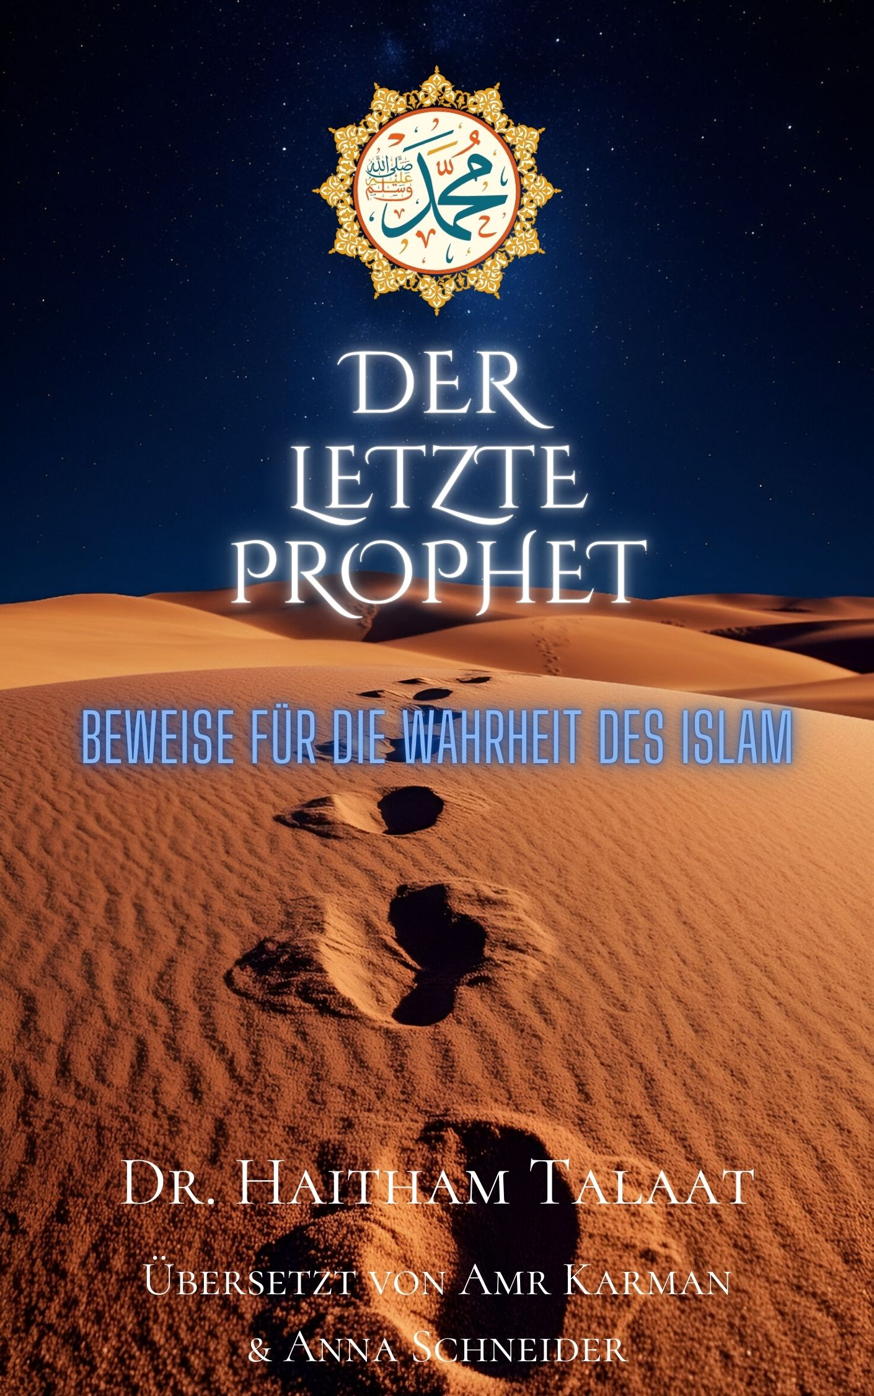

Inhaltsverzeichnis
Kapitel I: Wie entstand die Religion? 7
1.Wie ist Religion entstanden? 8
2. Einige Atheisten behaupten jedoch, dass das Totem eine Rolle bei der Entstehung der Religion gespielt hat! 9
3. Was ist der Ursprung der Idee „Gott als allmächtiges Wesen und Schöpfer der Himmel und der Erde“? 11
5. Was ist mit dem Hinduismus, dem Christentum, dem Zoroastrismus und anderen zeitgenössischen Religionen? Waren sie auch ursprünglich monotheistisch? 15
6. Wie kann eine vernünftige Person Götzen mit Gott in der Anbetung in Verbindung bringen, unter dem Vorwand, dass sie ihm Gott näherbringen würden, dann die Götzen anbeten und die Anbetung Gottes vollständig aufgeben? 20
7. Wie viele monotheistische Religionen gibt es heutzutage auf der Welt? 21
9. Was passiert, wenn die Wissenschaft die Fragen nach dem Zweck und der Bedeutung des Lebens beantwortet oder eine materialistische Analyse menschlicher Werte liefert? 27
10. Ist es möglich, ein Moralsystem ohne Religion zu etablieren? 29
11. Ist dies eine Unterschätzung der empirischen Wissenschaften? 33
12. Wie würde das Leben des Menschen auf der Erde ohne die Prophezeiung aussehen? 37
13. Der Verstand (‚Aql‘) ist Voraussetzung für ‚Takleef‘ (die Verpflichtung, die Gebote der Religion zu befolgen) und der Mensch kann mit seinem von Gott gegebenen Verstand Gott erkennen und die Echtheit der Prophezeiungen verstehen. Wie können wir dann den Wert des Verstandes unterschätzen? 42
14. Was ist die Bedeutung der Axiome, die aus dem intuitiven Denken (Al-Fitra) abgeleitet werden? 43
15. Wie können wir wissen, welche Religion wahr ist? Was sind die Beweise dafür, dass Muhammad ein wahrer Prophet ist? 46
Kapitel II: Der Gesandte des ungebildeten Volkes? 60
16. Wie können wir die Prophezeiungen in den Schriften der Leute des Buches über das Kommen des Propheten Muhammad als Argument verwenden, um Atheisten zu überzeugen? 61
17. Wie können wir die prophezeiten Schriften als Argument verwenden, wenn die Thora und die Bibel verzerrt wurden? 62
18. Was sind einige der Prophezeiungen über Prophet Muhammad (Friede und Segen seien auf ihm) in den Schriften der Leute des Buches? 64
19. Aber es gab viele falsche Propheten, die nach dem Auftreten des Propheten, Friede sei mit ihm, in den arabischen Ländern erschienen sind. Wie können wir zwischen ihnen und dem wahren Propheten unterscheiden? 68
20. Welche Prophezeiungen, die der Prophet Muhammad (Friede sei mit ihm) vorausgesagt hat, sind eingetroffen? 71
21. Gibt es weitere Texte in der Tora, die Verheißungen enthalten? 78
22. Hat die Tora von der Nachkommenschaft Ismaels gesprochen, die in Mekka lebten? 83
23. Aber hat die Tora über die Nachkommen von Kedar gesprochen und über die Sendung des Propheten Muhammad, Friede sei mit ihm, in den Ländern von Kedar? 85
24. Was ist jedoch das Geheimnis des Übergangs der Prophetie von den Kindern Israels zur islamischen Gemeinschaft? 98
25. Wie hat Jesaja von einem Haus des Herrn im Land der Araber verkündet? 105
26. Einige Christen glauben jedoch, dass die Verheißungen über das neue Haus des Herrn Verheißungen über ein himmlisches Haus sind?! 114
27. Gibt es in der Bibel einen Hinweis auf die Übertragung der Botschaft aufgrund der Verderbtheit der Kinder Israels? 115
28. Aber warum sollte der in dieser Prophezeiung im Evangelium erwähnte Stein nicht der Messias selbst sein? 119
29. Aber wie sah der Prophet Daniel diesen Stein in seinem Traum, mit dem Gott die Reiche der heidnischen Erde zerstören würde, und wie verstand er diese Prophezeiung? 122
30. Aber die Vision dieses Königs bleibt rätselhaft und erfordert weitere Details, um sicherzustellen, dass sie letztendlich die Verkündigung des Aufkommens des Islam und seiner Verbreitung auf der Erde bedeutet. Stimmt das? 131
31. Bevor Du die Ereignisse in der Prophezeiung Daniels auf die Realität überträgst, wie können wir sicherstellen, dass das Buch Daniel vor dem Islam geschrieben wurde? 137
32. Haben die Araber diese Siege über die Königreiche der Erde erwartet? 150
33- Hatten die Juden gewusst, dass die Prophetie für immer von ihnen weggehen und nicht zurückkehren würde? 152
34- Wie können wir sicher sein, dass in der Prophezeiung genau der Islam gemeint ist? 155
35- Wurde der Prophet Muhammad, möge Frieden und Segen auf ihm sein, in der Tora mit seinem Namen "Muhammad" erwähnt? 160
36- Wenn die Prophezeiung und die frohe Botschaft so klar sind, warum glauben die Angehörigen des Buches nicht an den Islam? Warum lehnen sie immer noch den Islam, die Religion Gottes, ab? 165
37- Hat der Begriff des Heiligen Hauses in "Mekka" in der Tora Erwähnung gefunden? 171
38- Aber was sind die Apokryphen / deuterokanonischen Schriften / nicht-kanonischen Schriften? 180
39- Ist es möglich, einige Beispiele für die Prophezeiungen in diesen nichtkanonischen Schriften zu geben? 181
40- Interpretiert die Verheißung des Zeitpunkts der Sendung des Propheten Muhammad, Friede und Segen seien auf ihm, für uns die Aussage der Juden und Christen über die Zeit der Sendung: 'Dies ist die Zeit eines Propheten'? 189
41- Gibt es weitere Prophezeiungen über die Zeit der Sendung des Propheten Muhammad, Friede sei auf ihm? 193
42- Gibt es weitere Prophezeiungen in diesen nicht-kanonischen Schriften? 195
43- Was bedeutet die Vorherrschaft des Heiligen Qur'ans über die früheren Bücher, {und als Wächter darüber}? 197
44- Gibt es in den Schriften der Leute des Buches Rätsel, die der Qur'an löst? 205
45- Welche geheimnisvollen Angelegenheiten in der Tora werden durch den Heiligen Qur'an geklärt (einige Beispiele)? 206
46- Eine häufig gestellte Frage lautet: Wo haben die Juden gesagt: 'Esra ist der Sohn Gottes'? 214
Kapitel III: Die wissenschaftlichen Wunder des heiligen Qur'an 219
47- Gibt es wissenschaftliche Wunder im Qur'an? 220
48- Wie wissen wir, dass der dem Propheten Muhammad (Friede sei mit ihm) offenbarte Qur'an wirklich voller wissenschaftlicher Wunder ist? 220
49- Was sind einige Beispiele für die wissenschaftlichen Mythen und Missverständnisse, die zu dieser Zeit populär waren? 222
50- Was ist das größte wissenschaftliche Wunder im Heiligen Qur'an? 233
51- Enthält der Heilige Qur'an verschiedene Formen wissenschaftlicher Wunder? 234
52- Welche Vorschriften gelten für die Überwachung der wissenschaftlichen Wunder im Heiligen Qur'an? 235
53- Was passiert, wenn sich eine gegebene etablierte Tatsache, auf der ein Aspekt wissenschaftlicher Wunderbarkeit im Qur'an beruht, in der Zukunft als ungültig herausstellt? 235
54- Ist es möglich, einige Verse aufzulisten, die ein wissenschaftlich nachgewiesenes „wissenschaftliches Wunder“ enthalten? 237
55- Gibt es im Qur'an ein wissenschaftliches Wunder im Zusammenhang mit der embryonalen Entwicklung des Menschen? 257
56- Welche Beweise gibt es im Qur'an oder in der Sunna dafür, dass sich nur ein Teil des Samens mit der Eizelle vermischt und die Zygote bildet? 261
57- Was passiert mit dem Embryo, nachdem die vermischte Tropfenflüssigkeit (Nutfah Amshaj) entstanden ist? 263
58- Was sind die Phasen der fötalen Entwicklung gemäß dem Qur'an? 264
59- Haben muslimische Gelehrte vor dem modernen Zeitalter etwas über dieses Wunder gesagt? 267
60- Gibt es wissenschaftliche Wunder in den prophetischen Aussprüchen (Hadithen)? 268
61- Jedoch behaupten einige Atheisten, dass die Zahl 360 (Gelenke) in einem grundlegenden Text der alten chinesischen Medizin (vor dem Islam) erwähnt wurde? 277
Kapitel IV: Der endgültige Beweis für die Gültigkeit des Islams 279
62- Was ist der größte Beweis für die Wahrheit des Islams? 280
63- Was ist der beste Weg, um abweichende Gedanken zu widerlegen? 289
64- Was sind die herausragenden Merkmale des Qur'ans? 290
65- Was sind die Merkmale des rhetorischen Wunders des Qur'ans? 292
66- Aber einige der modernen Atheisten haben versucht, den Stil des Qur'ans zu imitieren? 294
67- Gibt es im Qur'an neben dem rhetorischen noch einen weiteren Aspekt des Wunders? 298
68- Gibt es außer dem Qur'an noch einen anderen Beweis für die Gültigkeit des Islam? 299
69- Wie war die Umgebung, in die der Prophet (PBUH) gesandt wurde, in moralischer Hinsicht? 307
Kapitel V: Die Wunder der unsichtbaren Welt in den Sprüchen des Propheten Muhammad (Allahs Segen und Frieden seien auf ihm) (Verkündung des Unsichbaren) 314
70- Gibt es einige Beispiele für die Prophezeiungen des Propheten Mohammed (Friede sei mit ihm)? 315
71- Ein Atheist könnte sagen: "Wie könnt ihr uns mit islamischen Überlieferungen (Hadithe) argumentieren? 318
72- Ist es möglich, andere Beweise dafür zu zitieren, dass der Prophet Muhammad, Friede und Segen Gottes seien auf ihm, über die Prophezeiungen informierte, die nach seinem Tod stattfanden? 321
73- Was ist mit den Ereignissen am Ende der Zeiten, die der Gesandte (Friede sei mit ihm) prophezeit hat? 324

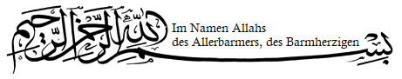
Im Namen Allahs, des Gnädigen, des Barmherzigen.
Wahrlich, alles Lob gebührt Allah. Wir preisen ihn, suchen seine Hilfe, und bitten ihn um Vergebung. Wir suchen Zuflucht bei Ihm vor dem Bösen in uns selbst und vor der Bosheit unserer Taten.
Wer von Allah geführt wird, kann nicht in die Irre geführt werden, und wen Allah irreleitet, kann nicht rechtgeleitet werden.
Ich bezeuge, dass es keine anbetungswürdige Gottheit außer Allah gibt, ohne Partner, und dass Muhammad Sein Diener und Gesandter ist. Möge Allah ihm, seiner Familie, seinen Gefährten und allen Propheten und Gesandten Segen und Frieden senden bis zum Jüngsten Tag.

Um fortzufahren …
Dies ist das zweite Buch der Serie „Atheismuskritik und Islambeweis‘‘, die aus drei Büchern besteht. Das erste Buch dieser Reihe ist „Diebe des Jenseits“, in dem habe ich einige der Beweise und Zeichen der Existenz des Schöpfers – Ehre sei ihm – vorgestellt und ich habe die Ansichten der Atheisten über den Ursprung von Leben und die Entstehung des Universums und lebender Organismen widerlegt.
Im zweiten Buch dieser Trilogie „Der letzte Prophet“ (Dieses Buch) werde ich – so Allah will (inschAllah) – Licht auf einige Beweise für die Gültigkeit des Islams werfen.
Dieses Buch taucht ein in den Ursprung der Religion im Allgemeinen und die
Geschichte des Monotheismus im Besonderen. Darüber hinaus hebt es hervor
Beweise für die Authentizität des Propheten Muhammad (PBUH) und seiner
Botschaft des Islam, insbesondere die Prophezeiungen über seine Ankunft in
den Schriften der „Leute der Schrift“ (d.h. die Juden und die Christen).
Außerdem erforscht es die wissenschaftlichen Mirakel des Qur'ans und der Sunna des Propheten (PBUH). Darüber hinaus präsentiert das letzte Kapitel einige der
erfüllten Prophezeiungen des Gesandten (Allah segne ihn und gebe ihm Heil).
Das Buch schließt mit einigen Versen, die vom Verborgenen erzählen, die nur ein Prophet kennt.
Das dritte Buch dieser Reihe, das in den kommenden Monaten – so Allah will – veröffentlicht wird, ist eine Widerlegung der berühmtesten Vorwürfe gegen den Islam und Gesetz der Scharia. Außerdem enthält dieses Buch Richtlinien zum Umgang mit zweifelhaften Dingen, dämonischer Besessenheit und Glaubensverdacht.

Das Ziel dieser Serie: die Gewissheit zu erlangen und den Wahrheitssuchenden unter den Atheisten zu drängen, Beweise und Einsicht bringende Zeichen zu berücksichtigen.
In dieser Serie habe ich versucht, Wissen aufzubauen, nicht Informationen zu präsentieren.
Dieser Serie wurde in einem Frage-und-Antwort-System präsentiert, so dass Aufmerksamkeit, Konzentration, Erinnerung und das einfache Abrufen von Informationen gefördert wird.
Ich habe auch hauptsächlich direkte Bilder aus Referenzen und wissenschaftlichen Arbeiten als Argumentation verwendet, und direkte Bilder aus der Bibel mit ihrer genehmigten Übersetzung und nicht nur Referenzlinks gesetzt, damit meine Argumentation bzw. mein Protest zur Überprüfung und Dokumentation den Lesern deutlich vor Augen geführt wird.
Wir hoffen, dass Allah diese Arbeit nützlich sein lässt und uns eine Belohnung dafür schreibt, er ist ja der Großzügige.
Und vergesst mich nicht bei Eurem Flehen, möge Gott es Euch mit Selbem vergelten.

Dr. Haitham Talaat

Haithamsrour41@gmail.com
https://www.facebook.com/haitham.srour12

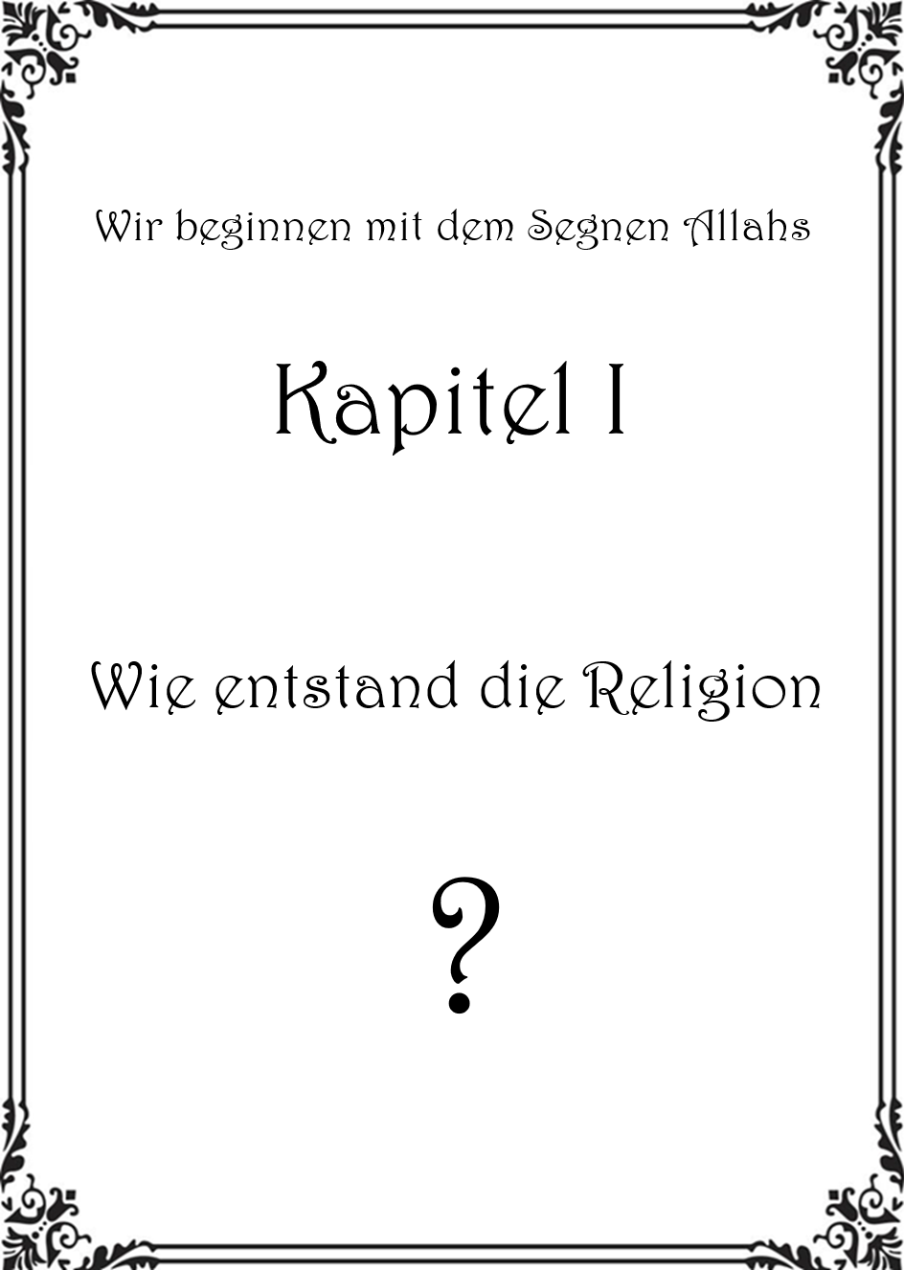

Kapitel I: Wie entstand die Religion?

1.Wie ist Religion entstanden?

Atheisten und Materialisten gehen davon aus, dass die Entstehung der Religion durch die Sicht des primitiven Menschen auf das Universum und seine Angst vor einigen kosmischen Phänomenen erfolgte. ₍₁₎
Jedoch hat diese atheistische Behauptung vier Unklarheiten:
Erstens: Wie kann der Blick auf das Universum oder die Angst vor einigen seiner Phänomene das tiefe religiöse Gefühl unter allen Nationen erwecken?
Welche Beziehung besteht zwischen dem Auftreten eines kosmischen Phänomens und der Entstehung einer Religion, die ihre Zeremonien, Rituale und Verpflichtungen hat?
Zweitens: Die Kontinuität jedes kosmischen Phänomens in einem einzigen Muster macht es zu einer vertrauten Angelegenheit, zieht keine Aufmerksamkeit auf sich und bedarf keiner Erklärung und wird daher kein Motiv für eine metaphysische Reaktion sein.
Drittens: Der Anlass für die Entstehung der Religion war keineswegs primitive Angst, sondern das Motiv für die Entstehung der Religion in allen Zivilisationen ist der Geist der Erhabenheit, Macht und Erheblichkeit.
Unterwerfung, Feigheit oder Angst waren nie der Beginn irgendwelcher Religion.
Viertens: Wenn der Anlass der Religion die kosmischen Szenen und das Ziel der Rituale das Gnadengesuch der Natur wäre, dann wären die Menschen nicht weiter religiös geblieben, nachdem es sich als vergebliche Versuche herausstellte, weil sich die kosmischen Phänomene im gleichen Tempo wiederholen und das mit der gleichen Konsistenz. ₍₂₎

Und da die Religion im Laufe ihrer Geschichte nie abgeschnitten war oder von der menschlichen Gemeinschaft getrennt wurde, muss sie einen Ursprung haben, der völlig unabhängig von dieser von Atheisten vorgeschlagenen reduktiven und mangelhaften Analyse ist.

(1) Émile Durkheim Die elementaren Formen des religiösen Lebens
(2) Abdallah M. Draz, Ad-Din (Religion)

2. Einige Atheisten behaupten jedoch, dass das Totem eine Rolle bei der Entstehung der Religion gespielt hat!

Tatsächlich ist dies der zweite Vorschlag, den die Atheisten bei der Entstehung der Religion vorgebracht haben, und sie gehen davon aus, dass die alten menschlichen Gruppen das errichteten, was als Totem bekannt ist, wobei die Clans einen als Totem bekannten Titel teilen.
Und dieses Totem ist oft ein tierischer „Spitzname“, der vom Stamm oder der Gesellschaft geschaffen wurde, und von hier aus beginnt die Religion zu entstehen.

Der französische Soziologe Emile Durkheim war der berühmteste Verfechter dieser Konzeption.

Aber tatsächlich kritisieren Soziologen heute diese Wahrnehmung, da historische anthropologische Forschungen gezeigt haben, dass es ganze Nationen, Zivilisationen und sogar Kontinente gibt, in denen die Menschen eindeutig an Gott (ein allmächtiges Wesen) glauben, obwohl sie keine Totems haben und nichts über Totems wissen. ₍₁₎

In wenigen Worten… Andere Wissenschaftler haben bewiesen, dass die Idee des Totems bei den alten Stämmen ursprünglich keine religiöse Idee war, sondern eher eine ökonomische. Das Totem war weder ein religiöses Symbol, noch war es mit der Religion des Stammes verbunden, weil Totems nur ethnische Symbole sind, die die Stämme anhand ihrer Abstammung identifizieren, das heißt, sie ähneln den Flaggen heutiger Länder.

(1) Andrew Lang (8968) the making of religion.

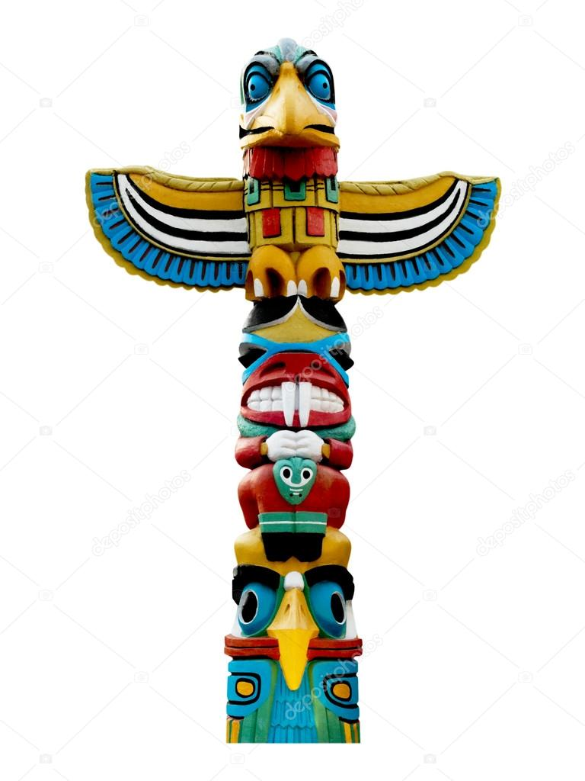

Betrüblicherweise werden Durkheims Fantasien über die Entstehung der Religion jahrzehntelang an europäischen Universitäten als wissenschaftliche Tatsachen unterrichtet.
Übrigens spielte Durkheim eine große Rolle bei der Täuschung des Wissens der Europäer, insbesondere wenn er die Partys primitiver Stämme, einschließlich Orgien und Tabus, als Manifestation ihrer Religion darstellte.
Es ist bewiesen, dass diese Parteien eine Rebellion gegen die Struktur des sozialen und religiösen Lebens des Stammes waren und nicht umgekehrt, und diese Tatsache ist nun zu einem der berühmtesten Betrugsfälle von Durkheim geworden. ₍₁₎
Stammessysteme in allen Gesellschaften basieren auf einer vollständigen Trennung der Geschlechter, Durkheim machte auf seltsame Weise die Rebellion gegen die Religion und wilde Partys zu einer Liturgie.

(1) Abdallah M. Draz, Ad-Din (Religion), S. 156

3. Was ist der Ursprung der Idee „Gott als allmächtiges Wesen und Schöpfer der Himmel und der Erde“?

Tatsächlich ist diese Frage eines der größten Probleme, mit denen der Atheismus heute konfrontiert ist.
Zweifellos war der Glaube an Gott - als allmächtiges Wesen und Schöpfer des Himmels und der Erde - in allen Kulturen der Welt im Laufe der Jahrhunderte weit verbreitet, und diese unbestreitbare Tatsache kann definitiv nicht aus materialistischer Sicht analysiert werden.
Tatsächlich sind die hier vollkommen legitimen Fragen: Woher stammt die Vorstellung von Gott als allmächtiges Wesen und dem Schöpfer aller Dinge?
Und wenn Religion, wie Durkheim behauptet, in den antiken Totems entstand, durch welche der primitiven Clans oder Stammesgesellschaften wurde diese Idee formuliert?
Wie wurden die Menschen in der ganzen Welt und während der Geschichte aller Propheten zur Weise Gottes eingeladen? ₍₁₎
Wie haben die Menschen in Kulturen auf der ganzen Welt trotz Zeit, geografischer Trennung und Sprachunterschieden die Existenz Gottes wahrgenommen?
Darüber hinaus, wenn man sich die Religionen im Laufe der Geschichte ansieht, wird man feststellen, dass der Glaube an die Einheit Gottes ihre ursprüngliche Kernlehre ist.
Mit anderen Worten - egal wie stark diese Religionen zu einem bestimmten Zeitpunkt im Heidentum verstrickt sind, behalten sie immer Überreste des Monotheismus.
Daher legen Beweise nahe, dass der Monotheismus das älteste religiöse System der Welt ist.

(1) a.a.O.

4. Kam der Monotheismus vor dem Polytheismus?

Tatsächlich behaupten einige Anthropologen, die dem evolutionären Paradigma folgen, dass der Monotheismus aus niedrigeren Formen von Religionen entstanden ist. Nach dieser evolutionären Sichtweise der religiösen Entwicklung entwickelte sich die Religion von einfachen Formen zu komplexeren Formen, von Totemismus und Polytheismus zum Monotheismus.

Es gab jedoch andere Anthropologen und Forscher in der Religionsgeschichte, die anderer Meinung waren und argumentierten, dass die historischen Beweise ein sehr unterschiedliches Bild zeigten, da ihre Ergebnisse verdeutlichten, dass primitive Stämme konsequent den Monotheismus aufwiesen. Unbestreitbar legen die Beweise nahe, dass der Polytheismus nach dem reinen Monotheismus entstand. M. Monier Williams behauptet: "Der Monotheismus ging allen Formen des Polytheismus voraus, die später auftraten". ₍₁₎

Ebenso erklärte eine Gruppe von Forschern in der Zeitschrift Primitive Man: "Die Geschichte der Religion ist eine Korruption oder Abweichung von einer frühen reinen Form des Monotheismus." ₍₂₎

Unbestreitbar ist aus archäologischer und anthropologischer Sicht die Existenz des Monotheismus vor dem Polytheismus eine gut etablierte Tatsache.

(1) McCabe, J. Das Wachstum der Religion: Eine Studie über ihre Ursprünge und Entwicklung, (London: Watts & Co), S. 191, zitiert in 'Abd Allāh Ashshahri, Thalāth Rasā'il fī al-Ilhād wa-al-'Ilm wa-al-īmān (Drei Briefe über Atheismus, Wissenschaft und Glauben), (Beirut: Markaz Namā' lil-Buhūth wa ad-Dirāsāt, 2014).
(2) J.M.C., Die Ursprünge und frühe Geschichte der Religion, Primitive Man, Band 2, S. 45, zitiert in 'Abd Allāh Ash-shahri, Thalāth Rasā'il fī al-Ilhād wa-al-'Ilm wa-al-īmān (Drei Briefe über Atheismus, Wissenschaft und Glauben), (Beirut: Markaz Namā' lil-Buhūth wa ad-Dirāsāt, 2014).
Mit anderen Worten existierte die Religion in ihrer rein monotheistischen Form, bevor sie verdorben wurde.
Wilhelm Schmidt, ein deutscher Anthropologe, führte umfangreiche Forschungen an primitiven indigenen Stämmen auf der ganzen Welt durch, wie den afrikanischen Pygmäen.
Schmidt entdeckte Ähnlichkeiten in ihrem Glauben an einen Schöpfer und veröffentlichte die Ergebnisse seiner Forschung in seinem Buch ‘‘The Position of Pygmy People in the History of Human Development‘‘ ("Die Stellung der Pygmäen in der Geschichte der menschlichen Entwicklung").
Gemäß seiner Theorie des primitiven Monotheismus begann die primitivste Religion bei fast allen Stammesvölkern mit dem grundsätzlich monotheistischen Konzept eines höchsten Gottes, der ein wohlwollender Schöpfer war.
Er argumentierte, dass alle primitiven Kulturen der Welt diese Vorstellung von einem höchsten Gott haben und einen einzigen, allwissenden und erhabenen Gott verehren, der im Wesentlichen dem Gott in monotheistischen Religionen ähnelt. Basierend auf seinen Erkenntnissen behauptete Schmidt, dass alle Völker ursprünglich an einen Gott glaubten.
Daher waren nach seiner Auffassung primitive Religionen nicht polytheistisch, wie es allgemein angenommen wurde, sondern sie begannen als monotheistisch.
Er schlussfolgerte, dass der Monotheismus, nicht der Polytheismus oder Totemismus, der primitivste Religionstyp weltweit war.
Ebenso kam der schottische Anthropologe Andrew Lang zu dem Schluss, dass die Idee des höchsten Wesens, des "hohen Gottes", in den primitiven Stämmen vor dem Kontakt mit dem Westen existierte und dass der Monotheismus, die Verehrung Gottes im Gegensatz zu einem Pantheon polytheistischer Götter, die ursprüngliche Religion der Menschheit war.
Er zog seine Schlussfolgerung aus seinen Studien über Stämme in Zentralafrika wie den Zulu, den Buschmännern sowie einigen indianischen und australischen Stämmen. ₍₁₎

(1) Andrew Lang, The Making of Religion (Die Entstehung der Religion), (New York: AMS Press, 1968).

Interessanterweise erklärte Friedrich F. W. Schelling, der große deutsche Philosoph, in seinem Buch "Philosophie der Mythologie", dass der Monotheismus das erste Bekenntnis aller antiken Menschheit sei und dass der Polytheismus nur das Ergebnis der Korruption dieses universellen primitiven Monotheismus durch abweichende Anhänger der Religion sei. ₍₁₎
Edwin O. James, ein britischer Professor für Anthropologie und vergleichende Religionen, teilt dieselbe Auffassung wie Lang, Schmidt und Schelling und behauptet, dass primitive Völker an die Einheit Gottes glaubten.
Tatsächlich ist dieser monotheistische Glaube bei indigenen Stämmen, deren Menschen noch heute von wilden Pflanzen und Früchten leben, weit verbreitet, wie bei den australischen Ureinwohnern und den afrikanischen Pygmäen. ₍₂₎

Unbestreitbar ist, dass dieser universelle ursprüngliche Monotheismus zu Polytheismus degeneriert und verfallen ist.
Daher ist die Geschichte der menschlichen Religion nicht eine der Evolution, sondern des Verfalls.
Ganz einfach ausgedrückt, entstanden nicht-monotheistische Religionen aus dem primitiven Monotheismus.
Die grundlegende Frage bleibt bestehen: Woher stammt dieser Glaube an einen einzigen Gott? Wie wurde der Aufruf zu Seinem Weg im Laufe der Geschichte gemacht?
Unbestritten bleibt diese Frage aus einer materialistisch-atheistischen Perspektive, die die göttliche Offenbarung an die Propheten leugnet, ein echtes Dilemma.

(1) Friedrich Schelling and Victor C. Hayes, Schelling's Philosophy of Mythology and Revelation: Three of Seven Books, (Armidale, NSW: Australian Association for the Study of Religions, 1995).
(2) Edwin O. James, Prehistoric religion: A study in prehistoric Archeology. (Westport: Praeger Publishers, 1957), p. 06.

5. Was ist mit dem Hinduismus, dem Christentum, dem Zoroastrismus und anderen zeitgenössischen Religionen? Waren sie auch ursprünglich monotheistisch?

In Wahrheit waren diese gegenwärtig polytheistischen Religionen ursprünglich monotheistisch.
Um mit dem Hinduismus zu beginnen, endet er letztendlich mit einem uralten monotheistischen Glauben an eine höchste, transzendente Gottheit, die das Universum vorantreibt und erhält. Gemäß dem Bericht, der der britischen Regierung in Indien vorgelegt wurde: "Die allgemeine Schlussfolgerung, zu der das Komitee nach Forschungen gelangte, ist, dass die Mehrheit der Inder einen starken Glauben an einen einzigen höchsten Gott hat." ₍₁₎
Darüber hinaus wird die Stufe eines Sadhu, eines der höchsten Ziele des Hinduismus, nur durch "Sadhana" erreicht, das die Praxis hingebungsvoller Anbetung und die Aufgabe aller weltlichen Gottheiten beinhaltet.
Sadhu-Hindus, die heiligen Personen, die orangefarbene Kleidung tragen und alle familiären und gesellschaftlichen Bindungen abbrechen, erreichen diesen Zustand nur durch die Aufgabe des Polytheismus und durch hingebungsvolles Vertrauen in den einen ersten Schöpfer.

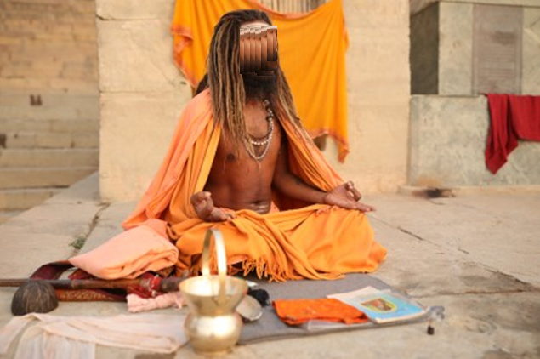

(1) Will Durant, Die Geschichte der Zivilisation, Buchclub-Ausgabe, Band 3,
(New York: Simon & Schuster, 1963), S. 209.
Entsprechend ist auch das Christentum im Wesentlichen eine monotheistische Religion, und der Glaube an die Einheit Gottes ist tatsächlich das größte Gebot in der Bibel, wie es von Moses erklärt wurde: "Höre, Israel, der HERR, unser Gott, ist ein einziger HERR" (5. Mose 6,4).
Tatsächlich entstand die christliche Lehre von der Dreieinigkeit oder der Dreieinigkeit Gottes - Gott ist drei Personen: der Vater, der Sohn und der Heilige Geist, die irgendwie von gleicher Wesenheit sind - erst nachdem Jesus Christus zu Gott erhöht wurde.
Daher besteht die Schwierigkeit des Christentums darin, dass es von Philosophen oft als "das logische Problem der Dreieinigkeit" und von Theologen als "das Problem der Dreieinigkeit und Einheit" bezeichnet wird.

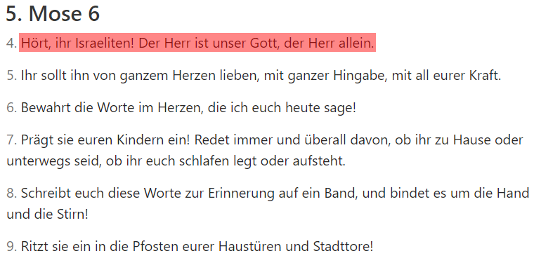

Als man Jesus danach fragte, welches Gebot das wichtigste sei, "Jesus antwortete: »Dies ist das wichtigste Gebot: ›Hört, ihr Israeliten! Der Herr ist unser Gott, der Herr allein." (Markus 12:29)

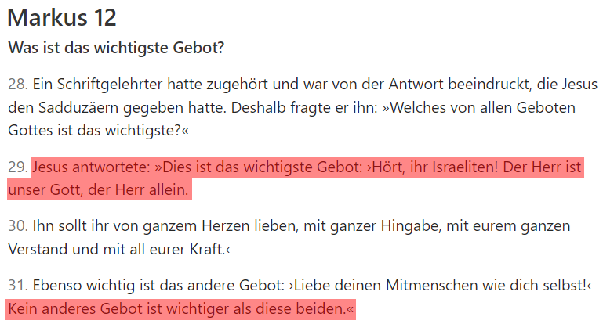
Unbestreitbar ist der Glaube an die Einheit Gottes das erste und größte Gebot in der Bibel. Daher besteht eine problematische Inkonsistenz zwischen der ursprünglich monotheistischen Lehre der Bibel und der Trinitätslehre.
Gemäß der British Encyclopedia: "Die frühen Christen waren gegen die Trinitarismus, da sie glaubten, dass die Trinität nichts mit dem göttlichen Monotheismus zu tun hat, wie er in den Heiligen Schriften gelehrt wird." ₍₁₎
Dennoch behaupten Christen angesichts dieses logischen Problems, dass sie Gott in der Dreieinigkeit und die Dreieinigkeit in der Einheit anbeten, das heißt, nach ihren Worten ist der Vater Gott, der Sohn ist Gott und der Heilige Geist ist Gott, doch sie sind nicht drei Götter, sondern ein Gott.

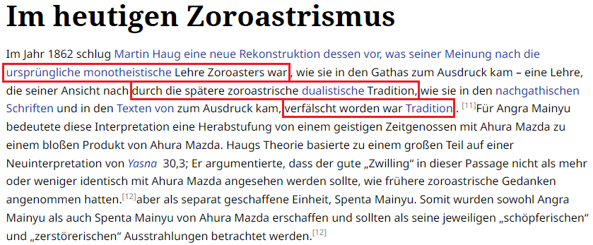
(1) Die Britische Enzyklopädie, Teil 3, (London: Odhams Press, 1933), Teil 3, S. 634.
Analog dazu war die ursprüngliche zoroastrische Lehre monotheistisch, wurde jedoch durch spätere dualistische Traditionen verfälscht.
Dies bedeutet, dass die Zoroastrier an zwei gegensätzliche oberste Götter glauben, die die Welt ins Dasein gebracht haben.
Ganz einfach ausgedrückt glauben sie, dass der höchste Gott und Schöpfer Ahura Mazda in einem ursprünglichen Kampf gegen Angra Mainyu, den zerstörerischen Geist, verwickelt ist. ₍₁₎

Zusammenfassend waren alle Religionen in ihrem Ursprung rein monotheistisch. Gott sagt: }Und wir haben vor dir keinen Gesandten gesandt, dem Wir nicht (die Weisung) eingegeben hätten: "Es gibt keinen Gott außer Mir, so dient Mir!{" (Qur'an 21:25).
Selbst die arabischen Polytheisten glaubten ursprünglich an einen Gott, der sie und das Universum erschaffen hat. Gott sagt: }Und wenn du sie fragst, wer die Himmel und die Erde erschaffen hat, sagen sie ganz gewiß: Allah.{ (Qur'an 39:38)
Ebenso, Gott sagt: }Wenn du sie fragst, wer sie erschaffen hat, sagen sie ganz gewiß: Allah. Wie lassen sie sich also abwendig machen?{ (Qur'an 43:87)
Alles in allem haben die Menschen im Laufe der Jahrhunderte bezeugt, dass es keinen Gott außer Gott gibt. Tatsächlich hat Jesus zu Lebzeiten sich nie selbst als Gott bezeichnet oder betrachtet.
Stattdessen wollen wir uns Christis (Friede sei mit ihm) deutliche Aussage anschauen, in der er seine Göttlichkeit leugnet und bezeugt, dass Gott einer ist und es keinen anderen Gott außer ihm gibt. Tatsächlich bezeugt die heutige Bibel die Aussage von Christus (Friede sei mit ihm): Er sagt: "»Wenn ich mein eigener Zeuge wäre, dann wären meine Worte nicht glaubwürdig. Aber es gibt einen anderen Zeugen, der für mich spricht. Und ich weiß, dass es wahr ist, was er über mich sagt. " (Johannes 5:31-32)

(1) Martin Haug, Essays über die heilige Sprache, Schriften und Religion der Parsen, übersetzt von Edward W. West, (Cambridge: Cambridge University Press, 2013), DOI: https://doi.org/10.1017/CBO9781139383271.

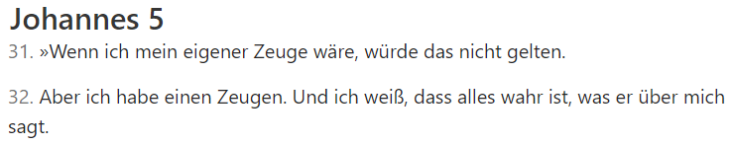

Wir finden einen erstaunlichen Text im Buch Markus: „Das ist wahr: Es gibt nur einen Gott und keinen anderen außer ihm“. (Markus 12:32)

Offensichtlich zeigen die genannten Verse im Buch Johannes und im Buch Markus, dass Christus (Friede sei mit ihm) nicht Gott ist und dass das wichtigste der biblischen Gebote ist, dass Gott Einer ist - so die monotheistische Botschaft, die allen Propheten gesandt wurde, um sie zu übermitteln.
Leider begannen die Menschen im Laufe der Zeit, Gott Partner beizugesellen und Götzen und irdische Gottheiten anzubeten.
Tatsächlich bringen die Ungläubigen von Mekka und die Polytheisten weltweit schwache Argumente vor, um ihr Vergehen zu rechtfertigen, zu Göttern zu beten, die nicht Gott sind.
Im Allgemeinen sagen sie, dass sie keine anderen Wesen anbeten, die sie als ihre Schöpfer betrachten, dass der Schöpfer nur Allah ist und dass Er allein der wahre Gott ist; aber Er ist zu erhaben für sie, um Zugang zu Ihm zu haben.
Daher machen sie Vermittler zu einem Mittel, um ihre Gebete und Bitten an Allah zu übermitteln.
Im Gegensatz dazu predigten die Gesandten (Friede sei mit ihnen), dass die Menschen Allah anbeten sollten und die Religion ausschließlich Ihm gehören sollte, denn es ist allein Allahs Recht, dass man ihm aufrichtig und ausschließlich gehorcht und Er angebetet wird. Gott sagt: }Sicherlich, Allah gehört die aufrichtige Religion. Diejenigen aber, die sich anstatt Seiner Schutzherren nehmen (,sagen:) Wir dienen ihnen nur, damit sie uns Zutritt in Allahs Nähe verschaffen -,gewiß, Allah wird zwischen ihnen richten über das, worüber sie uneinig sind. Gewiß, Allah leitet nicht recht, wer ein Lügner und beharrlicher Ungläubiger ist.{ [Der Qur'an 39:3]

6. Wie kann eine vernünftige Person Götzen mit Gott in der Anbetung in Verbindung bringen, unter dem Vorwand, dass sie ihm Gott näherbringen würden, dann die Götzen anbeten und die Anbetung Gottes vollständig aufgeben?

Insgesamt haben die Polytheisten auf der ganzen Welt immer Idole als Mittel angesehen, um Allah näher zu kommen.
Das bedeutet, sie haben Idole verehrt, die verschiedene Götter und Göttinnen repräsentieren.
Gott selbst wurde jedoch nie durch ein Idol dargestellt.
Daher können wir schlussfolgern, dass er als überlegen gegenüber anderen Gottheiten angesehen wurde.
Mit anderen Worten, diese Idole wurden nicht um ihrer selbst willen verehrt, sondern als Vermittler, um Gott näher zu kommen, den sie als den Herrn der Götter betrachteten.
Daher sagte Sheikh al-Islam ibn Taymiyyah: "Es ist völlige Unwissenheit anzunehmen, dass die Götzendiener glaubten, dass ihre Idole die Welt erschaffen oder Regen herabfallen lassen oder Pflanzen wachsen lassen oder Tiere erschaffen oder irgendetwas anderes tun. In Wahrheit wandten sich die Götzendiener ihren Idolen zu, um ihre Fürsprache bei Allah zu erbitten, auf die gleiche Weise, wie andere Polytheisten die Toten um Hilfe bitten - mit der Behauptung, dass sie Vermittler zwischen ihnen und Allah seien, um ihre Gebete anzunehmen und ihre Bedürfnisse zu erfüllen." ₍₁₎
Wie sich herausstellt, schrieben die Götzendiener den von ihnen angebeteten Götzen eine gewisse Einmischung in Schicksal und Vorherbestimmung zu, aber sie wussten, dass es nur einen Schöpfer gibt - gepriesen sei Er - Allah, der die einzige Quelle von Macht, Segen und Einfluss im Universum ist.
Einfach ausgedrückt, wurden Götzen instrumentalisiert, um sich Gott anzunähern. Dies ähnelt der polytheistischen Praxis unwissender Menschen, die Tiere zu Ehren der Verstorbenen schlachten, um sie als Vermittler zu Gott anzurufen, um bestimmte Bedürfnisse zu erfüllen oder Segnungen wie Heilung oder Kindersegen zu erbitten.
(1) Ahmed Ibn Taymiyyah, Majmoo' Al-Fatawa (Eine umfangreiche Sammlung von Fatwas), Band 1, (Alexandria: Dar Al-Wafa‘, 2011), S. 359.

Historisch gesehen waren Götzen die Namen von rechtschaffenen Menschen.
Als diese starben, inspirierte Satan ihre Leute, Statuen an den Orten zu errichten, an denen sie saßen, und sie mit ihren Namen zu bezeichnen.
Allerdings begannen sie, sie anzubeten, als die erste Generation verstarb und das Wissen verloren ging.
Die Polytheisten betrachteten diese Götzen als Vermittler zwischen sich und Gott, wussten jedoch, dass Gott allein der Schöpfer und Versorger ist. Nichtsdestotrotz hat diese Vermittlung und Bitte die Reinheit ihrer Anbetung an Gott allein zunichtegemacht, das heißt, sie sind durch diesen Weg von der Verwirklichung der Wahrheit des Monotheismus abgewichen.
Ebenso leugneten die Ungläubigen von Quraisch nicht Gott, sondern weigerten sich vielmehr, ihren Götzendienst und polytheistischen Praktiken aufzugeben. Tatsächlich wurden von Gott Boten zu jedem Volk gesandt, um die Menschen anzuleiten, Gott allein anzubeten und sich von Götzen und falschen Göttern fernzuhalten.

Als Ergebnis davon ist die Einheit der Herrschaft Allahs (Tawhid Al-Rububiyyah) - die besagt, dass Allah allein der Schöpfer, Erhalter, Geber und Nehmer des Lebens und der Lenker aller Angelegenheiten in der Herrschaft der Himmel und der Erde ist - bei allen Menschen aufgrund ihrer angeborenen Neigung und den Überresten der Prophezeiungen verbreitet. Daher bestand die Aufgabe der Propheten darin, den Menschen die Einheit der Anbetung (Tawhid Al-Uluhiyyah) zu lehren - die Anbetung Allahs allein; nichts anderes soll angebetet, angerufen oder um Hilfe gebeten werden.

7. Wie viele monotheistische Religionen gibt es heutzutage auf der Welt?

Im Allgemeinen werden alle abrahamitischen Religionen als monotheistische Glaubensrichtungen angesehen. Im Islam jedoch besteht das Prinzip des Monotheismus in einem extremen Maße, denn im Herzen des Islam steht das grundlegende Prinzip des "Tawhid".
Mit anderen Worten, das islamische Glaubensbekenntnis gründet sich auf den absoluten Monotheismus - Gott ist einer, einzigartig und absolut - was sein herausragendstes Prinzip ist. Zweifellos unterscheidet dies den Islam deutlich von allen anderen Religionen, einschließlich des Christentums und des Judentums.
Daher gelten Anhänger aller anderen Religionen in unterschiedlichem Maße als Polytheisten.
Tatsächlich ist es eine einfache Aufgabe, Menschen zum Islam einzuladen, denn er ist die Religion der natürlichen Veranlagung.
Mit anderen Worten, er steht im Einklang mit der angeborenen Neigung (bekannt als Al-Fitra auf Arabisch).
Daher bedarf es keiner rationalen Begründungen, da alle Menschen von Natur aus wissen, dass Gott der einzige Schöpfer ist und dazu neigen, Ihn anzubeten und sich Ihm demütig zu unterwerfen.
Die Aufgabe des Daa'iyahs (muslimischer Missionar oder Prediger) besteht daher darin, die angeborene Intuition der Menschen zu wecken und sie dazu zu inspirieren, über die Zeichen der Wahrhaftigkeit des Propheten Muhammad (Friede sei mit ihm) nachzudenken, was wiederum ausreichend ist, um die Gültigkeit des Islam anzuerkennen.

In der Tat haben alle Menschen ohne Ausnahme das höchste monotheistische Wissen empfangen, bevor sie zum Bekennen und zum Bund verpflichtet wurden. Religion ist also nur eine Bestätigung der angeborenen Veranlagung des Menschen. Darüber hinaus haben die Menschen ihren Herrn nicht durch die primitiven Verstandesannahmen (Vernunft) erkannt, sondern durch das Licht der göttlichen Inspiration (Offenbarung). ₍₁₎
Zweifellos ist der Monotheismus die grundlegende Botschaft aller göttlichen Offenbarungen, das heißt, es ist dieselbe Wahrheit, die von allen Propheten in verschiedenen Teilen der Welt und zu unterschiedlichen Zeiten verkündet wurde.
Andererseits war der Polytheismus lediglich das Ergebnis der Korruption der ursprünglichen universellen monotheistischen Lehren der Propheten.
Gott sagt: }Gewiß, Wir haben dir (O Muhammad) (Offenbarung) eingegeben, wie Wir Nuh und den Propheten nach ihm (Offenbarung) eingegeben haben. Und Wir haben Ibrahim, Isma’il, Ishaq, Ya’qub, den Stämmen, Isa, Ayyub, Yunus, Harun und Sulaiman (Offenbarung) eingegeben, und Dawud haben Wir ein Buch der Weisheit gegeben{." [Der Qur'an 4:163]

(1) 'Abdallah M. Draz, Ad-Din (Religion), (Beirut: Daar Al-Bouraq Li Nnashr wa Ttawzi‘, 1999)
Dies betont, dass Muhammad (Friede sei mit ihm) keine Innovationen eingeführt hat und dass seine Botschaft des Islam sich nicht von den früheren Offenbarungen unterscheidet.
8. Können Menschen ihren Wissensbedarf ohne Religion allein durch Wissenschaft (Verstand, Sinne, empirische Wissenschaft und Philosophie) befriedigen?

Ein wesentlicher Bestandteil des säkularen Humanismus ist die ständige Anpassungssuche nach Wahrheit, hauptsächlich durch Wissenschaft und Philosophie.
Die Parabel von den blinden Männern und dem Elefanten ist eine Geschichte von einer Gruppe blinder Männer, die zuvor noch nie auf einen Elefanten gestoßen sind.
Sie lernen und konzeptualisieren, wie der Elefant ist, indem sie ihn berühren. Jeder blinde Mann fühlt einen anderen Teil des Elefantenkörpers, aber nur einen Teil, wie die Seite oder den Stoßzahn. Danach beschreiben sie den Elefanten basierend auf ihrer begrenzten Erfahrung und ihre Beschreibungen des Elefanten sind voneinander unterschiedlich.
Die Moral der Parabel ist, dass Menschen dazu neigen, absolute Wahrheit aufgrund ihrer begrenzten und subjektiven Erfahrungen zu beanspruchen. Hier ist John Godfrey Saxes Version von "Die Blinden und der Elefant":

Es waren sechs Männer aus Indostan,
sehr wissbegierig und angereist,
um einen Elefanten zu sehen,
obwohl sie alle blind waren.
Jeder von ihnen wollte
durch Beobachtung seinen Geist befriedigen.
Der Erste trat an den Elefanten heran,
und stieß zufällig auf seine breite und robuste Seite,
und schrie sofort auf:
"Gott segne mich! Aber der Elefant
ist sehr wie eine Wand!"
Der Zweite, der den Stoßzahn berührte,
rief: "Ho! Was haben wir hier?
So rund und glatt und spitz?
Für mich ist es offensichtlich,
dieses Wunder eines Elefanten
ist sehr wie eine Lanze!"
Der Dritte trat an das Tier heran,
und packte zufällig den sich windenden Rüssel mit seinen Händen,
und sprach kühn:

"Ich sehe, der Elefant
ist sehr wie eine Schlange!"
Der Vierte streckte eine erwartungsvolle Hand aus,
und tastete um das Knie herum:
"Es ist ganz klar,
dieses wundersame Tier
ist sehr wie ein Baum!"
Der Fünfte, der das Ohr berührte,
sagte: "Selbst der blindeste Mann
kann sagen, was dem am meisten ähnelt;
wer kann die Tatsache leugnen,
dass dieses Wunder eines Elefanten
sehr wie ein Fächer ist!"
Der Sechste hatte kaum angefangen,
das Tier zu erkunden,
da griff er nach dem schwingenden Schwanz,
der ihm in die Hände fiel,
"Ich sehe, der Elefant
ist sehr wie ein Seil!"
Und so stritten diese Männer aus Indostan
lautstark und lange,
jeder in seiner eigenen Meinung
sehr beharrlich und fest,
obwohl jeder teilweise recht hatte
und alle Unrecht lagen!



Analog dazu fallen Menschen in dieselbe Falle, wenn sie behaupten, dass Wissen nur oder hauptsächlich aus sinnlicher Erfahrung stammt, denn die Sinne können oft den Geist in vielen seiner Operationen behindern und die empirischen Wissenschaften können nur annähernde Wahrheiten liefern.
Natürlich ist menschliches Wissen mangelhaft, und weil die Sinne manchmal täuschen, haben wir Grund, ihnen nicht zu vertrauen.
Einfach ausgedrückt, obwohl jeder der sechs blinden Männer in der Parabel teilweise recht hatte, lagen sie alle im Irrtum.
Wir können ein solches Urteil fällen, weil wir einen umfassenden Blick haben, der sowohl die blinden Männer als auch den Elefanten einschließt.
Tatsächlich ist der Unterschied zwischen den subjektiven Meinungen der sechs blinden Männer und unserer richtigen objektiven umfassenden Sichtweise genau der gleiche wie der Unterschied zwischen der göttlichen Offenbarung und dem menschlichen Wissen.
Menschliches Wissen kann sicherlich nützlich sein, aber es hat gewisse Einschränkungen aufgrund der begrenzten menschlichen intellektuellen Kapazität und der experimentellen Einschränkungen, die durch die Werkzeuge zur Verfügung stehen.

Tatsächlich kann das empirische Wissen, welches durch sinnliche Erfahrung gewonnen wird - und das Ergebnis typischer wissenschaftlicher Beobachtungs- oder Experimentierverfahren ist - niemals alle großen Fragen des Seins beantworten.
Mit anderen Worten, menschliches Wissen ist zweifellos mangelhaft aufgrund der Existenz der "letzten Fragen", die die Wissenschaft nicht beantworten kann und deren Beantwortung durch einen denkbaren Fortschritt der Wissenschaft niemals möglich wäre.
Deshalb müssen wir uns für Antworten auf Fragen nach ersten und letzten Dingen nicht an die Wissenschaft, sondern an die Religion wenden, denn im krassen Gegensatz zur Wissenschaft ist die göttliche Offenbarung die Quelle aller Wahrheiten über den Zweck und die Bedeutung des Lebens und darüber, was jenseits der Existenz liegt.
Kurz gesagt scheinen Wissenschaft und Technologie so viele unserer Probleme zu lösen oder zumindest potenzielle zukünftige Lösungen anzubieten, weshalb einige Menschen Wissenschaft zu ihrer quasi-religiösen Überzeugung gemacht haben und sie als umfassendes Glaubenssystem ansehen, anstatt als Methodik. Mit anderen Worten, der Erfolg der Wissenschaft bei der Erklärung der natürlichen Welt motiviert einige Wissenschaftler dazu, zu behaupten, dass sie allmächtig ist und letztendlich alles erklären wird.
Jedoch schweigt die Wissenschaft zu vielen Bereichen, die von größter Bedeutung sind, wie Werte, Bedeutung und Zweck. Eine wissenschaftliche Analyse von Musik oder Malerei kann zum Beispiel niemals die Schönheit erklären. Auch hat die Wissenschaft nichts über das Übernatürliche zu sagen.

Zusammenfassend kann die Wissenschaft wunderbare Antworten auf Fragen liefern, die sich auf die enge physische Welt um uns herum beziehen, wie das beste Essen, das beste Getränk, die beste Art zu reisen, die beste Lösung einer mathematischen Gleichung und die beste wissenschaftliche Annahme eines quantenphysikalischen Phänomens.
Wenn wir uns jedoch Fragen über die Bedeutung und den Zweck des Lebens stellen, erwarten wir im Allgemeinen Antworten, die außerhalb der natürlichen Welt liegen, und daher ist die Religion der einzige Weg, uns ein Gefühl für die Bedeutung und den Zweck des Lebens zu vermitteln.

9. Was passiert, wenn die Wissenschaft die Fragen nach dem Zweck und der Bedeutung des Lebens beantwortet oder eine materialistische Analyse menschlicher Werte liefert?

Trotz des Umstands, dass unsere hochwissenschaftliche Zeit uns dazu verleitet zu denken, dass die Wissenschaft alle Antworten auf die großen Fragen des Lebens liefern kann oder irgendwann liefern wird, gibt jeder verantwortungsbewusste Wissenschaftler gerne und demütig zu, dass die Wissenschaft selbst keine Antworten auf viele der wichtigsten menschlichen Fragen hat.
Tatsächlich werden Fragen, die im Bereich der Ästhetik, Moral und Theologie auftauchen, niemals durch empirische Wissenschaft gelöst werden.
Lustigerweise sagen einige Philosophen, dass wir, wenn die experimentelle Wissenschaft moralische oder ästhetische Bedeutungen analysieren würde, nicht ernsthaft darauf reagieren, sondern lachen würden.
Mit anderen Worten: Die Wissenschaft kann keine Urteile darüber abgeben, ob ein Zustand richtig, falsch, gut oder schlecht ist.
Ebenso macht sie keine ästhetischen Urteile darüber, ob etwas schön oder schrecklich ist. In gewisser Weise gibt es kein Atom, das eine Wertbedeutung trägt, keine mathematische Formel, die die Werte von Vertrauen und Verrat codiert, und keinen Ionen-Austausch an den Membranen der Nervenzellen für die Bedeutungen von Reinheit und Keuschheit oder Unreinheit und Unmoral.
Zweifellos können diese Konzepte, Werte und Bedeutungen nicht aus rationaler, empirischer, sinnlicher oder philosophischer Perspektive analysiert werden.

Erwin Schrödinger, ein Nobelpreisträger für Quantenphysik, sagt: "Ich bin sehr erstaunt, dass das wissenschaftliche Bild der realen Welt um mich herum unzureichend ist. Es schweigt grausam zu allem, was uns wirklich nahe am Herzen liegt, was uns wirklich wichtig ist. Es liefert viele sachliche Informationen, ordnet all unsere Erfahrungen in einer großartig konsistenten Ordnung, aber es kann uns kein Wort über Rot und Blau, Bitter und Süß, physischen Schmerz und physische Freude sagen; es weiß nichts von Schönem und Hässlichem, Gutem oder Schlechtem, Gott und Ewigkeit. Die Wissenschaft gibt manchmal vor, Fragen in diesen Bereichen zu beantworten, aber die Antworten sind oft sehr albern, sodass wir nicht geneigt sind, sie ernsthaft zu nehmen." ₍₁₎

Alles in allem unterliegen diese Angelegenheiten nicht dem Bereich wissenschaftlicher Beobachtung. Daher wird das Wissen in diesen Bereichen ausschließlich durch das Licht der göttlichen Offenbarung erlangt.

Unbestreitbar liegen moralische und ästhetische Urteile sowie Bedeutungen im Zusammenhang mit der religiösen Verantwortung und dem Unsichtbaren außerhalb des Bereichs der Wissenschaft.

Mit anderen Worten, obwohl die Themen Ästhetik, Moral und Theologie von Philosophen, Historikern und anderen Gelehrten aktiv erforscht werden, können die Fragen, die in diesen Bereichen aufkommen, niemals durch die Wissenschaft gelöst werden, da es einen Unterschied zwischen Fakten und Werten gibt.

Kurz gesagt wird die Wissenschaft niemals ausreichen, um moralischen Fortschritt zu erzielen.

(1) Erwin Schrödinger, Natur und die Griechen und Wissenschaft und Humanismus,
Cambridge: Cambridge University Press, 1996), DOI:
https://doi.org/10.1017/CBO9781139878333.

10. Ist es möglich, ein Moralsystem ohne Religion zu etablieren?

Tatsächlich ist die Frage, ob Moralität Religion benötigt oder nicht, sowohl aktuell als auch alt und wurde lange Zeit heftig diskutiert.
Ein wesentliches Element des Konzepts des säkularen Humanismus ist die fest vertretene Ansicht, dass Moralität keine religiösen Grundsätze erfordert. Mit anderen Worten, säkulare Humanisten behaupten, dass Menschen in der Lage sind, ethisch und moralisch zu handeln, ohne Religion oder Gott.
Nicht überraschend verneinen Atheisten explizit den Zusammenhang zwischen Religion und Moral. Allerdings behaupten sie seltsamerweise, dass Menschen bei der Beurteilung von Handlungen nicht ethische Prinzipien heranziehen, sondern diese moralische Unterscheidung automatisch treffen, weil das Gehirn zwischen Richtig und Falsch unterscheidet und für moralisches Urteilsvermögen verantwortlich ist.
Es ist allgemein anerkannt, dass das Gehirn aus Neuronen besteht, die miteinander über elektrische und chemische Signale kommunizieren. Die Funktion des Nervensystems besteht darin, dass Neuronen Signale austauschen, die durch die geladenen neuronalen Membranen ermöglicht werden, die auf Neurotransmittermoleküle von anderen Neuronen und Umweltreizen reagieren.
Tatsächlich sind moralische Prinzipien nicht das Produkt dieser Gehirnaktivität. Sie stammen vielmehr aus der angeborenen Veranlagung, die mit der religiösen Verantwortlichkeit übereinstimmt.
Mit anderen Worten: Moralische Neigungen können nicht unabhängig von religiösen Intuitionen entstehen. Daher ist Religion eine Voraussetzung für Moralität.

Es ist daher falsch, den Menschen als rein physisches Wesen anzusehen und seine Realität ausschließlich in materialistischen Begriffen zu erklären.
Denn wenn wir die menschliche Hirnaktivität aus rein physikalischer Perspektive analysieren würden, würde sie auf einen bloßen Austausch von Ionen und elektrischen Ladungen auf atomarer Ebene reduziert werden.
Interessanterweise kann eine solche materialistische Perspektive sogar eine Begründung für die abscheulichsten Verbrechen gegen die Menschlichkeit liefern, wie zum Beispiel den totalen Völkermord an sogenannten untergeordneten Rassen.
Zum Beispiel bewunderte Hitler die schnelle Industrialisierung und das Wachstum Amerikas, das er der Vertreibung der indigenen Bevölkerung und der Einführung der Sklaverei zuschrieb.
Sein Plan war es, dass Deutschland große Flächen fruchtbarer Länder in Besitz nimmt (indem die indigene Bevölkerung verdrängt wird) und dann Sklavenarbeit einsetzt, um die zur Unterstützung von Industrialisierung und Militarisierung erforderliche Nahrung zu produzieren - genauso wie es die Vereinigten Staaten getan hatten - denn er betrachtete letztendlich Massenmord als die einzige "rationale" Lösung.
Infolgedessen wurden etwa 35.000 Menschen bei den sogenannten T4-Aktionen getötet.
Adolf Hitler und seine nationalsozialistische Regierung nutzten zweifellos die evolutionistische Idee, dass die zivilisierten Rassen der Menschheit die wilden Rassen auslöschen und ersetzen würden, um Rassismus und Militarismus zu rechtfertigen und sogar Völkermord zu unterstützen.
Mit anderen Worten, sie glaubten, dass Völkermord ein unvermeidliches Ergebnis des Kontakts zwischen Völkern in unterschiedlichen Stadien kultureller Entwicklung sei und daher moralisch entschuldbar sei, da die Opfer der natürlichen Auslese und dem Überleben des Stärksten im Weg standen.

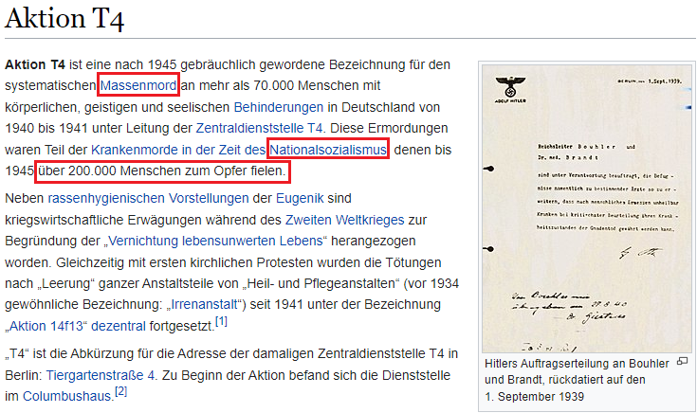

Darüber hinaus unterstützen Atheisten offen die Abtreibung ohne den geringsten Gewissensbiss.



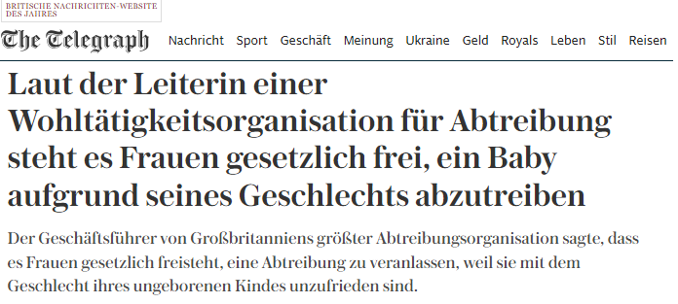

Tatsächlich unterstützen Atheisten die Abtreibung von Embryos auf der Grundlage einer rein materialistischen Analyse.

Ihre Begründung für die Zulassung der Tötung unschuldiger Babys basiert auf der Behauptung, dass Ontogenese Phylogenese rekapituliert, was lange Zeit als Naturgesetz anerkannt wurde.
Im strengen Sinne bedeutet dies, dass ein Organismus im Verlauf seiner Entwicklung alle Stadien jener Lebensformen durchläuft, von denen er abstammt (d.h. Embryos durchlaufen Stadien ihrer evolutionären Geschichte).
Gemäß der Theorie der Rekapitulation ist der Fötus die gemeinsame allgemeine embryonale Form und die frühe Entwicklungsstufe, die genau denen von Tieren (Fischen und Reptilien) entspricht. Daher argumentieren Atheisten, dass es keinen Schaden darstellt, Föten abzutreiben.
Analog dazu ist es sowohl materialistisch als auch atheistisch möglich, die Vernichtung der gesamten menschlichen Rasse zu rationalisieren, da dies keinen Unterschied zur Zerstörung von bakteriellen Kolonien darstellen würde.
Kurz gesagt, Menschen brauchen Religion, um die Laster der Natur einzudämmen, und es ist schlicht unmöglich für sie, moralisch ohne Gott zu sein. Trotz der Behauptung der Befürworter des Atheismus - dass das Gehirn zwischen richtig und falsch unterscheidet und für moralisches Urteilsvermögen verantwortlich ist - ist es ohne Gott unmöglich, moralisches Verhalten auf metaphysischer Grundlage zu rechtfertigen und somit einen kohärenten Fall für die Einhaltung moralischer Standards zu machen.

Interessanterweise gibt Atheist Richard Dawkins zu: "Es ist ziemlich schwierig, absolute Moral auf andere als religiöse Gründe zu verteidigen." ₍₁₎
Zusammenfassend lässt sich sagen, dass menschliches Wissen (gewonnen durch Wissenschaft und Philosophie) mangelhaft ist, denn während es Lösungen für einfache Probleme in Bezug auf Nahrung, Reisen, Medikamente und Komfort bieten kann, kann es keine existenzielle Krise lösen.
Auf der anderen Seite beantwortet die Religion durch die göttliche Offenbarung alle Fragen, die sich auf menschliche Werte, teleologische Bedeutungen und das Unsichtbare beziehen.

(1) Richard Dawkins, The God Delusion, (Boston: Houghton Mifflin Co., 2006), p. 232.

Daher sind diejenigen, die von säkularer Philosophie und empirischer Wissenschaft geblendet sind und sie als wahres Wissen betrachten, während sie das von den Propheten Allahs gebrachte Wissen als wertlos erachten und ihm keine Beachtung schenken, dem Scheitern und der Verdammnis verurteilt. Gott sagt: {als nun ihre Gesandten zu ihnen mit den klaren Beweisen kamen, waren sie froh über das Wissen, das sie besaßen} [Der Qur'an 40:83]

11. Ist dies eine Unterschätzung der empirischen Wissenschaften?

Der Nutzen der Wissenschaft liegt in der Kenntnis natürlicher physikalischer Mechanismen und der Entwicklung von Technologien.
Tatsächlich kann wissenschaftliches Wissen die Lebensqualität auf vielen Ebenen verbessern - von den alltäglichen Abläufen unseres täglichen Lebens bis hin zu globalen Fragen wie Gesundheit, Transport, Information und Kommunikation, Freizeit usw. Es hat uns ohne Frage Macht und Komfort gegeben, und die moderne Welt wäre ohne das Verständnis und die Technologien, die durch die Wissenschaft ermöglicht werden, nicht modern.
Allerdings hat uns der allmächtige Gott göttliche Bücher gegeben, die Antworten auf alle großen Lebensfragen liefern, und es besteht zweifellos ein deutlicher Unterschied zwischen materialistischen Wissenschaften und der göttlichen Offenbarung.
In Wahrheit werden diejenigen, die die Vorzüge der göttlichen Botschaft nicht erkennen können, wie die sechs blinden Männer im oben genannten Gleichnis, "unwissend" bleiben, da die Wissenschaft niemals absolute Wahrheit liefern kann. Tatsächlich sind alle unsere wissenschaftlichen Wahrheiten keine absoluten Wahrheiten, sondern vorläufige relative Wahrheiten.
Daher müssen wir erkennen, dass sie nur Modelle oder Annäherungen an die Realität sind und selbst die erfolgreichsten denkbaren wissenschaftlichen Theorien aufgrund ihrer Natur eine begrenzte Gültigkeit haben. Mit anderen Worten, obwohl sie das Universum äußerst genau beschreiben, haben sie alle Grenzen, wie weit wir ihre Auswirkungen ziehen können, bevor wir an einen Punkt gelangen, an dem ihre Vorhersagen die Realität nicht mehr beschreiben.
Die göttliche Offenbarung hingegen liefert absolute Wahrheit in ihrer reinsten Form und löst Verwirrung auf und verwandelt sie in Klarheit des Verstehens, indem sie alle Fragen beantwortet.
Gott sagt: {Ist etwa jemand, der weiß, daß das, was zu dir von deinem Herrn (als Offenbarung) herabgesandt worden ist, die Wahrheit ist, wie jemand, der blind ist? Jedoch bedenken nur diejenigen, die Verstand besitzen} [Der Qur'an 13:19]

Es ist nur durch Offenbarung und Prophetentum möglich, die Bedeutungen von "Takleef" (religiöse Verantwortung) und den Zweck des Daseins zu verstehen.

Ibn Taymiyyah sagte: "Wenn es nicht die Botschaft gegeben hätte, wäre der Verstand nicht in der Lage, die moralische Unterscheidung zwischen Gut und Böse zu treffen. Und wären es nicht die Botschaft gewesen, wären die Menschen wie Vieh gewesen und noch mehr in die Irre gegangen." ₍₁₎

Zusammenfassend ist die göttliche Botschaft notwendig, um den Wert, die Bedeutung und den Zweck des Daseins zu verstehen, und ohne das göttliche Gesetz würden wir zweifellos zu bedeutungslosen Geistern werden.

Carl Sagan, der berühmte agnostische Wissenschaftler, behauptet, dass aus rein materialistischer Sicht kein Unterschied besteht zwischen einem Menschen und einem Felsen. Er sagt: "Ja, nur bestimmte Gesetze und Konstanten der Natur sind mit unserer Art von Leben vereinbar. Aber im Wesentlichen sind dieselben Gesetze und Konstanten erforderlich, um einen Felsen zu machen." ₍₂₎

(1) Ahmed Ibn Taymiyyah, Majmoo' Al-Fatawa (Eine große Sammlung von Fatwas), Band 19, (Alexandria: Dar Al-Wafa‘, 2011), S. 100.
(2) Carl Sagan, Pale Blue Dot: A Vision of the Human Future in Space, Erstausgabe, (New York: Random House, 1994).

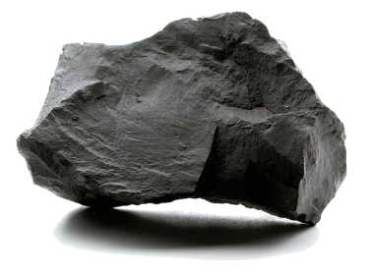

Tatsächlich würde der Mensch ohne Offenbarung auf atomare Kollisionsprozesse reduziert werden, das heißt auf bloße physikalische Wechselwirkungen von Atomen und Molekülen, wenn sie in engen Kontakt zueinander und zu Elektronen, Protonen, Neutronen oder Ionen gebracht werden. Tatsächlich gibt es im Universum kein Licht außer dem Licht Allahs, und jede Manifestation der Realität ist auf dieses Licht zurückzuführen, wie es Gott sagt: }Und wem Allah kein Licht schafft, für den gibt es kein Licht{ [Der Qur'an 24:40].
Daher wäre die Existenz des Menschen trotz aller Philosophie und empirischen Wissenschaften nicht anders als die eines Felsens oder Insekts, wenn er jeglichen Sinn für den Lebenszweck verliert. Sartre, der existentialistische Atheist, sagte implizit: "Gemäß der materialistischen Sichtweise existiert der Mensch nur wie jedes Insekt in der Welt." ₍₁₎
Gott sagt: {Wer wird das Glaubensbekenntnis Ibrahims wohl verschmähen außer dem, der selbst betört ist?} [Der Qur'an 2:130].
Und Er, Preis sei Ihm, sagt: {Und seid nicht wie diejenigen, die Allah vergessen haben und die Er dann sich selbst hat vergessen lassen} [Der Qur'an 59:19].

(1) Jean-Paul Sartre, Nausea, (Norfolk Conn: New Directions, 1949).

Das heißt, Vergessenheit von Gott führt unweigerlich zum Vergessen des eigenen Selbst. Wenn der Mensch vergisst, dass er Sklave des Allmächtigen ist, wird er unweigerlich eine falsche Vorstellung von seiner Stellung in der Welt entwickeln, und sein ganzes Leben wird aufgrund dieses grundlegenden Fehlers schief gehen. Es ist unbestreitbar, dass die wirkliche Stellung des Menschen in der Welt die eines Sklaven ist, und derjenige, der diese Wahrheit nicht kennt, kennt auch sich selbst nicht. Folglich hängt das Festhalten des Menschen am richtigen Weg vollständig davon ab, sich immer an Gott zu erinnern. Denn sobald er Ihm gegenüber unachtsam wird, wird er sich selbst gegenüber unachtsam, und genau diese Unachtsamkeit führt ihn in die Sünde.
Scheich al-Islam Ibn Taymiyyah sagte: „Diese ganze Welt und ihr Inhalt sind verflucht, außer dem, worauf das Licht der Botschaft scheint. Das Bedürfnis des Menschen nach dieser Botschaft ist größer als sein Bedürfnis nach allem anderen. Die Welt wird nicht untergehen, solange das Vermächtnis der Gesandten andauert, so daß, wenn es ganz vom Angesicht der Erde verschwindet, die "Stunde" gekommen sein wird.“ ₍₁₎
„Gewiss, alles Gute auf Erden ist auf das Vermächtnis des Prophetentums zurückzuführen.“ ₍₂₎

(1) Ahmed Ibn Taymiyyah, Majmoo' Al-Fatawa (Eine große Zusammenstellung der Fatwa), Band 19, (Alexandria: Dar Al-Wafa', 2011), S. 101
(2) Ahmad Ibn Taymi̅yah, Al-S.ārim Al-Maslu̅l 'alá Shātim Al-Rasu̅l, (Al- Mansoura: Daar Ibn Ragab, 2003), S. 249-250.

12. Wie würde das Leben des Menschen auf der Erde ohne die Prophezeiung aussehen?

Im Grunde genommen sind Verderbnis, Übel und Chaos auf der Erde eine unvermeidliche Folge davon, dass die Menschen von den gerechten Lehren abgewichen sind, die die Propheten Allahs den Menschen seit den frühesten Zeiten vorgetragen haben und die die einzige Möglichkeit darstellen, das menschliche Verhalten auf eine solide Grundlage zu stellen.
Wie ich ausführlich dargelegt habe, wird der Mensch - trotz seines erstaunlichen Intellekts sowie seiner empirischen Wissenschaften und weltlichen Philosophien - niemals in der Lage sein, uns über die Dinge des Unsichtbaren aufzuklären, d.h. existenzielle und ethische Fragen werden immer die blinden Flecken der Wissenschaft bleiben. Mit einem Wort: Es gibt keine andere Lichtquelle als Allah, und nur der Glaube an Ihn ermöglicht es uns, die Lichtstrahlen (das Wissen und die Rechtleitung) zu empfangen.
Zweifellos werden alle Gerichte und Verfassungen der Welt niemals in der Lage sein, ein einziges Verbrechen, nicht einmal Völkermord, aus rationalen oder materialistischen Gründen zu unterbinden.
Deshalb war es aus darwinistischer Sicht nicht verkehrt, die so genannten minderwertige Rassen in Tierkäfigen. Tatsächlich waren Menschenzoos - ein beschämendes Erbe - bis Mitte des letzten Jahrhunderts in allen europäischen Hauptstädten üblich.


⁽¹⁾

(1) https://www.forschung-und-wissen.de/magazin/die-vergessene-geschichte-der-menschenzoos-13372299

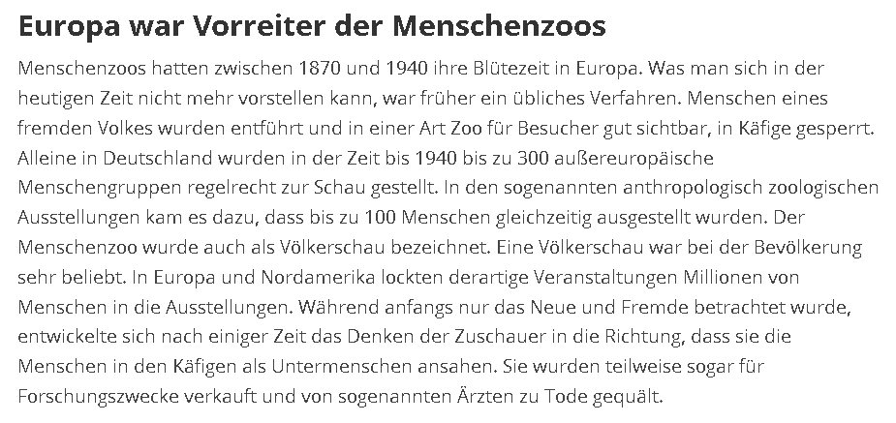
₍₁₎
Diese menschlichen Zoos waren eine tatsächliche Anwendung der materialistischen Weltanschauung des Menschen, die mit der Theorie der Evolution übereinstimmt, insbesondere mit ihrer Vorstellung von der natürlichen Auslese der Bestangepassten. Glücklicherweise endete das beschämende und entsetzliche Erbe der menschlichen Zoos und der nationalsozialistischen Vernichtungslager dank der Überreste des prophetischen Erbes im Westen, wie der Prophet Muhammad sagte: "Und wahrlich, Allah schaute auf die Menschen der Welt und er zeigte Hass gegenüber den Arabern und den Nicht-Arabern, mit Ausnahme einiger Überreste aus dem Volk des Buches."
Muhammad (PBUH) sagt: „Gott schaute auf die Menschen der Erde und verabscheute ihre Araber und Nicht-Araber, außer den Überresten des Volkes des Buches. Er sagte: "Ich habe dich nur gesandt, um dich zu prüfen und dich durch dich zu prüfen. Ich habe dir ein Buch offenbart, das nicht mit Wasser abgewaschen werden kann und das du im Schlaf und im Wachzustand lesen kannst."“ ₍₂₎

(1) https://www.forschung-und-wissen.de/magazin/die-vergessene-geschichte-der-menschenzoos-13372299
(2) Überliefert von Muslim/ 2865

Tatsächlich wurden der Holocaust und die Diskriminierung von Menschen aufgrund ihrer Hautfarbe oder der Größe ihrer Nase durch jene gestoppt, die erkennen konnten, dass diese Praktiken abscheuliche Verbrechen gegen die Menschlichkeit waren, dank ihrer ungetrübten ethischen Haltung, die auf dem Erbe der Prophetie basiert.

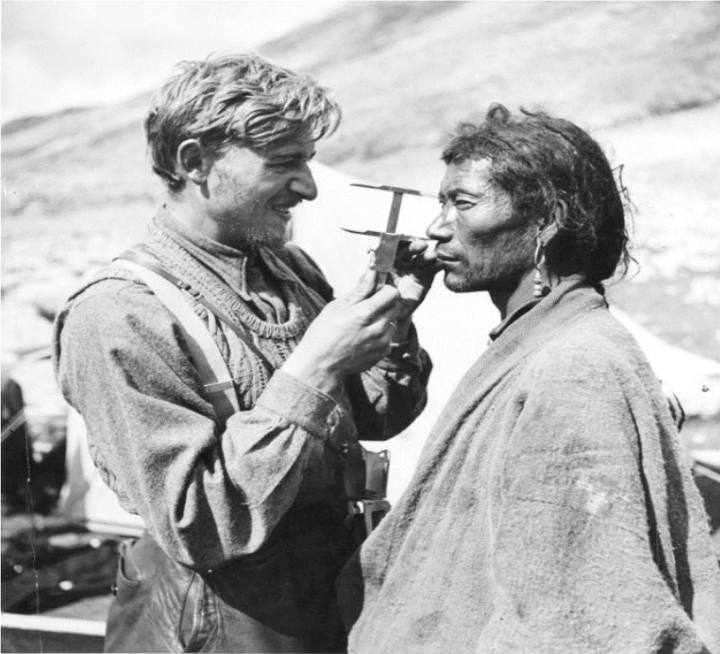

Ebenso wurden die Gaskammern in Auschwitz geschlossen, dank der Menschen, die dem Ruf ihrer inneren Intuition folgten, die die angeborene Verfassung aller Menschen ist.
Mit anderen Worten, es ist die ständige Kraft, die Menschen unaufhörlich dazu bringt, ihre Handlungen zu hinterfragen und sie daher zumindest in grundlegenden moralischen Fragen richtig oder falsch leitet.

Nicht überraschend ist, dass aus atheistischer Sicht zwischen dem Holocaust und einem Grillfest überhaupt kein Unterschied besteht, denn um die Worte des Physikers Stephen Hawking zu verwenden, ist "die menschliche Rasse nur ein chemischer Schleim auf einem mäßig großen Planeten". ₍₁₎
Kurz gesagt, das Verständnis der Wahrheit von Gott und dem Menschen ist nur durch das Prophetentum möglich. Naguib Mahfouz, der einen Großteil seines Lebens im Zweifel verbrachte, sagte: „Nur Gott gibt den Werten und der Existenz ihre Bedeutung und das Leben ohne Gott wäre absurd und sinnlos". ₍₂₎
Tatsächlich könnte die reine Fakultät der Intuition und des Verstandes von Instinkten verführt werden, und wenn der Wunsch nach Reichtum und Macht nicht durch Offenbarung kontrolliert wird, werden alle Laster folgen.
Kurz gesagt, das prophetische Wissen ist die ultimative Wahrheit, denn es ist vollständig von der Offenbarung Gottes abhängig, die im Gegensatz zur menschlichen Vernunft niemals irren wird, was der Grund ist, warum die Menschen die Propheten brauchten.

(1) David Dugan and Campbell Ken and Steve Davis, Reality on the Rocks: Beyond Our Ken, Documentary | Episode aired 26 February 1995, (Artarmon, New South Wales: SBS-TV).
(2) Naguib Mahfuz, "Mein Land Ägypten", (Kairo: Daar Ash-shuruq, 1997), S. 63.

13. Der Verstand (‚Aql‘) ist Voraussetzung für ‚Takleef‘ (die Verpflichtung, die Gebote der Religion zu befolgen) und der Mensch kann mit seinem von Gott gegebenen Verstand Gott erkennen und die Echtheit der Prophezeiungen verstehen. Wie können wir dann den Wert des Verstandes unterschätzen?

Offensichtlich gibt es einen Unterschied zwischen Axiomen und mentalen Fähigkeiten. Axiome sind die grundlegenden Wahrheiten, auch bekannt als die ersten nicht zu beweisenden, aber selbstverständlichen Prinzipien, während die kognitiven Funktionen sich auf alles beziehen, was Individuen mit ihrem Verstand tun können, hauptsächlich Informationsverarbeitung, Symbolmanipulation und Wissensaufbau.
Tatsächlich sind Axiome wie Widerspruchsfreiheit und Kausalität angeborene Ideen, die im menschlichen Geist angelegt sind und nicht aus Erfahrung gewonnen oder zusammengestellt werden.
Mit anderen Worten, sie leiten sich aus der angeborenen Intuition wie den moralischen Prinzipien ab. Sie sind daher die Grundlage des a priori Arguments (ontologisches Argument) für die Existenz des Schöpfers und die Gültigkeit der Religion. Im Gegensatz dazu sind die geistigen Prozesse wie Wahrnehmung, Problemlösung, ethischer Relativismus und abstraktes Denken fehleranfällig und mangelhaft.
Tatsächlich kann das Wissen, das durch diese kognitiven Funktionen erworben wird - also durch Beobachtung und sinnliche Erfahrung - zur Entstehung und Akzeptanz von Aberglauben, Mythen, Illusionen und Halluzinationen beitragen. Was noch schlimmer ist, ist dass diese geistigen Prozesse derzeit dazu verwendet werden, eine Rechtfertigung für Abtreibung zu liefern, wie sie vor siebzig Jahren zur Rechtfertigung des Nationalsozialismus verwendet wurden. Kurz gesagt, der menschliche Verstand ist aufgrund der Begrenzungen der menschlichen Natur mangelhaft.
Daher kann die menschliche Seele nur durch die Hingabe an Gott und sein offenbartes Gesetz Erlösung finden. Wenn der Mensch jedoch den Ruf der angeborenen Neigung ignoriert und sich gegen die Offenbarung auflehnt, überschreitet er alle Grenzen der Gottesdienstbarkeit.

Gott sagt: „Keineswegs! Der Mensch lehnt sich wahrlich auf, daß er von sich meint, unbedürftig zu sein.“ [Der Qur'an 96:6-7]
Das ist der Punkt, an dem Menschen sich für unabhängig halten und auf Religion verzichten können, um jedes Verbrechen und jede Verfehlung zu rechtfertigen.

14. Was ist die Bedeutung der Axiome, die aus dem intuitiven Denken (Al-Fitra) abgeleitet werden?

Insgesamt beweisen die Axiome die Authentizität der göttlichen Offenbarung und Prophezeiungen. Das universelle Kausalitätsaxiom besagt zum Beispiel, dass alles im Universum eine Ursache hat und somit eine Wirkung dieser Ursache ist.
Nach diesem Prinzip muss es eine Ursache für das Universum geben, d.h. es muss das notwendige Wesen geben, das die gesamte Reihe von Wesen verursacht hat (der Schöpfer/der Erste Ursache).
Tatsächlich sind diese Axiome wie Lichttafeln, die am Himmel rotieren und nach jedem Lichtblitz suchen. Obwohl sie kein Licht erzeugen, reflektieren sie es, wenn es auf sie scheint. Ähnlich reflektieren diese Axiome das Licht der göttlichen Botschaft, wenn es scheint, d.h. sie beweisen ihre Gültigkeit.
Wenn das Licht der Prophetie erstrahlt, können Menschen es entweder mit Hingabe annehmen oder mit Sturheit dagegen rebellieren.
Zweifellos sind die angeborene Neigung und die Prophezeiungen Gottes größte Gnade für die Menschen und die Dschinn.
Sie sind wertvoller als das gesamte Wissen, das durch den Verstand und die sinnlichen Interaktionen erlangt wird.
Religion ist zweifellos ein menschliches Erfordernis, eine angeborene Suche, eine grundlegende Wahrheit und der Ursprung allen Wissens und aller Moralität.
Mit anderen Worten, sie ist der Grund, warum wir das Stechen des Gewissens fühlen und das Bedürfnis haben, das Böse zu meiden, und der Grund, warum wir dazu neigen, dem Schöpfer als demütige Diener zu dienen, weil unsere Natur als Menschen es erfordert, dass wir ihn brauchen.

Kurz gesagt erfüllt die Religion das menschliche Bedürfnis nach Sinnfindung und bewahrt uns vor existenzieller Angst, denn nur die Religion kann alle existenziellen Fragen über das Leben und das Jenseits beantworten.
In der Realität ist die Religion der einzige Kanal, der eine angemessene Analyse des Phänomens des Menschen bieten kann und das größte, ultimative, absolute und unverzichtbare Wissen ist.
Ibn al-Qayyim sagte: "Wäre es nicht für die Prophetie, gäbe es überhaupt kein nützliches Wissen auf der Welt." ₍₁₎
Deisten, die die Institution der Prophetie leugnen, haben keine angemessene Einschätzung Gottes vorgenommen, das heißt, sie haben Seine Weisheit und Macht grob falsch eingeschätzt.
Mit anderen Worten, zu sagen, dass die Führung durch menschliche Intelligenz und nicht durch ein Buch (den Qur'an), das einem Mann (Prophet Muhammad) offenbart wurde, kommt, weist nur auf eine geistige Unwissenheit von Menschen hin, die intellektuell hochstehend sind. Gott sagt: Sie schätzen Allah nicht ein, wie es Ihm gebührt‘, wenn sie sagen: Allah hat nichts auf ein menschliches Wesen (als Offenbarung) herabgesandt. [Der Qur'an 6:91].
Das bedeutet, es für unmöglich zu halten, dass der Mensch Empfänger der Offenbarung Gottes wird, oder zu denken, dass, obwohl Gott den Menschen mit Intelligenz und der Fähigkeit ausgestattet hat, nach eigenem Ermessen zu handeln, Er keine Vorkehrungen für seine Führung getroffen hat, sondern ihn in dieser Welt vollständig ohne Führung gelassen hat und ihm somit das Recht eingeräumt hat, sich in jeder beliebigen Weise zu verhalten, stellt ein grobes Missverständnis von Gottes Macht und Weisheit dar.
Zweifellos sandte Gott Seine Gesandten mit offenbarten Büchern zu jedem Volk. Das Problem des Deismus besteht darin, dass er behauptet, dass wir ohne "takleef" (religiöse Verantwortlichkeit) existieren.
Diese Behauptung ist offensichtlich nichtig, weil wir ständig nach Antworten auf ethische und existenzielle Fragen suchen und es tatsächlich nur durch die göttlichen Bücher sind, dass wir die Antworten finden können, die wir suchen, was uns wiederum verantwortlich und zur Rechenschaft ziehbar macht für das Befolgen der göttlichen Gebote und Verbote.

(1) Ibn Qayyim al-Jawziyyah, Miftaah Dar as-Sa'aadah, Band 2, Erstausgabe, (Jeddah: Al-Majma' al-Fiqhi al-Islami, 2012), S. 118.

Darüber hinaus erlangen wir durch die Religion kosmische Bedeutung und sogar eine Zentralität im Universum, während wir ohne sie unsere Identität und den Sinn unserer Existenz verlieren.
Einfach ausgedrückt, wenn der Mensch seine angeborene Intuition ablehnt, wird seine Existenz bedeutungslos und, in den Worten der Atheisten, nicht anders als die von Steinen oder Insekten. Gott sagt: "So richte dein Gesicht aufrichtig zur Religion hin als Anhänger des rechten Glaubens, - (gemäß) der natürlichen Anlagen Allahs, in der Er die Menschen erschaffen hat. Keine Abänderung gibt es für die Schöpfung Allahs. Das ist die richtige Religion. Aber die meisten Menschen wissen nicht." [Der Qur'an 30:30]
Zweifellos erkennen wir unter dem Banner der Religion nur die Einzigartigkeit unserer Identität als Menschen. Daher ist Religion kein intellektueller Luxus, sondern ein angeborenes emotionales Bedürfnis. Unbestreitbar ist das Gefühl, Gott zu brauchen, besonders in Zeiten extremer Schwierigkeiten und Not, ein inhärenter Bestandteil des Menschen, wie es das Sprichwort besagt: "Es gibt keine Atheisten in den Schützengräben" (There are no atheists in Foxholes)

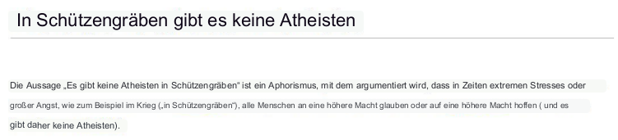

Unter Umständen der Not (wie während Kriegszeiten in den Schützengräben) flüchten Menschen zu Gott und beten aus tiefstem Herzen, obwohl sie zuvor vielleicht nie gebetet haben. Gott sagt: "Wenn sie ein Schiff besteigen, rufen sie Allah an, (wobei sie) Ihm gegenüber aufrichtig in der Religion (sind). Wenn Er sie nun ans Land errettet, gesellen sie sogleich (Ihm wieder andere) bei." [Der Qur'an 29:65].
Offensichtlich ist die Religion tief in das Phänomen des "Menschen" verwurzelt, denn als Menschen sind wir dazu geneigt, zu glauben.
Mit anderen Worten ist unsere grundlegende natürliche Veranlagung der Anstoß für religiöse Überzeugungen, weshalb religiöse Verantwortlichkeit ein angeborener Teil des Menschen ist.

Atheistischer Materialismus wird niemals eine angemessene Analyse der menschlichen Realität liefern können, und die materialistische atheistische Vorstellung vom Menschen kann nur irrationale und erschreckende Konsequenzen wie den nationalsozialistischen Holocaust und die Menschenzoos hervorbringen.
Kurz gesagt vergiftet der Atheismus die Bedeutung des Menschen und des Universums um ihn herum.

15. Wie können wir wissen, welche Religion wahr ist? Was sind die Beweise dafür, dass Muhammad ein wahrer Prophet ist?

Muhammad, der Sohn von 'Abdullah (Frieden und Segen seien auf ihm), ist in Wirklichkeit der Gesandte Gottes, und die Beweise für seine Aufrichtigkeit sind zahlreich.

Der erste Beweis:

Zunächst einmal zeichnete sich sein edler Charakter als der makelloseste aller Zeiten aus. Tatsächlich bewies er durch sein lebendiges Beispiel, dass er die aufrichtigste und ehrlichste Person seiner Zeit war. Alle Menschen in Mekka, ohne Ausnahme, bezeugten seine Wahrhaftigkeit und Ehrlichkeit, da er 40 Jahre lang ein untadeliges und äußerst frommes Leben unter ihnen geführt hatte. Es wurde in Sahih Al-Bukhari berichtet, dass die führenden Ungläubigen der Quraisch zu ihm sagten: "Wir haben dich niemals eine Lüge sagen gehört."

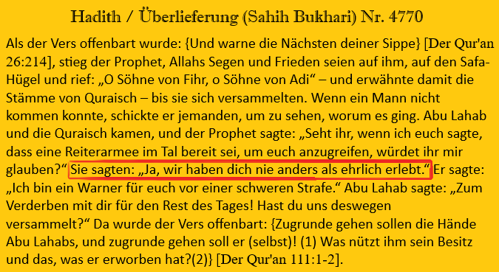

Die Ehrlichkeit ist also Beweis genug für die Wahrhaftigkeit des Propheten. Ganz einfach gesagt, ein Anspruch auf Prophetentum entweder von Gott als der Ehrlichste ausgewählt wurde, um Seine Botschaft zu überbringen, oder er ist der größte Lügner, denn niemand ist ungerechter als jemand, der über Allah lügt und fälschlicherweise behauptet, dass Er ihn als Propheten gesandt hat.
Tatsächlich kann nur der Unwissendste keinen Unterschied zwischen den Ehrlichsten und den größten Lügnern erkennen. Sheikh Al-Islam Ibn Taymiyyah sagte: "Ein Wunder ist nicht die einzige Bedingung für die Wahrhaftigkeit des Prophetentums - Ehrlichkeit ist ein weiteres wichtiges Kriterium - denn der Anspruchsteller des Prophetentums ist entweder der Wahrhaftigste der Wahrhaftigen oder der größte Lügner, und diese Angelegenheit verwirrt nur die Unwissendsten." ₍₁₎

Tatsächlich haben Abu Bakr as-Siddiq, Khadija und die Gefährten, die das Paradies versprochen bekommen haben, den Islam angenommen, bevor sie die Wunder des Propheten gesehen haben, wie die Spaltung des Mondes, die Ankündigung des Verborgenen und die Herausforderung des Qur'ans.

(1) Ahmad Ibn Taymiyya, Thubut An-Nubuwat 'Aqlan wa Naqlan, (Kairo: Dar Ibn-Al-Jawzi, 2006), S. 573 und S. 318."

Tatsächlich brauchten sie nicht die Wunder des Propheten Muhammad (Frieden und Segen seien auf ihm) zu sehen, um zu glauben, weil sie von seiner Wahrhaftigkeit wussten und daher keine weiteren Zeichen benötigten.
Ebenso wussten die Menschen in Ägypten um die Wahrhaftigkeit von Moses, als er ihnen sagte, dass er Gottes Bote sei, noch bevor er Wunder vollbrachte. Als der Prophet nach dem gewaltigen Ereignis der Offenbarung Trost bei seiner Frau Khadija suchte, sagte sie ihm zur Beruhigung: "Nein, bei Gott, Gott wird dich niemals entehren." Und als sie ihn zu ihrem Cousin Waraqa ibn Nawfal, einem gebildeten Christen, brachte, versicherte er ihnen ebenfalls: "Dies ist der Hüter der Geheimnisse (Gabriel), den Allah zu Moses gesandt hat."
Darüber hinaus, als Abu Bakr zum Islam vom Propheten eingeladen wurde, akzeptierte er ohne zu zögern oder Vorbehalte.
Ebenso bekannte sich König Al-Najashi (Negus), als der Brief des Propheten an ihn verlesen wurde, zum Islam und sagte: "Er ist der ungelehrte Prophet, auf den Juden und Christen gewartet haben." ₍₁₎
Zusammenfassend kann gesagt werden, dass all diese genannten Persönlichkeiten den Propheten (Frieden und Segen seien auf ihm) sofort aufgrund seiner Wahrhaftigkeit und Ehrlichkeit geglaubt haben. Wie bereits erwähnt, gaben sogar die Ungläubigen zu, dass sie ihn niemals lügen gesehen haben.
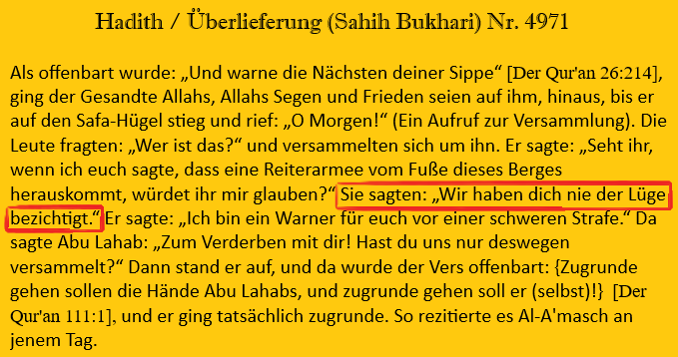

(1) Ahmad Ibn Taymiyya, Thubut An-Nubuwat 'Aqlan wa Naqlan, (Kairo: Dar Ibn-Al-Jawzi, 2006), S. 573 und S. 318."
In Wahrheit tadelte Gott die Ungläubigen der Quraisch für ihre Ablehnung der Prophetenschaft Muhammads, obwohl sie besser als alle anderen wussten, dass er ein perfektes Beispiel für Aufrichtigkeit war.
Tatsächlich nannten sie ihn "as-Sadiq" (der Wahrhaftige) und "al-Amin" (der Vertrauenswürdige). Gott sagt: }Oder haben sie ihren Gesandeten nicht erkannt, so daß sie ihn (nun) verwerfen?{ [Der Qur'an 23:69]

Der zweite Beweis:
Der Prophet (Friede und Segen seien auf ihm) - wie die Propheten vor ihm - verkündete dieselbe Kernbotschaft des Monotheismus, nämlich den Glauben an die Einheit Gottes, der mit der angeborenen Intuition in Einklang steht.
Wenn wir uns natürlich das Universum anschauen, können wir nur auf die notwendige Existenz eines einzigen Schöpfers schließen, und uns kommen keine Bilder von irdischen heidnischen Göttern in den Sinn.
Wie bereits erwähnt, waren die ursprünglichen Lehren aller historischen Religionen rein monotheistisch, bevor sie durch das Irregehen der Anhänger korrupt wurden.
Kurz gesagt, alle Menschen haben eine natürliche Neigung zum Monotheismus, was die Botschaft aller Propheten war.
Gott sagt: }Und Wir haben vor dir keinen Gesandten gesandt, dem Wir nicht (die Weisung) eingeben hätten: „Es gibt keinen Gott außer Mir, so dient Mir!{ [Der Qur'an 21:25]
Prophet Muhammad (Friede und Segen seien auf ihm) war nicht der erste Gesandte, den Gott mit der Botschaft des unverfälschten Monotheismus sandte. In Wahrheit predigte jeder Prophet den gleichen Kernglauben an die Einheit Gottes.
Gott sagt: }Sag: Ich bin kein Neubeginn unter den Gesandten{ [Der Qur'an 46:9]
Zweifellos stimmt die Botschaft, die der Prophet verkündete, mit der natürlichen Veranlagung überein. Dies deutet eindeutig darauf hin, dass er diese Religion nicht aus eigenem Ermessen brachte, sondern dass es vielmehr eine Offenbarung war, die er von Gott empfing.
Heutzutage ist der Islam die einzige monotheistische Religion auf der Welt.

Gott sagt: }Wer aber als Religion etwas anderes als den Isla begehrt, so wird es von ihm nicht angenommen werden, und im Jenseits wird er zu den Verlierern gehören{ [Der Qur'an 3:85]
Zweifellos befand sich der Prophet Muhammad (Friede und Segen seien auf ihm) auf dem erhabensten Niveau moralischer Exzellenz und einer hohen und edlen Gesinnung.
Tatsächlich ist die Rede, die Ja'far ibn Abi Talib an den christlichen König von Abessinien (Äthiopien) hielt, die prägnanteste und eloquenteste Rede, die die Momente dieser Ära einfing, den erhabenen Charakter des Propheten beschrieb und die Botschaft des Islam kurz und klar ausdrückte.
Er sagte: "O König, wir waren ein Volk in Unwissenheit und Unmoral, beteten Götzen an und aßen das Fleisch toter Tiere, begingen alle Arten von Abscheulichkeiten und schändlichen Taten, brachen die Verwandtschaftsbande, behandelten Gäste schlecht, und die Starken unter uns unterdrückten die Schwachen. Wir blieben in diesem Zustand, bis Allah uns einen Propheten von uns selbst sandte, dessen Abstammung, Wahrhaftigkeit, Vertrauenswürdigkeit und Integrität uns bekannt waren. Er rief uns dazu auf, nur Allah allein anzubeten und die Steine und Götzen aufzugeben, die wir und unsere Vorfahren neben Allah angebetet haben. Er befahl uns, die Wahrheit zu sprechen, unsere Versprechen einzuhalten, freundlich zu unseren Verwandten zu sein, unseren Nachbarn zu helfen, alle verbotenen Handlungen zu unterlassen, vor Blutvergießen Abstand zu nehmen, Obszönitäten und falsche Zeugenaussagen zu vermeiden und nicht das Eigentum von Waisen zu vereinnahmen oder ehrbare Frauen zu verleumden. Er befahl uns, nur Allah allein anzubeten und nichts mit Ihm zu assoziieren, das Gebet (Salat) zu verrichten, die Almosensteuer (Zakaah) zu geben und im Monat Ramadan zu fasten. Wir glaubten an ihn und an das, was er uns von Allah brachte, und wir folgen ihm in dem, was er uns gebeten hat zu tun, und halten uns von dem fern, wovon er uns abgehalten hat. Daraufhin, O König, griffen uns unsere Leute an, verhängten die strengste Strafe über uns, um uns dazu zu zwingen, unsere Religion aufzugeben und uns zur alten Unmoral und dem Götzendienst zurückzuführen. Sie unterdrückten uns, machten uns das Leben unerträglich und hinderten uns daran, unsere Religion zu praktizieren. Also verließen wir unser Land und wählten Ihr Land vor jedem anderen, suchten Ihren Schutz und hofften, in Gerechtigkeit und Frieden in Ihrer Mitte zu leben." ₍₁₎

(1) Ahmad Ibn Hanbal, Musnad Al-Imam Ahmad ibn Hanbal, (Kairo: Dar Al-Hadith, 1995), Hadith: 1740, authentisch.
Zusammenfassend ist der Monotheismus, die Kernbotschaft des Islam, mit den ethischen Prinzipien übereinstimmend.

Die dritte Beweisführung:
In der Tat ist die Unmöglichkeit eines Widerspruchs zwischen Vernunft und der Offenbarung, die der Prophet (Friede und Segen seien auf ihm) erhalten hat, ein weiterer Beweis für seine Wahrhaftigkeit.
Tatsächlich kann es keinen Konflikt zwischen Vernunft und der überlieferten Tradition geben, denn richtig verstandene Vernunft und die Texte der Offenbarung stimmen vollständig überein.
Gott sagt: {Denken sie denn nicht sorgfältig über den Qur’an nach? Wenn er von jemand anderem wäre als von Allah, würden sie in ihm Wahrlich viel Widerspruch finden} [Der Qur'an 4:82]
Zweifellos sind die Texte des edlen Qur'an harmonisch und frei von Widersprüchen. Jedoch teilt Gott die Verse im Qur'an in zwei Gruppen ein, die als "Muhkam" (etabliert, klar und entscheidend) und "Mutashabih" (bildhaft und mehrdeutig) bekannt sind.
Diese beiden Kategorien von Qur'an-Versen beziehen sich auf ihre Bedeutung. Der Begriff "Muhkam" wird für jene Qur'an-Verse verwendet, die leicht verständlich sind, die nicht viel exegetische Arbeit benötigen und eine klare Bedeutung haben, während der Begriff "Mutashabih" für jene Verse steht, die mehrere Bedeutungen haben, die exegetische Anstrengungen zur Erläuterung erfordern oder deren wahre Natur nicht allein durch Vernunft oder Erzählung erfasst werden kann.
Mit anderen Worten, nach Meinung der Gelehrten bedeutet "Muhkam" "eine Bedeutung haben und keine weiteren Beweise benötigen, um verstanden zu werden" und "Mutashabih" bedeutet "mehr als eine Bedeutung haben und einige andere Beweise neben sich benötigen, um verstanden zu werden."

In der Tat ist dies eine Prüfung, der Gott die Menschen unterzogen hat. Auf der einen Seite erklären diejenigen, die fest im Wissen verwurzelt sind und die nach der Wahrheit suchen, das Mutashabih im Licht des Muhkam, um jede Fehlinterpretation zu beseitigen.

Auf der anderen Seite interpretieren die eigensinnigen Menschen, die hartnäckig an ihren Meinungen festhalten und ihren Wünschen und Neigungen folgen, das Mutashabih, ohne auf das Muhkam Bezug zu nehmen, mit dem Ziel, in den Herzen der Gläubigen Zweifel und Unruhe zu säen.
Gott sagt: {Er ist es, Der das Buch (als Offenbarung) auf dich herabgesandt hat. Dazu gehören eindeutige Verse – sie sind der Kern des Buches – und andere, mehrdeutige. Was aber diejenigen angeht, in deren Herzen (Neigung zum) Abschweifen ist, so folgen sie dem, was davon mehrdeutig ist, im Trachten nach Irreführung und im Trachten nach ihrer Missdeutung. Aber niemand weiß ihre Deutung außer Allah. Und diejenigen, die im Wissen fest gegründet sind, sagen: „Wir glauben daran; alles ist von unserem Herrn. Aber nur diejenigen bedenken, die Verstand besitzen.} [Der Qur'an 3:7]
Gott sagt auch: {Was aber diejenigen angeht, die ungläubig sind, so sagen sie: „Was will denn Allah damit als Gleichnis? Er läßt damit viele in die Irre gehen und leitet viele damit recht, doch läßt Er damit nur die Frevler in die Irre gehen.} [Der Qur'an 2:26]
Gott sagt auch: {Und Wir sandten vor dir keinen Gesandten oder Propheten, ohne daß ihm, wenn er etwas wünschte, der Satan in seinen Wunsch etwas dazwischen geworfen hätte. Aber Allah hebt auf, was der Satan dazwischenwirft. Hierauf legt Allah Seine Zeichen eindeutig fest. Und Allah ist Allwissend und Allweise ⁵² (Das ist so,) damit Er das, was der Satan dazwischenwirft, zu einer Versuchung für diejenigen macht, in deren Herzen Krankheit ist und deren Herzen verhärtet sind -die Ungerechten befinden sich wahrlich in tiefem Widerstreit-.} [Der Qur'an 22:52-53]
Laut den Gelehrten der Qur'an-Exegese legt Satan Zweifel in die Rezitation des Propheten, damit Gott das, was er einbringt, als Prüfung für die Heuchler und die Götzendiener macht, deren Herzen verhärtet sind.
Lasst uns zur besseren Klarheit ein Beispiel für eine mehrdeutige Vers aus der Qur'an geben.
Gott sagt: {Gewiß, diejenigen, die glauben, und diejenigen, die dem Judentum angehören, und die Christen und die Säbier - wer immer an Allah und den Jüngsten Tag glaubt und rechtschaffen handelt, - die habe ihren Lohn bei ihrem Herrn, und keine Furcht soll sie überkommen, noch werden sie traurig sein.} [Der Qur'an 2:62]

Dieser Vers informiert uns, dass jeder, der wahren Glauben und gute Taten vorzuweisen hat - ob sie nun an Prophet Muhammad (Friede sei mit ihm) glauben oder Juden, Christen oder Säbier sind - sicherlich seine Belohnung erhalten wird.
Die Frage hier ist: Müssen sie an Prophet Muhammad (Friede sei mit ihm) oder nur an ihre eigenen Propheten glauben?
Der Vers klärt diese Angelegenheit nicht, weshalb er als einer der Mutashabih Verse angesehen wird.
Dennoch macht sein Kontext deutlich, dass er nicht versucht, im Detail alle Glaubensartikel aufzulisten, an die man glauben sollte, oder alle Verhaltensgrundsätze, denen man folgen sollte, um Belohnung von Gott zu verdienen. Diese Angelegenheiten werden an anderer Stelle, an ihren entsprechenden Stellen, erwähnt.
Deshalb wird der Gläubige auf die Muhkam Verse zurückgreifen, um diesen Mutashabih Vers zu verstehen. Offensichtlich ist die Antwort auf die Frage, dass dies vor der Sendung des Propheten Muhammad (Friede sei mit ihm) der Fall war. Nach seiner Mission ist jedoch der Islam die einzige von Gott akzeptierte Religion, wie Er sagt: {Wer aber als Religion etwas anderes als den Islam begehrt, so wird es von ihm nicht angenommen werden, und im Jenseits wird er zu den Verlierern gehören.} [Der Qur'an 3:85]
Darüber hinaus sagt Gott: {bis, als er den Ort des Sonnenuntergangs erreichte, er fand, daß sie in einer schlammigen Quelle unterging} [Der Qur'an 18:86].
Dies ist ein weiteres Beispiel für eine Mutashabih Vers. Die Gelehrten der Qur'an-Interpretation sagen, dass Dhu’l-Qarnayn auf der Erde reiste, bis er das Ende des Landes erreichte, in Richtung des Ortes, wo die Sonne untergeht. Er sah sie so, als ob sie in einer heißen Quelle aus schwarzer Tonerde unterginge. Wir wissen, dass die Sonne nur so schien, als ob sie in einer heißen Quelle aus schwarzer Tonerde unterginge, da es einen klaren Vers gibt, aus dem hervorgeht, dass sowohl die Sonne als auch der Mond in ihren spezifischen Umlaufbahnen laufen, ohne sich zu entfernen oder abzudriften.
Gott sagt: {Und Er ist es, Der die Nacht und den Tag, die Sonne und den Mond erschaffen hat, alles läuft in einer (jeweils eigenen) Umlaufbahn.} [Der Qur'an 21:33].

In Kürze, Muslime, die über fundiertes Wissen verfügen, interpretieren die allegorischen Verse im Licht der klaren und verständlichen Verse.
Offensichtlich müssen bei der Zuweisung von Bedeutungen an die nicht expliziten Verse die arabische Sprache und die Religion beachtet werden, und es darf keinen Widerspruch zu den expliziten Versen geben.
Denn jeder Teil des Qur'an - als Offenbarung von Gott - fügt sich nahtlos in den anderen ein und bestätigt ihn ohne jegliche Widersprüchlichkeit.
So verstehen diejenigen, die fest im Wissen der Religion verwurzelt sind, die wahren Bedeutungen dieser Verse und beseitigen alle Zweifel.
Doch diejenigen, die Bosheit in ihren Herzen haben, folgen den mehrdeutigen Versen und suchen nach unangemessenen Bedeutungen, basierend auf ihren Illusionen und mit dem Ziel, Zwietracht zu säen.
Schließlich ist zu erwähnen, dass obwohl die Offenbarung nicht explizite Texte enthält, sind alle ihre Texte mit Vernunft und Wissenschaft (d.h. Axiomen) in Einklang.

Die vierte Evidenz:
Tatsächlich sind die Wunder, die vom Propheten (Friede und Segen seien auf ihm) vollbracht wurden, sowie die Prophezeiungen in den Schriften der Leute des Buches über sein Kommen ebenfalls ein Beweis für die Wahrhaftigkeit und die Authentizität seiner Botschaft.
Tatsächlich wurden von Prophet Muhammad (Friede und Segen seien auf ihm) mehr als tausend Wunder vollbracht, die von seinen Gefährten bezeugt wurden, die die besten Menschen in Bezug auf Religion und Moral waren und die wussten, dass das Erfinden von Dingen über den Propheten (Friede und Segen seien auf ihm) eine große Sünde und eine schwere Sünde ist. Al-Mughira sagte: Ich hörte den Propheten sagen: "Mir etwas Falsches zuzuschreiben, ist nicht wie jemand anderem etwas Falsches zuzuschreiben. Tatsächlich ist eine Lüge über mich nicht wie eine Lüge über irgendjemand anderen. Wer absichtlich eine Lüge über mich verbreitet, der soll seinen Platz im Höllenfeuer einnehmen."

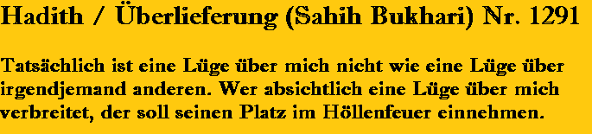

Tatsächlich wurden die Wunder des Propheten von Hunderten von Gefährten bezeugt, und ihre Berichte erreichten uns durch "Tawatur", was in der Terminologie der Gelehrten des Hadith-Studiums bedeutet, dass eine Überlieferung von einer Gruppe von Überlieferern von einer Generation zur nächsten weitergegeben wurde, und sie alle vertrauenswürdige Menschen sind, und es ist absolut unmöglich, dass sie sich auf eine Lüge einigen.
Tatsächlich gibt es viele Wunder, die von einer großen Anzahl von Gefährten an Tausende von Nachfolgern berichtet wurden, wie zum Beispiel die Wunder in Bezug auf die Vermehrung von Nahrung, d.h. dass aus wenig Nahrung reichlich wurde, so dass zum Beispiel zwei Handvoll Datteln das gesamte islamische Heer während der Schlacht von Al-Khandaq (Graben) ernährten.
Tatsächlich werden die Hadithe über dieses Wunder (Vermehrung von Nahrung) von Al-Bukhari an fünf Stellen in seiner Sahih (Authentische Sammlung) berichtet, aufgrund der Bedeutung dieser Wunder und weil sie durch verschiedene zuverlässige und authentische Überlieferungsketten überliefert werden.
Die meisten dieser Wunder ereigneten sich vor großen Versammlungen und wurden von vielen wahrheitsliebenden Personen guter Reputation, die anwesend waren, überliefert. ₍₁₎
Zusätzlich sind die Wunder, die sich als Ergebnis der sofortigen Erfüllung der Gebete des Propheten manifestierten, ebenfalls Wunder. Tatsächlich gibt es 150 Hadithe, die solche wundersamen Ereignisse berichten. ₍₂₎

(1) Muhammad Al-Boukhari, Sahih Al-Boukhari, (Kairo: Darussalam, 1999), ḥadīths: 1217, 2618, 3578, 4101, 6452.
(2) Diese Hadithe sind in dem Buch "Dala'il An-Nubuwa" des Autors Sa'eed ibn 'Abdul-qadir Bashanfer gesammelt und wurden in Beirut von Dar Ibn Hazm im Jahr 2003 veröffentlicht.
Darüber hinaus forderte der Prophet (Friede sei mit ihm) die Araber heraus, ein literarisches Werk ähnlicher Qualität wie den Qur'an zu produzieren, aber sie waren trotz ihrer bekannten Eloquenz und literarischen Fähigkeiten nicht dazu in der Lage, weshalb sie das Schwert wählten, um ihn zum Schweigen zu bringen.

Tatsächlich sind die von ihm vollbrachten Wunder zahlreich, und die Prophezeiungen über sein Kommen in den Schriften der Angehörigen des Buches sind erstaunlich.
Wir werden in den folgenden Seiten einige dieser Wunder und Prophezeiungen detailliert darlegen.

Das fünfte Beweismittel:

Darüber hinaus ist die Tatsache, dass Muhammad (Friede sei mit ihm) von Gott unterstützt wurde, ein Beweis dafür, dass er ein wahrer Prophet ist. Tatsächlich war Gott der ultimative Helfer und Verteidiger Seines Gesandten.
Diese Unterstützung bedeutet jedoch nicht den Sieg in einer bestimmten Kampagne, sondern den entscheidenden Sieg, nach dem keine Macht mehr vorhanden war, um dem Islam zu widerstehen und sich ihm entgegenzustellen.
Es wurde offensichtlich, dass, als die Zeit für die Menschen kam, in Einzelnen oder zu zweit dem Islam beizutreten, ganze Stämme und Menschen aus großen Gebieten in Scharen dem Islam beitraten, aus freiem Willen und ohne Kampf oder Widerstand zu leisten. Der Islam würde allein in Arabien herrschen.
Tatsächlich war der ultimative Sieg des Propheten (Friede sei mit ihm) der erfolgreiche Abschluss seiner prophetischen Mission. Der Qur'an selbst war ein Beweis für seine Prophetenschaft, denn obwohl die Ungläubigen darauf aus waren, den Islam auszulöschen, konnten sie darin keinen einzigen Widerspruch finden.
Des Weiteren, zu einer Zeit, als der Polytheismus auf der Arabischen Halbinsel vorherrschte und die Araber nicht einmal davon träumten, die Reiche von Indien, Persien und Rom zu sehen, informierte Gott Seinen Propheten (Friede sei mit ihm), dass der Islam vorherrschen und die Muslime die Herrschaft über die Ungläubigen erlangen würden.

Zu diesem Zeitpunkt hatte der Prophet (Friede sei mit ihm) nur eine Handvoll Anhänger, und ihnen wurde die scheinbar unmögliche gigantische Aufgabe auferlegt, dem Götzendienst entgegenzutreten und das abrahamitische Monotheismus alleine den feindlichen heidnischen Nationen zu predigen.
Erstaunlicherweise, 23 Jahre später, erlangte Muhammad (Friede sei mit ihm) einen klaren Sieg, und die heidnische arabische Religion, die ihm widerstand, wurde für immer von der Erde getilgt, und die größte Verbreitung des Monotheismus unter ehemaligen Heiden in der Menschheitsgeschichte erfolgte.
In der Tat wurde die Eroberung jener alten Weltreiche von den Arabern zu dieser Zeit als das Verschieben unerschütterlicher Berge mit einer fliegenden Feder angesehen. ₍₁₎

Der Prophet Muhammad (Friede sei mit ihm) starb nicht, bis die Religion durch ihn vollendet wurde.
Die "Vervollkommnung der Religion" bezieht sich darauf, sie zu einem eigenständigen System des Glaubens und Verhaltens sowie einer sozialen Ordnung zu machen, das alle Antworten auf die Fragen bietet, mit denen der Mensch konfrontiert wird.
Dieses System enthält alle notwendigen Anleitungen für den Menschen, so dass er in keiner Situation auf eine externe Quelle für Orientierung angewiesen ist.
Gott sagt: {Heute habe Ich euch eure Religion Vervollkommnet und Meine Gunst an euch vollendet, und Ich bin mit dem Islam als Religion für euch zufrieden} [Der Qur'an 5:3]
Gott sagt auch: {Wenn Allahs Hilfe kommt und der Sieg (1) und du die Menschen in Allahs Religion in Scharen eintreten siehst (2) dann lobpreise deinen Herrn und bitte ihn um Vergebung; gewiß, Er ist Reue-Annehmend (3)} [Der Qur'an 110: 1-3]

(1) Thamir Ibn Nacer, Rissaalat Khatam An-nabiyin (Die Botschaft des letzten Propheten), (Riad: Maktabat Ar-rushd, 2005).

Tatsächlich zeigen diese Verse, dass der Prophet Muhammad (Friede sei mit ihm) seine Mission in dieser Welt abgeschlossen hat. Nach ihrer Offenbarung setzte er sich auf die Kanzel und sagte: "Allah hat einem seiner Diener die Wahl gegeben, entweder den Glanz und den Luxus des weltlichen Lebens zu erhalten, was auch immer er möchte, oder das Gute (des Jenseits), das bei Allah ist, zu akzeptieren. Er hat sich für das Gute entschieden, das bei Allah ist." ₍₁₎
Abu Bakr erkannte, dass derjenige, der die Wahl hatte, der Prophet (Friede sei mit ihm) war; und deshalb weinte er!
Am letzten Tag vor seinem Tod, an einem Sonntag, gab der Prophet sieben Dinar, sein gesamtes Geld, in Wohltätigkeit und vermachte sein Schwert den Muslimen. Der Prophet (Friede sei mit ihm) starb, während sein Schild bei einem Juden für 30 Saa' Weizen (ein Saa' entspricht etwa eineinhalb Kilogramm) verpfändet war.
Es wird berichtet, dass als der Prophet im Sterbebett lag, Fatima az-Zahra (die Tochter des Propheten) das Schlafzimmer betrat. Als er sie sah, rief er sie zu sich und bat sie näher zu kommen. Als sie neben ihm war, flüsterte er ihr ein paar Worte zu. Sie fing an zu weinen. Dann flüsterte er ihr wieder etwas zu und sie wurde glücklich und begann zu lachen. Als der Prophet starb, fragte Aisha (die Frau des Propheten) Fatima, warum sie geweint und dann gelacht habe, als sie am Bett des Propheten war. Sie antwortete: "Als er mir sagte, dass er sterben werde, habe ich geweint. Dann sagte er mir, dass ich das erste Mitglied seiner Familie sein werde, das ihm ins Paradies folgt, da habe ich gelacht." ₍₂₎
Nach dem Tod des Propheten (Friede sei mit ihm) verstarb auch Fatima, um sich sechs Monate später ihrem Vater anzuschließen. Aisha berichtete, dass der Gesandte Gottes seine gesegnete Hand in Wasser tauchte und sie sich dann auf sein Gesicht legte, während er sagte: "Es gibt keinen Gott außer Allah. Es gibt sicherlich die Todesangst." Dann erhob er seine Hände und sagte: "Mit denen, die Allah begünstigt hat - den Propheten, den Wahrhaftigen, den Märtyrern und den Rechtschaffenen. Oh Allah, vergib mir und habe Erbarmen mit mir." Und er wiederholte die Worte "zu Ar-Rafiq Al-A'la" (der höchsten Stufe des Paradieses) ₍₃₎

(1) Muhammad Al-Boukhari, Sahih Al-Boukhari, ḥadīth: 3904.
(2) Muslim ibn al-Hajjaj, Sahih Muslim, ḥadīth: 2450.
(3) Muhammad Al-Bukhari, Sahih Al-Bukhari, ḥadīth: 4463.

Und er wiederholte das letzte Wort dreimal, und seine Seele schied dahin, und er trat der höchsten Gesellschaft bei.
Zusammenfassend ist offensichtlich, dass Gott den Propheten (Friede sei mit ihm) beschützt hat und den Gläubigen den Sieg über die Ungläubigen gewährt hat. Das Licht des Islam ist zweifellos die Wahrheit, und die Anerkennung der Wahrhaftigkeit dieses Propheten und die Authentizität seiner Botschaft ist die Wahl der weisen Menschen, die richtig geleitet sind.



Kapitel II: Der Gesandte des ungebildeten Volkes?

16. Wie können wir die Prophezeiungen in den Schriften der Leute des Buches über das Kommen des Propheten Muhammad als Argument verwenden, um Atheisten zu überzeugen?

Wenn es eine wahre Prophezeiung über den Propheten Muhammad in den heiligen Schriften der vorherigen Völker gibt, dann ist dies ein Beweis für seine Aufrichtigkeit, und dieser Beweis ist für alle verbindlich. Wie könnte man sonst über einen Propheten in den heiligen Schriften eines anderen Volkes prophezeien, bevor er kommt?
Wenn diese Prophezeiungen und Vorhersagen wahr sind, dann sind sie ein überzeugender Beweis dafür, dass er ein wahrer Prophet ist. Dies ist ein Beweis für die Wahrheit des Islam von außen betrachtet!
Und wenn diese Prophezeiungen wahr sind, dann sind sie auch ein Beweis dafür, dass die Prophetie an sich wahr ist. Der Begriff der Prophetie ist korrekt, da das, was von den Propheten verkündet wird, tatsächlich eintrifft!
Der edle Qur'an enthält viele Verse, die die Verpflichtung dieses Beweises bestätigen - das Argumentieren mit Prophezeiungen über die Wahrheit der Prophetie des Propheten Muhammad in den vorherigen heiligen Büchern. Dies ist ein überzeugender Beweis für den Verstand!
Gott sagt: {Wenn du über das, was Wir zu dir (als Offenbarung) hinabgesandt haben, im Zweifel bist, dann frag diejenigen, die vor dir die Schrift lesen. Dir ist ja die Wahrheit von deinem Herrn zugekommen, so gehöre nun nicht zu den Zweiflern} [Der Qur'an 10:94]
Wenn du die Angehörigen der Schrift befragst, wirst du bei ihnen die Berichte über deine Prophetenschaft und die Wahrhaftigkeit der Offenbarung, mit der du gekommen bist, finden.
Gott sagt auch: {Diejenigen, die ungläubig sind, sagen: Du bist nicht gesandt. Sag: Allah genügt als Zeuge zwischen mir und euch und derjenige, der das Wissen der Schrift hat.} [Der Qur'an 13:43]
Diejenigen, die das Wissen der Schrift haben, erkennen ihn sehr gut - eine vollständige Anerkennung.
Doch erkennen sie ihn mit absoluter Gewissheit, aufgrund der Vielzahl der Prophezeiungen über seine Ankunft in ihren Schriften.

Gott sagt: {Diejenigen, denen Wir die Schrift gegeben haben, kennen es, wie sie ihre Söhne kennen. Aber ein Teil von ihnen verheimlicht wahrlich die Wahrheit, obwohl sie (sie) wissen} [Der Qur'an 2:146]
{die dem Gesandten, dem schriftunkundigen Propheten, folgen, den sie bei sich in der Tora und im Evangelium aufgeschrieben finden} [Der Qur'an 7:157]
Die Verwendung der Prophezeiungen zur Bestätigung der Gültigkeit des Islam und der Authentizität des Propheten (Friede sei mit ihm) ist ein äußerst wichtiger und meiner Meinung nach lange vernachlässigter Aspekt, dem nicht die gebührende Aufmerksamkeit geschenkt wurde.
Wie gesagt, sind diese Prophezeiungen bindende Beweise und ein klares Zeichen für jeden, der die Echtheit der Prophetenschaft Muhammads bestätigen möchte.
Einfach ausgedrückt: Obwohl die Menschen in Mekka selbst keine Kenntnisse über die Schrift hatten, gab es unter den Israeliten viele Gelehrte, die voll und ganz verstanden, dass der Qur'an keine neue Botschaft brachte, die von Muhammad zum ersten Mal vorgestellt wurde, sondern die gleiche Botschaft war, die von den Propheten Allahs seit Tausenden von Jahren verkündet wurde.
Gott sagt: {War es denn kein Zeichen für sie, daß die Gelehrten der Kinder Isra’ils darüber Bescheid wissen?} [Der Qur'an 26:197].
Es ist daher ein überzeugender Beweis dafür, dass der Qur'an vom gleichen Herrn des Universums herabgesandt wurde, der die früheren Bücher offenbart hat.

17. Wie können wir die prophezeiten Schriften als Argument verwenden, wenn die Thora und die Bibel verzerrt wurden?

Es ist erwähnenswert, dass der Qur'an die Authentizität der jüdischen und christlichen Schriften bestätigt, da die Thora und die Bibel nicht vollständig verzerrt wurden. Aus diesem Grund fordert der Qur'an die Angehörigen des Buches auf, gemäß dem von Gott in ihren Schriften offenbarten Gesetz zu urteilen.
Gott sagt: {Sag: Bringt doch die Tora bei und verlest sie dann, wenn ihr wahrhaftig seid} [Der Qur'an 3:93]

Ebenso sagt Gott: }Und so sollen die Leute des Evangeliums nach dem walten, was Allah darin herabgesandt hat{ [Der Qur'an 5:47]
In der Tat, der Prophet (Friede sei mit ihm) forderte die Juden auf, gemäß den Geboten zu urteilen, die von Gott in der Tora offenbart wurden, während des bekannten Vorfalls der Ehebruchsaffäre.

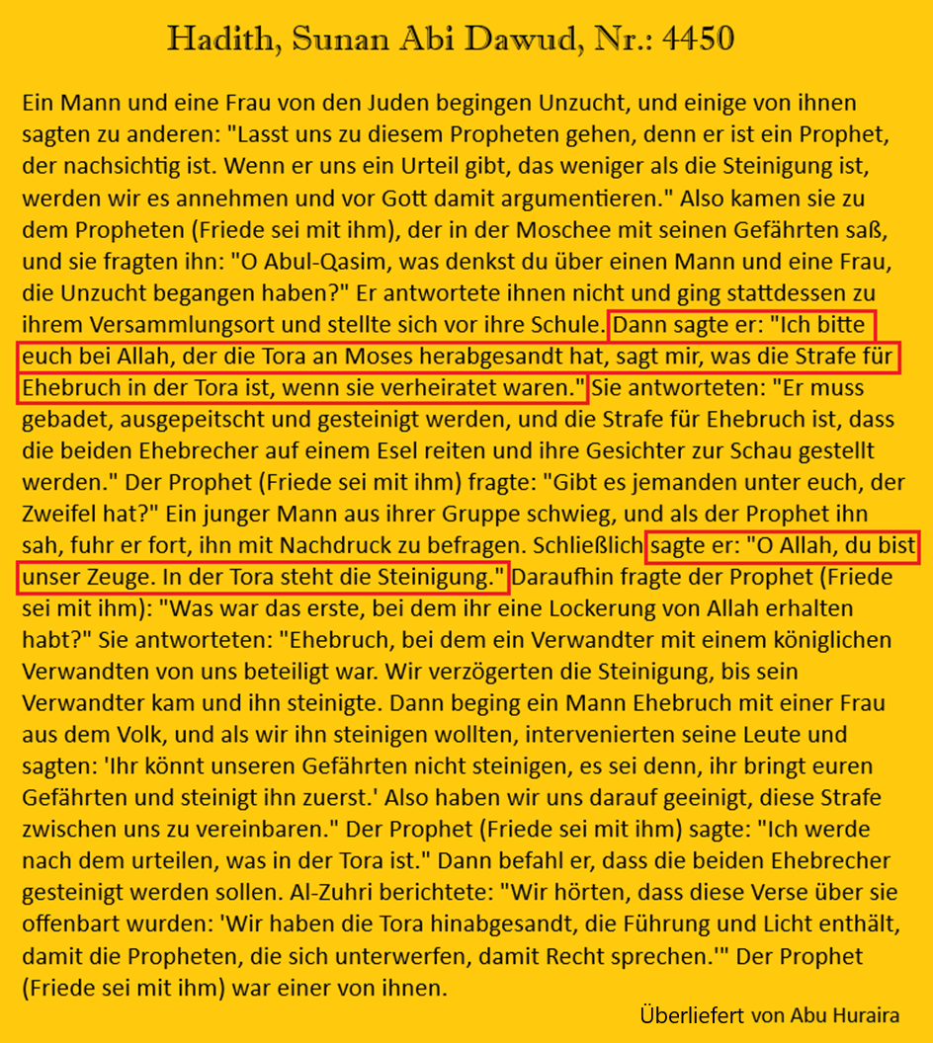

Zusätzlich sagte der Prophet (Friede sei mit ihm): "Berichtet über die Nachkommen Israels, und es besteht keine Einschränkung dabei." ₍₁₎
Dies sind Anzeichen dafür, dass die Schriften der Menschen des Buches viele Wahrheiten enthalten. Nicht nur das, sondern auch der Qur'an stimmt den Prophezeiungen in der Tora und der Bibel als ausreichendes Beweismittel für die Gültigkeit der Botschaft des Propheten (Friede sei mit ihm) zu. Selbst heute gibt es noch viele Prophezeiungen in den Schriften der Juden und Christen, die beweisen, dass Muhammad tatsächlich das Siegel der Propheten ist, d.h. der letzte Gesandte.

18. Was sind einige der Prophezeiungen über Prophet Muhammad (Friede und Segen seien auf ihm) in den Schriften der Leute des Buches?

Im Buch 5. Mose, dem fünften Buch der Tora, heißt es, dass der Herr zu Mose sagte: Ich will ihnen auch in Zukunft einen Propheten senden wie dich, einen Mann aus ihrem Volk.

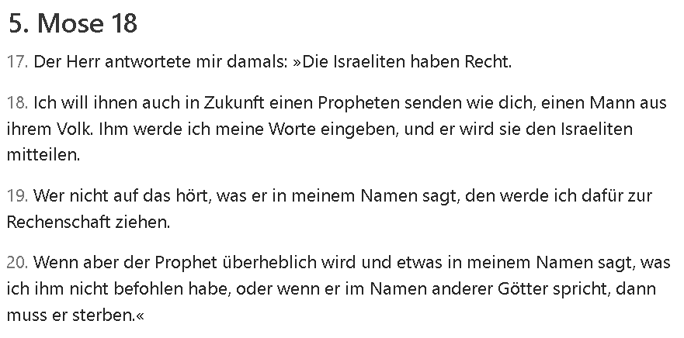

(1) Abu Dawud As-Sijistanni, Sahih Sunan Abi Dawud, ḥadīth: 3661.

Der Herr sagte zu Mose in diesem Vers: "Ein Prophet wie du, o Mose, wird aus der Mitte der Brüder der Kinder Israels kommen!" Aber wer sind die Brüder der Kinder Israels?
Die Brüder der Kinder Israels sind die Nachkommen von Ismael. Ismael ist der Bruder von Isaak, und Isaak ist der Vater Israels. Die Söhne von Ismael sind daher die Brüder der Söhne Israels. Die Tora bestätigt dies und sagt über Ismael: "Und er ließ sich vor allen seinen Brüdern nieder." (1. Mose 16:12)

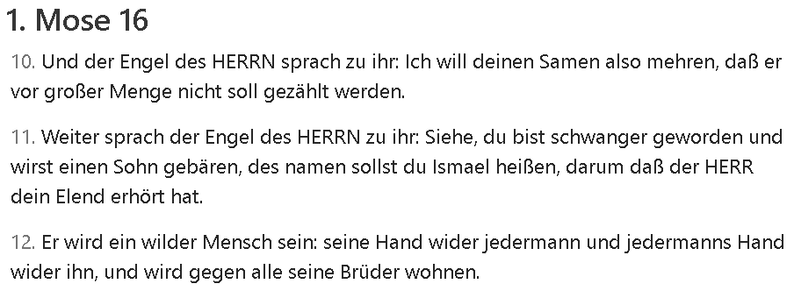

In diesem Text aus dem Buch Deuteronomium kündigte Gott Moses an, dass ein Prophet wie er aus der Mitte der Brüder der Kinder Israels kommen wird, das heißt, aus den Nachkommen von Ismael. Diese Prophezeiung hat keine Verbindung zum Christus Jesus, Friede sei mit ihm, denn Jesus war nicht aus der Mitte der Brüder der Kinder Israels, sondern aus ihnen selbst. Jesus war von den Kindern Israels, speziell vom Stamm Juda, dem Sohn Israels.
Der Prophet, der aus der Mitte der Brüder der Kinder Israels kam, das heißt, von den Nachkommen Ismaels, ist nur der Prophet Muhammad, Friede sei mit ihm. Wenn diese Prophezeiung nicht in Erfüllung gegangen wäre, wäre sie bis heute nicht erfüllt worden!
"Ich will ihnen auch in Zukunft einen Propheten senden wie dich."
Der Prophet Muhammad, Friede sei mit ihm, ist wie Moses, Friede sei mit ihm. Beide brachten eine neue Gesetzgebung, während Jesus keine neue Gesetzgebung brachte!

Tatsächlich lehnte Jesus, Friede sei mit ihm, es ab, dass man ihn als jemanden ansieht, der eine neue Gesetzgebung brachte, so sehr, dass er sogar die Teilung des Erbes ablehnte und sagte: "Mensch, wer hat mich zum Richter oder Erbschichter über euch gesetzt?"

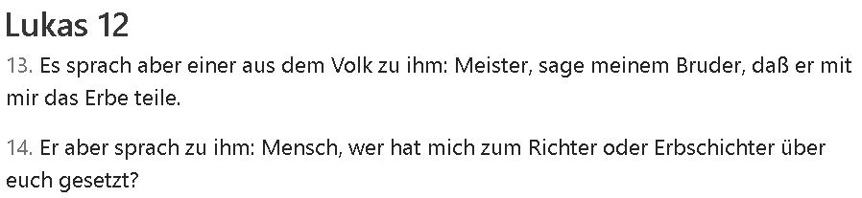

Auch Mose und Muhammad, Friede sei mit ihnen beiden, haben gegen die Ungläubigen und Polytheisten gekämpft, während Jesus, Friede sei mit ihm, zu den Kindern Israels gesandt wurde!
Darüber hinaus haben Mose und Muhammad, Friede sei mit ihnen beiden, eine natürliche Geburt gehabt, geheiratet, Kinder bekommen und sind auf natürliche Weise gestorben. Im Gegensatz dazu hatte Jesus, Friede sei mit ihm, eine besondere Geburt, da er ohne Vater geboren wurde, nicht geheiratet hat und zu den Himmeln erhoben wurde!
Eine weitere starke Gemeinsamkeit zwischen Mose und Muhammad, Friede sei mit ihnen beiden, ist, dass Mose der am häufigsten erwähnte Prophet im Heiligen Qur'an ist.
Diese häufige Erwähnung erfolgt, um die Ähnlichkeit in ihren Lebensgeschichten und den Situationen, denen sie ausgesetzt waren, hervorzuheben. Die Erzählungen von Mose dienen als Mahnung, Lehre und als Quelle der Inspiration und Verbindung für die Herzen der Gläubigen.
Die Geschichten von Mose waren immer präsent in den Schwierigkeiten, denen der Prophet Muhammad, Friede sei mit ihm, und seine Gefährten ausgesetzt waren. Der Prophet, Friede sei mit ihm, pflegte zu sagen: "Möge Allah Mose gnädig sein, denn er wurde mehr als ich gequält und er ertrug es geduldig." ₍₁₎

(1) Übereinstimmender Hadith, Muhammad Al-Bukhari, Sahih Al-Bukhari, Hadith: 6059; Muslim Ibn Al-Hajjaj, Sahih Muslim, Hadith: 1062.

Wie Mose bekämpft wurde, wurde auch der Prophet Muhammad (Friede und Segen seien auf ihm) bekämpft. Wie Mose aus seiner Heimat vertrieben wurde, wurde auch der Prophet Muhammad (Friede und Segen seien auf ihm) vertrieben. Wie Mose kämpfte, kämpfte auch der Prophet Muhammad (Friede und Segen seien auf ihm), und wie Mose triumphierte, triumphierte auch der Prophet Muhammad (Friede und Segen seien auf ihm).
Der einzige Prophet, der Mose ähnelte und von den Brüdern der Kinder Israels stammte, ist der Prophet Muhammad (Friede und Segen seien auf ihm). Tatsächlich gibt die Heilige Schrift zu, dass kein Prophet unter den Kindern Israels wie Mose war.

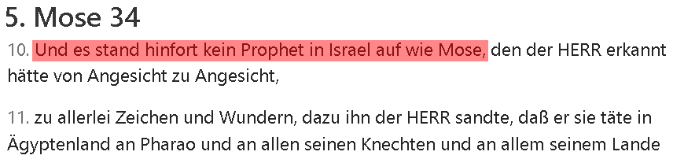

Und wenn wir zum fortgesetzten Text im Buch Deuteronomium zurückkehren, sagt der Text: "Ihm werde ich meine Worte eingeben, und er wird sie den Israeliten mitteilen."

"Ihm werde ich meine Worte eingeben": Das bedeutet, dass die Worte Gottes direkt durch den Propheten Muhammad, Friede sei mit ihm, gesprochen werden. Denn er war ein Analphabet und konnte weder lesen noch schreiben. Daher wird das Wort Gottes in seinem Mund offenbart, nicht auf Tafeln oder in einem Buch, das einmalig vom Himmel herabgesandt wird. Es wird vielmehr eine göttliche Offenbarung sein, die diesem kommenden Propheten zuteilwird.
Dies ist auch der Grund für den Stil des Heiligen Qur'an: {Sag: Er ist Allah, Einer} (Der Qur'an 112:1)
{Lies im Namen deines Herrn, Der erschaffen hat} (Der Qur'an 96:1)
{Sag: O ihr Ungläubigen} (Der Qur'an 109:1)
Die Worte Gottes wurden direkt durch den Propheten Muhammad gesprochen, Friede sei mit ihm!

19. Aber es gab viele falsche Propheten, die nach dem Auftreten des Propheten, Friede sei mit ihm, in den arabischen Ländern erschienen sind. Wie können wir zwischen ihnen und dem wahren Propheten unterscheiden?

Der Text im selben Buch, dem Buch Deuteronomium, beantwortet diese Frage! In diesem Text gibt es zwei deutliche Kriterien, anhand derer wir den wahren Propheten vom falschen Propheten unterscheiden können.
Der Text sagt: "Wenn aber der Prophet überheblich wird und etwas in meinem Namen sagt, was ich ihm nicht befohlen habe, oder wenn er im Namen anderer Götter spricht, dann muss er sterben." (5.Mose 18:20)
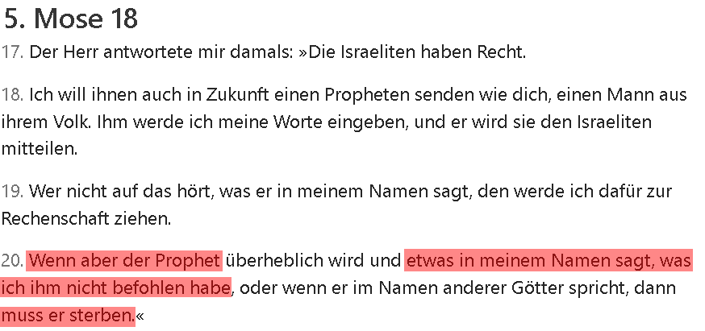
Der Prophet, der Lügen über Allah erfindet und in Gottes Namen spricht, was Ihm nicht offenbart wurde, wird sterben, das ist der falsche Prophet.
Der falsche Prophet wird vor Abschluss seiner Botschaft zugrunde gehen.
Das ist auch die Unterscheidung, die im Qur'an zwischen dem wahren Propheten und dem falschen Propheten gemacht wird. Zu Beginn der Gesandtschaft des Propheten Muhammad (Friede und Segen seien auf ihm) offenbarte Allah ihm: }Und wenn er sich gegen Uns einige Aussprüche selbst gedacht hätte, hätten Wir ihn sicherlich an der rechten gefaßt, und ihm hierauf sicherlich die Herzader durchschnitten.{ (Der Qur'an 69: 44-46).
Dies zeigt, dass der falsche Prophet vor Abschluss seiner Botschaft zugrunde geht.
Jedoch starb der Prophet Muhammad (Friede und Segen seien auf ihm) erst nach Abschluss seiner Botschaft, nachdem die Offenbarung }Heute habe Ich euch eure Religion vervollkommnet und Meine Gunst an euch vollendet und Ich bin mit dem Islam als Religion für euch zufrieden.{ (Der Qur'an 5:3) herabgesandt wurde.
Die Botschaft wurde abgeschlossen, die Gesetzgebung war vervollständigt und der Prophet Muhammad (Friede und Segen seien auf ihm) starb erst einige Tage nach der Offenbarung dieses Verses.

Das ist der erste Unterschied zwischen einem wahren Propheten und einem falschen Propheten: Die Botschaft des wahren Propheten wird vollendet.

Der Text erwähnt einen zweiten Unterschied zwischen einem wahrhaftigen Propheten und einem lügenden Propheten:

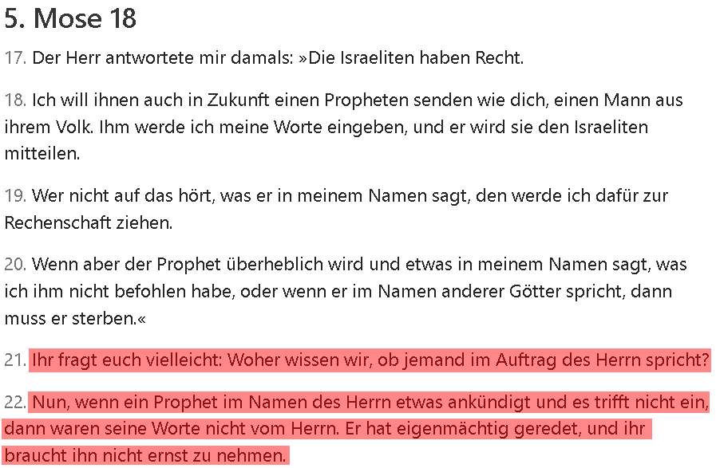

"Ihr fragt euch vielleicht: Woher wissen wir, ob jemand im Auftrag des Herrn spricht?
Nun, wenn ein Prophet im Namen des Herrn etwas ankündigt und es trifft nicht ein, dann waren seine Worte nicht vom Herrn. Er hat eigenmächtig geredet, und ihr braucht ihn nicht ernst zu nehmen."
Die zweite Unterscheidung ist sehr einfach. Allah, der Allmächtige, teilt uns mit, dass wer sagt, er sei ein Prophet und Dinge vorhersagt, die nicht eintreffen, ein lügnerischer Prophet ist!

Und nun, bei Allah, kann einer von euch aufzählen, was der Prophet Muhammad (Friede und Segen seien auf ihm) vorhergesagt hat und wie es eingetroffen ist?

Gibt es einen Propheten unter den Propheten, sei es im Alten oder Neuen Testament, der nach der Anzahl der Prophezeiungen, die der Prophet Muhammad, Friede sei auf ihm, vorhergesagt hat und eingetroffen sind, berichtet hat?
Tatsächlich, wenn wir alle Prophezeiungen sammeln, die Jesus, Friede sei auf ihm, vorhergesagt hat, und alle Prophezeiungen hinzufügen, die Moses, Friede sei auf ihm, vorhergesagt hat, und alle Prophezeiungen hinzufügen, die alle Propheten des Alten Testaments vorhergesagt haben; dann sind diese Prophezeiungen zusammen in geringerer Anzahl als die Prophezeiungen, die der Prophet Muhammad, Friede sei auf ihm, vorhergesagt hat und sich bewahrheitet haben!

20. Welche Prophezeiungen, die der Prophet Muhammad (Friede sei mit ihm) vorausgesagt hat, sind eingetroffen?

- Der Qur'an hat vorausgesagt, dass Allah den Gesandten Muhammad (Friede und Segen seien auf ihm) nach seiner Auswanderung von Mekka nach Medina zurück nach Mekka führen wird: }Derjenige, Der dir den Qur´an verpflichtend gemacht hat, wird dich sicher zu einem Ort der Wiederkehr lassen{ (Der Qur'an 28:85)
Und die Rückkehr des Mannes zu seinem Ort, weil er sich abwendet und dann zurückkehrt, ist eingetroffen, wie es vorhergesagt wurde.

- Der edle Qur'an hat auch vorausgesagt, dass der Prophet (Friede sei mit ihm) zusammen mit seinen Gefährten den Heiligen Haram betreten wird, ihre Köpfe geschoren und ihre Haare gestutzt, nachdem ihnen der Eintritt von den Heiden verweigert wurde: }Ihr werdet ganz gewiß , wenn Allah will, die geschützte Gebetsstätte in Sicherheit betreten, sowohl mit geschorenem Kopf als auch (mit) gekürzt(em Haar){ (Der Qur'an 48:27)
Und so geschah es, wie es vorhergesagt wurde.

- Er hat darüber informiert, dass nach dem Betreten der Heiligen Moschee ein Sieg bevorstehen würde, und tatsächlich wurde nach dem Betreten der Heiligen Moschee die Schlacht von Khaybar gewonnen: }und so bestimmte Er (für euch) vorher einen nahen Sieg.{ (Der Qur'an 48:27)
- Er hat verkundet, dass er die Quraisch erfreuen würde, und es geschah tatsächlich: }so wird Allah euch durch Seine Huld reich machen{ [Der Qur'an 9:28]

- Er hat auch angekündigt, dass Abu Lahab in Unglauben sterben würde, und es geschah tatsächlich so: }Zugrunde gehen sollen die Hände Abu Lahabs ₍₁₎ und zugrunde gehen soll er (selbst)! ₍₂₎ Er wird einem Feuer voller Flammen ausgesetzt sein ₍₃₎{ [Der Qur'an 111:1-3]

Obwohl Abu Lahab nach der Offenbarung dieser Surah mehr als elf Jahre lang lebte, blieb er während dieser Zeit ungläubig und trat nicht zum Islam über. Dennoch erfüllten sich viele Prophezeiungen des Qur'an, wie sie vorhergesagt wurden.

- Der Qur'an sagte auch voraus, dass Al-Walid ibn Al-Mughira (auch bekannt als Abu Khalid ibn Al-Walid) in Unglauben sterben würde, und auch dies traf tatsächlich ein: }Ich werde ihn der Saqar aussetzen{ [Der Qur'an 74:26]

Und die Frage ist: Was hinderte al-Walid daran, sich wie sein Sohn zu bekehren und zum Islam zu konvertieren, besonders wenn er stark vom Qur'an beeinflusst wurde? War dies zu irgendeinem Zeitpunkt möglich?

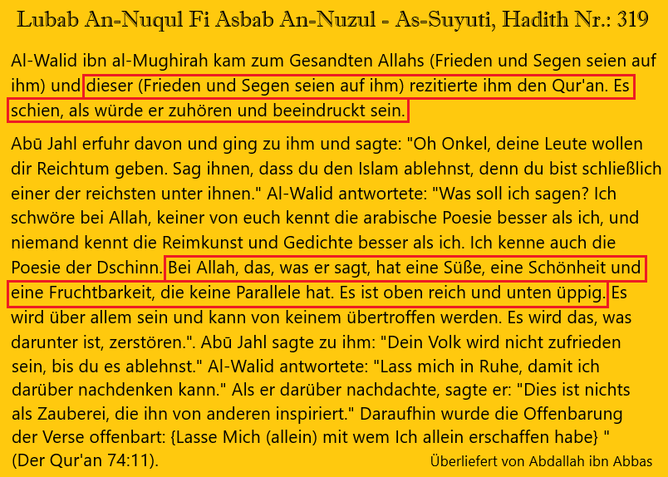
Der Qur'an sagt jedoch voraus, dass Al-Walid ibn Al-Mughira nicht zum Islam konvertieren wird und als Ungläubiger sterben wird, und diese Prophezeiung erfüllt sich genau wie vorhergesagt!
Der Qur'an berichtet auch, dass Al-Walid ibn Al-Mughira mit vielen Kindern gesegnet wird und auf mehr Nachkommenschaft hofft, aber nichts davon wird ihm gewährt werden, und das ist eingetreten.

{und dem Ich ausgedehnten Besitz gegeben habe und Söhne (als ständige Begleiter) anwesend und dem Ich alles schön zurechtgemacht habe; doch begehrt er hierauf, daß Ich (ihm) noch mehr gebe. Keineswegs! Er ist gegen Unsere Zeichen wiederholt widerspenstig gewesen.} [Der Qur'an 74:12-16]
Er wünschte sich Nachkommen, aber er wird nicht mit weiteren Kindern gesegnet werden, und genau so ist es eingetroffen, wie der Qur'an vorhergesagt hat!

- Und der Qur'an sagte voraus, dass die Römer die Perser in wenigen Jahren besiegen werden, obwohl dies zu dieser Zeit angesichts der Machtverhältnisse unmöglich schien, und es ist tatsächlich eingetroffen.
{Die Römer sind besiegt worden, im nächstliegenden Land. Aber sie werden nach ihrer Niederlage (selbst) siegen, in einigen Jahren. Allah gehört der Befehl vorher und nachher. An jenem Tag werden die Gläubigen froh sein über Allahs Hilfe. Er hilft, wenn Er will, und Er ist der Allmächtige und Barmherzige. Das (ist) Allahs Versprechen. Allah bricht Sein Versprechen nicht, aber die meisten Menschen wissen nicht.} [Der Qur'an 30:2-6]
Dies ist eine Verheißung von Allah, und es ist geschehen, wie Er versprochen hat, gepriesen sei Er!
- Und der Qur'an prophezeite, dass die Juden den Tod nicht herbeisehnen würden, als der Prophet, Allahs Segen und Frieden seien auf ihm, sie herausforderte, nur diese Worte zu sagen: "Wir sehnen den Tod herbei", doch sie wagten es nicht, es zu sagen: {Sag: O die ihr dem Judentum angehört, wenn ihr behauptet, daß ihr Allahs Schützlinge unter Ausschluß der (anderen) Menschen seid, dann wünscht (euch doch) den Tod, wenn ihr wahrhaftig seid. Aber sie wünschen sich ihn niemals wegen dessen, was ihre Hände vorausgeschickt haben. Und Allah weiß über die Ungerechten Bescheid.} [Der Qur'an 62:6-7]
Sie wünschten sich den Tod niemals, denn sie wussten, dass sie, wenn sie es vor dem Propheten gewünscht hätten, in dem Moment gestorben wären. Also wünschten sie es nicht, auch nicht unter Druck oder Zwang.
Einige Gelehrte sagten sogar: "Sie wünschen es nicht, obwohl es leicht und einfach ist, und trotz des Wissens des Propheten - Allah segne ihn und gebe ihm Frieden - über ihre starke Hartnäckigkeit beim Verleugnen und Bloßstellen. Erstaunlich!" Und ich sage dies nicht aus eigenem Antrieb, sondern der Prophet sagte: "Dies kommt von meinem Herrn und eurem Gott, und dies ist ein Standpunkt, den der Prophet nur mit Gewissheit offenbart."
Die Atheisten und Feinde des Propheten Allah segne ihn und gebe ihm Frieden wunderten sich, warum die Juden den Tod nicht während der Zeit des Propheten Allah segne ihn und gebe ihm Frieden wünschten, um ihn dann wegen dieser Prophezeiung zu verleugnen und sich zu beruhigen.
Der Qur'an hat zahllose Prophezeiungen gemacht, die sich genau so erfüllt haben.

- Und der Prophet Allah segne ihn und gebe ihm Frieden prophezeite den Tod von Umayya bin Khalaf, und diese Überlieferung findet sich in Al-Bukhari. Und Umayya bin Khalaf wurde getötet.

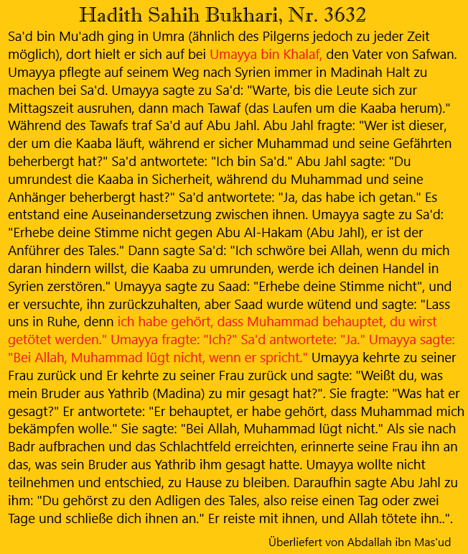

10-Der Prophet Muhammad (Friede und Segen seien auf ihm) prophezeite, dass Umm Haram bint Milhan zu den Eroberern des Meeres gehören werde. Der Hadith befindet sich in Sahih Muslim. (1)

Und tatsächlich ist diese Prophezeiung eingetroffen.

(1) Hadith Sahih Muslim, Nr. 1912.
Und er prophezeite, dass Al-Hasan ibn Ali von Allah benutzt werden würde, um zwischen zwei großen muslimischen Gruppen zu versöhnen. Der Hadith befindet sich in Sahih al-Bukhari. ₍₁₎
Und tatsächlich ist diese Prophezeiung eingetroffen, und das Jahr, in dem Allah durch Al-Hasan ibn Ali zwischen den Muslimen versöhnte, wurde "Jahr der Gemeinschaft" genannt.
Stellen Sie sich vor, Al-Hasan ibn Ali wäre als kleines Kind gestorben!
12- Und er prophezeite, dass Ammar von der rebellischen Gruppe getötet werden würde, und der Hadith ist in Sahih Bukhari überliefert. ₍₂₎
Und es geschah, wie der Prophet, Friede sei mit ihm, vorhergesagt hatte.
13- Und er prophezeite, dass Umar, Uthman, Ali, Talha und Zubair nicht auf ihren Betten sterben würden wie die Menschen, sondern als Märtyrer sterben würden, und es geschah, wie der Prophet, Friede sei mit ihm, vorhergesagt hatte.

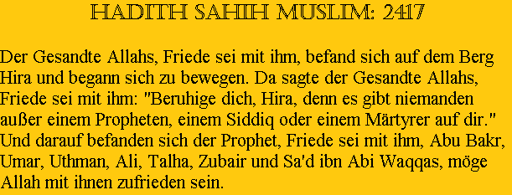

So starben sie als Märtyrer!

(1) Hadith Sahih al-Bukhari: 2704
(2) Hadith Sahih al-Bukhari: 447

14- Prophet Muhammad (Frieden und Segen seien auf ihm) verkündete die Botschaft von Hattab ibn Abi Balta'ah, und dieser Hadith befindet sich in Sahih al-Bukhari. Die Gefährten fanden genau das, was der Prophet (Frieden und Segen seien auf ihm) ihnen mitgeteilt hatte, in Erfüllung gehen.

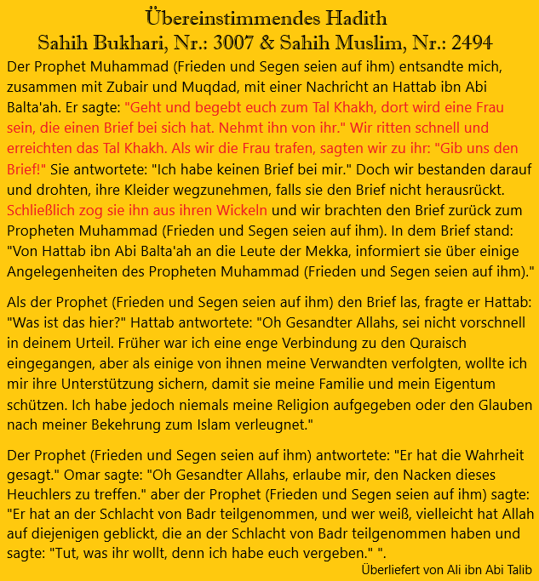

(1) Hadith / Überlieferung (Zitat von Muhammad) übereinstimmend berichtet, Sahih Bukhari: 3007, sowie Sahih Muslim: 2494

15- Und er (Friede sei mit ihm) verkündete das Töten der drei Führer in der Schlacht von Mu'ta.
16- Er sagte das Töten von Kisra (Chosrau II.) voraus, an dem Tag, an dem er starb.
17- Er sagte den Tod von Najashi (Aschama ibn Abjar), an dem Tag, an dem er starb, und er betete das Totengebet für ihn.
Er prophezeite viele Ereignisse, die nach ihm stattfanden, und sie alle wurden mit soliden Überlieferungsketten von höchster Authentizität überliefert!
Hunderte von Prophezeiungen habe ich nur einen kleinen Teil erwähnt, und die Prophezeiungen, die er verkündete, erfüllen sich weiterhin bis zur Stunde.
Daher trifft der aufrichtige Prophet Vorhersagen, und das, was er vorhersagt, tritt ein, während der lügnerische Prophet Vorhersagen trifft, aber Gott lässt seine Vorhersagen scheitern!

21. Gibt es weitere Texte in der Tora, die Verheißungen enthalten?

Die Texte sind zahlreich... Wir kehren zur Tora zurück, genauer gesagt zum Buch 5. Mose:
Es vergehen nur wenige Kapitel nach der Verheißung des Propheten, der aus der Mitte der Brüder der Kinder Israels hervorgehen wird wie Mose, und dann stoßen wir auf einen anderen Text, der das Herabkommen des Lichts der Botschaft auf Paran festlegt, in dem Ismael, Friede sei auf ihm, wohnte!
Der Text lautet: "Der Herr kam vom Berg Sinai, wie die Sonne erhob er sich über dem Gebirge Seïr. Über den Bergen von Paran zeigte er sich in seinem Glanz. Unzählige Engel begleiteten ihn, und Feuer fuhr aus seiner rechten Hand."

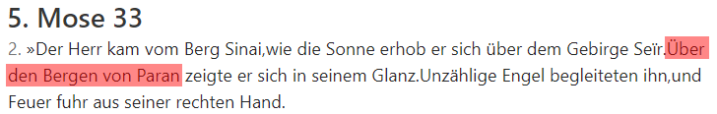

" Der Herr kam vom Berg Sinai": Dies ist das Gesetz, das Mose, Friede sei auf ihm, in Sinai empfangen hat!
" Über den Bergen von Paran zeigte er sich in seinem Glanz.": Der Berg Paran ist der Ort, an dem Ismael, Friede sei auf ihm, wohnte, und dies wird von der Tora selbst bestätigt.
Wir lesen im Buch 1. Mose 21:
"17. Und Gott hörte die Stimme des Knaben. Und der Engel Gottes rief der Hagar vom Himmel zu und sprach zu ihr: Was ist dir, Hagar? Fürchte dich nicht! Denn Gott hat auf die Stimme des Knaben gehört, da, wo er ist;
18. stehe auf, nimm den Knaben und fasse ihn mit deiner Hand, denn ich will ihn zu einer großen Nation machen.
19. Und Gott öffnete ihre Augen, und sie sah einen Wasserbrunnen; und sie ging hin und füllte den Schlauch mit Wasser und tränkte den Knaben.
20. Und Gott war mit dem Knaben, und er wuchs heran; und er wohnte in der Wüste und wurde ein Bogenschütze.
21. Und er wohnte in der Wüste Paran, und seine Mutter nahm ihm ein Weib aus dem Lande Ägypten."

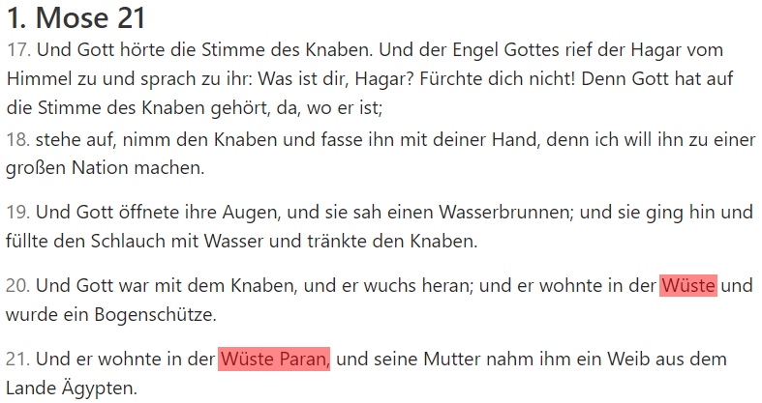

Der Herr sagte zu Hagar: "Nimm den Knaben", der Ismael, Friede sei auf ihm, ist, "denn ich will ihn zu einer großen Nation machen."
"und sie sah einen Wasserbrunnen", die Zamzam-Quelle!
"und wurde ein Bogenschütze". Erinnert ihr euch an die Überlieferung des Propheten, Friede sei auf ihm, in Bukhari: "Werft eure Pfeile, ihr Söhne Ismaels, denn euer Vater war ein Bogenschütze."
Wie wusste der Prophet, Friede sei auf ihm, dass sein Großvater ein Bogenschütze war?

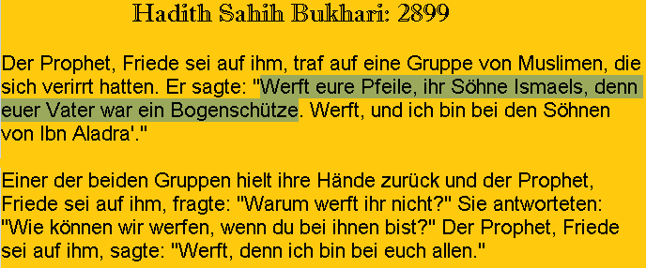

Das Zeugnis ist, dass Ismael in der Wildnis von Paran lebte, und die Tora verkündete, dass ein großes Licht aus Paran kommen würde, und das ist das Licht der Offenbarung!

In der Tat, der Zusammenhang zwischen dem Gesetz des Propheten Moses und dem Gesetz des Propheten Muhammad, möge Allah ihn segnen und ihm Frieden geben, bezüglich des Ortes ihrer Sendungen, findet sich im Heiligen Qur'an. Allah sagt: {Bei der Feige und der Olive und dem Berg Sinin und dieser sicheren Ortschaft} (Der Qur'an 95:1-3)
Allah schwor bei der Botschaft, die auf dem Berg Sinai (Mosesberg / Gebel Musa) und der Botschaft, die in diesem ehrwürdigen Ort (Mekka) offenbart wurde, dass dies die Botschaften von Moses und Muhammad, Friede und Segnen seien mit ihnen beiden, sind.

Die Wiederholung der Offenbarung des Gesetzes in der Wüste Paran findet sich mehrmals in den Büchern der Tora! Im Buch des Propheten Habakuk finden wir diesen Text:
"3. Gott kommt von Teman her, und der Heilige vom Gebirge Paran. (Sela.) Seine Pracht bedeckt die Himmel, und die Erde ist voll seines Ruhmes.
4. Und es entsteht ein Glanz wie das Sonnenlicht; Strahlen sind zu seinen Seiten, und daselbst ist die Hülle seiner Macht.
5. Vor ihm her geht die Pest, und die Seuche zieht aus, seinen Füßen nach."

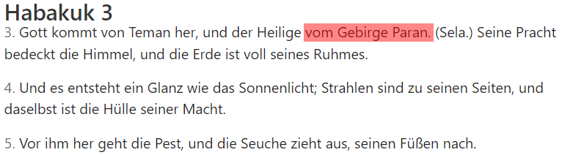

"und die Erde ist voll seines Ruhmes": Die Erde ist erfüllt von Lobgesängen und dem Ruf zum Gebet, wie dem Adhan (dem Aufruf zum Gebet).

"Und es entsteht ein Glanz wie das Sonnenlicht": Die Beschreibung der Prophetie mit Licht ist eine koranische und toraische Beschreibung. Im Qur'an heißt es auch: {Und Wir haben zu euch ein deutliches Licht herabgesandt.} [Der Qur'an 4:174]

"Strahlen sind zu seinen Seiten": Dies sind die Strahlen der göttlichen Gesetze (die Schari'a).
"Vor ihm her geht die Pest, und die Seuche zieht aus, seinen Füßen nach.": Dies geschah, als der Prophet Muhammad (Friede sei mit ihm) nach Medina kam. Die Seuche verzog sich von der Stadt auf die umliegende Wüste, während die Pest verschwand... Und der Hadith ist in Sahih Bukhari überliefert. ₍₁₎

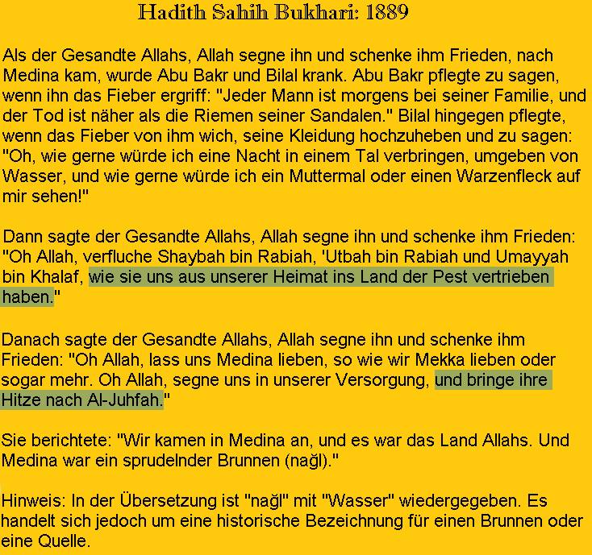

Das Licht der Botschaft strahlte von dem Ort aus, an dem Ismael (Friede sei auf ihm) lebte, und es leuchtete durch die Sendung des Propheten Muhammad (Friede und Segen seien auf ihm)!

22. Hat die Tora von der Nachkommenschaft Ismaels gesprochen, die in Mekka lebten?

Gemäß der Tora hatte Ismael, Friede sei mit ihm, viele Nachkommen, darunter eine Person namens Kedar. Kedar war der zweite Sohn Ismaels. Die Tora sagt: "Und dies sind die Namen der Söhne Ismaels nach ihren Namen, in der Reihenfolge ihrer Geburten: Nebajot, Ismaels Erstgeborener, und Kedar."

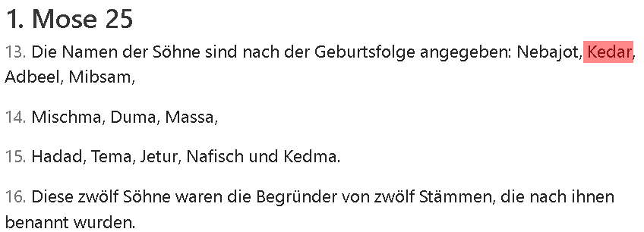

Und Kedar lebte tatsächlich in Mekka und wurde dort aufgezogen. Der Kedar-Stamm galt als eine der am besten organisierten arabischen Stämme. Es war eine bedeutende arabische Stammesgruppe, die von Ismael, Friede sei mit ihm, abstammte.

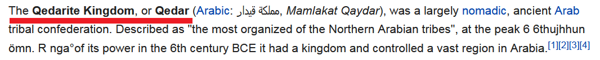

Wie die Genealogen feststellen, ist Qaidar der Großvater von Adnan. Und Adnan, zweifellos, ist der Großvater des Propheten Muhammad, Friede sei mit ihm. Die Nachkommen von Qaidar haben in Mekka weiterhin Nachkommen, und sie sind die Vorfahren der Quraisch-Stammesgruppe.

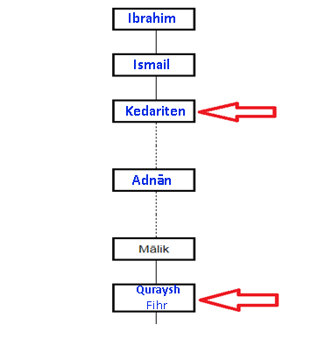
Also stammt Kedar von Ismael ab, und von den Nachkommen Qaidars kam Adnan, und Adnan ist der Großvater des Propheten Muhammad, Friede sei mit ihm.

23. Aber hat die Tora über die Nachkommen von Kedar gesprochen und über die Sendung des Propheten Muhammad, Friede sei mit ihm, in den Ländern von Kedar?

Es ist erstaunlich, dass die Tora tatsächlich über die Nachkommen von Kedar gesprochen hat und eine große Person angekündigt hat, die aus den Ländern von Kedar hervorgehen wird.
Diese Person wird die Heiden bekämpfen und das Zeichen des Monotheismus in den Ländern von Qaidar erheben.
Diese Person wird nicht sterben, bevor sein Gesetz erfüllt ist und Lobpreis für Gott gehört wird... Der Ruf zum Gebet wird in den Bergen von Qaidar ertönen: Das bedeutet in den Bergen von Mekka und den Bergen von Sali' in Yathrib.
Wir werden mit dem Lesen dessen beginnen, was die Tora sagt, und dieser Text ist einer der wichtigsten und erstaunlichsten Verheißungen im Bezug auf den Propheten Muhammad, Friede sei mit ihm, in der Tora.
Dieser Text kommt genau im Buch Jesaja, Kapitel 42, vor.
Der Text lautet:

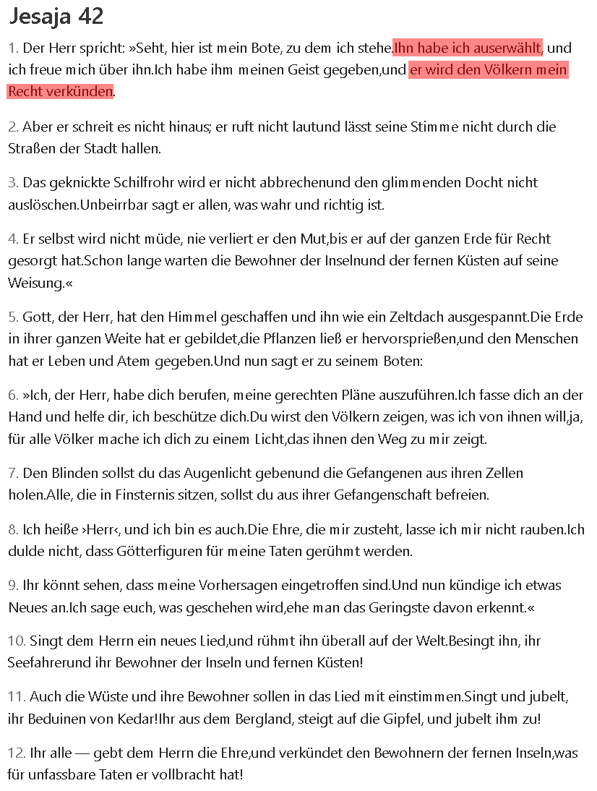

"hier ist mein Bote, zu dem ich stehe"... Der Diener Gottes wird kommen, den Allah unterstützen wird!
Ihn habe ich auserwählt, und ich freue mich über ihn... Der Auserwählte, der Erwählte, wer wird diese Person sein?
Und der Satz "Ihn habe ich auserwählt" schließt vollständig aus, dass die Person, die in diesem Abschnitt angekündigt wird, der Messias (Friede sei mit ihm) ist, wie die Christen behaupten. Denn der Messias ist gemäß ihrem Glauben seit Ewigkeit geboren, er ist der Sohn von Zeitlosigkeit; wie kann er dann "Auserwählter" sein?
"Ich habe ihm meinen Geist gegeben, und er wird den Völkern mein Recht verkünden." Er wird den Völkern mein Recht verkünden, das bedeutet, seine Gesetzgebung wird für die Menschen insgesamt sein.
Es ist bekannt, dass die Propheten oft zu ihren eigenen Völkern gesandt wurden, aber auch Jesus (Friede sei mit ihm) wurde zu den Kindern Israels gesandt. Deshalb, als die kanaanäische Frau zu ihm kam, die nicht von den Kindern Israels war, sagte Jesus zu ihr: "Ich bin nur zu den verlorenen Schafen des Hauses Israel gesandt worden."

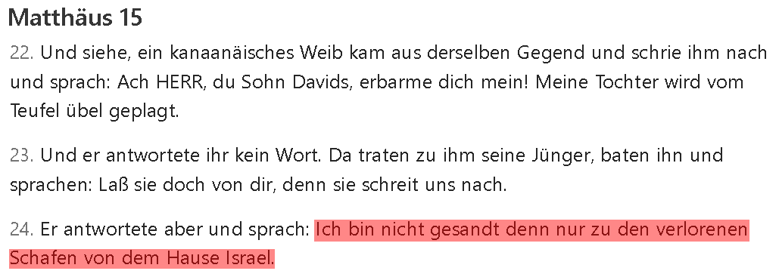

Aber die Christen könnten behaupten, dass die Botschaft von Jesus nach dem angeblichen Kreuzestod weltweit wurde. Jedoch spricht der Text hier über den Auserwählten, den Erwählten, dessen Botschaft von Anfang an für alle Nationen sein wird.

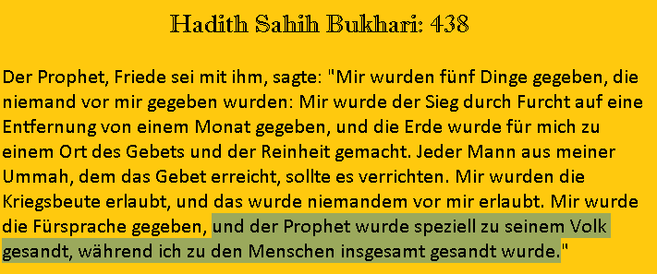

Er wurde als Gesandter für die Welten gesandt: {Sag: O ihr Menschen, ich bin der Gesandte Allahs an euch alle} (Der Qur'an 7:158)

Wir setzen den Text aus Jesaja fort:
"Aber er schreit es nicht hinaus; er ruft nicht laut und lässt seine Stimme nicht durch die Straßen der Stadt hallen." Dies beschreibt den Zustand des Propheten Muhammad, Frieden sei auf ihm: "Er pflegte oft zu schweigen", wie es in einem Hadith von Jabir überliefert wurde. ₍₁₎
Er war ruhig, erhob nicht seine Stimme auf den Straßen. Im Gegensatz dazu wird im Evangelium über Jesus berichtet, dass er, als er zum Tod am Kreuz verurteilt wurde, mit lauten Schreien betete.
"Schrie er unter Tränen zu Gott, der ihn allein vom Tod retten konnte. Und Gott erhörte sein Gebet, weil Jesus den Vater ehret und ihm gehorsam war."

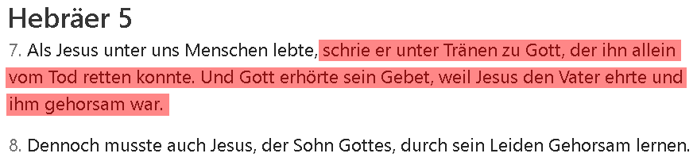

(1) Sahih al-Jami', Hadith Nr. 4822.

Und achten Sie auf den Satz: "Und Gott erhörte sein Gebet, weil Jesus den Vater ehrte und ihm gehorsam war" Allah, der Allmächtige, hörte auf das Gebet des Messias und erhörte seine Bitte, nachdem das Urteil des Kreuzigens über ihn verhängt wurde. Wurde er gekreuzigt, nachdem Allah sein Gebet erhört hatte?
Dennoch, das ist nicht unser Thema!

Dann der Text "Aber er schreit es nicht hinaus; er ruft nicht laut und lässt seine Stimme nicht durch die Straßen der Stadt hallen" Dieser Text passt überhaupt nicht auf den Messias, Friede sei auf ihm, und es ist auch bekannt, dass der Messias oft die Pharisäer zurechtwies und gegen die Übeltäter anschrie. An einem Tag machte er eine Peitsche und trieb alle aus dem Tempel und sagte: "Macht das Haus meines Vaters nicht zu einem Handelsplatz."

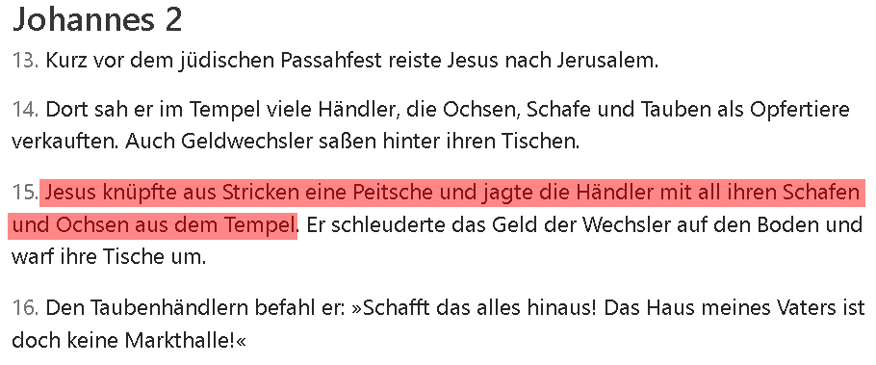

Zurück zum Buch Jesaja:

"Das geknickte Schilfrohr wird er nicht abbrechen und den glimmenden Docht nicht auslöschen. Das bedeutet, dass er sich strikt an das Gesetz in allem, sei es klein oder groß, hält. Er wird nichts aus eigener Initiative tun: {Und er redet nicht aus (eigener) Neigung. Es ist nur eine Offenbarung, die eingegeben wird." (Der Qur'an 53:3-4).

Er selbst wird nicht müde, nie verliert er den Mut, bis er auf der ganzen Erde für Recht gesorgt hat: Das bedeutet, dass er nicht aufhört und nicht aufgibt, bis das Gesetz vollendet ist. Er wird lebendig bleiben, bis das Gesetz vollendet ist.
Der Prophet Mohammed, Friede sei auf ihm, starb nicht, bevor das Gesetz vollendet wurde, und die Offenbarung kam: {Heute habe Ich euch eure Religion vervollkommnet und meine Gunst an euch vollendet und Ich bin mit dem Islam als Religion für euch zufrieden.} (Der Qur'an 5:3).

Beachte das Wort "nie verliert er den Mut". Das bedeutet, dass er vor dem Abschluss des Gesetzes unantastbar ist: {Allah wird dich vor den Menschen schützen.} (Der Qur'an 5:67).

"Schon lange warten die Bewohner der Inseln und der fernen Küsten auf seine Weisung": Die Bewohner der Insel und der arabischen Halbinsel warten alle auf sein Gesetz!

"Gott, der Herr, hat den Himmel geschaffen und ihn wie ein Zeltdach ausgespannt. Die Erde in ihrer ganzen Weite hat er gebildet, die Pflanzen ließ er hervorsprießen, und den Menschen hat er Leben und Atem gegeben": Er gibt den Menschen Leben und es ist Offenbarung: {Und ebenso haben Wir dir Geist von Unserem Befehl (als Offenbarung) eingegeben.} (Der Qur'an 42:52).

"Ich, der Herr, habe dich berufen, meine gerechten Pläne auszuführen. Ich fasse dich an der Hand und helfe dir, ich beschütze dich": {Und Allah schützt dich vor den Menschen.} (Der Qur'an 5:67).

"Du wirst den Völkern zeigen, was ich von ihnen will, ja, für alle Völker mache ich dich zu einem Licht, das ihnen den Weg zu mir zeigt": {Und Wir haben zu euch ein deutliches Licht hinabgesandt.} (Der Qur'an 4:174).

"für alle Völker mache ich dich zu einem Licht", das heißt für alle Menschen: {Und Wir haben dich für die Menschen allesamt nur als Frohboten und Warner gesandt.} (Der Qur'an 34:28).
Passt diese Verheißung auf jemanden außer dem Propheten Mohammed, Friede sei auf ihm?

"Den Blinden sollst du das Augenlicht geben und die Gefangenen aus ihren Zellen holen. Alle, die in Finsternis sitzen, sollst du aus ihrer Gefangenschaft befreien.": Allah wird durch ihn die Augen der Blinden öffnen und die Ohren der Tauben... Allah wird die Menschen vor dem Feuer retten: "Und ihr wart am Rand einer Feuergrube und Er errettete euch dann davor" (Der Qur'an 3:103).

Übrigens gibt es in diesem Kapitel von Jesaja eine interessante Tatsache: Die Angehörigen des Buches bemerken seit der Zeit des Propheten Mohammed, Friede sei auf ihm, deutlich, dass dieser Abschnitt klar auf den Propheten Mohammed, Friede sei auf ihm, hinweist. Deshalb berichtete Abdullah ibn Amr ibn Al-As, möge Allah zufrieden mit ihm sein: "Beim Allah, er ist in der Thora mit einigen seiner Eigenschaften beschrieben, die im Qur'an erwähnt sind, und er ist weder grob noch ungehobelt. Er behandelt die Menschen nicht schlecht. Er revanchiert sich nicht für Schlechtes mit Schlechtem, sondern vergibt und verzeiht. Allah wird ihn nicht zurücknehmen, bis er die verdrehte Gemeinschaft wiederherstellt. Indem sie sagen: Es gibt keine Gottheit außer Allah, er wird die "blinden Augen" sehend machen, die "tauben Ohren" hörend und die Herzen wird er erleuchten."

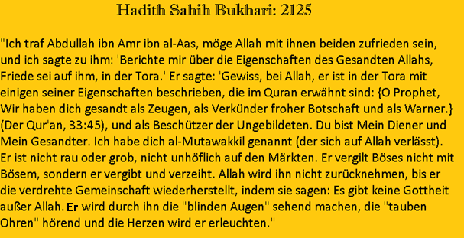

Die Eigenschaften in dieser Überlieferung sind mit denselben Worten in diesem Kapitel vorhanden.

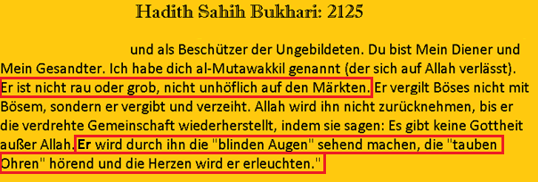

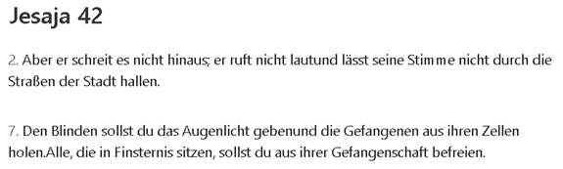

Zurück zum Buch Jesaja:

"Ich heiße ›Herr‹, und ich bin es auch. Die Ehre, die mir zusteht, lasse ich mir nicht rauben. Ich dulde nicht, dass Götterfiguren für meine Taten gerühmt werden". Wer ist der Prophet, der zu den Anbetern der geschnitzten Bilder kam... den Götzendienern? Kam der Messias, Friede sei auf ihm, zu den Götzendienern oder zu den Juden?

Derjenige, der zu den Anbetern der geschnitzten Bilder kam, ist der Prophet Muhammad, Friede sei auf ihm. Denn er rief die Anhänger der Götzen zum Monotheismus auf: {So meidet die Greuel der Götzenbilder}
(Der Qur'an 22:30).

"Ihr könnt sehen, dass meine Vorhersagen eingetroffen sind. Und nun kündige ich etwas Neues an. Ich sage euch, was geschehen wird, ehe man das Geringste davon erkennt". Dies ist eine Vorhersage für Ereignisse, die kommen werden.

"Singt dem Herrn ein neues Lied" : Ein neues Lied... eine neue Art des Vortrags... die Rezitation des Qur'ans!

Dies ist eine neue Stimme auf der Erde... die Stimme der Rezitation des Qur'ans mit all seiner Schönheit, Melodie und Ausdruckskraft. Wie es in einer Überlieferung heißt: "Er gehört nicht zu uns, der nicht den Qur'an mit Schönheit rezitiert."



"…seinen Ruhm an der Welt Ende": Dieses neue Loblied wird überall erscheinen!
"Die auf dem Meer fahren und was darinnen ist, die Inseln und die darin wohnen!"
"Rufet laut, ihr Wüsten und die Städte". Der Ruf des Gebets, der von diesem kommenden Propheten erhoben wird, wird überall zu hören sein!
"Rufet laut, ihr Wüsten und die Städte darin samt den Dörfern, da Kedar wohnt" Hier haben wir einen Grund, innezuhalten und staunend zu verweilen!
"ihr Wüsten und die Städte darin samt den Dörfern, da Kedar wohnt": Wir haben gerade vor Kurzem über Kedar gesprochen und gesagt, dass er der Sohn von Ismael und der Stammvater von Adnan ist. Daher ist die Nachkommenschaft Kedar‘s in Mekka.
Die Orte, die Kedar bewohnt hat, sind die Gebiete der Quraisch. In diesen Gebieten erklangen nur die Lobpreisungen des Islams, und es wurde nur der Ruf zum Gebet (Adhan) erhoben, der mit dem Erscheinen des Propheten des Islams aufgetaucht ist.
Die Leute der Quraisch hatten keinen Propheten, der vor Muhammad, Friede sei auf ihm, zu ihnen gekommen war: {Damit du ein Volk warnst, dessen Väter nicht gewarnt wurden, so daß sie (gegenüber allem) unachtsam sind.} (Der Qur'an 36:6)
Gott (Preis sei ihm) sagt auch: {Und wir haben ihnen weder Schriften gegeben, die sie (hätten) eingehend lesen (können), noch haben Wir vor dir einen Warner zu ihnen gesandt} (Der Qur'an 34:44)

So betrat kein Prophet Mekka, seitdem Kedar dort lebte. Kein neuer Lobgesang wurde dort angestimmt, und der Ruf zum Gebet "Allahu Akbar, Allahu Akbar" wurde nicht gehört, außer durch die Mission des Propheten des Islams... Der Prophet, der die Götzenbilder zerstörte, den Lobgesang und den Gebetsruf erhob!

Kann diese Prophezeiung auf jemand anderen als den Propheten, Friede sei auf ihm, mit weniger Vernunft zutreffen?

Zurück zum Buch Jesaja:

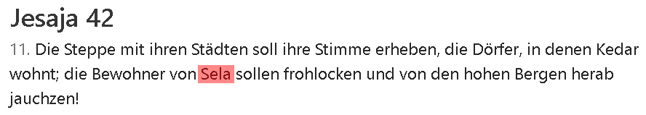⁽¹⁾
"die Bewohner von Sela sollen frohlocken": Wo liegt Sela?
Der Berg Sela ist ein Berg in Medina, der bis heute dort bekannt ist. Er befindet sich etwa 500 Meter von der Prophetenmoschee entfernt.

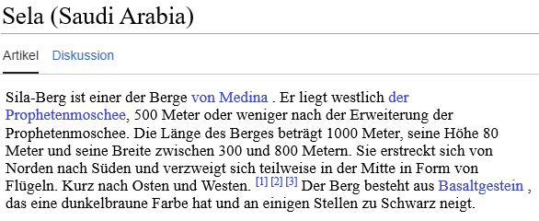
⁽²⁾
"die Bewohner von Sela sollen frohlocken": Wenn du heute auf dem Berg Sela stehen würdest, könntest du selbst den Ruf zum Gebet von der Prophetenmoschee hören... Du würdest mit deinen eigenen Augen diese Prophezeiung sehen, die sich erfüllt hat. Der Lobgesang wurde gehört... Der Ruf zum Gebet vom Berg Sela!

(1) Einzig erwähnt in der Übersetzung von Schlachter 2000 (SCH2000)
(2) Übersetzt von: https://ar.wikipedia.org/wiki/جبل_سلع

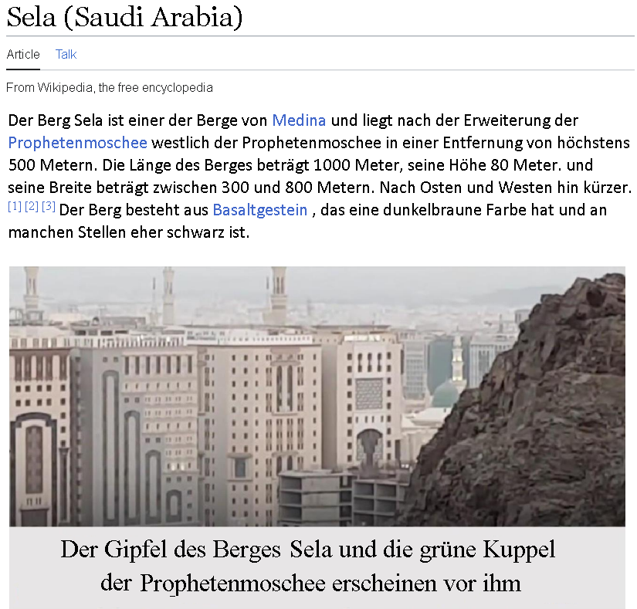

Der Gebetsruf, den du heute am Berg Sela hörst, ist die Erfüllung einer Prophezeiung, von der Gott den Kindern Israels vor etwa dreitausend Jahren durch den Propheten Jesaja berichtet hat! Dieser Berg, der Berg Sela übrigens, ist der Ort, an dem die Ereignisse der Grabenschlacht stattfanden, als sich Armeen versammelten, um Medina anzugreifen. Gott sandte einen gewaltigen Wind, der ihre Armeen zerstörte.
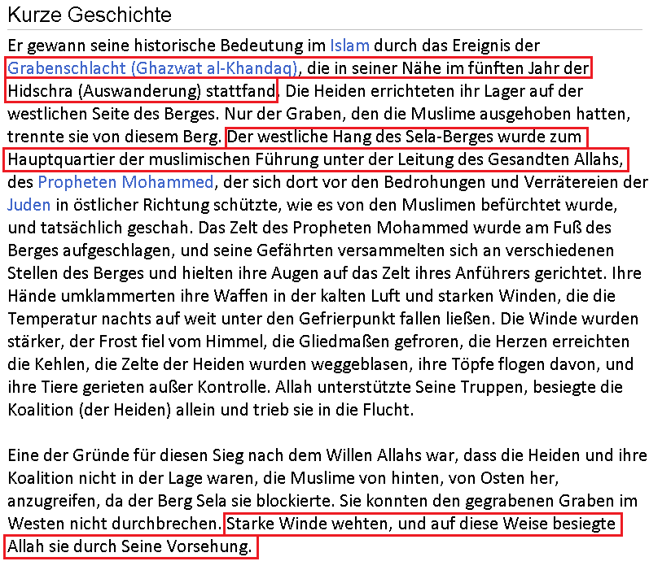

Allah, Preis sei Ihm, sagt: {O die ihr glaubt, gedenkt der Gunst Allahs an euch, als Heerscharen zu euch kamen. Da sandten Wir gegen sie einen Wind und Heerscharen, die ihr nicht saht.} (Der Qur'an 33:09)
Und am Fuße des Berges Sela befinden sich bis heute die sieben Moscheen, die von den Gefährten während des Grabenaushebens errichtet wurden, um während der Belagerung als Beobachtungspunkte zu dienen!
Zurück zum Buch Jesaja:
"steigt auf die Gipfel, und jubelt ihm zu! " Der Jubelruf von den Berggipfeln, damit wird die Gemeinschaft Mohammeds, Allahs Segen und Frieden seien auf ihm, bekannt gemacht, wie die Berge Safa und Marwa, der Berg Arafat und der Berg Rahmah.

"Ihr alle — gebt dem Herrn die Ehre, und verkündet den Bewohnern der fernen Inseln, was für unfassbare Taten er vollbracht hat!": Sie überbringen die Botschaft ihres Herrn bis in alle Länder der Erde.
Gibt es eine präzisere und detailliertere Bestätigung als dieser Text, dass der Prophet Mohammed, Allahs Segen und Frieden seien auf ihm, in der Tora bei ihnen geschrieben steht?"

24. Was ist jedoch das Geheimnis des Übergangs der Prophetie von den Kindern Israels zur islamischen Gemeinschaft?

Die Kinder Israels waren unter den besten Nationen. Unter ihnen gab es zahlreiche Propheten, Rechtschaffene, Führer und Anbeter Gottes. Deshalb sagt unser erhabener Gott über sie: {Und Wir erretteten bereits die Kinder Isra’ils von der Schmachvollen Qual, von Fir’aun. Er war überheblich und einer der Maßlosen, und Wir erwählten sie ja mit Wissen vor den (anderen) Weltbewohnern.} (Der Qur'an 44:30-32)
Sie waren zweifellos eine Nation von großer Rechtschaffenheit, die Gott aufgrund ihres Wissens über die Welten auserwählt hatte.
Doch aufgrund ihrer Verbindung zu Götzendienern und der starken Bindung einiger von ihnen an die Welt begann sich Verderben, Extravaganz, Götzendienst und Heidentum in ihnen zu zeigen. Aus diesem Grund prophezeite der Prophet Jesaja den Untergang von Jerusalem und die Zerstörung des Tempels aufgrund der Sünden der Kinder Israels und ihres moralischen Verfalls und des Hochmuts ihrer Frauen.
Im ersten Kapitel seines Buches prophezeit Jesaja, dass die Kinder Israels korrupt wurden und Sünden und Gräueltaten unter ihnen aufgetreten sind."

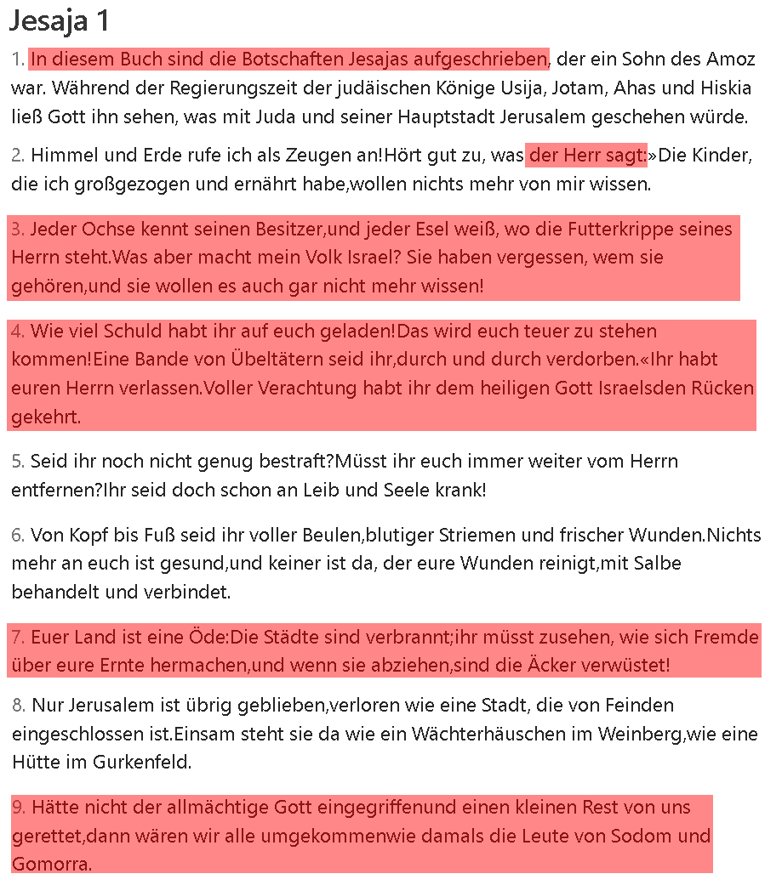
Die Botschaften Jesajas:
"Der Herr sagt: Jeder Ochse kennt seinen Besitzer, und jeder Esel weiß, wo die Futterkrippe seines Herrn steht. Was aber macht mein Volk Israel? Sie haben vergessen, wem sie gehören, und sie wollen es auch gar nicht mehr wissen!"
Und die Bedeutung dieser Worte ist, dass ein Stier die Person erkennt, die ihn pflegt und füttert, während das Volk Israels seinen Schöpfer und Versorger nicht erkennt!
"Wie viel Schuld habt ihr auf euch geladen! Das wird euch teuer zu stehen kommen! Eine Bande von Übeltätern seid ihr, durch und durch verdorben. «Ihr habt euren Herrn verlassen. Voller Verachtung habt ihr dem heiligen Gott Israels den Rücken gekehrt."
"Euer Land ist eine Öde: Die Städte sind verbrannt; ihr müsst zusehen, wie sich Fremde über eure Ernte hermachen, und wenn sie abziehen, sind die Äcker verwüstet!"
Und das beinhaltet eine strenge Warnung in den Worten ihres Propheten, aufgrund ihrer Übertretungen. Ihre Länder werden vernichtet und durch die Hände ihrer Feinde verwüstet werden.
Jesaja setzt die Offenbarung des Herrn fort, indem er sagt:

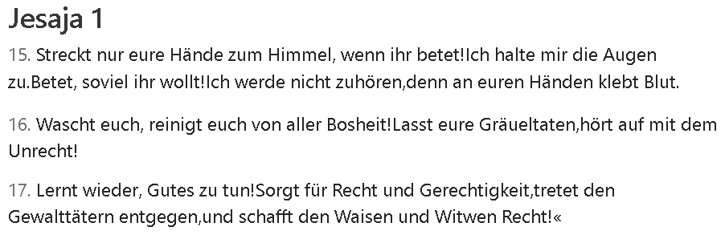

"Streckt nur eure Hände zum Himmel, wenn ihr betet! Ich halte mir die Augen zu. Betet, soviel ihr wollt! Ich werde nicht zuhören, denn an euren Händen klebt Blut."
Zion ist verwüstet worden, und die Kinder Israels haben sich in Schlechtes vermehrt. Deshalb antwortet Gott nicht mehr auf ihre Bitten!
Wascht euch, reinigt euch von aller Bosheit! Lasst eure Gräueltaten, hört auf mit dem Unrecht!"
Lernt wieder, Gutes zu tun! Sorgt für Recht und Gerechtigkeit, tretet den Gewalttätern entgegen, und schafft den Waisen und Witl‘wen Recht!«"
Dies sind alles Anweisungen zur Rückkehr zur rechtschaffenen Tat.
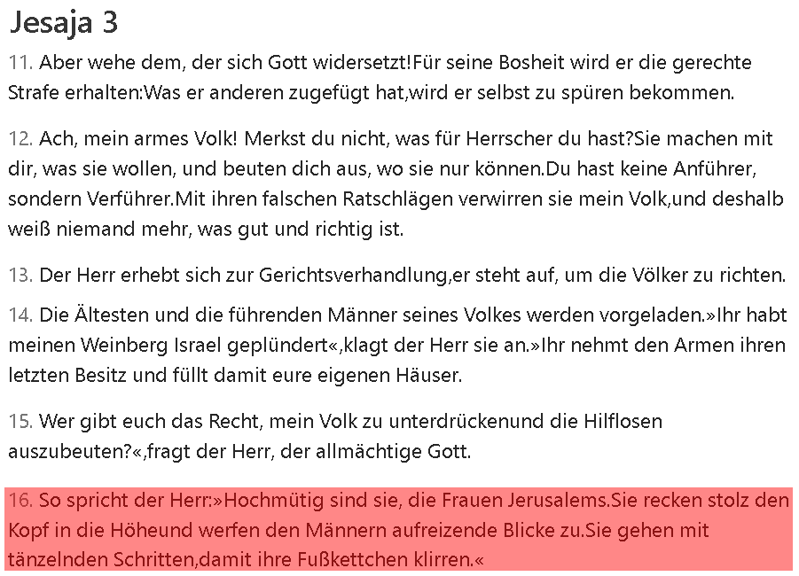

"»Hochmütig sind sie, die Frauen Jerusalems. Sie recken stolz den Kopf in die Höhe und werfen den Männern aufreizende Blicke zu. Sie gehen mit tänzelnden Schritten, damit ihre Fußkettchen klirren.«"
Sie klirren mit ihren Fußkettchen, um die Männer zu verführen.
Die Korruption hat sich unter den Männern verbreitet, und Unzucht unter den Frauen.
Das natürliche Ergebnis war, dass der Zeitpunkt für die Zerstörung von Jerusalem näher rückte!

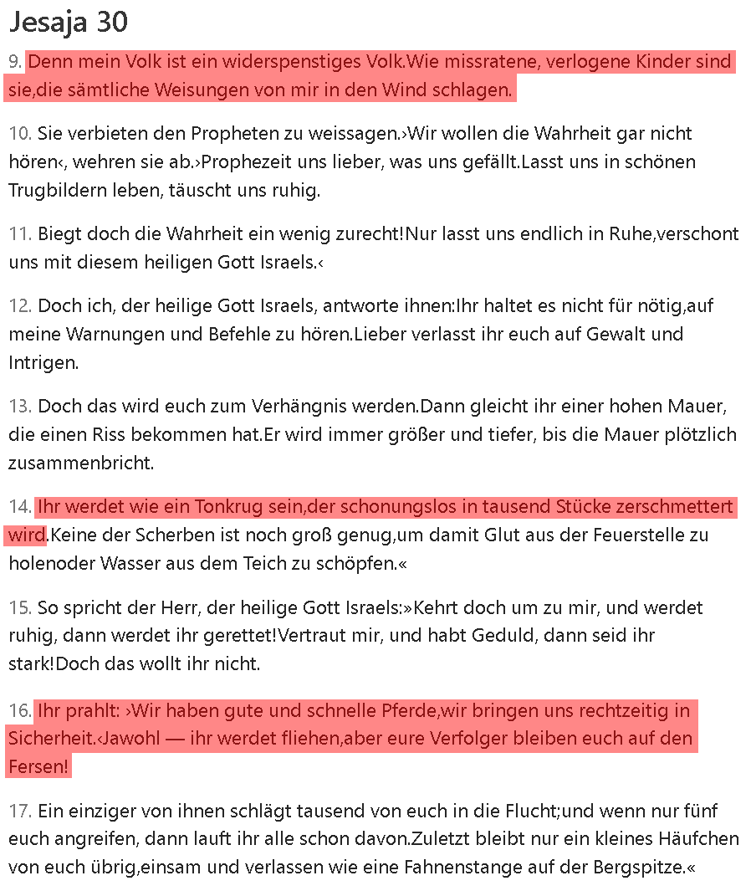

"Denn mein Volk ist ein widerspenstiges Volk. Wie missratene, verlogene Kinder sind sie, die sämtliche Weisungen von mir in den Wind schlagen."
Sie werden gebrochen und zermalmt, und Jerusalem wird vernichtet, und ihre Männer werden fliehen!

Und tatsächlich wurde Jerusalem zerstört und Zion wurde zerbrochen!
Die Juden versuchten danach, es wieder aufzubauen, aber es erreichte nie wieder seinen früheren Glanz!
Nach vielen Jahrhunderten und nach dem Erscheinen von Jesus, Friede sei mit ihm, glaubten die Menschen, dass die Herrlichkeit Jerusalems durch den Erlöser Jesus Christus wiederhergestellt würde, und Zion würde zurückkehren, und die Herrlichkeit des jüdischen Tempels würde wieder aufsteigen, wie es einmal war!
Aber dann kam die große Überraschung!
Jesus tat nichts von alledem, sondern prophezeite vielmehr die Zerstörung von Jerusalem und des Tempels. Tatsächlich wird kein Stein auf dem anderen in Jerusalem bleiben."

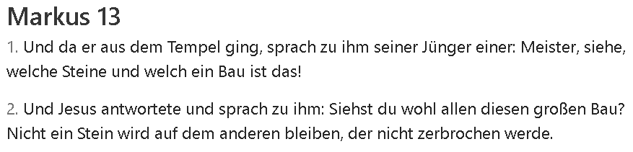

"Und da er aus dem Tempel ging, sprach zu ihm seiner Jünger einer: Meister, siehe, welche Steine und welch ein Bau ist das!" Der Bau von Jerusalem.
Tatsächlich, nachdem Jesus in den Himmel aufgestiegen war, vergingen nur wenige Jahre, bis der Tempel letztendlich zerstört wurde und Jerusalem in Trümmern lag!
Diese berühmte Zerstörung ereignete sich im Jahr 70 n. Chr. durch die Römer, und bis heute halten die Juden jährliche Trauerzeremonien ab, um an diese Zerstörung zu erinnern, nach der der Tempel nie wieder aufgebaut wurde.

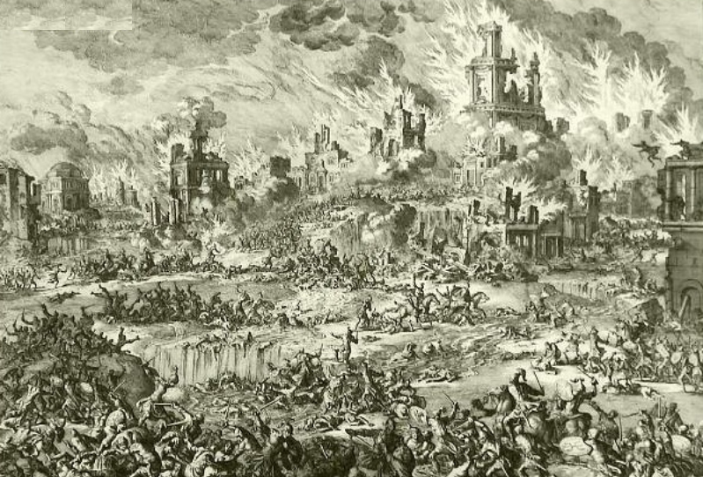
Der Tempel wurde zerstört und bis heute nicht wieder aufgebaut, und den Juden ist nicht einmal sein ursprünglicher Ort bekannt. Dies ist ein praktischer und rationaler Beweis, der auf die Abschaffung des Gesetzes hinweist... auf die Abschaffung der Botschaft!
Die Angelegenheit des Tempels ist abgeschlossen! Der Temple ist Vergangenheit!

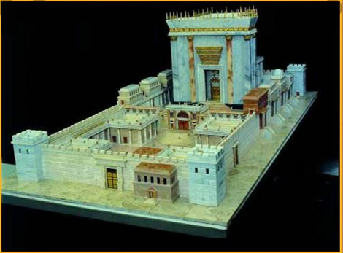

Wenn der Tempel, das Symbol der jüdischen Anbetung und der Ursprung der religiösen Autorität, zerstört wurde und bis heute nicht einmal der Standort bekannt ist, dann ist das ein Beweis dafür, dass das jüdische Gesetz durch ein anderes Gesetz ersetzt wird!
Und dass die Botschaft zu einer anderen Nation übergeht, die nach den göttlichen Gesetzen handelt, die die Juden vernachlässigt haben!
Das Erstaunliche ist, dass nach vierzig Kapiteln von Jesajas Prophezeiung über die Zerstörung des Tempels, Jesaja beginnt, die frohe Botschaft von der Erscheinung eines neuen Jerusalem zu verkünden... das Erscheinen eines neuen Zion.
Zion bedeutet: Das sichere und feste Haus des Herrn.
Jesaja verkündet die frohe Botschaft von einem neuen Zion, das nicht wie das alte Zion ist, in dem Korruption, Unglaube und Extravaganz herrschten, sondern ein neues Zion!
Er verkündet das Erscheinen eines Hauses des Herrn im Land der Araber!!!

25. Wie hat Jesaja von einem Haus des Herrn im Land der Araber verkündet?

Ja, ein Haus des Herrn im Land der Araber, zu dem Schafe, Lämmer und Kamele aus Mekka als Opfergaben gebracht werden, die während der Hadsch-Saison geschlachtet werden! Das Licht dieses Hauses wird inmitten der Nachkommen Ismaels leuchten, um mit ihm die Dunkelheit zu vertreiben, die die Welt bedeckt hat. Die Früchte aller Dinge werden zu ihm gebracht, und es wird für immer strahlend und eine Freude für alle Generationen bleiben!
Diese Verheißungen gibt es bis jetzt in der Tora, und jeder aufrichtige Mensch, der sie studiert hat, weiß, dass das beabsichtigte Haus die Kaaba in Mekka ist. Es sind Verheißungen, die jeder kennt, der die Tora studiert hat, aber ihre Gelehrten halten die Wahrheit zurück!

Ihre Laien hingegen sind unwissend und wissen nur sehr wenig von ihrem Buch: {Unter ihnen gibt es auch Schriftunkundige, die die Schrift nicht kennen, sondern nur Wunschvorstellungen hegen, und die doch nur Mutmaßungen anstellen} [Der Qur'an 2:78]
Und jetzt schauen wir uns diese erstaunlichen Verheißungen an!
Der Prophet Jesaja prophezeite die Zerstörung des Tempels nach dem Verfall der Kinder Israels, wie wir gesagt haben!
Dann verkündete er die Ankunft des Propheten, der die Wahrheit für die Nationen bringen würde, der Lobpreis und den Gebetsruf in den Regionen Kedar und Sela erheben würde, das heißt in Mekka und Medina."

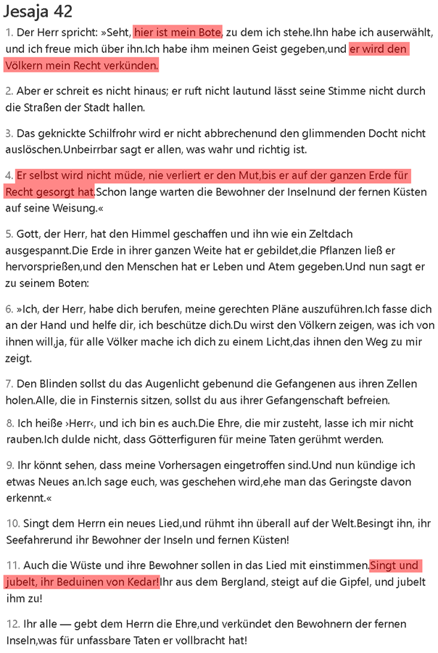

Wie bereits gesagt, wird der Berg Sela in dieser Übersetzung nicht erwähnt, jedoch in folgender Übersetzung von Schlachter 2000 (SCH2000)
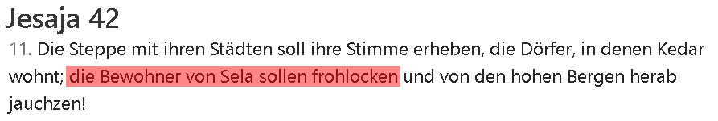⁽¹⁾
Nach dieser Verheißung, die wir gerade ausführlich besprochen haben, verkündete der Prophet Jesaja die frohe Botschaft von einem neuen Haus des Herrn, das in den Ländern Kedar sein wird!
Der Prophet Jesaja sagt:
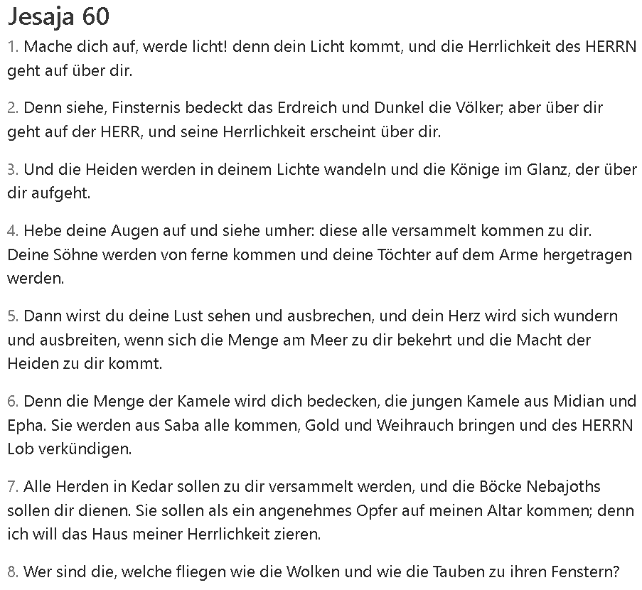

(1) Einzig erwähnt in der Übersetzung von Schlachter 2000 (SCH2000)
"Mach dich auf, werde licht! Denn dein Licht kommt, und die Herrlichkeit des Herrn geht auf über dir." Welche Stadt wird erleuchtet? Wir werden sehen!
"Denn siehe, Finsternis bedeckt das Erdreich" Die Finsternis des Unglaubens bedeckt die Erde!
"… und Dunkel die Völker, aber über dir geht auf der Herr, und seine Herrlichkeit erscheint über dir. Und die Heiden werden in deinem Lichte wandeln und die Könige im Glanz, der über dir aufgeht."
"Dann wirst du deine Lust sehen und ausbrechen, und dein Herz wird sich wundern und ausbreiten, wenn sich die Menge am Meer zu dir bekehrt und die Macht der Heiden zu dir kommt."
"… wenn sich die Menge am Meer zu dir bekehrt und die Macht der Heiden zu dir kommt!" Gott sagt: {zu dem die Früchte jeder Art zusammengetragen werden} [Der Qur'an 28:57].
"Denn die Menge der Kamele wird dich bedecken" Die Karawanen der Kamele werden in dieser Stadt sein, in der das Haus des Herrn sein wird.
"… die jungen Kamele aus Midian und Epha. Sie werden aus Saba alle kommen, Gold und Weihrauch bringen" Midian und Efa in den antiken Gebieten des heutigen Levant, sie sind die Sommerkarawane!
Und Saba ist Jemen, und das ist die Winterkarawane.
{Für die Vereinigung der Quraisch, ihre Vereinigung während der Reise des Winters und des Sommers} (Der Qur'an 106:1-2)
Die Quraisch-Karawanen im Sommer kommen aus den Ländern des Levant, und die Karawanen im Winter kommen aus dem Jemen, sie bringen Waren für die Leute von Quraisch!

"Alle Herden in Kedar sollen zu dir versammelt werden" Diese erstaunliche Passage kann nur auf das Heilige Haus Gottes im Heiligtum von Mekka hindeuten!
"Alle Herden in Kedar sollen zu dir versammelt werden" Kedar, wie bereits gesagt, ist der Sohn von Ismael dem Zweiten: 'Und dies sind die Namen der Söhne Ismaels: Nebajot, der Erstgeborene Ismaels, und Kedar.
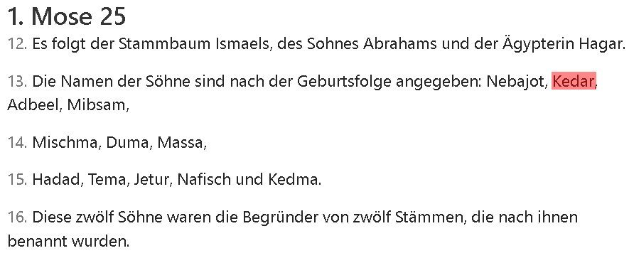

Kedar lebte in Mekka und wuchs dort auf. Wie wir bereits gesagt haben, war er ein direkter Nachfahre von Adnan, und Adnan war der Ururgroßvater des Propheten Muhammad, Friede sei mit ihm. Die Nachkommen von Kedar haben sich in Mekka fortgepflanzt, und die Nachkommen von Kedar sind die Nachkommen von Quraisch.

"Alle Herden in Kedar sollen zu dir versammelt werden" Die Herden Kedars werden zu dir gebracht, um geopfert zu werden!
Wurden die Schafe Mekkas für irgendein Haus außer dem Heiligen Haus geopfert?

Die Opfergaben von Kedar wurden weder auf dem Altar der Christlichen Kirche noch auf dem Altar von Jerusalem - dem Tempel der Juden - dargebracht, im gesamten Verlauf der arabischen Geschichte. Die Opfergaben von Kedar wurden nur am Heiligen Ort von Mekka dargebracht!

"Und die Böcke Nebajoths sollen dir dienen" Ebenso wurden die Opfertiere von Nebajoth nur am Heiligen Ort von Mekka dargebracht!
Und Nebajoth ist der erstgeborene Sohn von Ismael, Friede sei mit ihm.

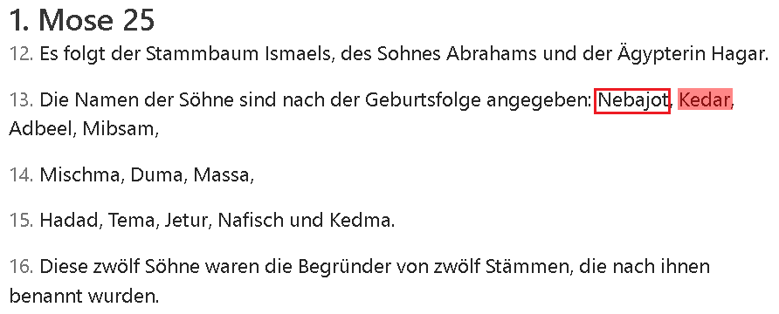

Dies ist eine klare Prophezeiung über das Haus des Herrn in den Ländern der Araber, eine Prophezeiung so klar wie die Sonne über dem Heiligen Haus in Mekka!

"Alle Herden in Kedar sollen zu dir versammelt werden, und die Böcke Nebajoths sollen dir dienen. Sie sollen als ein angenehmes Opfer auf meinen Altar kommen" Sie werden als Opfer im Hajj geschlachtet!

"… denn ich will das Haus meiner Herrlichkeit zieren" Dies bezieht sich auf die Verschönerung und Verzierung des Heiligen Hauses und seiner Bedeckung.
Lassen Sie uns den Text vervollständigen:"

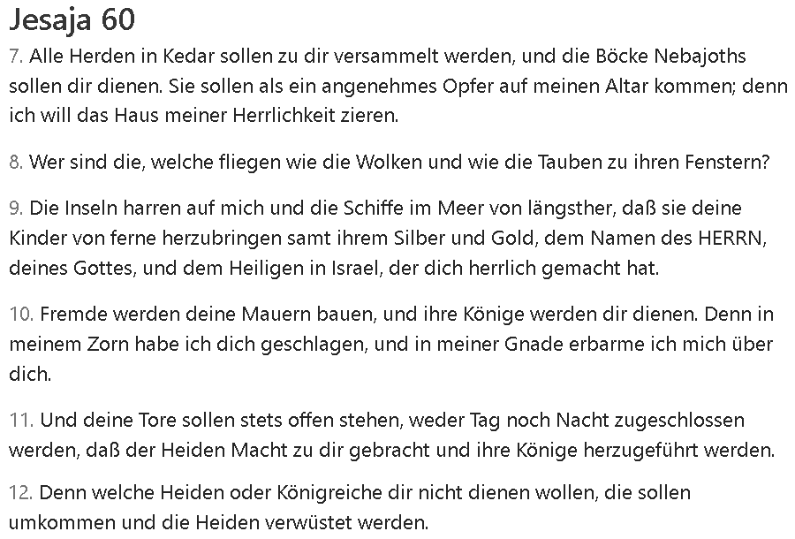

"Wer sind die, welche fliegen wie die Wolken und wie die Tauben zu ihren Fenstern?"
Dies ist tatsächlich ein bemerkenswerter Text; betrachtet die Szene von Flugzeugen, die während der Hajj-Zeit (Pilgerzeit) nach Mekka kommen! Sie fliegen wahrhaftig wie Wolken zum Heiligen Haus!

"Die Inseln harren auf mich und die Schiffe im Meer von längsther, daß sie deine Kinder von ferne herzubringen" Sie kommen aus aller Welt, wie im Qur'an festgelegt: "Und auf vielen hageren (Reittieren), die aus jedem tiefen Paßweg daherkommen" [Der Qur'an 22:27].

"daß sie deine Kinder von ferne herzubringen samt ihrem Silber und Gold"
Gilt diese Szene, wie beschrieben, für irgendeinen anderen Ort auf der Erde heute außer dem Heiligen Haus in Mekka (die Kaaba), wo Menschen in Flugzeugen und Schiffen aus verschiedenen Ländern ankommen, zur Pilgerfahrt, begleitet von Reichtum, und opfern arabische Opfertiere, um die Hadsch-Zeremonie durchzuführen?
Ich wiederhole meine Frage aufgrund ihrer Bedeutung: Kann man dieses Bild heute auf der Erde für ein Haus außer dem Heiligen Haus in Mekka sehen?

"Fremde werden deine Mauern bauen". Viele Nationen und Völker haben im Laufe der Zeit am Bau der Mauern der Heiligen Moschee teilgenommen.

"Und ihre Könige werden dir dienen." Die Könige dienen dem Heiligen Haus; sogar der Titel "Hüter der beiden Heiligen Moscheen" wird dem König von Saudi-Arabien verliehen.

Diese Szene, beim Gott, trifft heute sonst nirgendwo auf der Erde zu, außer auf die Heilige Moschee!

"Denn in meinem Zorn habe ich dich geschlagen, und in meiner Gnade erbarme ich mich über dich" Schaut euch den Unterschied zwischen der Kaaba (dem Heiligen Haus) vor ihrer Säuberung durch den Propheten, Friede sei mit ihm, und danach, als sie von Götzen befreit wurde und zu einem Ort der Wallfahrt für die Völker der Erde wurde!

"Und deine Tore sollen stets offen stehen, weder Tag noch Nacht zugeschlossen werden"
Die Tore der Heiligen Stätte sind Tag und Nacht geöffnet.

"daß der Heiden Macht zu dir gebracht und ihre Könige herzugeführt werden"
Es wurde zur Heiligen Stätte mit Schätzen von Chosrau und Caesar gekommen, und die Reiche der Welt wurden für die muslimische Gemeinschaft geöffnet.

"Denn welche Heiden oder Königreiche dir nicht dienen wollen, die sollen umkommen und die Heiden verwüstet werden"
Wer versucht, Unheil in der Heiligen Stätte anzurichten, wird zugrunde gehen.
{Gewiß, diejenigen, die ungläubig sind und von Allahs Weg abhalten und (auch) von der geschützten Gebetsstätte, die Wir für die Menschen bestimmt haben, gleich ob sie dort ansässig oder nur vorübergehend anwesend sind (,werden ihre Strafe bekommen). Wer aber beabsichtigt, dort etwas Abwegiges zu Unrecht (zu begehen), den werden Wir von einer schmerzhaften Strafe kosten lassen.}
(Der Qur'an 22:25)

Es gibt auf der Erde keinen anderen Ort, auf den diese bemerkenswerten Prophezeiungen so genau zutreffen, wie auf die geschützte Gebetsstätte in Mekka. Der jüdische Tempel, oder das alte Zion, wurden im Jahr 70 n. Chr. völlig zerstört und ihr genauer Standort ist bis heute unbekannt. Auf den Altären der Kirchen werden keine Opfer dargebracht. Die Opfergaben der arabischen Länder "Kedar und Nebajot" werden nur in der Heiligen
Stätte in Mekka dargebracht. Dies ist eine klare und deutliche Prophezeiung über das gesegnete Mekka, wo Gott die Dunkelheit des Unglaubens beseitigte und die Erde mit ihrem Licht erleuchtete.

26. Einige Christen glauben jedoch, dass die Verheißungen über das neue Haus des Herrn Verheißungen über ein himmlisches Haus sind?!

Ich kann mir nur vorstellen, wie erstaunt und verwirrt die Anhänger der Schriften nach der Himmelfahrt von Jesus Friede sei auf ihm gewesen sein müssen!
Sie erwarteten, dass der Messias triumphiert und den Ruhm Jerusalems wiederherstellt. Doch stattdessen prophezeite Jesus den Untergang des Tempels und die Zerstörung von Zion, bevor er von ihnen erhoben wurde.
Diese Verwirrung führte dazu, dass die Anhänger der Schriften ihre Interpretation der Verheißungen über das neue Haus des Herrn verfälschten.
Sie behaupteten, dass das neue Haus des Herrn ein himmlischer Tempel sei und das neue Jerusalem ein himmlisches Jerusalem, nicht das irdische Jerusalem.

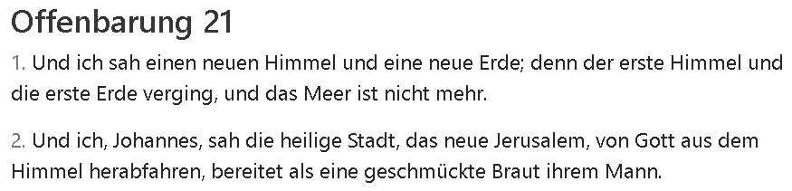

"Und ich, Johannes, sah die heilige Stadt, das neue Jerusalem, von Gott aus dem Himmel herabfahren" Oh, wie erstaunlich!
Plötzlich wurde Jerusalem als himmlische Stadt angesehen und nicht mehr als irdische Stadt. Und wir wissen nicht, wie die Opfergaben aus den arabischen Ländern in die himmlische Jerusalem gebracht werden sollen. Wie kann das Opfer von Herden (Schafen und Ziegen) der Nachkommen Ismaels himmlisch sein? Wie kann das Haus, zu dem Schiffe kommen und von dem Menschen aus jedem tiefen Paßweg daherkommen, himmlisch sein? Diese bewusste Verfälschung der Prophezeiungen deutet darauf hin, dass es ein wirkliches Problem gibt, das sie nicht anerkennen wollen! Kurz gesagt, das neue Haus des Herrn ist nicht mehr der jüdische Tempel, sondern die Heilige Gebetsstätte in Mekka (die Kaaba)!

27. Gibt es in der Bibel einen Hinweis auf die Übertragung der Botschaft aufgrund der Verderbtheit der Kinder Israels?

Jesus (Friede sei mit ihm) sagt in den Evangelien, die bis jetzt bei den Christen vorhanden sind:

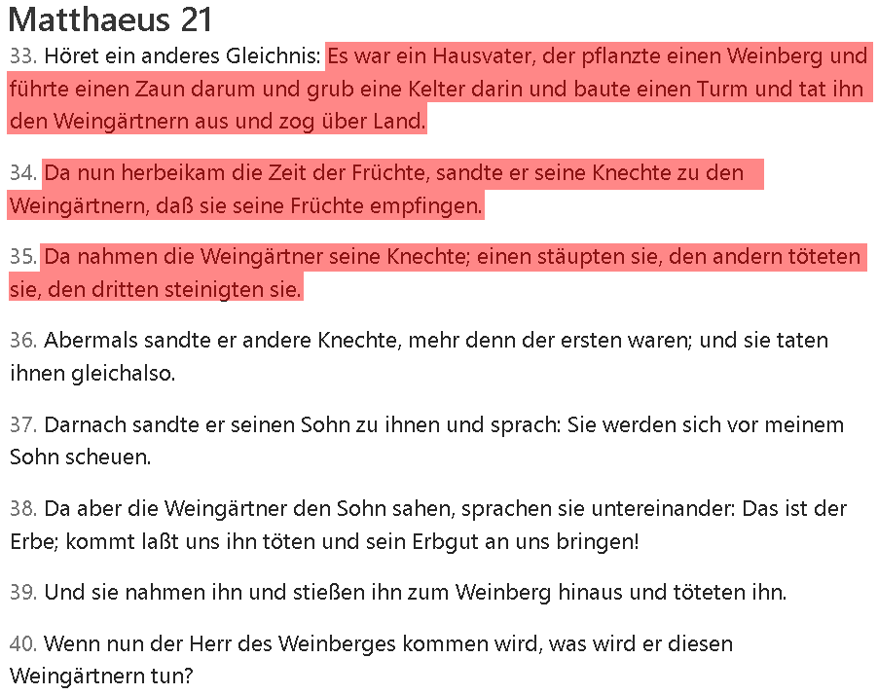

"Höret ein anderes Gleichnis: Es war ein Hausvater, der pflanzte einen Weinberg und führte einen Zaun darum und grub eine Kelter darin und baute einen Turm und tat ihn den Weingärtnern aus und zog über Land"
Er gibt ein Beispiel über Gott, den Erhabenen, dass Er den Kindern Israels das Land und die Güter gegeben hat, damit sie darin handeln und Gott gehorchen mögen.

"Da nun herbeikam die Zeit der Früchte, sandte er seine Knechte zu den Weingärtnern, daß sie seine Früchte empfingen.
Da nahmen die Weingärtner seine Knechte; einen stäupten sie, den andern töteten sie, den dritten steinigten sie"
Die Kinder Israels aber statt das auszuführen, womit sie beauftragt waren, sorgten für Unheil auf der Erde und rebellierten:

{Dennoch seid (gerade) ihr es, die ihr euch selbst (gegenseitig) tötet und eine Gruppe von euch aus seinen Wohnstätten vertreibt, indem ihr einander in Sünde und feindseligem Vorgehen gegen sie beisteht. Und wenn sie als Gefangene zu euch kommen, so kauft ihr sie los, wo euch doch ihre Vertreibung verboten worden ist} (Der Qur'an 2:85)

Dann, welche Strafe erwartet sie für ihr Unheil auf der Erde?
Lasst uns zusammen fortfahren, um die Antwort zu sehen.

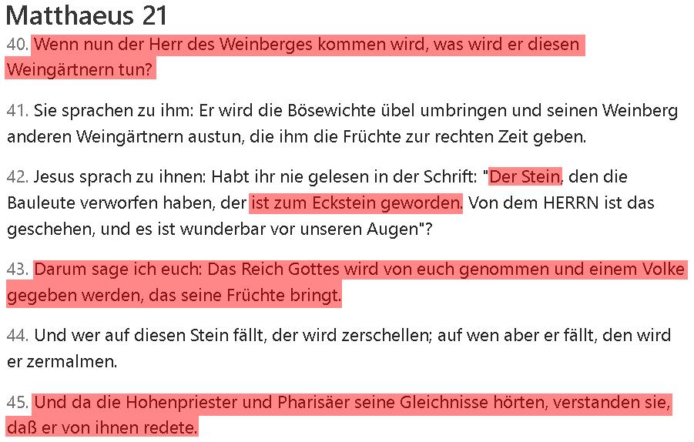

Und jetzt schauen wir uns die Antwort auf die Frage an: Was ist die Strafe für die Korruption der Kinder Israels auf der Erde?

"Wenn nun der Herr des Weinberges kommen wird, was wird er diesen Weingärtnern tun?"
Die Weingärtner, die anstatt zu reformieren Unheil gestiftet haben.

"Sie sprachen zu ihm: Er wird die Bösewichte übel umbringen und seinen Weinberg anderen Weingärtnern austun, die ihm die Früchte zur rechten Zeit geben"
Passt auf! Er gibt die Großzügigkeit auf... Er überlässt die Erde anderen... Er übergibt die Botschaft und das Gesetz einer anderen Gemeinschaft!
Daraufhin bekräftigte Jesus, Friede sei auf ihm, ihre Aussage: "Habt ihr nie gelesen in der Schrift: "Der Stein, den die Bauleute verworfen haben, der ist zum Eckstein geworden?""
Jesus bestätigte ihre Aussage, indem er sagte: "Der Stein, den die Bauleute verworfen haben, der ist zum Eckstein geworden!"
Wer könnte wohl dieser abgelehnte Stein sein, den die Bauleute verworfen haben? Der Stein, der zum Eckstein geworden ist!
Wer ist die Person aus einer anderen Nation, die von den Kindern Israels abgelehnt wird und dennoch zum Eckstein wird?
Denkt über diese Person nach und erinnert euch an die Aussage des Propheten Muhammad, Friede sei auf ihm, die in den authentischen Überlieferungen von Bukhari und Muslim überliefert wurde:
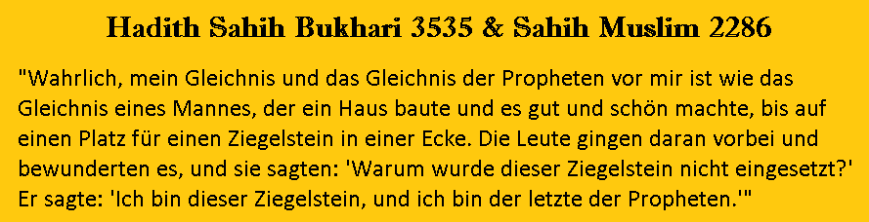
"Wahrlich, mein Gleichnis und das Gleichnis der Propheten vor mir ist wie das Gleichnis eines Mannes, der ein Haus baute und es gut und schön machte, bis auf einen Platz für einen Ziegelstein in einer Ecke"
Einen Platz für einen Ziegelstein… Einen Platz für einen Stein...
Der Stein, der zum Eckstein geworden ist.
"Die Leute gingen daran vorbei und bewunderten es, und sie sagten: 'Warum wurde dieser Ziegelstein nicht eingesetzt?' Er sagte: 'So bin ich dieser Ziegelstein, und ich bin der letzte der Propheten.'"
"Der Stein, den die Bauleute verworfen haben, der ist zum Eckstein geworden"

28. Aber warum sollte der in dieser Prophezeiung im Evangelium erwähnte Stein nicht der Messias selbst sein?

Christus stammt nicht von außerhalb der Kinder Israels, sondern aus dem Herzen der Kinder Israels. Er stammt vom Stamm Juda, einem der Stämme Israels. Die Prophezeiung spricht jedoch von der Übertragung des Weinbergs an ein anderes Volk, das seine Früchte bringen wird!

Ein anderes Volk wird die Früchte des Gesetzes hervorbringen, das die Kinder Israels gebrochen haben!

Christus kam nur zu den verlorenen Schafen des Hauses Israel.

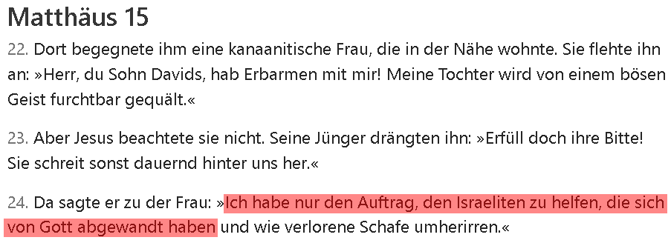

Außerdem spricht Jesus in der Prophezeiung von einer völlig anderen Person. Er sagt in der Prophezeiung: "Habt ihr nie gelesen in der Schrift: "Der Stein, den die Bauleute verworfen haben, der ist zum Eckstein geworden. Von dem HERRN ist das geschehen, und es ist wunderbar vor unseren Augen""

Wunderbar vor unseren Augen! Wunderbar vor den Augen der Kinder Israels und vor den Augen von Jesus selbst!

Also, wer ist dieser Stein, den die Bauleute verworfen haben? Der Eckstein!

Die Person, die in dieser Prophezeiung gemeint ist, ist eine völlig andere Person als Jesus und deshalb ist er wunderbar vor den Augen von Jesus selbst. Wenn Jesus gemeint gewesen wäre, hätte er gesagt: "Und er wird wunderbar vor euren Augen sein." Aber er sagte: "Und er wird wunderbar vor unseren Augen sein!"

Warum ist dieser kommende Prophet wunderbar vor ihren Augen? Weil der Prophet Mohammed (Friede sei mit ihm) unter einem heidnischen Volk auftauchen wird, das weder Schrift noch Propheten noch Zivilisation hat. Dennoch wird Gott durch ihn eine große Nation aufrichten, die den Monotheismus in alle Ecken der Erde verbreiten wird, etwas, das die Juden in ihrer Geschichte trotz ihrer Propheten und des Monotheismus der Gottheit nie erreicht haben.
"Von dem HERRN ist das geschehen, und es ist wunderbar vor unseren Augen"

"Darum sage ich euch: Das Reich Gottes wird von euch genommen und einem Volke gegeben werden, das seine Früchte bringt"

Das Reich Gottes, bestehend aus Offenbarung, Botschaft, Scharia, Land und dem Haus des Herrn, wird von den Kindern Israels genommen und einer anderen Nation gegeben, die die Früchte der Scharia hervorbringt, die die Kinder Israels verdorben haben:
{Und Wir haben bereits im Buch der Weisheit nach der Ermahnung geschrieben, daß Meine rechtschaffenen Diener das Land erben werden} (Der Qur'an 21:105)

"Und wer auf diesen Stein fällt, der wird zerschellen; auf wen aber er fällt, den wird er zermalmen." Wer diesen kommenden Propheten bekämpft, wird besiegt, und wer von ihm bekämpft wird, wird besiegt. Dies ist eine Prophezeiung über einen kämpfenden Propheten!

Diese Aussage trifft in keiner Weise auf Jesus zu. Jesus kämpfte nicht mit dem Schwert, sondern kam in einem römischen Staat. Als die Juden ihn fragten, ob sie Kaiser Steuern zahlen sollten, sagte er: "Dann gebt dem Kaiser, was ihm zusteht, und gebt Gott, was ihm gehört! "

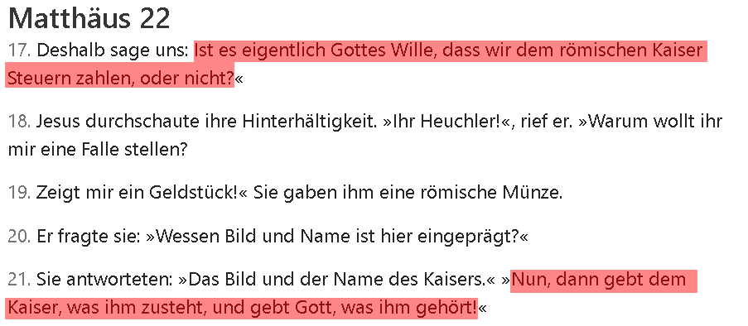

Der Verkündiger in dieser Prophezeiung ist ein großer Prophet von außerhalb der Kinder Israels, und er ist der Stein, den die Kinder Israels abgelehnt haben! Aber in dieser Prophezeiung sagt Jesus: "Habt ihr nie gelesen in der Schrift: "Der Stein, den die Bauleute verworfen haben", was bedeutet: Diese Prophezeiung ist in ihren Büchern vorhanden, und sie kannten sie gut, lange bevor Jesus geboren wurde. Die Tora hatte den Kindern Israels bereits Jahrhunderte zuvor mitgeteilt, dass die Botschaft an eine andere Nation übergehen würde. Einer ihrer Propheten, Daniel, sah in einem Traum diesen Stein, mit dem Gott die Reiche der Ungläubigen auf der Erde zerstören würde.

Deshalb erinnert Jesus sie in diesem Text an diese Prophezeiung in ihren eigenen Büchern. Er sagte zu ihnen: "Habt ihr nie gelesen in der Schrift?" Sie wissen, dass ein Prophet von außerhalb der Kinder Israels kommen wird und dass sie ihm folgen müssen.
{So glaubt an Allah und Seinen Gesandten, den schriftunkundigen Propheten, der an Allah und Seine Worte glaubt, und folgt ihm, auf daß ihr rechtgeleitet sein möget!} (Der Qur'an 7:158)

29. Aber wie sah der Prophet Daniel diesen Stein in seinem Traum, mit dem Gott die Reiche der heidnischen Erde zerstören würde, und wie verstand er diese Prophezeiung?

Diese Prophezeiung, die Daniel verkündet hat und die vom Christus nach Jahrhunderten wiederholt wurde, erweist sich als eine der wichtigsten Prophezeiungen des Alten Testaments über das Kommen des Propheten Muhammad (Friede sei mit ihm) und die Entstehung der islamischen Gemeinschaft. Ein früherer Priester in Urmia, Abdul-Ahad Dawud, sagte über diese Prophezeiung: "Es ist vielleicht die großartigste und klarste Prophezeiung über die prophetische Mission des größten Menschen und letzten Propheten." ₍₁₎

In seinem Traum sah Daniel die großen Königreiche der Welt im Detail. Dann erschien der Stein, mit dem Gott diese ungläubigen Königreiche zerstören würde. Daniel sah auch die mächtige, einigende Gemeinschaft, die im 7. Jahrhundert n.Chr. (um 640 n.Chr.) auftauchen und diese Königreiche erobern würde. Genau in der Mitte des 7. Jahrhunderts entstand das rechtschaffene Kalifat, und Daniel sprach über diese Prophezeiung, bevor sie über tausend Jahre später stattfand!

Jetzt lasst uns mit der Erklärung der Prophezeiung von Daniel beginnen:
Jerusalem war eine großartige Stadt, in der die edlen Propheten Gottes, wie David und Salomon, herrschten, und reiner Monotheismus herrschte. Aber nach langer Zeit begannen Götzendienste unter den Kindern Israels zu wachsen, und Korruption erschien in ihren Reihen. Gott informierte seine Propheten, dass seine Gnade gegenüber den Kindern Israels beendet werden würde, und dass sie von den Nationen versklavt werden würden. Tatsächlich fand im 5. Jahrhundert v.Chr. die sogenannte "Babylonische Gefangenschaft" statt, bei der die Kinder Israels von Nebukadnezar nach Babylon geführt wurden.

(1) Muhammad, Friede sei mit ihm, wie es in den Büchern der Juden und Christen steht, von Abd al-Ahad Dawood alias David Benjamin Keldani, Al-Obeikan-Bibliothek, Seite 87.

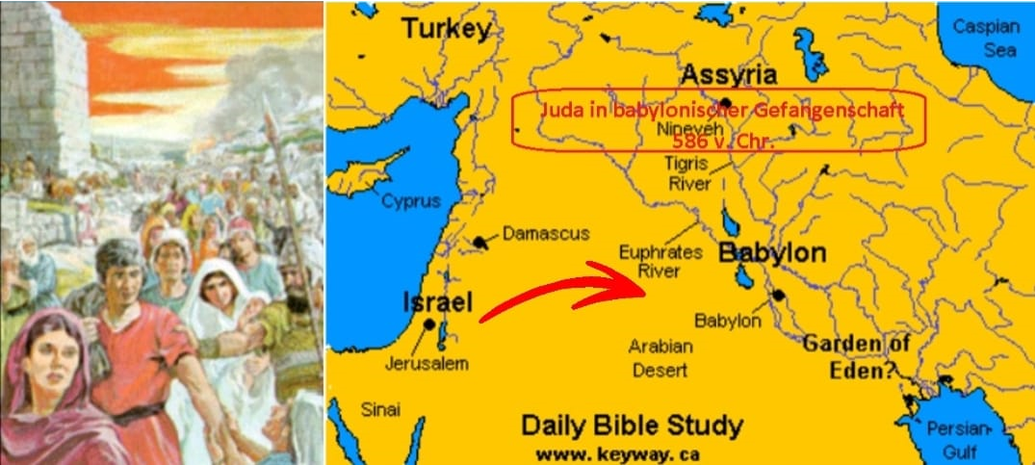

In der Stadt Babylon, der Stadt der Verbannung, lebte ein großer Prophet, einer der bedeutendsten Propheten des Volkes des Buches, namens Prophet Daniel (Friede sei mit ihm). Über diesen Propheten gibt es einige Hadithe, in deren Isnad (Überlieferungskette) einige Unsicherheiten bestehen. Unter anderem wird berichtet, dass der Prophet Muhammad (Friede sei mit ihm) sagte: "Wer auf Daniel hinweist, verkündet ihm das Paradies."

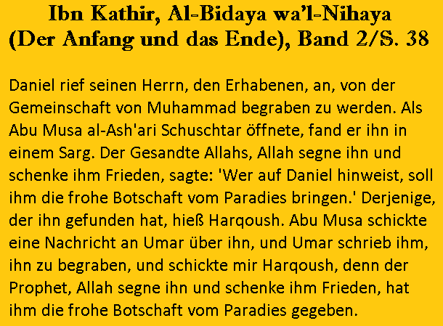

Das Hadith (Zitat) hat (nach kritischer Prüfung) in seinem Isnad (Überlieferungskette) einige Unsicherheiten. Tatsächlich kamen die Gefährten in die Stadt Schuschtar und fanden in einem Fiskus (Schatzhaus) des Hormuzans einen großen Mann auf einem Bett, von dem sich seit über tausend Jahren nichts verändert hatte, obwohl er schon lange tot war. Sie erkundigten sich nach ihm und erfuhren, dass es der Prophet Daniel war. Die Einwohner von Schuschtar brachten Daniel regelmäßig hervor, wenn ihnen der Regen verweigert wurde, und es regnete dann. Die Gefährten schickten eine Nachricht an Umar ibn al-Khattab, Allah habe Wohlgefallen an ihm, um zu fragen, was sie mit diesem Propheten tun sollten. Sie gruben dreizehn getrennte Gräber, und bei Nacht begruben sie ihn in einem von ihnen, damit die Menschen ihn nicht finden und ihn ohne Allah, dem Erhabenen, anflehen könnten. Bei ihm fanden die Gefährten ein Buch mit Prophezeiungen über kommende Ereignisse. Sie nahmen das Buch und schickten es an Umar ibn al-Khattab, möge Allah mit ihm zufrieden sein.

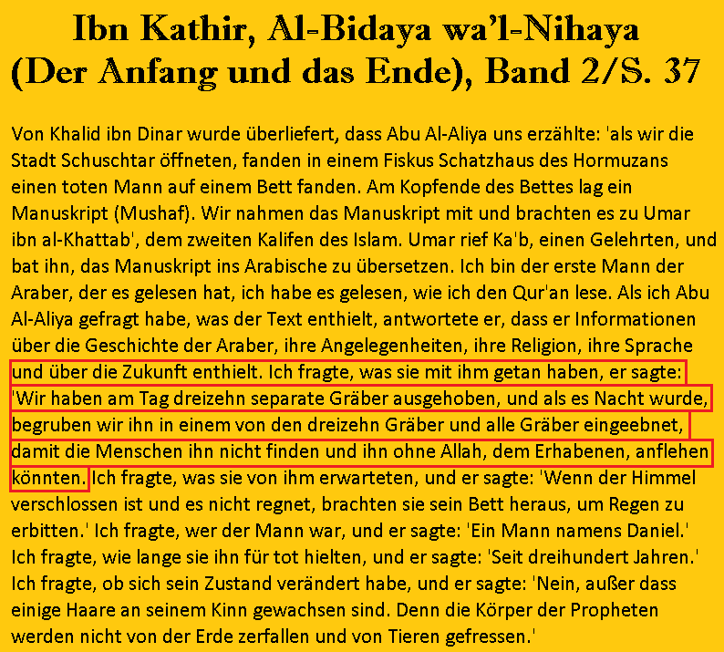
Das Buch der Prophezeiungen, das sie am Kopf des Toten gefunden haben, ist ein vollständiges Buch aus den Büchern der Tora, das immer noch in den Händen der Juden und Christen ist und als das "Buch Daniel" bekannt ist!

Es ist erstaunlich, dass dieses Buch die Zeit von Umar ibn al-Khattab vorhersagt. Es prophezeit, dass Allah die muslimische Gemeinschaft die Reiche der Welt erobern lassen wird. Möglicherweise hat Daniel Allah darum gebeten, ihn in dieser Zeit von der muslimischen Gemeinschaft beerdigen zu lassen!

Jetzt werden wir mit der Erklärung dieser erstaunlichen Prophezeiung aus diesem Buch beginnen:

Das Buch Daniel beginnt mit einer seltsamen Vision, die vom König Nebukadnezar, dem König von Babylon, gesehen wurde. Zur damaligen Zeit war das Königreich Babylon so etwas wie das antike Amerika und der König hatte diese Vision gesehen. Es hatte seinen Verstand beeinflusst und ihm den Schlaf geraubt, da er nicht wusste, wie er diese Vision interpretieren sollte. Er schickte Boten zu Weisen verschiedener Nationen, auch zu den jüdischen Ältesten, und auch zu Wahrsagern, Schamanen und Magiern, um ihm diese Vision zu erklären. Aber König Nebukadnezar stellte die Bedingung, dass der Erklärer ihm zuerst die Vision selbst mitteilen müsse, bevor er sie interpretieren könne. Er wollte sicherstellen, dass der Erklärer ehrlich wäre.

Niemand aus der versammelten Menge konnte diese Bedingung erfüllen, und niemand wagte es zu sprechen. Hier bat der Prophet Daniel, der zu denjenigen gehörte, die von Nebukadnezar zu diesem Treffen gerufen wurden, um etwas Zeit. Er begann zu beten und flehte zu Allah, dem Erhabenen. Dann kehrte er zu König Nebukadnezar zurück und sagte: "Ich werde dir die Vision, die du gesehen hast, erzählen."

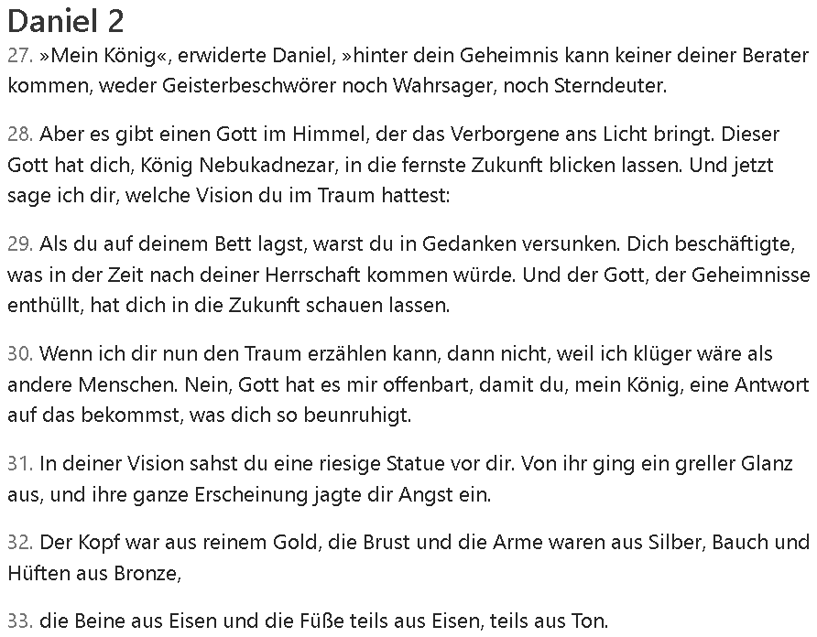

"»Mein König«, erwiderte Daniel, »hinter dein Geheimnis kann keiner deiner Berater kommen, weder Geisterbeschwörer noch Wahrsager, noch Sterndeuter."
Niemand kennt deine Vision, denn dies ist das Verborgene, wir wissen nicht, was du in deinem Traum gesehen hast, aber Allah hat mir offenbart, was du gesehen hast, oh König!
Gott ist der Offenbarer von Geheimnissen, Er hat den König Nebukadnezar erkennen lassen, was in den letzten Tagen geschehen wird: Dieser Traum, den du gesehen hast, ist eine Prophezeiung über die kommenden Tage.
Daniel sagt dem König: Dein Traum ist wie folgt: Hier ist die Vision, die du gesehen hast... Du hast in deinem Traum eine riesige Statue gesehen.
"Der Kopf war aus reinem Gold, die Brust und die Arme waren aus Silber, Bauch und Hüften aus Bronze, die Beine aus Eisen und die Füße teils aus Eisen, teils aus Ton."

Daniel erzählt weiter…
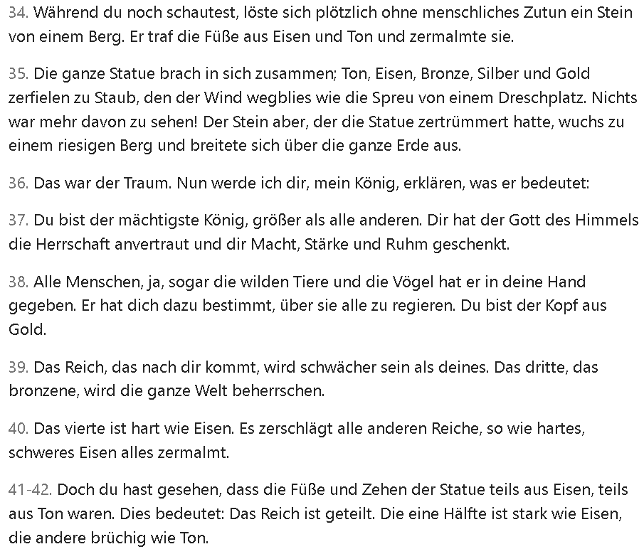
"Während du noch schautest, löste sich plötzlich ohne menschliches Zutun ein Stein von einem Berg"
Beachte!!! "löste sich plötzlich ohne menschliches Zutun ein Stein"
Das ist der Stein, von dem Jesus (Friede sei mit ihm) in der vorherigen Verheißung gesprochen hat, in der er ihnen mitgeteilt hat, dass die Juden diese Verheißung gut kennen. "Ein Stein ohne menschliches Zutun" bedeutet, dass er von Gott selbst stammt, nicht von Menschen.
"Er traf die Füße aus Eisen und Ton und zermalmte sie." Dieser Stein wird diese riesige Statue zermalmen."

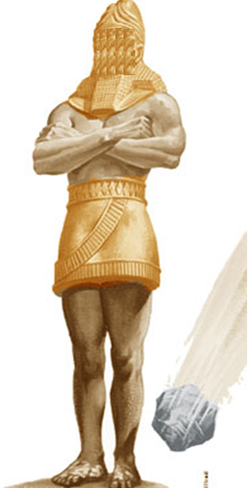

"Die ganze Statue brach in sich zusammen; Ton, Eisen, Bronze, Silber und Gold zerfielen zu Staub, den der Wind wegblies wie die Spreu von einem Dreschplatz. Nichts war mehr davon zu sehen! Der Stein aber, der die Statue zertrümmert hatte, wuchs zu einem riesigen Berg und breitete sich über die ganze Erde aus."
Der Stein, der diese Statue zermalmte hat, erfüllte die Erde... Die islamische Nation erfüllte die Erde und die Botschaft des Islams verbreitete sich in alle Ecken der Welt und breitet sich immer noch aus."
"Das war der Traum. Nun werde ich dir, mein König, erklären, was er bedeutet:"
Hier endete der Traum des Königs, und Daniel wird nun beginnen, diesen Traum zu interpretieren. Dieser Traum ist eine Prophezeiung über vier Reiche, die auftauchen werden, und dann wird der Stein kommen, der diese vier Reiche zerschmettern wird!

Daniel sagt: "Du bist der Kopf aus Gold."
Also, das erste Königreich in dieser Prophezeiung ist das Reich des Königs Nebukadnezar, des Königs von Babylon, und es ist das goldene Haupt in der Vision, die der König gesehen hat.
"Das Reich, das nach dir kommt, wird schwächer sein als deines."
Nach dem Königreich Babylon wird ein kleineres Königreich entstehen, gefolgt von einem dritten Königreich aus Bronze.
"Das dritte, das bronzene, wird die ganze Welt beherrschen."
Dann wird ein viertes Königreich auftauchen
"Das vierte ist hart wie Eisen."
Stark wie Eisen, aber zersplittert und uneinheitlich.
"Doch du hast gesehen, dass die Füße und Zehen der Statue teils aus Eisen, teils aus Ton waren. Dies bedeutet: Das Reich ist geteilt. Die eine Hälfte ist stark wie Eisen, die andere brüchig wie Ton."

Was wird nach diesen vier Königreichen geschehen?

Daniel erzählt dem König weiter:

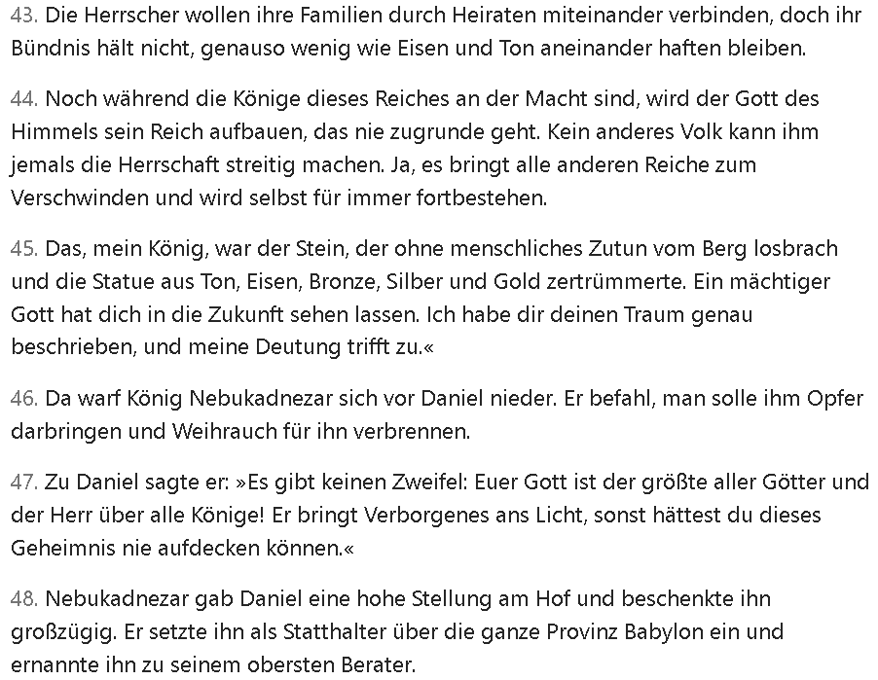

Nach diesen Königreichen:
"Noch während die Könige dieses Reiches an der Macht sind, wird der Gott des Himmels sein Reich aufbauen, das nie zugrunde geht.
Kein anderes Volk kann ihm jemals die Herrschaft streitig machen".
Es wird keine feindliche Macht über sie herrschen, außer sie selbst, und sie werden die Heiligkeit ihrer Religion zunichtemachen.
"Ja, es bringt alle anderen Reiche zum Verschwinden".
Diese Nation wird erscheinen und alle vier Reiche unterwerfen, sie wird diese riesige Statue zerstören.
"… und wird selbst für immer fortbestehen". Ihr Gesetz wird bis zur Stunde bestehen!

"Das, mein König, war der Stein, der ohne menschliches Zutun vom Berg losbrach"
Es bedeutet, ein von Gott geschaffener Stein, nicht von Menschen gemacht. Wer wird dieser Nation standhalten können?
"und die Statue aus Ton, Eisen, Bronze, Silber und Gold zertrümmerte"
Zerbrach
diese vier Reiche.
Nachdem Nebukadnezar diese Worte hörte, warf er sich auf sein Gesicht und verbeugte sich vor Daniel. Er setzte ihn über das gesamte Königreich Babylon und machte ihn zum Leiter über alle Weisen Babylons. Daniel hatte ihm den genauen Traum erklärt, und Nebukadnezar konnte seine Dankbarkeit nicht zurückhalten. Es ist erstaunlich, wie dieser Traum genau in Erfüllung gegangen ist. Vier mächtige Reiche herrschten über die Erde, gefolgt von der Entstehung des Islam, der über diese vier Reiche siegte und den Monotheismus wiederherstellte.

30. Aber die Vision dieses Königs bleibt rätselhaft und erfordert weitere Details, um sicherzustellen, dass sie letztendlich die Verkündigung des Aufkommens des Islam und seiner Verbreitung auf der Erde bedeutet. Stimmt das?

Es wird eine Überraschung geben, die diese Frage beantwortet. Der Prophet Daniel, Friede sei mit ihm, wird Jahre nach der Vision von Nebukadnezar selbst dieselbe Vision sehen, aber mit detaillierteren Einzelheiten und klareren Merkmalen. Diese Vision wird ihm von Engeln erklärt, um sicherzustellen, dass sie tatsächlich die Verkündigung des Aufkommens des Islam und des Propheten Muhammad, Frieden und Segen seien auf ihm, bedeutet. Daniel wird in seiner Vision die vier Reiche sehen und den großen Propheten, der kommen wird und dessen Nation siegen wird. Tatsächlich wird Daniel das genaue Zeitfenster der Mission dieses Propheten kennen. Lassen Sie uns die Vision von Daniel, Friede sei mit ihm, lesen:

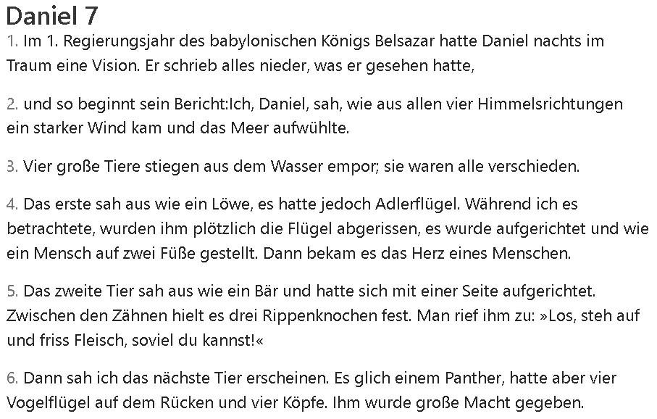

Daniel hatte einen Traum: Vier große Tiere stiegen aus dem Meer empor - dies repräsentiert die vier Nationen. Das erste Tier ähnelte einem Löwen und hatte Adlerflügel. Das zweite glich einem Bären und hatte drei Rippen in seinem Mund. Das dritte Tier glich einem Leoparden und hatte auf seinem Rücken vier Vogel-Flügel. Diese Tiere hatten auch jeweils vier Köpfe und erhielten Herrschaft.

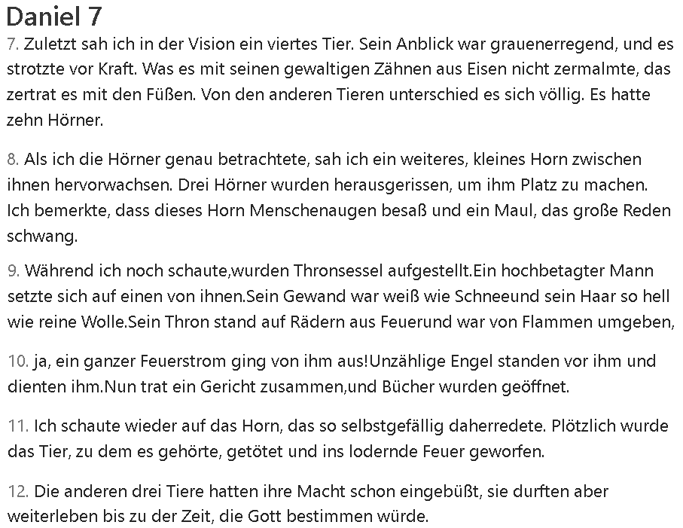

Er sah: Das vierte Tier - das vierte Königreich. Es war furchteinflößend und sehr mächtig und gewaltig. Das Königreich hatte zehn Hörner - das bedeutet, es hatte zehn Könige, die in dieser Zeit regieren würden. Während er über die Hörner nachdachte, stieg ein weiteres kleines Horn zwischen ihnen auf. Das bedeutet, wir haben insgesamt elf Hörner oder elf Könige. Das elfte Horn, das aufgetaucht ist, ist besonders schädlich, da es die Religion verfälschen und die Sünden vermehren wird.

Was hat Daniel nach diesen vier Königreichen gesehen?

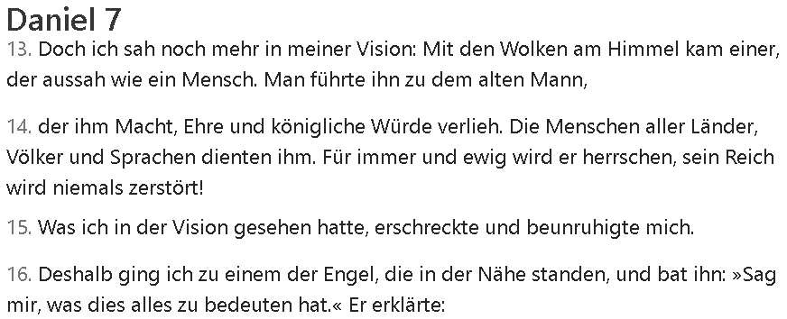

Und plötzlich, mit den Wolken des Himmels, erscheint der Mensch - der Stein, der zum Eckstein Ende der Zeiten wird. Er kam und erreichte die Tage des Alters, und sie brachten ihn vor ihn. Dann wurde ihm Macht, Ruhm und Königtum gegeben, damit ihn alle Völker, Nationen und Sprachen verehren, und er erhielt die Kontrolle über sie.

Seine Macht ist eine ewige Macht, die nie vergeht, und sein Königtum wird nie untergehen. Daniel war erstaunt über diese Vision und verstand sie nicht. Daher ging er zu einem der Engel und bat ihn, ihm zu erklären, was er sah.

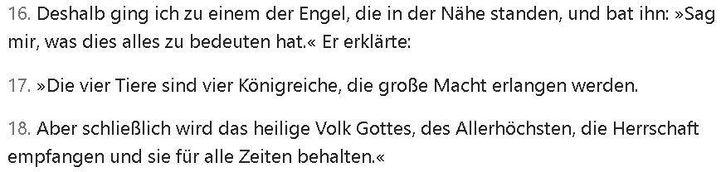

Der König sagte zu ihm: Diese großen Tiere sind vier Reiche, die auf der Erde aufstehen werden. Und nach diesen vier Reichen werden die Heiligen des Höchsten das Königreich empfangen und werden es für immer und ewig besitzen. Hier hielt das vierte Tier - die mächtige Nation mit zehn Hörnern - Zehn Könige - Daniel auf!

Und das elfte Horn, das vom Königreich handelt, der in Ketzerei sprechen wird - Daniel wollte verstehen, wer sie sind. Dies ist ein entscheidender Punkt in Daniels Vision, denn die großartige Nation, die die Einheit wiederherstellen wird, wird erst nach dem Auftreten dieses elften Königs, eines Feindes des Monotheismus, erscheinen…
So was sind die Merkmale dieses elften Hornes?

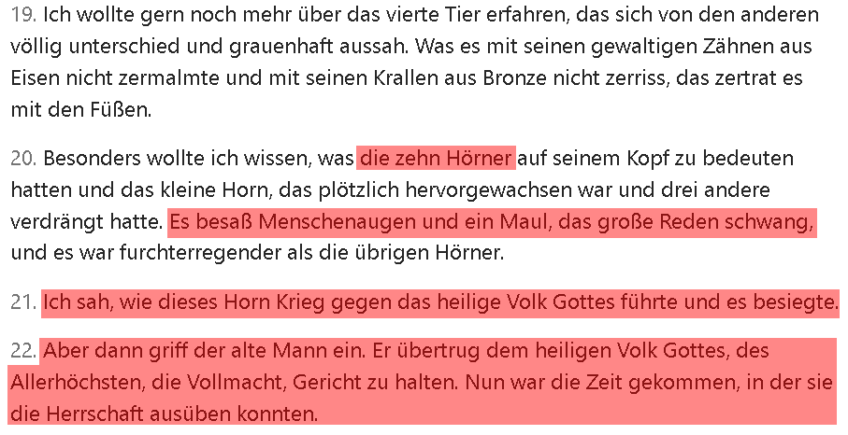

Und dieses elfte Horn, das ... Menschenaugen besaß und ein Maul, das große Reden schwang und härter aussieht als seine Begleiter. Dieses Horn führte Krieg gegen das heilige Volk Gottes und es besiegte ... Er kämpft gegen die rechtschaffenen Monotheisten.
Es besaß ... ein Maul, das große Reden schwang, Es wird große Verdrehungen verbreiten.
Aber dann griff der alte Mann ein. Er übertrug dem heiligen Volk Gottes, des Allerhöchsten, die Vollmacht, Gericht zu halten. Er gab das Gesetz und das Land der gläubigen einheitlichen Nation.
Nun war die Zeit gekommen, in der sie die Herrschaft ausüben konnten.
Sie besiegten das Königreich dieses elften Hornes, und Gott öffnete für sie das Land.

Also werden zehn Könige aus dem vierten Königreich hervorgehen, und nach ihnen wird der elfte König auftreten und vor ihm werden drei Könige fallen.
Das elfte Horn wird Worte gegen den Allerhöchsten sprechen und die Religion verdrehen. Aber wie lange wird seine Verderbtheit auf der Erde bleiben, bis die Heiligen des Allerhöchsten erscheinen? Wir lassen Daniel darauf antworten.

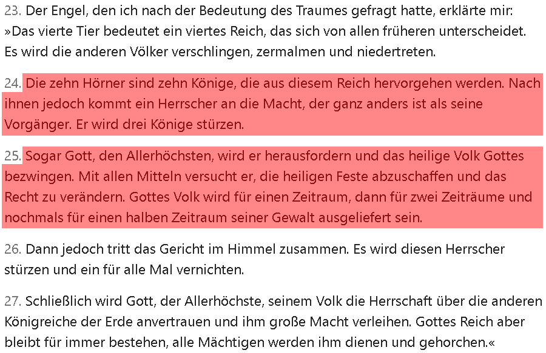
Gottes Volk wird für einen Zeitraum, dann für zwei Zeiträume und nochmals für einen halben Zeitraum seiner Gewalt ausgeliefert sein ...
Sein Reich wird auf der Erde bis zu einem Zeitraum und zu zwei Zeiträumen und zur Hälfte eines Zeitraums mächtig bleiben. Das entspricht etwa dreihundertfünfzig Jahren, denn in der Heiligen Schrift entspricht eine Zeit hundert Jahren. ₍₁₎
Nach ungefähr dreihundertfünfzig Jahren werden die Heiligen des Höchsten kommen, und ihre Religion wird bis zum Tag des Gerichts bestehen bleiben, und sie werden die Königsherrschaft übernehmen, auch über das Reich des elften Königs.

(1) "Das Wort Zeitraum ist ein schriftlicher Begriff, der hundert Jahre entspricht. Siehe: Das Buch der Visionen von Abraham - ein apokryphisches Buch - Kapitel 28, Vers 5."
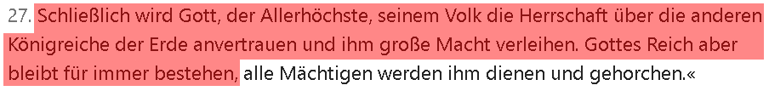

Dies war das Ende der erstaunlichen Prophezeiung von Daniel! Was ist nach dieser Prophezeiung in der Geschichte der Nationen passiert? Erstaunlicherweise ist alles in dieser Prophezeiung genau so geschehen, wie sie dargestellt wurde!"

31. Bevor Du die Ereignisse in der Prophezeiung Daniels auf die Realität überträgst, wie können wir sicherstellen, dass das Buch Daniel vor dem Islam geschrieben wurde?

Das Buch Daniel wurde etwa tausend Jahre vor dem Islam verfasst, und dies ist unbestritten unter Historikern. Das Buch Daniel gehört zur Septuaginta-Übersetzung, und diese Übersetzung wurde einstimmig etwa drei Jahrhunderte vor Christus verfasst. Als der berühmte Historiker Josephus im 2. Jahrhundert nach Christus auf die Prophezeiung Daniels einging, die die vier Reiche erwähnte, erklärte er, dass der Stein, der die vier Reiche zerschlagen würde, zu dieser Zeit noch nicht erschienen sei. ₍₁₎
Die Menschen warteten darauf, wie die Prophezeiung Daniels in Erfüllung gehen würde. Sie fragten sich, welche Nation den Monotheismus wiederherstellen und die ungläubigen Nationen bekämpfen würde.

Jetzt beginnen wir damit, die Prophezeiung Daniels auf historische Ereignisse anzuwenden:
Daniel lebte im babylonischen Reich. Die erste Nation und das erste Tier, das der Prophet Daniel sah, war das babylonische Königreich der Chaldäer, dargestellt als der geflügelte Löwe. Der geflügelte Löwe war ein Symbol des babylonischen Königreichs der Chaldäer, und Bilder davon finden sich bis heute in ihren Tempeln.

(1) Josephus Flavius, Jewish Antiquities, S. 438, zitiert in Faisal ibn Ali Al-Kamili, Yajidunahu Maktuban ‘Indahum (Sie finden ihn in ihren Büchern erwähnt), (Riyaadh: Daar Al-Bayaan, 2013), S. 150.
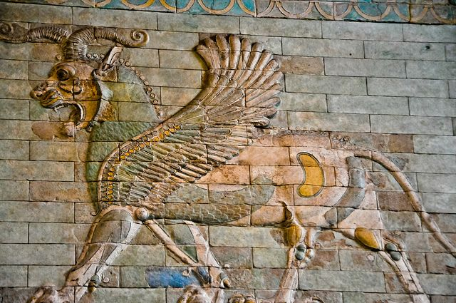

Nach diesem Monster, nach dem babylonischen Königreich, trat das persische Königreich auf, als Cyrus der Perser Babylon eroberte und eines der größten Reiche der antiken Welt gründete: das Persische Reich. Unter der Herrschaft von Kyros dem Großen wurde dieses Reich zu einer bedeutenden politischen und militärischen Macht.

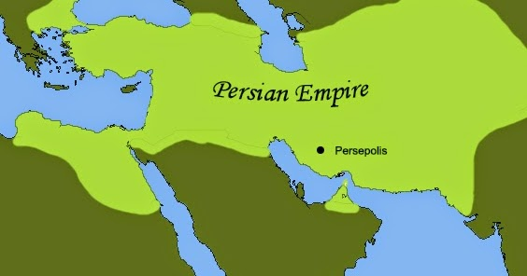

Die drei Rippen in der Vision repräsentieren den Besitz des Persischen Reiches über große Teile des Ostens, Westens und der dritten Kontinente der Welt. Allah weiß es am besten.
Das dritte Königreich in der Prophezeiung Daniels ist das Reich Alexanders des Großen, das nach dem Reich der Perser aufkam. Es wurde in der Prophezeiung durch das Symbol eines Leoparden mit vier Köpfen dargestellt.

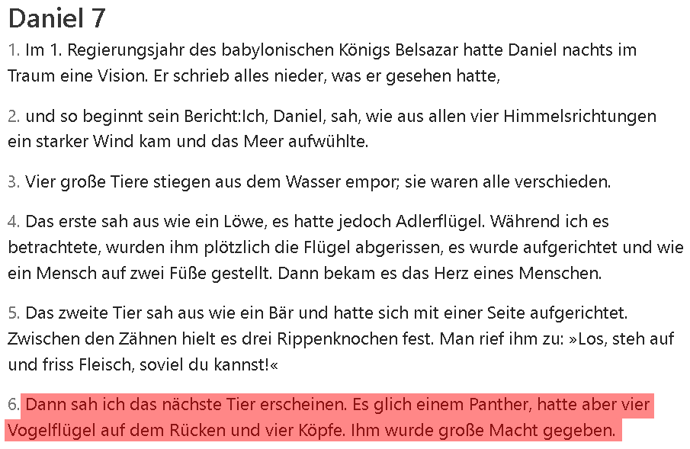

Die Eigenschaft des Leoparden symbolisiert die schnelle Ausbreitung des Reiches Alexanders in der Welt. Der Leopard wurde bereits in der griechischen Kultur als Symbol verehrt, insbesondere in Alexanders Kultur. Alexander der Große trug oft einen Helm mit einem Leopardenkopf in großen Schlachten. Die vier Köpfe in Daniels Vision repräsentieren die Aufspaltung des Reiches in vier Königreiche nach dem Tod von Alexander dem Großen.

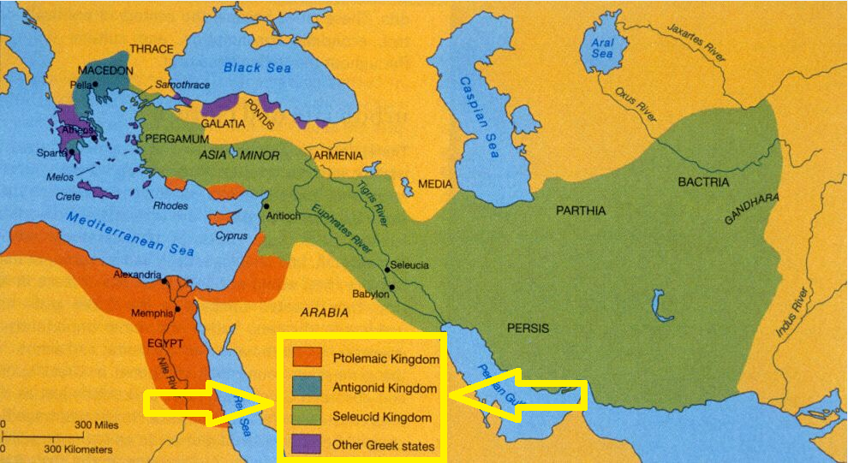

Das vierte Tier in Daniels Vision repräsentiert das Römische Reich, das mächtige Römische Imperium. Die zehn Hörner, die aus diesem Tier hervorgehen, worüber Daniel erstaunt war, sind eine Prophezeiung von zehn römischen Kaisern, die die monotheistischen Christen verfolgen werden. Genau dies geschah in den ersten drei Jahrhunderten nach Christus, nach der Himmelfahrt von Jesus, Friede sei mit ihm.
Daher werden die Verfolgungen, die von diesen römischen Kaisern durchgeführt wurden, als "Die zehn Verfolgungen" in der Geschichte des Christentums bezeichnet. Dies waren zehn römische Kaiser, die die monotheistischen Christen verfolgten und gegen sie kämpften:

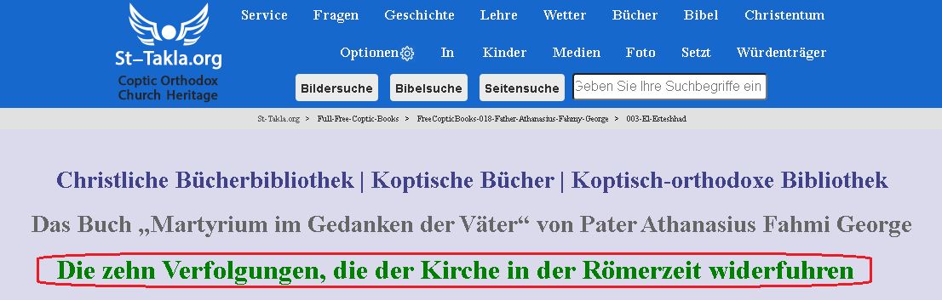

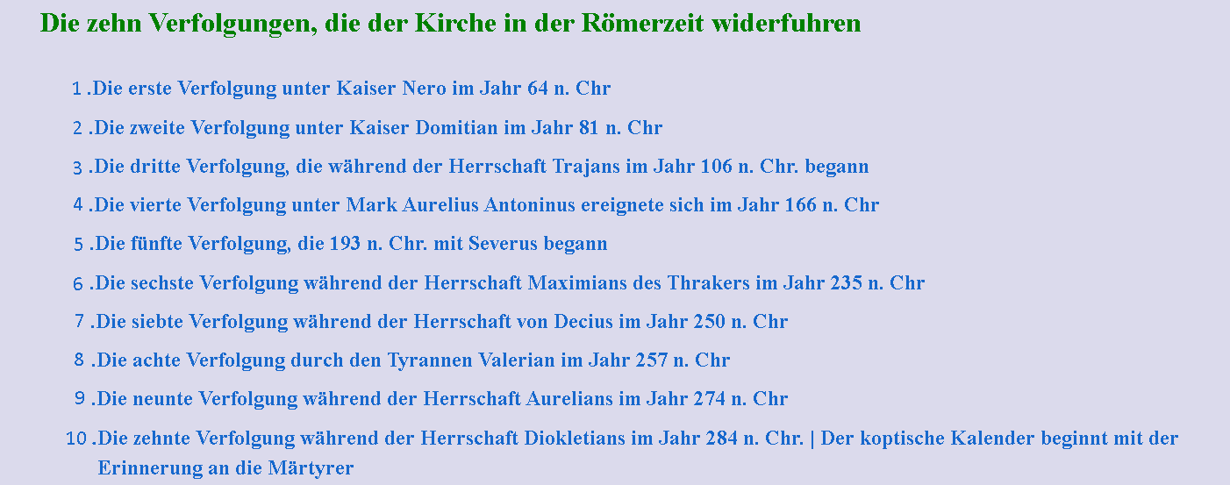

Nach den zehn römischen Kaisern, die die Gläubigen verfolgten, tauchte der elfte Kaiser auf - der gefährlichste unter den römischen Kaisern. Dieser Kaiser wird gegen drei starke Könige kämpfen und sie besiegen, und sein Reich wird danach bestehen bleiben. Er wird die Verbreitung von Häresien und Ketzereien fördern und Sogar Gott, den Allerhöchsten, wird er herausfordern (Daniel 7:25)

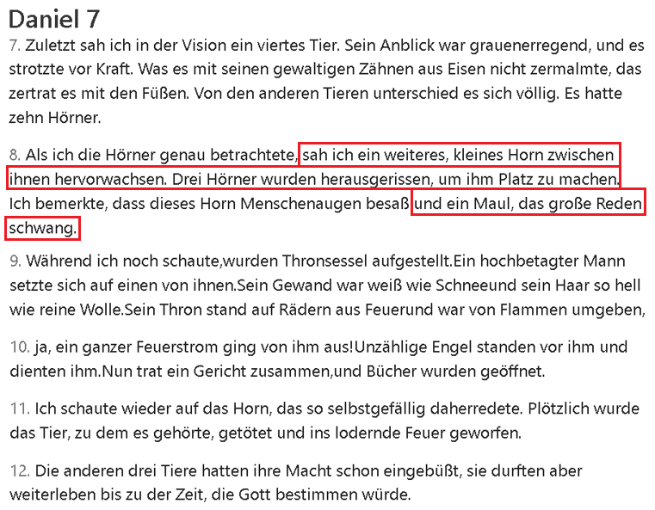
Wer ist wohl dieses Horn?
Der elfte Kaiser in dieser prophetischen Interpretation ist Konstantin der Große. Er trat nach den zehn römischen Kaisern auf, die die Christen verfolgten.
So das elfte Horn ist Konstantin der Große. ₍₁₎
Konstantin der Große kämpfte gegen drei rivalisierende Kaiser, nämlich Maxentius, Maximinus II und Licinius, siegte, und etablierte seine Herrschaft.
Wie kann dieses Horn, das mit "Konstantin dem Großen" identifiziert wird, in der Prophezeiung Daniels als Verbreiter von Häresien und Worten gegen den Höchsten dargestellt werden?

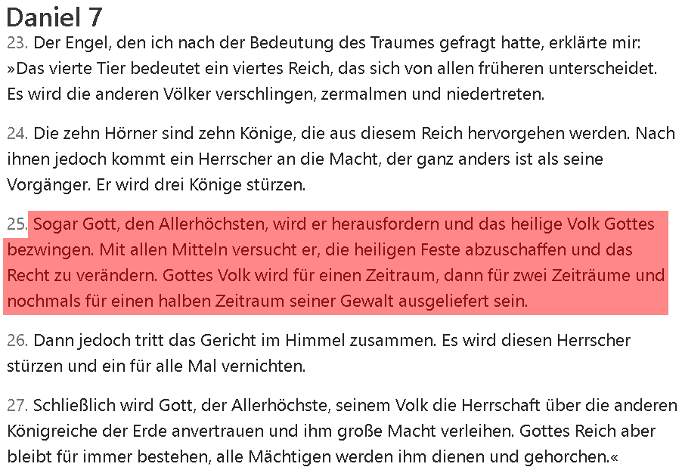
Sogar Gott, den Allerhöchsten, wird er herausfordern: Er wird die Verbreitung von Häresien und Ketzereien fördern.
und das heilige Volk Gottes bezwingen: Er bekämpft monotheistische Gläubige und verfolgt sie.

(1) Muhammad, Friede sei mit ihm, wie es im Buch der Juden und Christen steht, Abd al-Ahad Dawood, Dar al-Obaikan, S. 87.
Mit allen Mitteln versucht er, die heiligen Feste abzuschaffen und das Recht zu verändern: Er wird die heiligen Tage ändern.
Gottes Volk wird für einen Zeitraum, dann für zwei Zeiträume und nochmals für einen halben Zeitraum seiner Gewalt ausgeliefert sein: Seine Herrschaft wird auf der Erde drei Jahrhunderte und ein halbes Jahr anhalten.
Was hat Kaiser Konstantin der Große getan, um mit all diesen schrecklichen Eigenschaften in Verbindung gebracht zu werden?

Es ist erstaunlich, dass Konstantin der Große tatsächlich eine der gefährlichsten Persönlichkeiten in der Geschichte des Christentums war! Dieser Kaiser rief zu einem der gefährlichsten Konzile in der Geschichte der Menschheit auf... Er rief zum Konzil von Nicäa auf! Dies geschah im Jahr dreihundertfünfundzwanzig, und auf diesem Konzil wurde die Einheit des Glaubens verdorben!

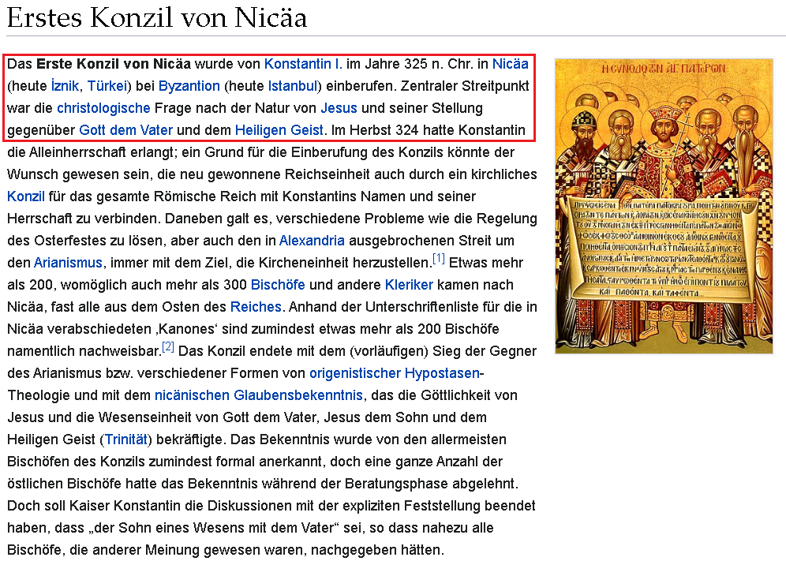

Die reine Einheit, die Jesus gebracht hat, wurde verdorben, und Konstantin zwang die Völker, Jesus anzubeten. Er begann die Verfolgung der einheitlichen Christen und bekämpfte die Heiligen. ₍₁₎
Dies geschah wahrscheinlich seit Adam, bis Konstantin auftrat. Konstantin änderte auch die Zeiten, wie in der Vision genau beschrieben. Er hat den Sonntag anstelle des Samstags geheiligt. Die Verfolgung der Einheitlichen in dieser Weise blieb seit Konstantins Herrschaft etwa dreieinhalb Jahrhunderte lang bestehen.

Was genau ist nach dreieinhalb Jahrhunderten seit Konstantin passiert?
Drei Jahrhunderte und eine Hälfte im Mondkalender, da die Monate im Judentum und im Islam ebenfalls nach dem Mondkalender berechnet werden, entsprechen etwa dreihundertunddreißig Jahren. Fügen wir dreihundertsechs hinzu, dem Jahr, in dem Konstantin die Herrschaft übernahm, was im Jahr dreihundertsechs nach Christus war.
Das Ergebnis ist ungefähr sechshundertvierzig nach Christus.
Was genau passiert, ist Folgendes:
In dieser Zeitspanne, die etwa Jahr 640 entspricht, erlebten die Muslime ihren Höhepunkt, eroberten Jerusalem und verbreiteten die Einheit wieder unter den Völkern. Der Monotheismus hatte zum ersten Mal seit Konstantin gesiegt, und die muslimische Gemeinschaft hatte die Reiche der Welt übernommen. Dies ist der Zeitraum, auf den die Worte Gottes in der Sure As-Saff hinweisen: {O die ihr glaubt, seid Allahs Helfer, so wie ’Isa, der Sohn Maryams, zu den Jüngern sagte: Wer sind meine Helfer (auf dem Weg) zu Allah (hin)? Die Jünger sagten: Wir sind Allahs Helfer. So glaubte ein Teil von den Kindern Isra’ils, während ein (anderer) Teil ungläubig war. Da stärkten Wir diejenigen, die glaubten, gegen ihre Feinde, und so bekamen sie die Oberhand.} (Qur'an 61:14)

(1) Abd Al-Ahad Dawud, Muhammad, sala Allahu alaihi wa salam, kama warada fi kitaabi AlYahud wa An-Nassara (Muhammad, mögen Allahs Gebete und Friede auf ihm sein, wie erwähnt in den Schriften der Juden und Christen), (Riad: Maktabat Al-Obeikaan, 1997), S. 93.
Diejenigen, die nicht an Jesus (PBUH) glaubten, sind die Juden und diejenigen, die an ihn glaubten sind die Christen und Allah gewährte ihnen die Herrschaft über die Ungläubigen mit der Mission von Prophet Muhammad (PBUH). ₍₁₎
Durch die Botschaft von Muhammad, Frieden sei auf ihm, wurde der Monotheismus, den Jesus gebracht hatte, erneut verbreitet und kehrte zu den Nationen zurück.
Zum ersten Mal seit der Zeit des Propheten Daniel wurde das Heilige Land in Palästina für den Monotheismus zurückgewonnen, für die Herrschaft, die Gesetzgebung und die Souveränität Gottes. Jerusalem wechselte von einer heidnischen Herrschaft zur anderen, von Babylon zu den Persern, dann zu den Griechen und schließlich zu den Römern, bis die Muslime Jerusalem eroberten. Das geschah erstmals in der Geschichte seit der Zeit von Daniel dem Propheten.
Die Gläubigen herrschten zum ersten Mal über das Heilige Land und erhielten Königreiche, wie der Prophet Daniel vorhergesagt hatte. Die Menschen wurden von der römischen Herrschaft befreit, und wer wollte, konnte zum Monotheismus zurückkehren.

Stell dir vor, wie Daniel die Vision sah, als er mit den Juden im babylonischen Exil war. Er sah, dass nach mehr als tausend Jahren ein großer Kalif erscheinen würde, durch den Gott Jerusalem, das Land der Propheten, für den Monotheismus wieder öffnen und die Souveränität Gottes wiederherstellen würde. Nicht nur das, sondern auch Babylon selbst, in dem Daniel der Prophet im Exil war, würde erobert und beherrscht. Vielleicht hat Daniel deshalb zu Gott gebetet, dass er nur zu dieser Zeit begraben werden sollte, in der der Monotheismus zum Heiligen Land zurückkehren würde und seine erstaunliche Vision wahr werden würde. Daniel wurde tatsächlich zu Zeiten von Umar ibn al-Khattab, möge Gott mit ihm zufrieden sein, nach mehr als tausend Jahren nach seinem Tod begraben.
Aber Daniel hat nicht nur das vorhergesagt! Er hat auch prophezeit, dass die Muslime das Land von Konstantinopel selbst besitzen werden, die Hauptstadt von Kaiser Konstantin dem Großen, nach dem sie benannt ist, Konstantinopel, die Hauptstadt des Oströmischen Reiches, des Byzantinischen Reiches!

(1) At-Tafsir Al-Muyassar, zweite Auflage, (Al-Madina Al-Munawara: Majma' al-Malik Fahd liTibaa'at al-Mushaf ash-Sharif, 2009).
Daniel prophezeite, dass das Königreich dieses elften Hornes den Heiligen gegeben wird!
Und tatsächlich wurde Konstantinopel ein islamisches Land! Die Muslime herrschten über das Königreich, das Königreich des elften Hornes, wie der Prophet Daniel prophezeit hatte.

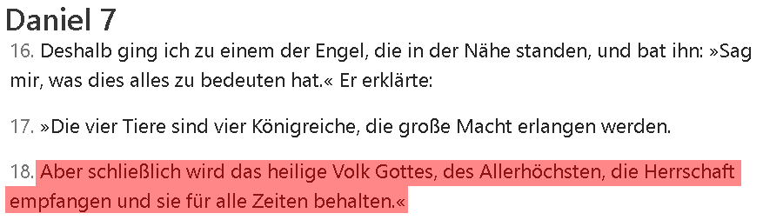

Aber schließlich wird das heilige Volk Gottes, des Allerhöchsten, die Herrschaft empfangen und sie für alle Zeiten behalten.
Und sie haben es wahrlich erhalten! Es wurde den Heiligen des Allerhöchsten gegeben, und der Prophet Mohammed, Friede sei mit ihm, verkündete die Eroberung von Konstantinopel und prophezeite, dass die Sünden der ersten Eroberer vergeben würden



Sie haben das Königreich erlangt... das Königreich Konstantinopel; nicht nur das, sondern niemand fordert es überhaupt mehr. Konstantinopel ist zu einem muslimischen Land geworden, und keine Nation der Welt erhebt mehr Anspruch darauf; und sie werden das Königreich für immer und ewig besitzen!

Die Muslime haben die vier Königreiche erobert, die Daniel in seiner Vision sah. Die islamische Nation beherrschte in nur einer Generation die Königreiche der Erde. Babylon im Irak, Persien, Syrien, Ägypten wurden erobert, und der Islam erstreckte sich vom Osten Chinas bis zum Westen Al-Andalus. Kein einziges Ungeheuer der vier Bestien konnte sich der vereinten islamischen Nation entgegenstellen!
{Allah hat denjenigen von euch, die glauben und rechtschaffene Werke tun, versprochen, daß Er sie ganz gewiß als Statthalter auf der Erde einsetzen wird, so wie Er diejenigen, die vor ihnen waren, als Statthalter einsetzte, daß Er für sie ihrer Religion, der Er für sie zugestimmt hat, ganz gewiß eine feste Stellung verleihen wird, und daß Er ihnen nach ihrer Angst (, in der sie gelebt haben,) stattdessen ganz gewiß Sicherheit gewähren wird. Sie dienen Mir und gesellen Mir nichts bei. Wer aber danach ungläubig ist, jene sind die (wahren) Frevler.} (Der Qur'an 24:55)
Der Prophet Muhammad, möge Frieden auf ihm sein, sagte in einem authentischen Hadith: "Während ich gestern schlief, wurde ich mit den Schlüsseln der Schätze der Erde gebracht, bis sie in meiner Hand platziert wurden." Abu Huraira sagte: "Der Gesandte Allahs ging weg, während ihr sie (die Schätze) ausschöpftet." ₍₁₎
Er sah in seiner Vision, dass die Schätze der Königreiche der Erde der islamischen Nation übergeben werden, und es geschah genau so, wie er gesehen hatte, genauso wie es Daniel zuvor gesehen hatte, Friede sei auf ihnen beiden.

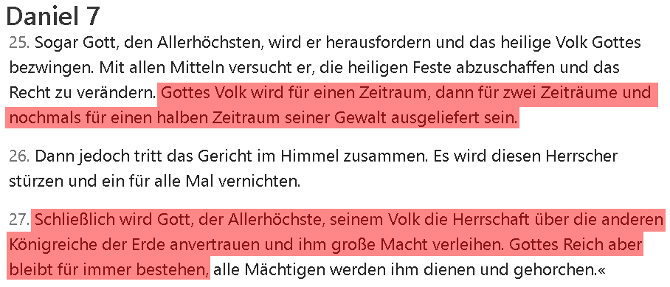

(1) Übereinstimmend berichtet, Sahih al-Bukhari Hadith Nr. 2977, Sahih Muslim Hadith Nr. 523.
Gottes Reich aber bleibt für immer bestehen: Das göttliche Gesetz wird bis zum Tag des Jüngsten Gerichts in dieser Gemeinschaft bestehen bleiben.
{Nach Allahs Buch habt ihr bis zum Tag der Auferweckung verweilt} (Der Qur'an 30:56)

Der Islam wird nicht verschwinden bis zum Tag des Jüngsten Gerichts. Die Einheit wird auf der Erde bleiben und wird jede Stadt und jedes Dorf erreichen, sei es, dass es von denen gewollt ist, die es wünschen, oder von denen, die es ablehnen.
Der Prophet sagte: "Diese Angelegenheit wird so weit verbreitet sein wie Tag und Nacht, und Allah wird kein Haus auslassen, sei es eine Lehmhütte oder eine feste Burg, ohne dass dieser Glaube mit Würde für die Würdigen oder mit Erniedrigung für die Erniedrigten eintritt."

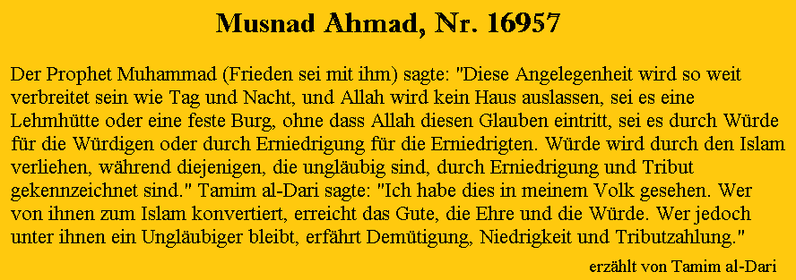

Es ist unmöglich, dass die Prophezeiung Daniels auf eine Nation außer der islamischen Nation zutrifft, weder in zeitlicher Hinsicht der Prophezeiung, noch in der Beschreibung der Ereignisse der Prophezeiung, noch in der Beschreibung der Königreiche der Erde, noch in den Ereignissen, die nach der Prophezeiung stattgefunden haben, noch in der Realität des Zusammenbruchs der Reiche vor der islamischen Nation, noch in den Merkmalen der islamischen Nation, noch in der Zeit ihres Erscheinens!
Der Sohn des Menschen war und wird niemand anders als Muhammad, möge Allah ihn segnen und ihm Frieden geben, sein. Das heilige Volk Gottes des Allerhöchsten waren und werden niemand anders als die Rechtschaffenen und die Kämpfer der islamischen Nation sein!

Muhammad, möge Allah ihn segnen und ihm Frieden geben, ist der Stein, den Nebukadnezar in seiner Vision gesehen hat! Der Stein, der das Bildnis zerstören wird... der Stein, der die vier ungerechten heidnischen Reiche zermalmen wird.

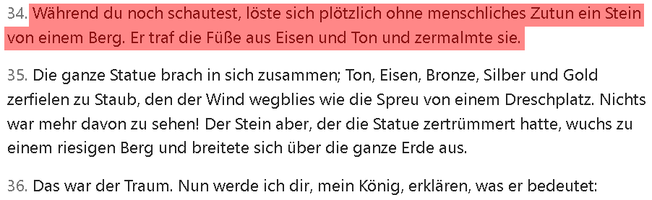

Muhammad, möge Allah ihn segnen und ihm Frieden geben, sagte über sich selbst in der authentischen Überlieferung von al-Bukhari und Muslim: "Ich bin der Ziegelstein, und ich bin das Siegel der Propheten." ₍₁₎

Oh Allah, segne Muhammad und seine Familie und Gefährten, sowie alle, die seinem Weg bis zum Tag des Gerichts folgen. Amen.

(1) Sahih Bukhari, Hadith Nr.: 3535

32. Haben die Araber diese Siege über die Königreiche der Erde erwartet?

Die Araber lebten vor dem Islam als eine Gruppe einfacher Stämme am Rande der damaligen großen Zivilisationen und Imperien, wie der persischen, griechischen und römischen Zivilisation.
Königreiche wie Konstantinopel waren für die Araber undenkbar, geschweige denn, dass sie sich vorstellen konnten, dort Einfluss zu haben.
Zu dieser Zeit verkündete der Prophet Muhammad, Friede sei mit ihm, die Botschaft des Islam in den arabischen Ländern. Allah sagte ihm die Vorherrschaft seiner Religion und ihre Verbreitung in all diesen Königreichen und Imperien voraus. Um den Propheten herum gab es nur einige hundert Gefährten, die befürchteten, von den Menschen entführt zu werden.
So informierte Allah, der Erhabene, sie, dass diese Religion in Wahrheit Ehre, Ruhm und Stärke für all diejenigen bringen wird, die ihr folgen.
{Wir haben ja ein Buch zu euch hinabgesandt, in dem eure Ehre liegt . Begreift ihr denn nicht?} (Der Qur'an 21:10)
Wir haben euch ein Buch hinabgesandt, das euren Ruhm und eure Ehre enthält. Wollt ihr denn nicht begreifen?
Allah, Preis sei Ihm, sagt auch: {Das ist wahrlich eine Ermahnung für dich und dein Volk. Und ihr werdet befragt werden.} (Der Qur'an 43:44)
Diese Religion enthält eine Erwähnung für dich und dein Volk. Es gibt Würde für dich und dein Volk, und ihr werdet danach gefragt werden, sie den Menschen zu verkünden und danach zu handeln. Der Islam ist gekommen, um sich zu verbreiten und zu herrschen. Der Prophet Muhammad, Friede sei auf ihm, verkündete die Eroberung all dieser Reiche sowie die Eroberung von Syrien, dem Irak, Persien und Konstantinopel!
Und er verkündete die frohe Botschaft der Verbreitung des Islam bis an die entferntesten Ecken der Erde, im Osten und im Westen.

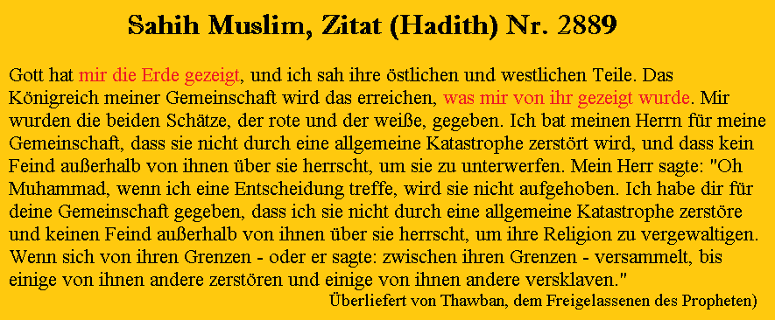

Dieses Zitat weist darauf hin, dass die islamischen Eroberungen im Osten und Westen zahlreicher sein werden als die Eroberungen im Norden und Süden! "Das Königreich meiner Gemeinschaft wird das erreichen, was mir von ihr gezeigt wurde": Dies bedeutet, dass nach und nach das erobert wird, was dem Propheten, Frieden sei auf ihm, gezeigt wurde. "Mir wurden die beiden Schätze, der rote und der weiße, gegeben": Die beiden Schätze, Rot und Weiß, symbolisieren Gold und Silber.
Das bedeutet, dass dem Propheten, Frieden sei auf ihm, die Schätze der Könige von Persien und Byzanz gegeben wurden, die die Länder Irak und Syrien beherrschten!
Stell dir nun dieses Bild vor:
Als der Islam zu den Arabern kam, fürchteten sie um ihre Handelsreisen, sowohl im Winter als auch im Sommer nach Jemen und Syrien.
Sie fürchteten, dass diese Länder, in die sie für den Handel gingen, sie ablehnen könnten.
Hier informierte sie der Prophet, Frieden sei auf ihm, dass diese Länder, in die sie gehen und um ihre Handelsreisen fürchten, dem Islam unterworfen werden. Welche Handelsreisen sind dies, vor denen sie Angst haben?

"Mir wurden die beiden Schätze, der rote und der weiße, gegeben." Und sie werden auf dem Weg Allahs ausgegeben, wie es in einem anderen authentischen Hadith erwähnt ist! ₍₁₎
(1) Übereinstimmend berichtet, Sahih al-Bukhari Hadith Nr. 3121, Sahih Muslim Hadith Nr. 2919.
Diese Länder wurden während der Zeit der Gefährten des Propheten, Frieden sei auf ihm, geöffnet, und das Wort der Muslime erstreckte sich vom Osten Chinas bis zum Westen Andalusiens, genau wie der Prophet, Frieden sei auf ihm, verkündet hatte. Die Schätze von Chosrau und Kaiser wurden im Irak und in Syrien für Allahs Sache ausgegeben.
Die Vision des Propheten Daniel wurde wortgetreu erfüllt, etwas, das die Araber selbst in ihren Träumen nicht erwartet hatten!

33- Hatten die Juden gewusst, dass die Prophetie für immer von ihnen weggehen und nicht zurückkehren würde?

In der Zeit seines Sterbens versammelte der Prophet Jakob (Friede sei auf ihm) seine zwölf Söhne und begann, sie zu ermahnen.
Lass uns zusammen lesen, was er zu ihnen sagte:

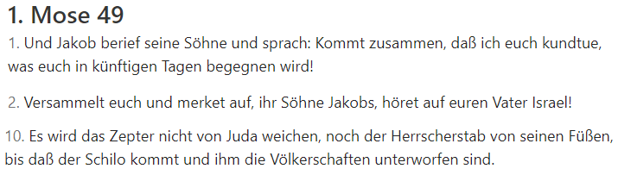

"Und Jakob berief seine Söhne und sprach: Kommt zusammen, daß ich euch kundtue, was euch in künftigen Tagen begegnen wird!
Versammelt euch und merket auf, ihr Söhne Jakobs, höret auf euren Vater Israel!"
Er wird mit seiner Testamentserklärung beginnen und sie über einige Prophezeiungen informieren!

Und als Jakob zu Juda kam – Juda, der Sohn Jakobs und der Vorfahre der Propheten David, Salomon und des Messias, Friede sei auf ihnen allen – sagte er zu ihm:
"Es wird das Zepter nicht von Juda weichen, noch der Herrscherstab von seinen Füßen, bis daß der Schilo kommt und ihm die Völkerschaften unterworfen sind."
Dieser Text ist unbestritten unter den Angehörigen der Schrift und eine äußerst bedeutende und wichtige Prophezeiung! Es ist eine Ankündigung über eine Person, die kommen wird, und die Prophetie, die Herrschaft und die Gesetzgebung werden auf ihn übergehen. Sie wussten, dass die Prophetie von ihnen für immer weggehen wird.
"Es wird das Zepter nicht von Juda weichen": Das Zepter bezieht sich auf den Herrscherstab der Herrschaft.
Das bedeutet, dass unter dem Nachkommen Judas Propheten und Herrscher sein werden. Tatsächlich waren David und Salomon Nachkommen Judas.
"Es wird das Zepter nicht von Juda weichen, noch der Herrscherstab von seinen Füßen" ("Herrscherstab" bedeutet das Gesetz und die Gesetzgebung).
Die Herrschaft und die Gesetzgebung werden im Nachkommen Judas bleiben "bis daß der Schilo kommt und ihm die Völkerschaften unterworfen sind."!!
Wer ist der Schilo, den Jakob prophezeit hat und dem die Völker unterworfen werden?
Wer ist Schilo, dem die Herrschaft, Prophetie, Gesetzgebung und das Land übertragen werden?
Wir wissen, dass der letzte Prophet der Kinder Israels der Messias, Friede sei auf ihm, war und er von den Nachkommen Judas stammte!
Dann gab es eine plötzliche Unterbrechung der Erscheinung von Propheten unter den Kindern Israels, nachdem sie Prophetie, Herrschaft und Königtum genossen hatten: {Nun, Wir gaben der Sippe Ibrahims die Schrift und die Weisheit und gaben ihnen gewaltige Herrschaft.} (Der Qur'an, 4:54)
Entsprechend der Prophezeiung von Jakob, Friede sei auf ihm, sollte die Herrschaft, Prophetie und Gesetzgebung nach dem Ende der Prophetie unter den Kindern Israels auf eine andere Person außerhalb von Juda übergehen! Es liegt auf der Hand, dass diese Person nicht der Messias sein kann, denn der Messias stammt von den Nachkommen Judas!

Auch die Völker waren nicht dem Messias unterworfen, wie es in der Prophezeiung von Jakob über den kommenden Propheten steht, denn der Messias war Teil des Volkes des Römischen Reiches.
"Und als die Juden zu ihm sagten: Ist's recht, daß man dem Kaiser den Zins gebe, oder nicht?"
"Da sprach er zu ihnen: So gebet dem Kaiser, was des Kaisers ist, und Gott, was Gottes ist!"

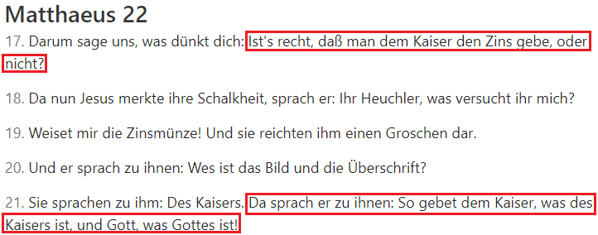

Wenn also die Prophetie Jakobs erfüllt wird, wird eine andere Person die Botschaft, die Prophetie und die Herrschaft übernehmen, und diese Person wird nicht aus den Kindern Israels stammen. Diese Person wird das Land Juda selbst erben, gemäß der Prophezeiung Jakobs.
"Es wird das Zepter nicht von Juda weichen, noch der Herrscherstab von seinen Füßen, bis daß der Schilo kommt und ihm die Völkerschaften unterworfen sind."
Die Nation dieses kommenden Propheten wird das Land, insbesondere Palästina, erben und die größten Imperien werden sich seinem Volk unterwerfen.
Omar ibn al-Khattab, möge Allah mit ihm zufrieden sein, eroberte während seiner Kalifatszeit das Land Juda und die Bewohner der Gebiete von Syrien, dem Irak und Persien sind zum Islam konvertiert bzw. zurückgekehrt.

Dies ist eine Tatsache, die keiner langen Überlegung oder Erklärung bedarf! Die Geschichte sagt uns, dass die Prophezeiung in Jakobs Testament an seine Söhne verwirklicht wurde und sich nicht auf einen Propheten außer Muhammad, Friede sei mit ihm, anwendete, noch wurden ihre Details auf eine Nation außer seiner eigenen angewendet!

34- Wie können wir sicher sein, dass in der Prophezeiung genau der Islam gemeint ist?

Die Antwort auf diese Frage liegt in der Erläuterung der Bedeutung von 'Schilo'.
"… bis daß Schilo kommt und ihm die Völkerschaften unterworfen sind" : Dieses Wort gilt als eines der schwierigsten in der Tora.
Die Forscher, einschließlich der Torah-Gelehrten und jüdischen Schriftgelehrten, schließen daraus, dass das Wort 'Schilo' möglicherweise 'Derjenige, dem gehört' bedeutet.
"Es wird das Zepter nicht von Juda weichen, noch der Herrscherstab von seinen Füßen, bis derjenige kommt, dem die Herrschaft und die Gesetzgebung gehören, und ihm die Völkerschaften unterworfen sind."
Dies wird von einigen Tora-Gelehrten erklärt.
Aber eine andere große Anzahl von ihnen erkennt an, dass das Wort "Schilo" dieselbe sprachliche Wurzel wie das Wort "Schalom" hat, was Frieden bedeutet ... "Schalom Aleichem" bedeutet Friede sei mit euch – auf Arabisch heißt "Salamu Alaikum".

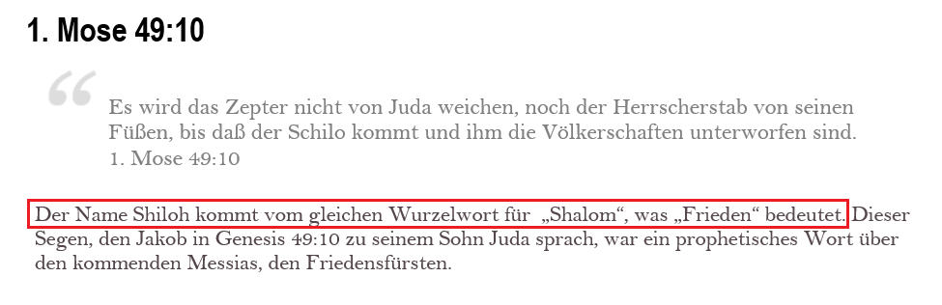

Daher ist "Schilo" verwandt mit "Schalom" - Frieden, was auch die gleiche Wurzelwort für "Islam" hat, - bis daß der Schilo kommt, bis der Islam, kommt. ⁽¹⁾
"Es wird das Zepter nicht von Juda weichen, noch der Herrscherstab von seinen Füßen, bis daß der (Islam) kommt und ihm die Völkerschaften unterworfen sind."
Jeder Muslim ist sich sicher, dass der Islam bereits in der Abschiedsrede Jakobs an seine Söhne vor seinem Tod präsent war. Denn er hat ihnen den Islam im Wortlaut des Qur'ans empfohlen.
{Oder wart ihr etwa Zeugen, als Ya’qub der Tod nahte? Als er zu seinen Söhnen sagte: „Wem werdet ihr nach mir dienen? Sie sagten: „Wir werden deinem Gott und dem Gott deiner Vorväter Ibrahim, lsma’il und Ishaq dienen, als dem Einen Gott, und Ihm sind wir ergeben.} [Der Qur'an 2:133]

Ob Schilo diese sprachliche Ausrichtung hat oder eine andere, werden wir gleich sehen. Aber Jakobs Aufruf an seine Söhne zum Islam war zweifellos bei jedem Gläubigen des Qur'an präsent.

Und es gibt eine große Gruppe von Sprachwissenschaftlern, die dazu neigt zu glauben, dass Schilo in seinem Kontext "der, der Ruhe gibt" oder "der die Fesseln abnimmt" bedeutet; und das ist die Bedeutung, zu der viele spezialisierte Studienorte des Alten Testaments gekommen sind.

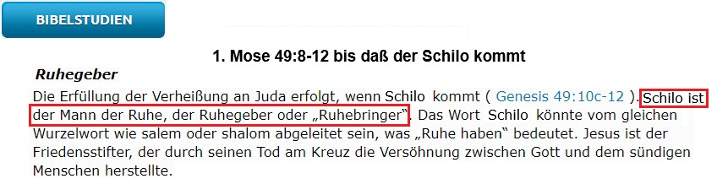

(1) Übersetzt von: The form of the word is related to the word for peace shalom
The Genesis Record: A Scientific and Devotional Commentary on the Book of Beginning, S.655.
Jacob, Friede sei auf ihm, verkündet ihnen die frohe Botschaft von der Person, die die Fesseln von ihnen lösen wird.

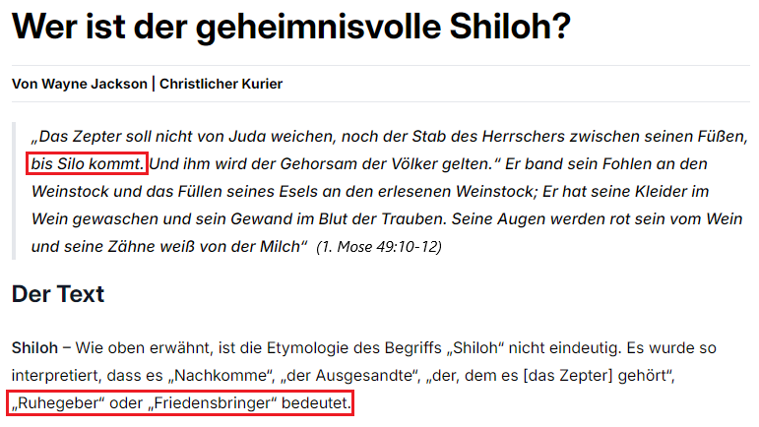

Und die Fesseln, die auf den Kindern Israels waren, waren zahlreich; es gab Fesseln und Beschränkungen im Zusammenhang mit den Speisen, den Reinheitsgesetzen und besondere Vorschriften, die ihnen auferlegt wurden wegen ihrer Ungerechtigkeit, Unterdrückung und Korruption.
{Und denjenigen, die dem Judentum angehören, haben Wir das verboten, worüber Wir dir zuvor berichtet haben. Und nicht Wir haben ihnen Unrecht getan, sondern sie haben sich selbst Unrecht zugefügt.} [Der Qur'an 16:118]
Jakob sagt zu seinen Söhnen: Es wird der Mann kommen, der euch von diesen Fesseln befreit!
Lesen wir nun, was Gott, der Allmächtige, sagt: {die dem Gesandten, dem schriftunkundigen Propheten, folgen, den sie bei sich in der Tora und im Evangelium aufgeschrieben finden. Er gebietet ihnen das Rechte und verbietet ihnen das Verwerfliche, er erlaubt ihnen die guten Dinge und verbietet ihnen die schlechten, und er nimmt ihnen ihre Bürde und die Fesseln ab, die auf ihnen lagen.} [Der Qur'an 7:157]

{die dem Gesandten, dem schriftunkundigen Propheten, folgen, den sie bei sich in der Tora}: Welche Eigenschaft hat dieser Prophet?
{und er nimmt ihnen ihre Bürde und die Fesseln ab, die auf ihnen lagen}
In ihren Schriften steht geschrieben, dass ein analphabetischer Prophet kommen wird, der ihre Fesseln lösen wird!
Nun schauen wir uns nur eine Vorschrift zur Reinheit im Judentum an und wie sie im Islam erheblich erleichtert wurde... Schauen wir uns das Gesetz über die menstruierende Frau im Buch 3. Mose an.

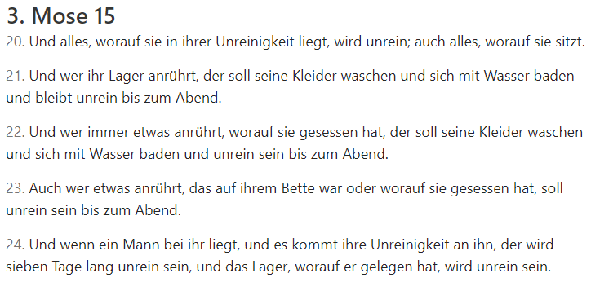

Alle diese Bestimmungen waren aufgrund der Härte der Kinder Israels und der Verhärtung ihrer Herzen. Dann kam der Prophet, der diese Fesseln von ihnen löste!
Lesen wir nun den Vers zu Ende: {die dem Gesandten, dem schriftunkundigen Propheten, folgen, den sie bei sich in der Tora und im Evangelium aufgeschrieben finden. Er gebietet ihnen das Rechte und verbietet ihnen das Verwerfliche, er erlaubt ihnen die guten Dinge und verbietet ihnen die schlechten, und er nimmt ihnen ihre Bürde und die Fesseln ab, die auf ihnen lagen. Diejenigen nun, die an ihn glauben, ihm beistehen, ihm helfen und dem Licht, das mit ihm herabgesandt worden ist, folgen, das sind diejenigen, denen es wohl ergeht.} [Der Qur'an 7:157]
{Diejenigen nun, die an ihn glauben, ihm beistehen, ihm helfen und dem Licht, das mit ihm herabgesandt worden ist, folgen}: Gott befiehlt ihnen, an ihn zu glauben, ihn zu unterstützen und ihm zu helfen, denn er wird ein kämpfender Prophet sein. Die Völker werden sich ihm unterwerfen. "… und ihm die Völkerschaften unterworfen sind." (1. Mose 49:10)

Und nun versuchen wir, diese beiden Verse sorgfältig zu lesen und schauen wir uns den Kontext des zweiten Verses an:

Oder wart ihr etwa Zeugen, als Ya’qub der Tod nahte? Als er zu seinen Söhnen sagte: „Wem werdet ihr nach mir dienen? Sie sagten: „Wir werden deinem Gott und dem Gott deiner Vorväter Ibrahim, lsma’il und Ishaq dienen, als dem Einen Gott, und Ihm sind wir ergeben.
Das ist eine Gemeinschaft, die schon vergangen ist; ihr kommt zu, was sie verdient hat, und euch, was ihr verdient habt. Und ihr werdet nicht danach befragt werden, was jene zu tun pflegten.
[Der Qur'an 2:133-134]

{Das ist eine Gemeinschaft, die schon vergangen ist; ihr kommt zu, was sie verdient hat, und euch, was ihr verdient habt}: Die Gemeinschaft der Kinder Israels und der Stamm Juda sind vergangen, und die Botschaft, das Prophetentum, das Land und die Gesetzgebung sind von ihnen weggegangen.
{Das ist eine Gemeinschaft, die schon vergangen ist}, und jetzt ist eure Zeit gekommen... Die Botschaft, das Prophetentum, die Herrschaft und die Gesetzgebung sind zu euch übergegangen.
{Ihr kommt zu, was sie verdient hat, und euch, was ihr verdient habt. Und ihr werdet nicht danach befragt werden, was jene zu tun pflegten}: Ihr werdet für das befragt werden, was ihr für diese Religion getan habt!

35- Wurde der Prophet Muhammad, möge Frieden und Segen auf ihm sein, in der Tora mit seinem Namen "Muhammad" erwähnt?

Nach vielen Jahren seit dem Tod von Jakob (Friede sei auf ihm) erschien eine bedeutende Persönlichkeit unter den Kindern Israels, nämlich der Prophet Haggai. Dieser Prophet verkündete eine der wichtigsten Botschaften des Alten Testaments!
Die Botschaft sagt:

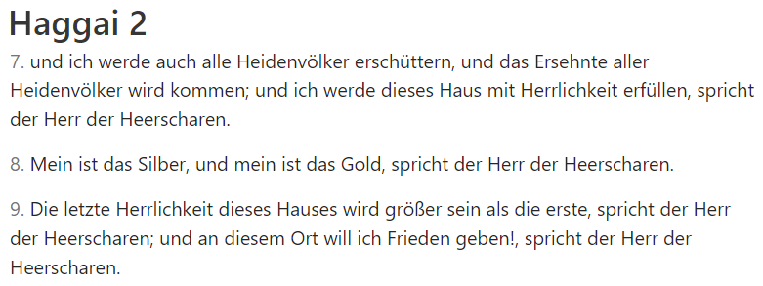

"Und ich werde auch alle Heidenvölker erschüttern" Dies ist eine Metapher für das Abmühen auf Allahs Weg, das die angekündigte Person führen wird!"
"Und ich werde auch alle Heidenvölker erschüttern, und das Ersehnte aller Heidenvölker wird kommen": Wer könnte das Ersehnte aller Nationen sein?
Um die Antwort auf diese Frage zu finden, müssen wir den hebräischen Text dieser Verse betrachten:
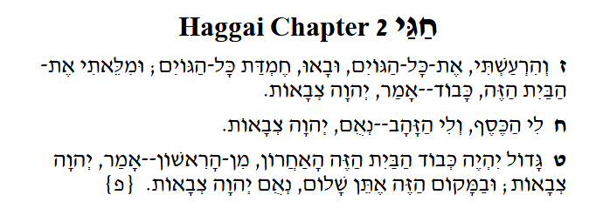
Dies ist das Wort „erwünscht“ in der hebräischen Sprache.
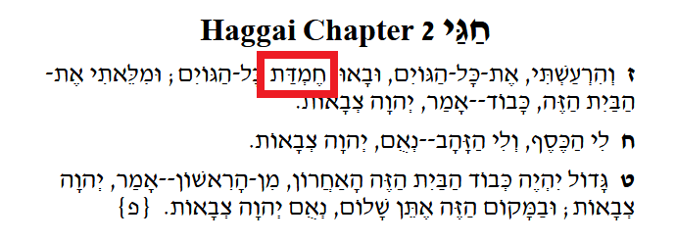

Dann geben wir dieses hebräische Wort in ein beliebiges dokumentiertes Englisch-Hebräisch-Wörterbuch ein und sehen, wie die Übersetzung dieses Wortes lautet:
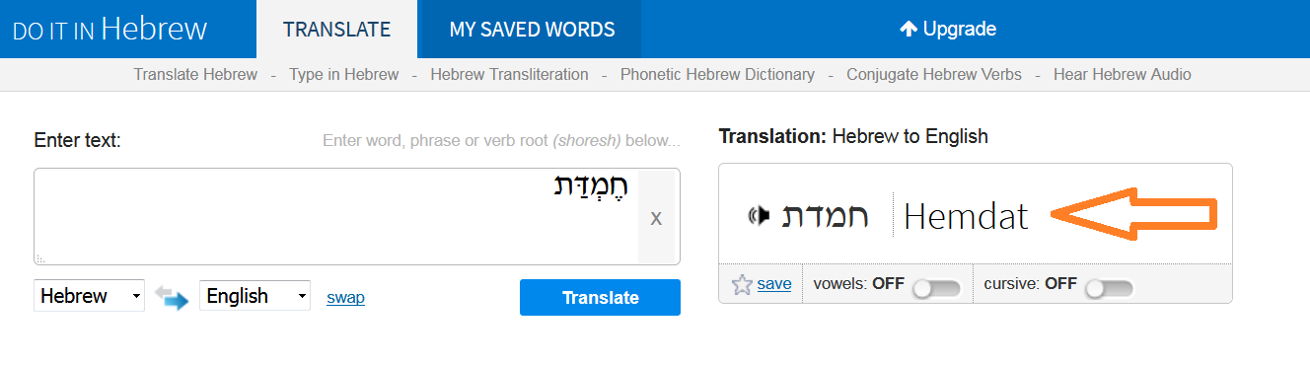

Sowie in ein beliebiges dokumentiertes Deutsch-Hebräisch-Wörterbuch ein:

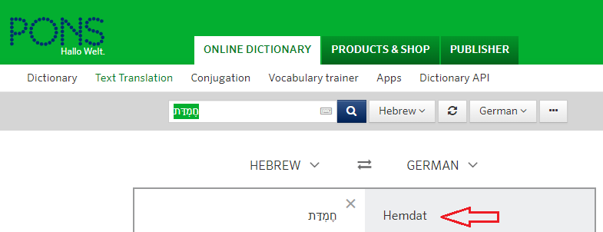

Das Wort "Ersehnte" wird übersetzt mit „Hemdat“
"Und der „Hemdat“ aller Heidenvölker wird kommen"
"Hemdat" ist abgeleitet vom Stammwort "Hamida", genauso wie Muhammad und Ahmad!
Die Übersetzung im Testament ist eine Übersetzung für eine Person; interessanterweise enthielt das Wörterbuch nicht die synonyme englische bzw. deutsche Bedeutung dieses hebräischen Wortes. Vielmehr lieferte es das Eigenwort „Hemdat“.
"Und der „Hemdat“ aller Heidenvölker wird kommen": der, den alle Völker preisen werden. Dies ist die genaue arabische Bedeutung der Namen Muhammad, Mahmoud und Ahmad.
Muhammad ist die primäre Transliteration des arabischen Namens, der vom Passivpartizip des arabischen Verbs „ḥamada“ (d. h. loben) stammt, was von der trikonsonanten semitischen Wurzel Ḥ-M-D stammt. Das Wort kann daher übersetzt sein als „gelobt, lobenswert, löblich“. Daher wird „Muhammed“ kommen - das ist der Eine, der gepriesen wird- zu allen Heidenvölker.
Preis sei Allah! Gleich exakte Bedeutung im Arabischen, denselben linguistischen Stamm für das Wort und dieselbe Aussprache!
Dieser Text steht im Buch Haggai, das immer noch in den Händen der Juden und Christen bis zur Stunde ist.
{Diejenigen, denen Wir die Schrift gegeben haben, kennen es, wie sie ihre Söhne kennen. Aber ein Teil von ihnen verheimlicht wahrlich die Wahrheit, obwohl sie (sie) wissen.} [Der Qur'an 2 :146]
"Der hebräische Text informiert uns über einen bestimmten Namen für eine bestimmte Person - "„Hemdat“ aller Heidenvölker"... "„Muhammad“ aller Heidenvölker!"
Wer außer Muhammed, Friede sei auf ihm, könnte mit dieser Verheißung gemeint sein, da er gesandt wurde, um sich auf Allahs Weg abzumühen, und sein Glaube triumphierte?

Und jetzt schauen wir uns das Wort "aller Heidenvölker" an.
"Und das Ersehnte aller Heidenvölker wird kommen": "Aller Heidenvölker"... dieses Wort im hebräischen Text für das Buch Haggai lautet:
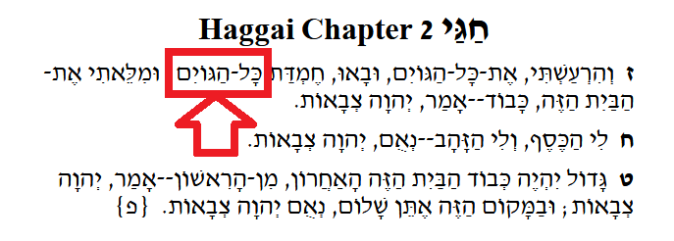

Wenn wir es in einem anerkannten Hebräisch-Englisch-Wörterbuch korrekt und genau übersetzen:
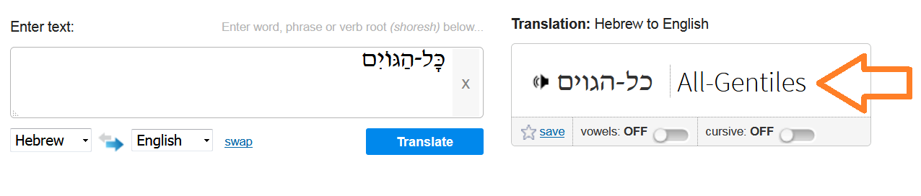

Sowie in einem Hebräisch-Deutsch Wörterbuch:
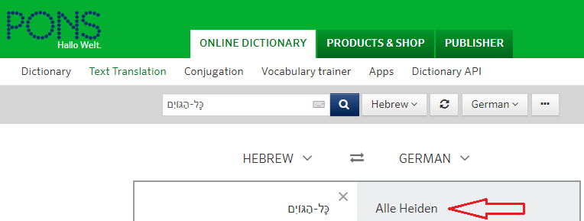

Die korrekte Übersetzung für das Wort "alle Heidenvölker" ist "All-Gentiles" auf Englisch sowie "Alle Heiden" auf Deutsch. Und Muhammad kommt zu allen Heiden!
Wer sind die "Heiden"? Die Heiden sind die nicht-jüdischen Völker bzw. die nicht an den Gott von Israel glauben; jeder, der kein Jude ist, wird als Heide (auf Englisch: Gentile) bezeichnet.
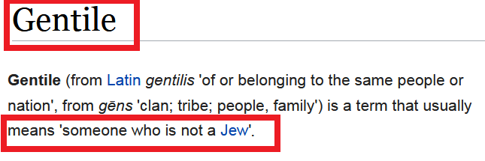

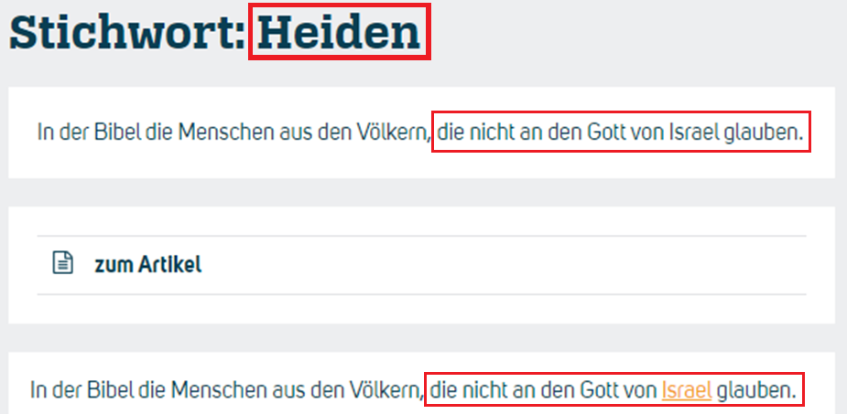

Viele Juden hatten eine rassistische Einstellung gegenüber diesen Heiden. Der Jude erlaubte sich, den Nichtjuden zu Unrecht zu behandeln.
Daher wurde die Aussage Gottes offenbart: {Dies, weil sie sagen: Gegen uns kann man der Schriftunkundigen wegen nicht vorgehen. Und sie sprechen (damit) wissentlich eine Lüge gegen Allah aus.} [Der Qur'an 3 :75]
Die Heiden sind also die Nichtjuden!
Daher ist der kommende Prophet, der in diesem Text aus dem Buch Haggai verkündet wird, nicht von den Kindern Israels!
Es wird ein Gesandter und Prophet von den Heiden kommen!
"Und das Ersehnte aller Heidenvölker wird kommen": Muhammad wird zu den Heiden kommen!
{die dem Gesandten, dem schriftunkundigen Propheten, folgen, den sie bei sich in der Tora und im Evangelium aufgeschrieben finden} [Der Qur'an 7 :157]
Geschrieben steht in ihren Büchern, dass ein ungebildeter Prophet von außerhalb der Kinder Israels kommen wird!
{Er ist es, Der unter den Schriftunkundigen einen Gesandten von ihnen hat erstehen lassen, der ihnen Seine Zeichen verliest, sie läutert und sie das Buch und die Weisheit lehrt, obgleich sie sich ja zuvor in deutlichem Irrtum befanden} [Der Qur'an 62:2]
Er ist der ungebildete Prophet "von außerhalb Judas", wie Jakob vor seinem Tod sagte, und er ist der ungebildete Prophet Muhammad, wie Haggai sagte, und er ist der Prophet, dem die Rebe nach seiner Nation übergeben wird, nachdem die Kinder Israels, wie Jesus, Friede sei auf ihm, berichtet hat, verdorben haben.

36- Wenn die Prophezeiung und die frohe Botschaft so klar sind, warum glauben die Angehörigen des Buches nicht an den Islam? Warum lehnen sie immer noch den Islam, die Religion Gottes, ab?

Die Rabbiner, die die Tora eingehend studiert haben, gestehen, dass Muhammad, Friede sei mit ihm, ein Prophet und Gesandter von Allah ist, wie es in der Tora prophezeit wurde. Sie können das nicht leugnen, sagen jedoch, dass er ein Prophet für die Heiden sei und nicht für ihr Volk. ₍₁₎
Und das ist ihre Hartnäckigkeit und Arroganz. Der Prophet Muhammad, Friede sei mit ihm, ist ein Prophet von den Heiden, für die Heiden, und sogar für alle Menschen!
{Und wenn sie mit dir streiten (wollen), dann sag: „Ich habe mein Gesicht Allah ergeben, und (ebenso,) wer mir folgt! Und sag zu jenen, denen die Schrift gegeben wurde, und den Schriftunkundigen: „Seid ihr (Allah) ergeben? Wenn sie (Ihm) ergeben sind, dann sind sie rechtgeleitet. Kehren sie sich aber ab, so obliegt dir nur die Übermittelung (der Botschaft). Allah sieht die Menschen wohl.} [Der Qur'an 3 :20]

(1) https://www.youtube.com/watch?time_continue=13&v=4y6NsYLxj3g
Ein wichtiges Geständnis eines jüdischen Rabbiners, dass Mohammed, möge Gott ihn segnen und ihm Frieden schenken, einer der größten Propheten der Analphabeten ist!
Er ist für alle Menschen, für die Leute der Schrift und für die Heiden! Ihr Glaube daran ist falsch, da sie ihn aus Sturheit und Hochmut ablehnen.
Der Islam ist eine Botschaft für die gesamte Menschheit, und der Prophet
Muhammad, Friede sei mit ihm, ist ein Prophet für alle Menschen.
{Sag: O ihr Menschen, ich bin der Gesandte Allahs an euch alle}
[Der Qur'an 7:158]

Und ich frage mich: Wenn sie seine Prophetenschaft anerkennen, bedeutet das, dass der Prophet lügt, wenn er sagt, dass er zu den Menschen insgesamt gesandt wurde? Lügt der Prophet, wenn er ihnen sagt, dass der Glaube an ihn verpflichtend ist und wer nicht an ihn glaubt, als ungläubig zählt?

{O ihr, denen die Schrift gegeben wurde, glaubt an das, was Wir offenbart haben, das zu bestätigen, was euch (bereits) vorliegt, bevor Wir Gesichter auslöschen und nach hinten versetzen oder sie verfluchen, wie Wir die Sabbatleute verfluchten. Allahs Anordnung wird (stets) ausgeführt.}
[Der Qur'an 4:47]
{O ihr, denen die Schrift gegeben wurde, glaubt an das, was Wir offenbart haben, das zu bestätigen, was euch (bereits) vorliegt}: die Tora, die in euren Händen liegt. Es ist die Botschaft der Tora, die bei Ihnen ist, also glauben Sie daran!

Hat euch nicht die Tora davon berichtet, dass die Botschaft von eurer Gemeinschaft zu einer anderen Gemeinschaft übergehen wird, wie es in Jakobs Testament vor seinem Tod steht?!
Hat euch nicht auch Christus darüber informiert, dass das Reich Gottes zu einer anderen Gemeinschaft übergehen wird?!
Leider verschwendet ihr eure eigene Rettung durch eure Hände. Tadelt nur euch selbst!
Der jüdische Tempel wurde zerstört, und ihr wisst bis heute nicht, wo er ist; ist das nicht ein Hinweis auf die Aufhebung der Gesetze, auf die Aufhebung der Religion?!

Dann hörten die Prophezeiungen nicht plötzlich nach eurem Versuch auf, Christus zu kreuzigen?!
Sind all diese nicht Beweise dafür, dass die Botschaft, das Gesetz, die Prophetie und das Erbe des Landes an eine andere Gemeinschaft übergegangen sind?!

{Segensreich ist Derjenige, Der Seinem Diener die Unterscheidung offenbart hat, damit er für die Weltenbewohner ein Warner sei} [Der Qur'an 25:1]
{Damit er für die Weltenbewohner ein Warner sei}, und nicht für die Heiden nur!

Nun zurück zum Text Haggai 2:

"Und ich werde auch alle Heidenvölker erschüttern, und das Ersehnte aller Heidenvölker wird kommen;
und ich werde dieses Haus mit Herrlichkeit erfüllen": Auf welches „Haus“ bezieht sich dieser Vers??!
"spricht der Herr der Heerscharen": Der Text spricht von einem führenden Propheten
"Mein ist das Silber, und mein ist das Gold, spricht der Herr der Heerscharen":
Der Prophet Muhammad (Frieden sei mit ihm) verkündete in einem authentischen Hadith, dass ihm die Schätze aus Gold und Silber gegeben wurden.
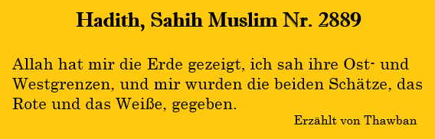

Ich erhielt die beiden Schätze, den roten und den weißen: Der rote Schatz ist Gold, und der weiße Schatz ist Silber.
Es sind die Schätze von Kaiser und Chosrau im syrischen und irakischen Gebiet, die in der Geschichte als die Schätze von Silber und Gold bekannt sind, da die meisten Transaktionen des Ersteren in Silber und des Letzteren in Gold stattfanden.
Der Prophet, Allahs Segen und Frieden seien auf ihm, sagte voraus, dass er diese beiden Schätze erhalten würde!
Diese beiden Schätze sollten im Weg Allahs ausgegeben werden, wie es im authentischen Hadith steht: „Bei Dem, in Dessen Hand meine Seele ist, werden ihre Schätze sicherlich im Weg Allahs ausgegeben.“ ₍₁₎
Tatsächlich wurden die Länder von Syrien und dem Irak erobert, und die Schätze von Silber und Gold wurden im Weg Allahs ausgegeben, und die Prophezeiung des Propheten Haggai und die Vorhersage des Propheten Muhammad, Allahs Segen und Frieden seien auf ihm, wurden wahr!
"Mein ist das Silber, und mein ist das Gold, spricht der Herr der Heerscharen"
Gepriesen sei Allah für die Gnade der Führung zu Seiner wahren Religion, für die alle Propheten gebeten haben!

(1) Ein authentischer Hadith, Sahih Al-Bukhari, Nr: 3121 und Sahih Muslim, Nr: 2919
Es ist erstaunlich, über den Hadith nachzudenken, der den Islam in seiner ursprünglichen Form beschreibt.
Vom Anfang und wie der Prophet (PBUH) seine Mission erfolgreich erfüllte und der Islam siegte
Der Hadith erzählt die Geschichte der Rückkehr bzw. der Konversion von Amr ibn Abasah zum Islam.
Amr ibn Abasah sagte: "Ich war in der Zeit der Unwissenheit und dachte, die Menschen seien im Irrtum und hätten keine Grundlage. Sie verehrten Götzen. Eines Tages hörte ich von einem Mann in Mekka, der Nachrichten verbreitete. Ich ritt zu ihm, und dort sah ich Muhammad, den Gesandten Allahs (Frieden und Segen seien auf ihm), der sich versteckt hatte. Die Leute (Quraisch) waren feindselig zu ihm. Ich kam nach Mekka und näherte mich ihm freundlich. Ich fragte ihn: 'Wer bist du?' Er antwortete: 'Ich bin ein Prophet, den Allah gesandt hat.' Ich fragte: 'Warum hat er dich gesandt?' Er sagte: 'Er hat mich gesandt, um die Verwandtschaftsbande zu pflegen, die Götzen zu zerstören und Allah allein anzubeten, ohne Partner. Ich fragte: 'Wer unterstützt dich dabei?' Er antwortete: 'Ein Freier und ein Sklave.' An diesem Tag waren Abu Bakr und Bilal mit ihm. Ich sagte: 'Ich werde dir folgen.' Er sagte: 'Du kannst das heute nicht tun. Siehst du nicht meinen Zustand und den der Menschen? Aber kehr zu deiner Familie zurück. Wenn du hörst, dass ich bekannt bin, komm zu mir.' Ich ging zu meiner Familie zurück, und der Gesandte Allahs (Frieden und Segen seien auf ihm) kam nach Medina. Als ich in meiner Familie war, kam eine Gruppe aus Yathrib (Medina) zu mir. Ich fragte sie: 'Was hat dieser Mann, der in die Stadt gekommen ist, getan?' Sie antworteten: 'Die Leute strömen zu ihm, und sein Stamm wollte ihn töten, aber sie konnte es nicht.' Ich ging nach Medina und betrat sein Haus. Ich sagte: 'Oh Gesandter Allahs, erkennst du mich?' Er sagte: 'Ja, bist du nicht derjenige, der aus Mekka zu mir kam?'" ₍₁₎

In den Anfängen des Islam sagte der Prophet Muhammad zu 'Amr ibn 'Abasah: "Siehst du nicht meine Situation und die der Menschen?" Denn er versteckte sich, und die Quraisch waren feindselig zu ihm.
Überraschenderweise wurde 'Amr einige Jahre später informiert, dass "die Menschen sich eilig zu ihm (Prophet Muhammad) begeben". Das bedeutet, dass Delegationen nach Delegationen dem Islam beitraten.

(1) Ahmed Al Bayhaqi, As-Sunan Al-Kubra, dritte Auflage, Band 2, (Beirut: Daar Al-Kotob Al-'ilmyyah, 2003) S. 454.
Nun lesen wir das Buch Haggai 2 weiter:
"Mein ist das Silber, und mein ist das Gold, spricht der Herr der Heerscharen.
Die letzte Herrlichkeit dieses Hauses wird größer sein als die erste"
Hier spricht der Text von einem neuen Haus für den Herrn!
Das neue Haus des Herrn, von dem wir gerade im Detail gesprochen haben; das Haus, für das Opfer aus den Ländern der Araber gebracht werden sollen!
"Die letzte Herrlichkeit dieses Hauses wird größer sein als die erste, spricht der Herr der Heerscharen; und an diesem Ort will ich Frieden geben!, spricht der Herr der Heerscharen."
Und an diesem Orte will ich Frieden geben: {Und wer es betritt, ist sicher. Und Allah steht es den Menschen gegenüber zu, daß sie die Pilgerfahrt zum Hause unternehmen} [Der Qur'an 3: 97]

"Gelten diese Eigenschaften für ein neues Haus außerhalb der Heiligen Moschee (die Kaaba) heute?
Gelten sie für den jüdischen Tempel, der ursprünglich verschwunden ist?
Gelten sie für den Altar der Kirche, auf dem grundsätzlich keine Opfer dargebracht werden?"

37- Hat der Begriff des Heiligen Hauses in "Mekka" in der Tora Erwähnung gefunden?

David, Friede sei mit ihm, sagt über das neue Haus des Herrn in den Psalmen:

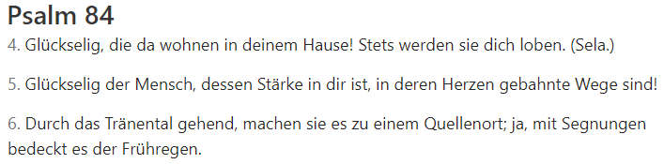

"Glückselig, die da wohnen in deinem Hause! Stets werden sie dich loben. (Sela.)": Sie preisen Gott und beten zu ihm in diesem Haus für immer!
Wo befindet sich dieses Haus? Ist es im jüdischen Tempel, der nicht mehr existiert? Oder in den Altären der Christen, die von Götzendienst betroffen sind?
Wir setzen die Lektüre fort, um den Ort dieses Hauses zu erfahren:
"Glückselig der Mensch, dessen Stärke in dir ist, in deren Herzen gebahnte Wege sind!": Ihre Herzen neigen sich ihm zu. {So lasse die Herzen einiger Menschen sich ihnen zuneigen} [Der Qur'an 14:37]
"Durch das Tränental gehend": Das Haus befindet sich im Tal von Bakka!
Also befindet sich das Haus im Tal von Bakka!!!
{Das erste (Gottes)haus, das für die Menschen gegründet wurde, ist wahrlich dasjenige in Bakka, als ein gesegnetes (Haus) und eine Rechtleitung für die Weltenbewohner.} [Der Qur'an 2:96]
Dieser Text allein genügt einem aufrichtigen Suchenden unter den Angehörigen der Schrift, dem Islam bedingungslos zu folgen!
Denn das Haus des Herrn wird im Tal von Bakka sein.
"machen sie es zu einem Quellenort": die Quelle von Zamzam-Wasser.
Und das Verb "machen" bedeutet, dass es zu einer Quelle werden wird, nachdem es zuvor kein Wasser hatte... Es war ein Tal ohne Pflanzungen.

{Unser Herr, ich habe (einige) aus meiner Nachkommenschaft in einem Tal ohne Pflanzungen} [Der Qur'an 14:37]

Natürlich ist es leider so, dass das Wort "Tal von Bakka" in der Übersetzung auf Deutsch "Tränental" ist. Und ich weiß nicht, wo auf der Welt es einen Ort mit diesem Namen gibt: "Tränental"! Es gibt keinen Ort mit dem Namen "Tränental" auf der Karte überall auf der Welt, und auch in keiner anerkannten Ausgabe der Tora gibt es diese Bezeichnung. Alle anerkannten Ausgaben der Tora weltweit sagen: "Tal von Bakka" und nicht "Tränental"!
Leider wurde es in der deutschen Übersetzung als "Tränental" interpretiert.
Hier sind zum Beispiel Übersetzungen aus zwei der weltweit anerkannten Versionen der Tora, der New International Version und der King James Version:

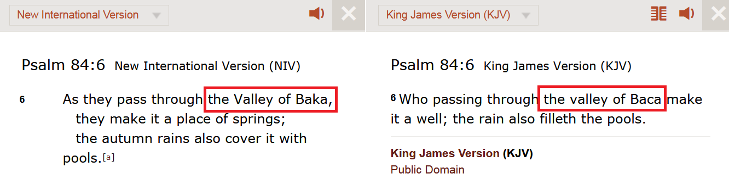

Beide Texte beziehen sich auf das Tal von Bakka und nicht auf das "Tränental".
Der Großbuchstabe "B" ist für den Ortsnamen des Tales von Bakka.
Die Bezeichnung "Tränental" findet man oft nur in den Nahost-Versionen der Tora, sei es in arabischen oder aramäischen Ausgaben. Alle in der ganzen Welt anerkannten Schriften stützen sich darauf, dass es sich um das "Tal von Bakka" handelt und nicht um das "Tränental"!

________________________________________________
* Die Schreibweise „Bakka“ entspricht der deutschen Qur'an-Übersetzung, „Baca/Baka“ der englischen Übersetzung.
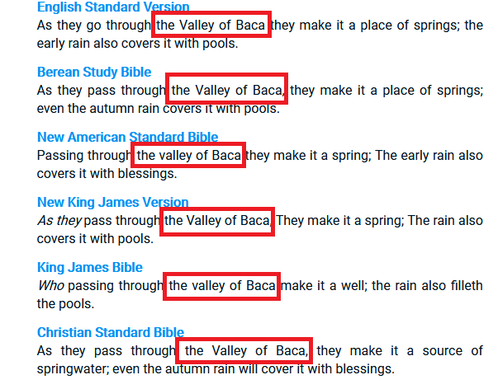

Denn das Haus des Herrn wird im Tal von Bakka sein.
{dasjenige in Bakka} [Der Qur'an 2:96]

Leider verbergen die Angehörigen der Schrift die Wahrheit!
Solange die Heilige Schrift im Nahen Osten sein wird und von Muslimen eingesehen wird, um es gegen uns zu verwenden; ändern sie einfach das Wort vom "Tal von Bakka" zu "Tränental"!
Deshalb hat Allah, der Erhabene, die Angehörigen der Schrift mit schwerer Strafe bedroht, wegen ihres Handelns, das bis heute die Wahrheit verdeckt!
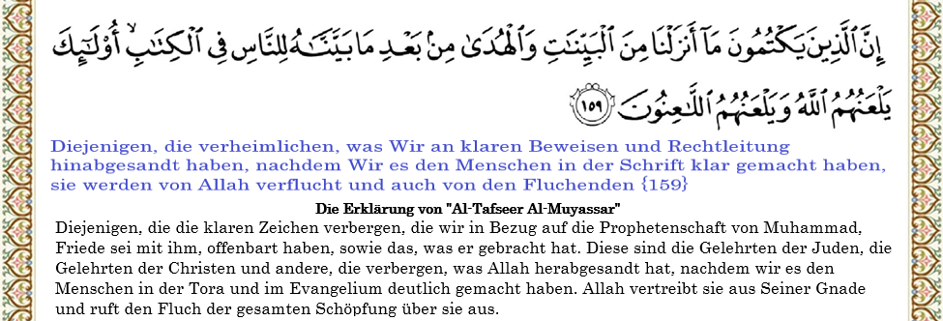

{Diejenigen, die verheimlichen, was Wir an klaren Beweisen und Rechtleitung hinabgesandt haben, nachdem Wir es den Menschen in der Schrift klar gemacht haben, sie werden von Allah verflucht und auch von den Fluchenden}
[ Der Qur'an 2:159]
Diejenigen, die die klaren Zeichen verbergen, die Wir in Bezug auf die Prophetenschaft von Muhammad, Friede sei mit ihm, offenbart haben, sowie das, was er gebracht hat, Allah vertreibt sie aus Seiner Gnade und ruft den Fluch der gesamten Schöpfung über sie aus.

Allah sagt auch:
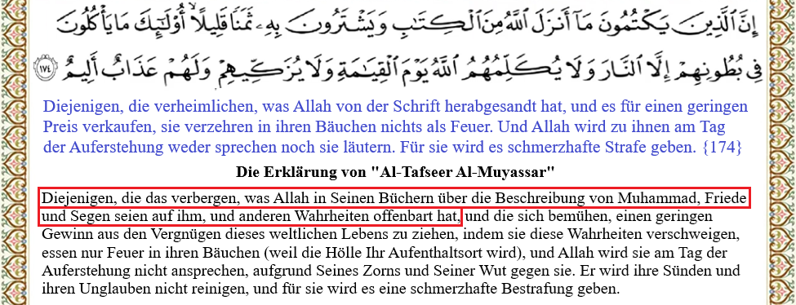

{Diejenigen, die verheimlichen, was Allah von der Schrift herabgesandt hat}
[Der Qur'an 2:174]

Diejenigen, die das verbergen, was Allah in Seinen Büchern über die Beschreibung von Muhammad, Friede und Segen seien auf ihm, und anderen Wahrheiten offenbart hat ... {Das sind diejenigen, die das Irregehen für die Rechtleitung erkauft haben und die Strafe für die Vergebung. Wie beharrlich sind sie gegenüber dem (Höllen)feuer!}
[Der Qur'an 2:175]

Wie mutig sie in ihrer Konfrontation mit dem Feuer sind!
Sie verschweigen Muhammad allen Nationen und machen ihn zu „das Ersehnte aller Nationen“!
Sie verschweigen das Heilige Haus im "Tal von Bakka" und machen es zu einem "Tränental"!
{Begehrt ihr (Muslime) denn, daß sie (die Juden) euch glauben, wo doch eine Gruppe von ihnen das Wort Allahs gehört und es dann, nachdem er es begriffen hatte, wissentlich verfälscht hat? (75)
Und wenn sie diejenigen treffen, die glauben, sagen sie: „Wir glauben. Wenn sie aber untereinander allein sind, sagen sie: „Wollt ihr ihnen erzählen, was Allah euch (Juden) enthüllt hat, damit sie es vor eurem Herrn als Beweis vorlegen? Begreift ihr denn nicht?} (76)
[Der Qur'an 2 :75-76]

Wir kehren zum Buch Psalm zurück:
"Durch das Tränental gehend, machen sie es zu einem Quellenort; ja, mit Segnungen bedeckt es der Frühregen": Es war ein trockenes Tal, und tatsächlich wird das trockene Tal von Baca in der Tora erwähnt:
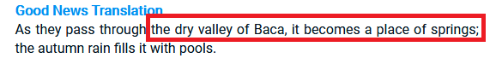

Dry Valley of Baca: {Unser Herr, ich habe (einige) aus meiner Nachkommenschaft in einem Tal ohne Pflanzungen bei Deinem geschützten Haus wohnen lassen} [Der Qur'an 14:37]

Was geschah nach ihrer Ansiedlung?
"machen sie es zu einem Quellenort": Wie gesagt, wird die Quelle von Zamzam erscheinen!

Jeder Atheist, der diese Frohbotschaften hört, dennoch die Wahrheit verschweigt, sie ignoriert und das leugnet, was Allah herabgesandt hat, begeht ebenso eine Sünde wie der Jude oder Christ, der die Wahrheit ablehnt, nachdem sie ihm offenbart wurde!

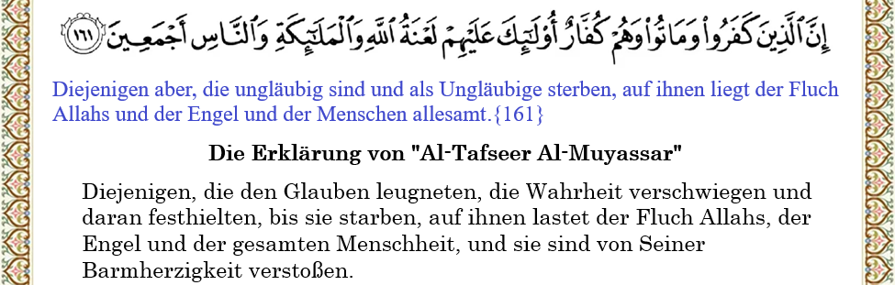

{Diejenigen aber, die ungläubig sind und als Ungläubige sterben, auf ihnen liegt der Fluch Allahs und der Engel und der Menschen allesamt} [Der Qur'an 2:161]

Diejenigen, die den Glauben leugneten, die Wahrheit verschwiegen und daran festhielten, bis sie starben, auf ihnen lastet der Fluch Allahs, der Engel und der gesamten Menschheit, und sie sind von Seiner Barmherzigkeit verstoßen.

Sei also vor der Strafe Allahs auf der Hut und unterschätze nicht das, worauf du beharrst, es zu leugnen! Wer nachdem ihm die Wahrheit deutlich wurde, die Prophetenschaft Muhammads, Friede und Segen seien auf ihm, leugnet, dem lastet Allahs Fluch, der Engel und der gesamten Menschheit auf. Allah wird von ihm am Tag der Auferstehung keine Gabe oder Ausgleich akzeptieren.

Gelten diese Verheißungen denn, so wie sie für Muhammad, Friede und Segen seien auf ihm, seinen Glauben, seine Gemeinschaft und das Heilige Haus in Mekka gelten?!

Mohammed, möge Allahs Frieden und Segen auf ihm sein, ist der Prophet, den Allah Moses verkündete, indem Er sagte: "Ich will ihnen auch in Zukunft einen Propheten senden wie dich, einen Mann aus ihrem Volk." (5. Mose 18:18)
Ein Prophet wie du, o Moses, wird aus der Mitte der Brüder der Kinder Israels hervorgehen! Das bedeutet: von den Nachkommen Ismaels!
Und wer diesem Propheten nicht folgt, wird zur Rechenschaft gezogen: "Wer nicht auf das hört, was er in meinem Namen sagt, den werde ich dafür zur Rechenschaft ziehen." (5. Mose 18:19)
Ebenso verkündete der Prophet Habakuk das Licht der Offenbarung, das in der Nachkommenschaft Ismaels leuchten wird: " Gott kommt von Teman her, und der Heilige vom Gebirge Paran." (Habakuk 3:3)
Es ist bekannt, dass die Wüste Paran von Ismael bewohnt wurde!

Gott kündigte auch dem Propheten Jesaja den Propheten Muhammad, Friede und Segen seien auf ihm, an und sagte zu ihm: "Dies ist Mein Knecht, den Ich unterstütze, Mein Auserwählter, auf den Ich Meinen Geist gelegt habe, damit er das Recht den Nationen verkündet."

Und Er verkündigte ihm, dass dieser kommende Prophet den Ruf des Gebets laut verkünden wird: "Lassen Sie die Wüste und ihre Städte ihre Stimme erheben."
Der Ruf des Gebets wird in Mekka laut werden!
"die Bewohner von Sela sollen frohlocken": Und in der Stadt Medina!
Der Ruf des Gebets wird in Mekka und Medina durch diesen kommenden Propheten erhoben werden.

Auch Jesus, Friede sei auf ihm, verkündete diesen kommenden Propheten und sagte: "Der Stein, den die Bauleute verworfen haben, der ist zum Eckstein geworden?" (Matthaeus 21:42) Der verworfene Stein wird zum Eckstein!

Ist jemand außer ihm, möge Allah ihn segnen und ihm Frieden geben, für diese Eigenschaft bekannt, dass er der Eckstein oder der verworfene Ziegelstein ist?

Und der Prophet Muhammad, Friede und Segen seien auf ihm, ist derjenige, den der Prophet Jakob, Friede sei auf ihm, seinen Kindern vor seinem Tod verkündete und sagte: "bis daß der Schilo kommt" (1.Mose 49:10)

Er ist auch derjenige, den Gott dem Propheten Haggai verkündete und sagte: "Und ich werde alle Nationen erschüttern; und das Ersehnte aller Nationen wird kommen" (Haggai 2:7)
Er wird alle Nationen erschüttern, und Muhammad (Hemdat) aller Nationen wird kommen!

Er ist auch derjenige, der Gott dem Propheten Daniel, Friede sei auf ihm, ihn in seiner Vision verkündete. Er verkündete ihm und seiner Gemeinschaft und verkündete ihm die Zeit seiner Sendung. Er verkündete ihm auch, dass durch seine Gemeinschaft die vier Königreiche der Ungläubigen auf der Erde zerstört werden und seine Gemeinschaft das Königreich des elften Jahrhunderts besitzen wird ... Konstantinopel!

Kann sich ein aufrichtiger Forscher vorstellen, der diese Prophezeiungen und Verheißungen studiert hat, dass ein anderer Prophet als Muhammad, Friede und Segen seien auf ihm, gemeint ist? Kann er sich eine andere Gemeinschaft als seine eigene Gemeinschaft vorstellen?

Das ist nur ein kleiner Teil der Verheißungen, und ich gebe zu, dass ich nicht alle Verheißungen verfolgt habe. Vielleicht bereitet Gott jemanden in dieser Gemeinschaft vor, der sich diesem Thema widmet, um ihm sein Recht zu geben...
Es gibt viele Verheißungen in der Tora und im Evangelium!

Es ist erstaunlich, dass diese Verheißungen nur in den Büchern enthalten sind, die Teil der Heiligen Schrift sind. Was ist dann mit den Apokryphen / deuterokanonischen Schriften / nicht-kanonischen Schriften, die viele weitere Verheißungen enthalten?

Was ist mit den heiligen Schriften anderer Religionen in Ostasien und anderen Glaubensrichtungen, die ebenfalls viele Verheißungen enthalten?

Gottes Argument wird bis zum Ende der Zeit für die Menschen auf der Erde bestehen bleiben, denn dies ist eines der größten Themen, dem sich diejenigen widmen sollten, die sich ihm voll und ganz widmen und ihm sein Recht geben.

Das ist ein zwingendes Thema für alle Menschen auf der Erde. Wie können Prophezeiungen in seinem Namen, Mohammed, Friede und Segen seien auf ihm, und in Bezug auf ihn und den Ort seines Erscheinens und sogar den Zeitpunkt seines Erscheinens Jahrhunderte vor seiner Sendung gemacht werden?

Deshalb sagte Allah, gepriesen sei Er: {War es denn kein Zeichen für sie, daß die Gelehrten der Kinder Isra’ils darüber Bescheid wissen?}
[Der Qur'an 26:197]

Und Allah, Preis sei Ihm, sagte auch: {Diejenigen, die ungläubig sind, sagen: Du bist nicht gesandt. Sag: Allah genügt als Zeuge zwischen mir und euch und derjenige, der das Wissen der Schrift hat.}
[Der Qur'an 13:43]

Und Allah, Preis sei Ihm, sagte auch: {Und sie sagen: „Wenn er uns doch ein Zeichen von seinem Herrn bringen würde! Ist nicht zu ihnen der klare Beweis dessen gekommen, was auf den früheren Blättern steht?} [Der Qur'an 20:133]

Das deutliche Zeichen in den früheren Schriften sind die Verse, die auf seine Prophetie in den früheren Büchern hinweisen. Es ist ein Zeichen von Gott über die Wahrhaftigkeit seiner Prophetie, Friede und Segen seien auf ihm. ₍₁₎

38- Aber was sind die Apokryphen / deuterokanonischen Schriften / nicht-kanonischen Schriften?

Die Apokryphen / deuterokanonischen Schriften wurden hunderte Jahre vor der Sendung des Propheten Muhammad, Friede sei mit ihm, verfasst und werden einigen Propheten zugeschrieben, wie z.B. den Schriften / Blättern von Moses, Ibrahim und Adam.
Obwohl sie nicht Teil der heiligen Schriften sind, werden sie dennoch von vielen Menschen stark berücksichtigt.
Einige Versionen der Bibel enthalten bis heute einige dieser Schriften.
Zum Beispiel erkennt die äthiopische Kirche einige dieser Schriften als göttliche Offenbarung an!

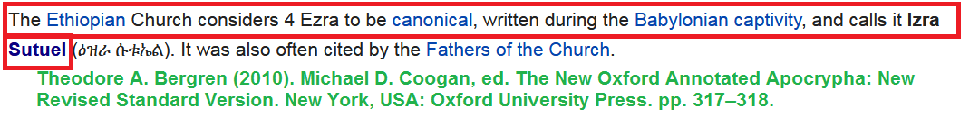

Diese Apokryphen / deuterokanonischen Schriften sind in ihrer Anzahl um ein Vielfaches größer als die Bücher der Heiligen Schrift und enthalten viele prophetische Ankündigungen.
Diese Website sammelt eine große Anzahl solcher nicht-kanonischer Schriften: http://www.pseudepigrapha.com/

(1) Tafseer Al-Qurtubi
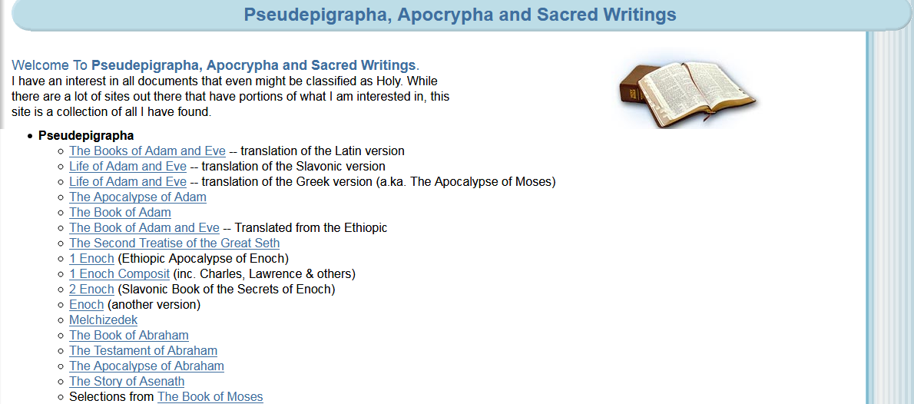
Studieren der Prophezeiungen über den Propheten Muhammad (PBUH), die in der Apokryphen erwähnt sind, ist eine sich sehr lohnende Angelegenheit.

39- Ist es möglich, einige Beispiele für die Prophezeiungen in diesen nichtkanonischen Schriften zu geben?

Eine Prophezeiung davon ist, ist die im Buch der Visionen von Ibrahim enthalten ist.
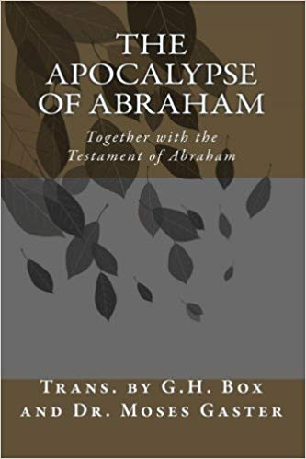
In diesem Buch finden wir eine klare Prophezeiung über die Zeit des Auftretens des Propheten, den Ibrahim, Friede sei auf ihm, seinen Herrn anrief:
{Unser Herr, schicke zu ihnen einen Gesandten von ihnen, der ihnen Deine Worte verliest und sie das Buch und die Weisheit lehrt und sie läutert. Du bist ja der Allmächtige und Allweise.} [Der Qur'an 2:129]
Der Prophet, der die Menschen vom Götzendienst zum Monotheismus führen wird!
In diesem Buch finden wir auch die Prophezeiung über die Zeit, in der dieser Prophet gesandt wird.
Es wurde überliefert, dass Ibrahim, Friede sei auf ihm, in diesem Buch von Gott die Information erhielt, dass dieser Prophet zwölf Jahrhunderte nach der Zerstörung des Tempels gesandt wird.
Der Tempel wurde im sechsten Jahrhundert vor Christus zerstört, und der Prophet Muhammad, Friede sei mit ihm, wurde im sechsten Jahrhundert nach Christus gesandt, genau zwölf Jahrhunderte später.
Diese Prophezeiung ist bis heute erhalten geblieben! Wir lesen im 29. Kapitel der Apokalypse des Abraham Folgendes:

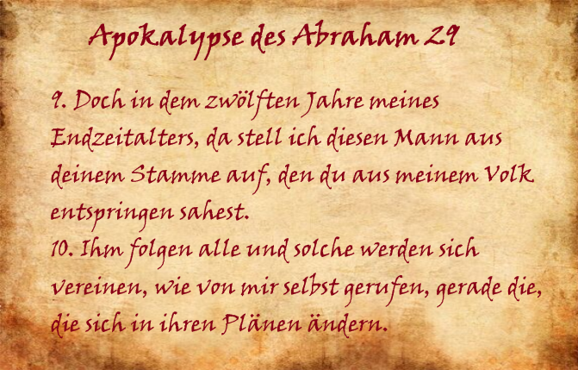

Und die Zeitdauer, gemäß demselben Buch im 28. Kapitel, entspricht einem Jahrhundert!

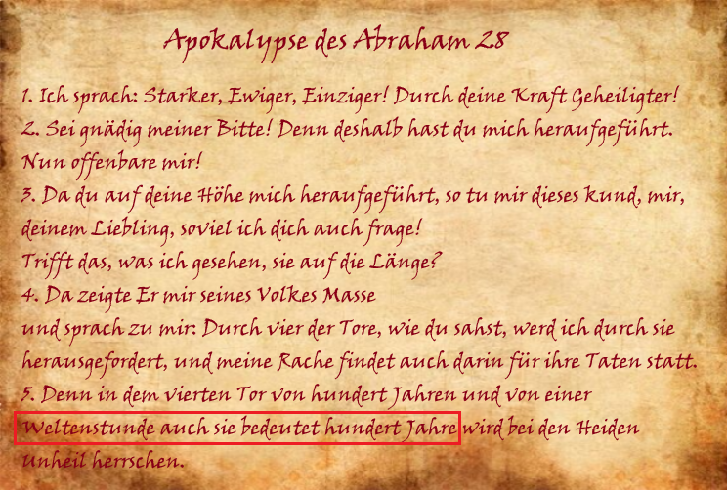

Zwölf Jahrhunderten nach der Zerstörung des Tempels wird Gott, gepriesen sei Er, jemanden senden, um die Menschen zur Einheit zurückzuführen!
Die Verheißung in diesem Buch beginnt mit einer Vision, die Abraham (Friede sei mit ihm) hatte.
In seiner Vision sah er einige seiner Nachkommen, die Götzen innerhalb eines beeindruckenden Tempels verehrten - dem prächtigen Tempel Salomos.
Dieser große Tempel, der nach Hunderten von Jahren nach dieser Vision von Salomo (Friede sei mit ihm) erbaut wurde.

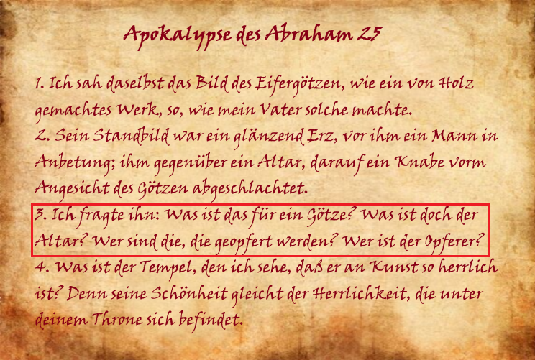

Als Folge des Götzendienstes im Tempel offenbarte Gott Abraham, dass jene, die den Tempel durch ihren Unglauben verunreinigten, in die Gefangenschaft geführt werden würden.

Der Tempel würde zerstört und seine Schätze geplündert werden.

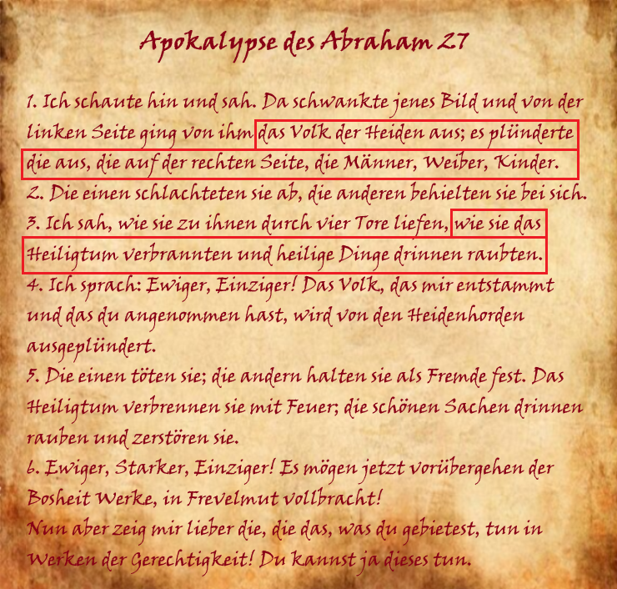

Und das geschah tatsächlich!

Im 6. Jahrhundert vor Christus wurden die Juden von Nebukadnezar gefangen genommen.

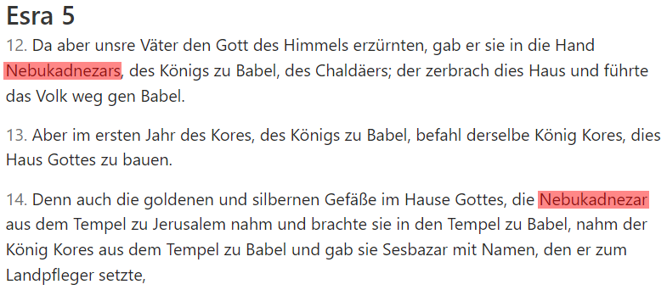

"Da aber unsre Väter den Gott des Himmels erzürnten", erzürnten sie ihn mit Götzendienst!
"gab er sie in die Hand Nebukadnezars, des Königs zu Babel, des Chaldäers; der zerbrach dies Haus und führte das Volk weg gen Babel."
Und er plünderte den Inhalt des Tempels aus Gold und Silber!

Gott verkündete Abraham, dass zwölf Jahrhunderte nach dem Zerfall dieses Tempels eine bedeutende Person aus Abrahams Nachkommenschaft hervorgehen wird.
Dieser große Prophet wird aus den Heiden kommen und anfangs von ihnen bekämpft und verletzt werden.
Doch später wird er siegen, und viele werden ihm folgen, ihm gehorchen und ihn verehren!

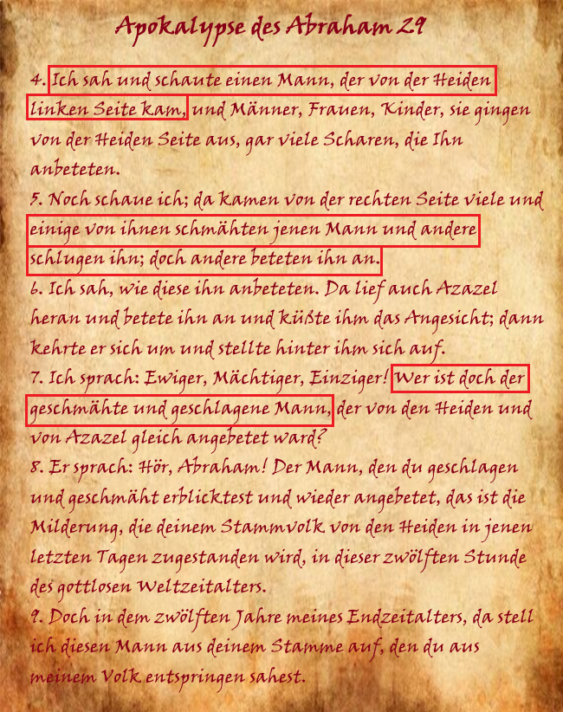

Während Abraham diesen Propheten in seiner Vision betrachtete, wandte sich Gott an ihn und sagte: "Hör, Abraham! Der Mann, den du geschlagen und geschmäht erblicktest und wieder angebetet, das ist die Milderung, die deinem Stammvolk von den Heiden in jenen letzten Tagen zugestanden wird, in dieser zwölften Stunde des gottlosen Weltzeitalters!"
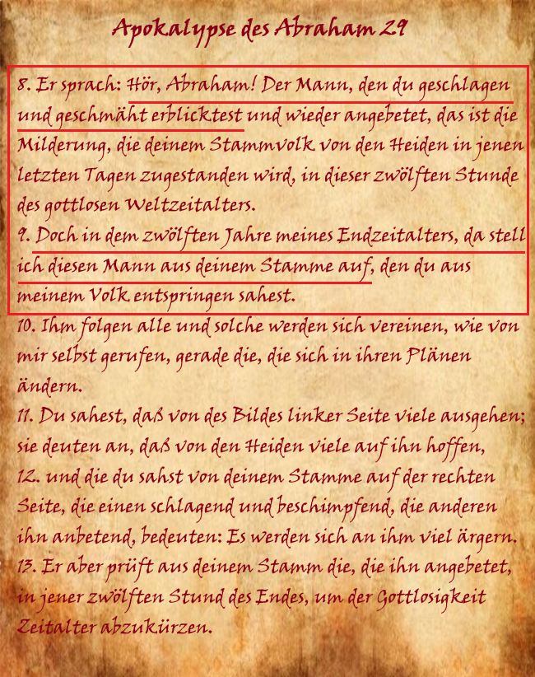

Das war die Verheißung!
Doch erst nach zwölf Jahrhunderten seit dem Zerfall des Tempels kam nur der Prophet Muhammad, Friede und Segen seien auf ihm, hervor.

Er kam aus den Heiden und wurde anfangs von den Götzendienern bekämpft, aber er siegte und verbreitete den Monotheismus!

Übrigens wurde der Tempel zweimal zerstört: einmal aufgrund der Anbetung von Götzen durch die Juden im 6. Jahrhundert v. Chr. durch Nebukadnezar und das ist das Ereignis, auf das in dieser Vision Bezug genommen wird, und einmal im Jahr 70 n. Chr. durch die Römer. Doch zu dieser Zeit beteten die Juden keine Götzen an, daher bezieht sich die Vision auf die erste Zerstörung.
Nach der zweiten Zerstörung endete die Existenz des Tempels, und bisher wurde keine Spur davon gefunden!

Tatsächlich hat der Prophet Daniel auch dieses Zeitfenster für das Auftreten der Botschaft des Islam in seiner Vision erwähnt, wie wir zuvor gesehen haben!

40- Interpretiert die Verheißung des Zeitpunkts der Sendung des Propheten Muhammad, Friede und Segen seien auf ihm, für uns die Aussage der Juden und Christen über die Zeit der Sendung: 'Dies ist die Zeit eines Propheten'?

Tatsächlich! Ich habe mich schon gefragt, wie die Angehörigen des Buches den Zeitpunkt der Sendung des Propheten Muhammad, Friede und Segen seien auf ihm, kannten?
Zum Beispiel der Ammoritische Mönch in der Überlieferung des Gefährten Salman Al-Farisi - die von seiner Suche nach der Religion der Wahrheit erzählt -, der ihm sagte: "Es ist die Zeit eines Propheten gekommen, der mit der Religion Ibrahims (Abraham) gesandt wird."
Es wurde überliefert, dass Abd-Allah ibn 'Abbas sagte: Salman al-Farisi erzählte mir seine Geschichte aus seinem eigenen Mund. Er sagte: "Ich ging zu dem Mann in Amorion und erzählte ihm meine Geschichte. Er antwortete: "Bleib bei mir". Also blieb ich bei einem Mann, der dem gleichen Weg wie seine Gefährten folgte. Als er im Sterben lag, sagte ich zu ihm: "Oh So und So... Wem rätst du mir zu gehen und was befiehlst du mir zu tun?" Er antwortete: "Mein Sohn, bei Gott, ich weiß nicht, dass jemand unter den Menschen zu der Zeit, als wir waren, dich anweisen würde, zu ihm zu gehen. Aber die Zeit eines Propheten, der mit der Religion Abrahams gesandt wurde, ist gekommen.
Er wird aus dem Land der Araber hervorgehen und in ein Land zwischen den beiden Hügeln, zwischen denen Dattelpalmen wachsen, auswandern. An ihm gibt es unübersehbare Zeichen: Er isst von einem Geschenk, aber nicht von einer Almosensteuer. Zwischen seinen Schultern ist das Siegel der Prophetie. Wenn du es schaffen kannst, zu diesem Land zu gelangen, dann tue es."

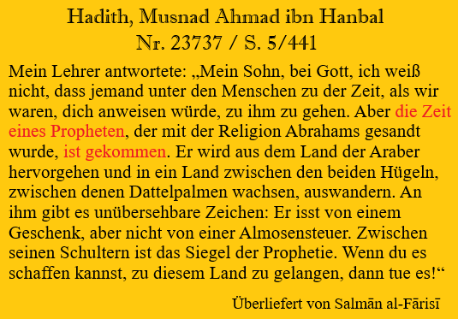

Wie wusste der Ammoritische Mönch, dass diese Zeit die Zeit des Erscheinens eines Propheten war?

Ebenso fragen wir uns: Wie wussten die Juden von Medina, dass die Zeit für das Kommen des Propheten Muhammad (Friede und Segen seien auf ihm) gekommen war, und sie sagten den Heiden aus Medina, dass dies die Zeit für das Erscheinen des Propheten sei?

Tatsächlich war das Wissen der Juden über die Zeit seiner Mission (Allahs Segen und Frieden seien auf ihm) der Grund für die Bekehrung der Leute von Medina (Al-Ansar) zum Islam. " Einer der Gründe, die uns zum Islam geführt haben - durch die Gnade und Führung Allahs - war, dass wir von den Männern der Juden hörten, während wir Heiden waren, Anhänger von Götzenbildern. Die Juden hatten Wissen, das uns nicht zugänglich war, und es herrschte weiterhin Feindschaft zwischen uns und ihnen. Wenn wir etwas taten, was sie missbilligten, sagten sie uns, dass die Zeit für das Erscheinen eines Propheten gekommen sei und sie würden uns mit ihm wie die Leute von 'Ad und Thamud töten. Wir hörten das oft von ihnen. Als Allah jedoch Seinen Gesandten schickte und er uns zum Islam rief, erkannten wir, was sie uns vorhergesagt hatten, und wir eilten zu ihm und glaubten an ihn, während sie ihm den Glauben verweigerten.

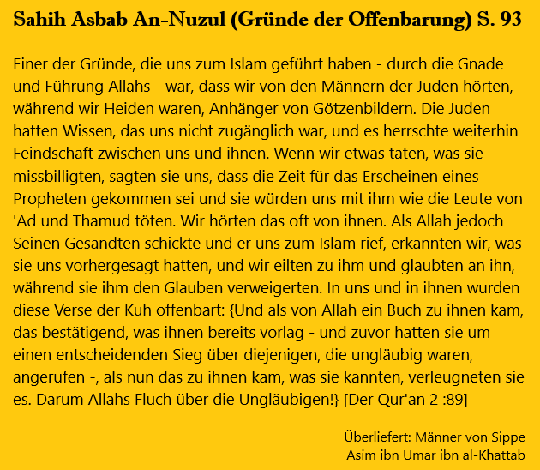

Wie erkannten die Juden die Zeit der Sendung des Propheten Muhammad, Friede sei auf ihm, außer durch solche Prophezeiungen und Ähnliches?
In der Tat sagte Heraklius, der große Kaiser der Römer, in seinem berühmten Gespräch mit Abu Sufyan, bevor Abu Sufyan Muslim geworden ist - und die Authentizität dieses Gesprächs ist unbestritten -, sagte Heraklius zu Abu Sufyan:

Dann fragte ich dich, was er euch befahl zu tun. Du antwortetest, dass er euch befahl, Allah allein anzubeten und nichts Ihm beizugesellen, euch von der Anbetung der Götzen abzuhalten und euch zum Gebet, zur Wohltätigkeit und zur Keuschheit anzuhalten. Wenn das, was du gesagt hast, wahr ist, wird er sehr bald diesen Platz unter meinen Füßen einnehmen, und ich wusste es (aus den Schriften), dass er erscheinen würde, aber ich wusste nicht, dass er von euch sein würde. Und wenn ich ihn definitiv erreichen könnte, würde ich sofort zu ihm gehen, um ihn zu treffen, und wenn ich bei ihm wäre, würde ich sicherlich seine Füße waschen.

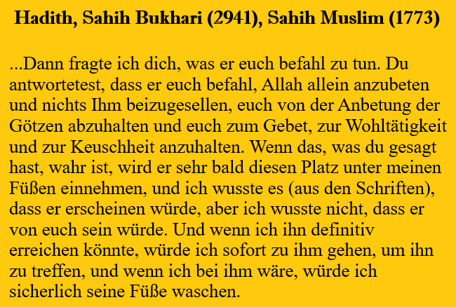

Die Worte des Heraklius sind nichts weniger als erstaunlich, besonders weil er seinen Wunsch äußerte, die Ehre zu haben, die Füße des Propheten zu waschen.
Man mag sich fragen, wie Heraklius über die Zeit des Kommens des Propheten (Friede sei mit ihm) Bescheid wusste und dass er ein Kämpfer für die Sache Gottes sein würde.
Diese Kenntnis stammt sicherlich aus den Prophezeiungen, die allen Gelehrten der Schriften bekannt sind.

41- Gibt es weitere Prophezeiungen über die Zeit der Sendung des Propheten Muhammad, Friede sei auf ihm?

Es gibt einen Text, den ich kürzlich gesehen habe, der im Buch "Himmelfahrt des Moses" bzw. "Testament des Moses" zu finden ist; es gehört auch zu den nicht-kanonischen Schriften!
In diesem Buch informiert Moses seinen Jünger, dass nach 1750 Jahren seit seiner Beerdigung das Reich des kommenden Propheten kommen wird!
Moses informierte seinen Jünger Josua in diesem Buch über das Reich des kommenden Propheten und dass die Botschaft dieses Propheten für alle Menschen sein wird.
Gott wird Rache an den Heiden, den Götzendienern, durch diesen Propheten nehmen; dieser Prophet wird die Heiden bestrafen und ihre Götzen zerstören.

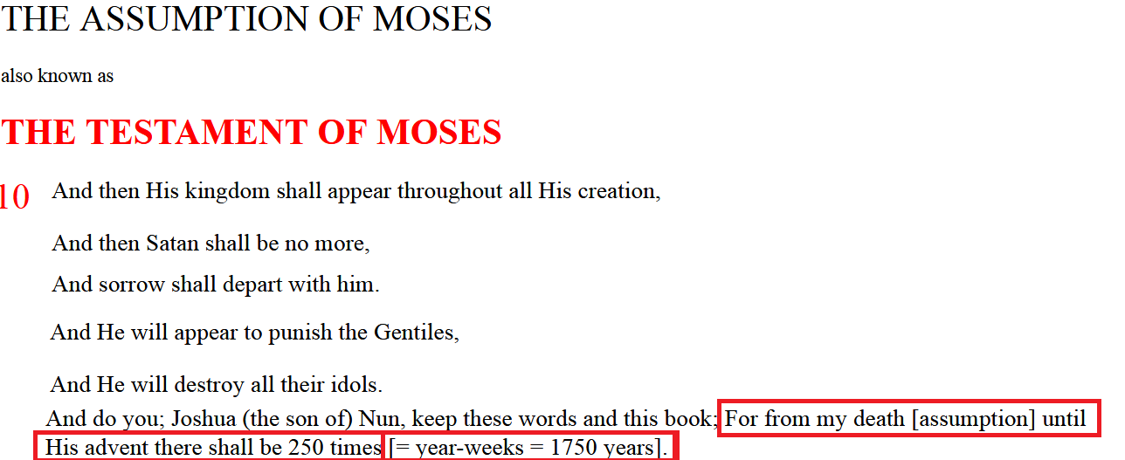

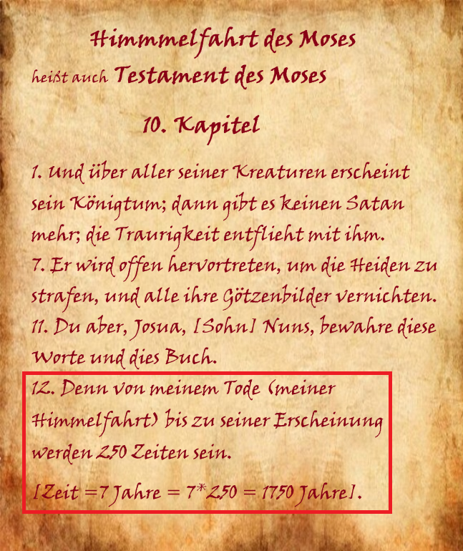

Moses wurde ungefähr im Jahr 1200 v. Chr. oder etwas früher begraben, denn Moses lebte gemäß den Schriften zur Zeit der neunzehnten Pharaonen-Dynastie!

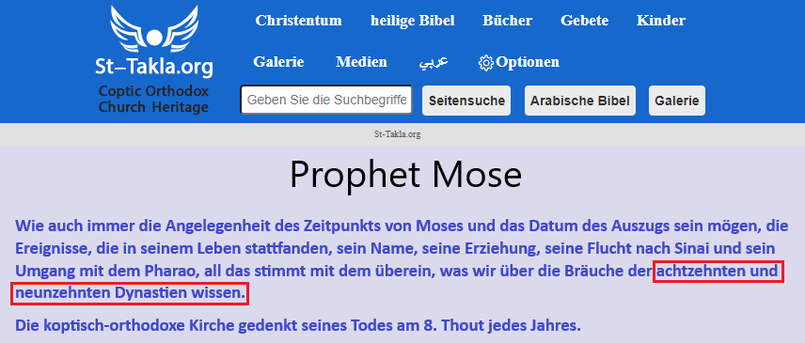

Interessanterweise wurde der Prophet Muhammad (Frieden und Segen seien auf ihm) im Jahr 570 n. Chr. geboren, und das war ungefähr die Zeit, in der die Angehörigen der Schrift auf sein Kommen warteten, das heißt 1750 Jahre nach dem Tod von Moses (1200 v. Chr.).
Tatsächlich ist weitere Forschung über die Prophezeiungen über den Propheten Muhammad (Frieden und Segen seien auf ihm) in der Tora und der Bibel wirklich notwendig und wird nützlich sein, um Menschen zum Islam einzuladen.

42- Gibt es weitere Prophezeiungen in diesen nicht-kanonischen Schriften?

Das Apokryphon des Jakobus enthält eine Beschreibung der Gefährten des Propheten, die dem im Heiligen Qur'an erwähnten sehr ähnlich ist:
Allah, Preis sei Ihm, sagt: {Und ihr Gleichnis im Evangelium ist das eines Getreidefeldes, das seine Triebe hervorbringt und dann stärker werden läßt, so daß sie verdicken und ebenmäßig auf ihren Halmen stehen, so daß es den Anbauern gefällt.} [Der Qur'an 48:29]

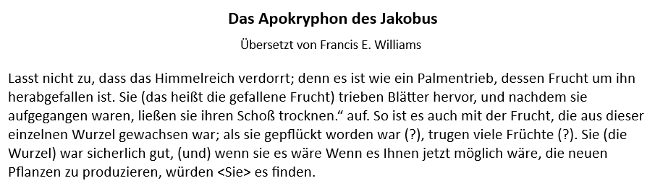
⁽¹⁾
Entsprechend dem Text im Apokryphon des Jakobus werden die Anhänger des Reiches des nächsten Propheten wie ein Palmzweig sein, aus dem Früchte und Blätter wachsen und der dann austrocknet. Und wenn die Früchte reif sind, werden sie schön anzusehen sein und die Bauern werden sich an ihnen erfreuen. Das heißt, der Spross ist das Herz und der Schoß des Palmbaums, der die Früchte hervorbringt. Analog dazu werden die Gefährten des Propheten (Frieden und Segen seien auf ihm) an seiner Seite stehen, bis er erfolgreich seine Botschaft an die Menschheit übermittelt.
Kurz gesagt, dies sind nur einige der vielen Prophezeiungen über den Propheten Muhammad (Frieden und Segen seien auf ihm) in den Schriften der Angehörigen des Buches.
Leider ignorieren die meisten Juden und Christen diese Prophezeiungen, während den meisten von uns (Muslimen) das Wissen darüber fehlt.
Trotzdem sind diese Prophezeiungen ein starkes Zeugnis für die Gültigkeit des Islam, das alle Wahrheitssuchenden im Westen beruhigen kann, seien sie Juden, Christen oder Atheisten.
Tatsächlich enthüllte der Qur'an einige der Prophezeiungen, die für die Authentizität der Prophetenschaft und des Islam zeugen, die die Angehörigen des Buches verbergen. Allah sagt: "O Leute der Schrift, Unser Gesandter ist nunmehr zu euch gekommen, um euch vieles von dem klarzumachen, was ihr von der Schrift verborgengehalten habt" {Der Qur'an 5:15}
Das heißt, Gott offenbarte einige der unehrlichen und hinterhältigen Handlungen der Angehörigen des Buches, um die Sache der wahren Religion zu stärken.

(1) Von folgender Seite ins Deutsche übersetzt: http://gnosis.org/naghamm/jam.html
(Auf Deutsch unauffindbar)

Lasst nicht zu, dass das Himmelreich verdorrt; denn es ist wie ein Palmentrieb, dessen Frucht um ihn herabgefallen ist. Sie (das heißt die gefallene Frucht) trieben Blätter hervor, und nachdem sie aufgegangen waren, ließen sie ihren Schoß trocknen.“ auf. So ist es auch mit der Frucht, die aus dieser einzelnen Wurzel gewachsen war; als sie gepflückt worden war (?), trugen viele Früchte (?). Sie (die Wurzel) war sicherlich gut, (und) wenn sie es wäre Wenn es Ihnen jetzt möglich wäre, die neuen Pflanzen zu produzieren, würden <Sie> es finden.

43- Was bedeutet die Vorherrschaft des Heiligen Qur'ans über die früheren Bücher, {und als Wächter darüber}?

Allah, Preis sei Ihm, sagt: {Und Wir haben zu dir das Buch mit der Wahrheit hinabgesandt, das zu bestätigen, was von dem Buch vor ihm (offenbart) war, und als Wächter darüber.} [Der Qur'an 5:48]
{Und als Wächter darüber} bedeutet, dass der Qur'an viele Missverständnisse in diesen Schriften klarstellt und korrigiert, offenbart, was sie an Verheißungen versteckt haben, die Menschen zum Monotheismus zurückführt, ihnen das Verborgene und Verwickelte erklärt und die Fehler und Verfälschungen in diesen Schriften korrigiert!
Zum Beispiel behauptet die Tora fälschlicherweise und irreführend, dass Salomon (Friede sei auf ihm) ungläubig war!

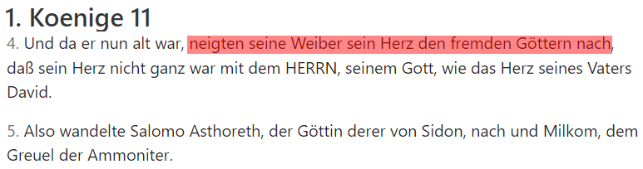

"Der Qur'an kommt als Wächter und korrigierend: Allah sagt: {Nicht Sulaiman war ungläubig}. [Der Qur'an 2:102]

Und die Leute der Schrift sagen, dass Jesus, Friede sei auf ihm, zu seiner Mutter sagte: "Schreib mir nicht vor, was ich zu tun habe!"

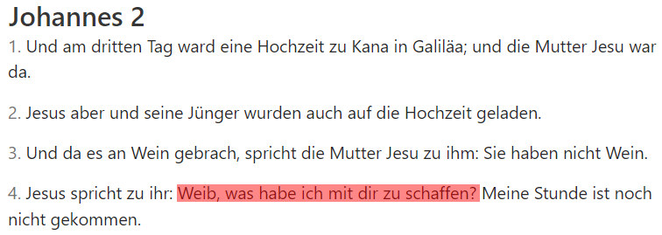

Das ist ein unhöfliches/freches Wort... Wie kann es von einem so großartigen Propheten wie Jesus, Friede sei auf ihm, kommen?

Selbst die praktische Auslegung der Heiligen Schrift erklärt, dass diese Antwort von Jesus, Friede sei auf ihm, an seine Mutter schwer zu verstehen ist!

Die allgemeine Übersetzung für die Redewendung "was habe ich mit dir zu schaffen" ist "was geht mich das an?" ähnlich der Redewendung "kümmere dich um deine eigenen Angelegenheiten". Das Wort "Weib" war respektlos und keineswegs liebevoll gemeint. Es war sicherlich nicht "Mutter".
Fraglos kann ein Prophet seine Mutter nicht auf eine so rüde und unhöfliche Weise ansprechen. Tatsächlich sagen Gelehrte der biblischen Interpretation, dass "Jesus' Antwort auf seine Mutter schwer zu verstehen war."

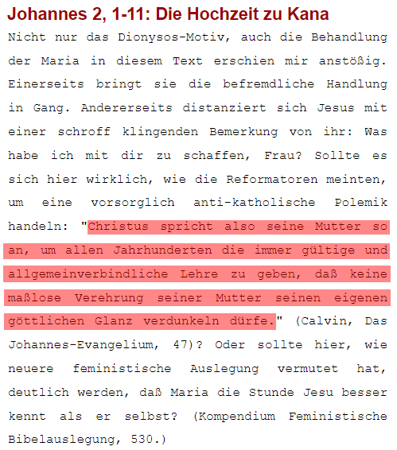 ₍₁₎

Der Qur'an erzählt uns dann, dass Jesus (Friede sei mit ihm) gegenüber seiner Mutter respektvoll und gehorsam war und niemals etwas Unangemessenes gegen sie sagte: {(angeordnet hat Er mir) … und gütig gegen meine Mutter zu sein}. [Der Qur'an 19:32]

(1) https://www.uni-heidelberg.de/fakultaeten/theologie/universitaetsgottesdienste/030119.html

Auch wird in diesen Schriften behauptet, dass Jesus (Friede sei mit ihm) bespuckt und seine Kleider zerrissen wurden.

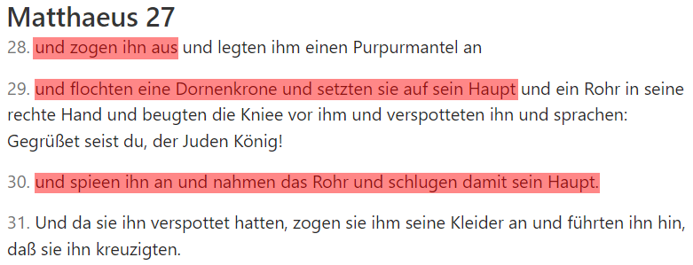

"und zogen ihn aus": Jesus wurde entehrt!
"und flochten eine Dornenkrone und setzten sie auf sein Haupt, und ein Rohr in seine rechte Hand"
"und spieen ihn an": Sie spuckten auf Jesus!
"und nahmen das Rohr und schlugen damit sein Haupt."

Der Qur'an kommt, um dieses Missverständnis zu korrigieren! Eine andere Person wurde gedemütigt. Jesus war ein edler Gesandter und wurde nicht gedemütigt. {Al-Masih ’Isa, der Sohn Maryams ist, angesehen im Diesseits und Jenseits und einer der (Allah) Nahegestellten} [Der Qur'an 3:45]
Jesus war angesehen.

Eine seltsame Ironie an diesem Punkt ist, dass nach dem Zweiten Weltkrieg in der ägyptischen Stadt Nag Hammadi im Süden Ägyptens Handschriften bzw. Manuskripte aus dem 3. Jahrhundert nach Christus entdeckt wurden.

Unter diesen Handschriften befand sich das große Buch des Seth. In diesem Buch wird berichtet, dass Jesus sagte: "war jener, der die Galle und den Essig trank. Ich war es nicht... Ein anderer war es, der das Kreuz auf seiner Schulter trug… Ein anderer war es, dem die Dornenkrone aufs Haupt gesetzt wurde... Ich aber ergötzte mich in der Höhe… und ich lachte über ihren Unverstand."

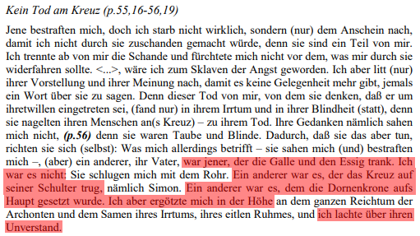₍₁₎

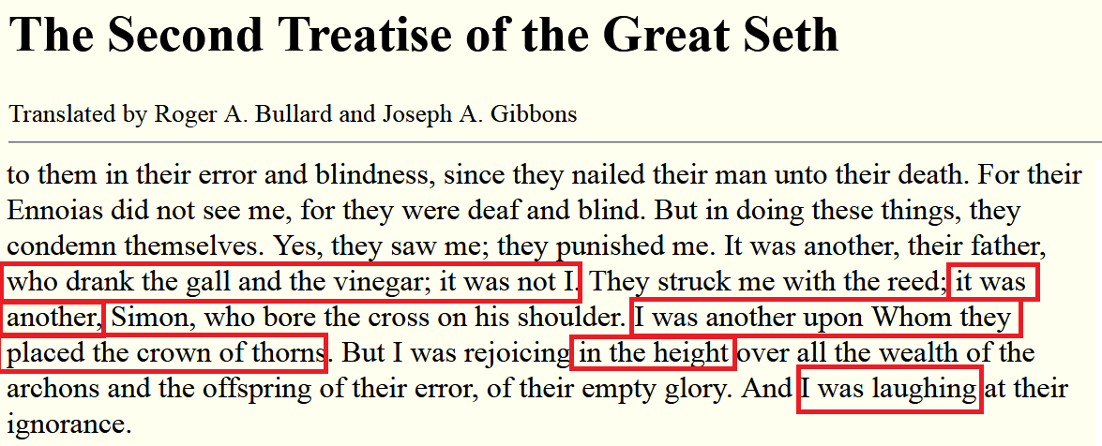

(1) https://bibliographie.uni-tuebingen.de/xmlui/bitstream/handle/10900/126036/Pellegrini_021.pdf?sequence=1

So Jesus (Friede sei mit ihm) war angesehen und Er wurde der Schmach nicht ausgesetzt.
Das neu entdeckte Manuskript bestätigt das Bild, das im Qur'an gezeigt wird: Jesus war würdevoll und wurde nicht erniedrigt.

In der Tora wird Gott, der Erhabene und Unantastbare, angeblich zugeschrieben, dass er sich nach der Schöpfung von Himmel und Erde ausgeruht habe.

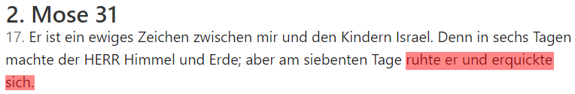

So kommt der Qur'an wieder als Wächter und korrigierend, Allah, Preis sei Ihm, sagt: {Und Wir haben ja die Himmel und die Erde und das, was dazwischen ist, in sechs Tagen erschaffen, wobei Uns keine Ermüdung überkommen hat}.
[Der Qur'an 50:38]

In der Tat bietet der Qur'an eine dauerhafte Grundlage der Wahrheit. Er hat daher den Menschen der Schrift eine ausgezeichnete Gelegenheit geboten, sich zu vereinen und ihre Meinungsverschiedenheiten zu lösen, die durch die abergläubischen Überzeugungen ihrer Vorfahren verursacht wurden und sie in warring Fraktionen geteilt haben.

{Und Wir haben auf dich das Buch nur hinabgesandt, damit du ihnen das klar machst, worüber sie uneinig gewesen sind, und als Rechtleitung und Barmherzigkeit für Leute, die glauben} [Der Qur'an 16:64]
Al-Tabari sagt in seiner Interpretation: "Und Wir haben unser Buch nicht auf dich herabgesandt, außer dass du ihnen klarmachst, worüber sie uneins waren, damit du ihnen das Richtige davon erkennst und die Wahrheit vom Falschen unterscheidest und du aufgrund des Richtigen von ihm über sie die Beweisführung Gottes erhebst, den du durch sie gesandt hast."

Der Qur'an erzählt den Kindern Israels die meisten Dinge, über die sie uneinig sind: {Gewiß, dieser Qur’an erzählt den Kindern Isra’ils das meiste von dem, worüber sie uneinig sind} [Der Qur'an 27:76]

In der Tora lesen wir auch einen erstaunlichen Text, der besagt, dass Abraham (Friede sei auf ihm) gesegnet sein wird und dass es eine Nation geben wird, die ihn segnen wird. Diese Nation, die Abraham segnen wird, wird von Gott gesegnet werden.

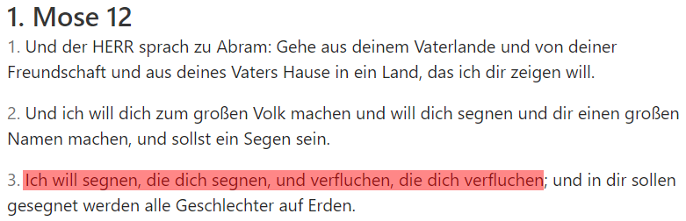

Gott sagte zu Abraham (Friede sei auf ihm): "Ich will segnen, die dich segnen, und verfluchen, die dich verfluchen." Wer segnet heute außer der Gemeinschaft der Muslime Abraham (Friede sei auf ihm)?
Oh Allah, segne Muhammad und die Familie von Muhammad, wie Du Abraham und die Familie von Abraham gesegnet hast. Du bist Lobenswürdig und Ruhmvoll.
Wir sagen dies jeden Tag mindestens siebzehn Mal bei jedem Tashahhud (das Sitzen im Gebet)!
Wer segnet Abraham (Friede sei auf ihm) heute außer die Muslime?

Im Gegenzug haben die Christen Abraham (Friede sei auf ihm) verflucht!
Die Christen behaupten, dass alle Menschen durch das göttliche Gesetz verflucht wurden, weil niemand es ohne Verstoß befolgen könnte.
Dann trat Christus ein und übernahm den Fluch der Menschen auf sich und bezahlte den Preis (Tod und Trennung von Gott), was die Menschen vom Gesetz befreite und ihnen die Möglichkeit gab, durch den Glauben an Jesus gerettet zu werden.
Mit anderen Worten glauben sie, dass Gottes Segen durch den Glauben kommt, und sein Fluch kommt durch das Gesetz, weshalb sie das Gesetz nicht befolgen müssen, um mit Gott im Reinen zu sein: "Also werden nun, die des Glaubens sind, gesegnet mit dem gläubigen Abraham.₉ Denn die mit des Gesetzes Werken umgehen, die sind unter dem Fluch. Denn es steht geschrieben: "Verflucht sei jedermann, der nicht bleibt in alle dem, was geschrieben steht in dem Buch des Gesetzes, daß er's tue."₁₀" (Galater 3:9-10)

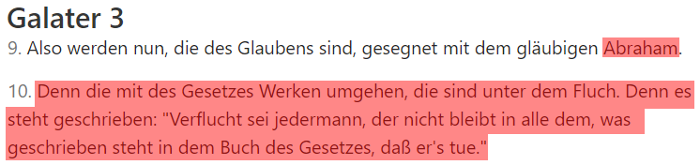

Offensichtlich war Abraham (Friede sei mit ihm) ein Prophet und hielt sich an das Gesetz Gottes.
Nach dieser christlichen Behauptung war auch Abraham dem Fluch des Gesetzes unterworfen.
Darüber hinaus behaupten sie, dass Gottes Segen durch den Glauben an Jesus kommt, während Gott zu Abraham sagte: "Ich will segnen, die dich segnen, und verfluchen, die dich verfluchen." (Genesis 12:3)
Zusammenfassend ist offensichtlich, wer Abraham segnet und wer ihn verflucht.

44- Gibt es in den Schriften der Leute des Buches Rätsel, die der Qur'an löst?

Der Heilige Qur'an erklärt uns ein seltsames Rätsel, nämlich das plötzliche Ende der Prophetie unter den Kindern Israels!
Was rechtfertigt das plötzliche Aufhören der Prophetie unter den Kindern Israels?
Vor etwa zweitausend Jahren hörte die Prophetie plötzlich auf.
Wenn ein Prophet starb, wurde er von einem anderen Propheten abgelöst, und es verging kein Tag in der Geschichte der Kinder Israels ohne einen Propheten; deshalb sagt der Prophet Muhammad, Allahs Segen und Friede auf ihm: "Die Kinder Israels wurden von Propheten regiert; jedes Mal, wenn ein Prophet starb, folgte ihm ein anderer Prophet." (1)
Und plötzlich hörte die Prophetie auf!!
Nichts rechtfertigt dieses plötzliche Ende der Prophetie außer das Aufkommen des Islams, denn die Prophetie, die Herrschaft, das Gesetz und die Auserwähltheit wurden auf die muslimische Gemeinschaft übertragen.
Die Herrschaft, das Gesetz und die Prophetie gingen von den Israeliten auf die muslimische Nation über, und das erklärt das plötzliche Ende der Prophetie unter den Israeliten.
Und die Israeliten wussten, dass dies geschehen würde, wie wir detailliert erläutert haben; und dass die Prophetie, die Herrschaft und das Gesetz von ihnen übergehen würden!
{Das sind diejenigen, denen Wir die Schrift, das Urteil und das Prophetentum gegeben haben. Wenn aber diese es verleugnen, so haben Wir damit schon (andere) Leute betraut, die dem gegenüber nicht ungläubig sind.}
[Der Qur'an 6:89]

(1) Muhammad Al-Boukhari, Sahih Al-Boukhari, ḥadīth: 3455.

45- Welche geheimnisvollen Angelegenheiten in der Tora werden durch den Heiligen Qur'an geklärt (einige Beispiele)?

Der Heilige Qur'an bietet Erklärungen für viele geheimnisvolle Angelegenheiten in der Tora. Ein faszinierendes Beispiel dafür ist meiner Meinung nach das Geheimnis um das plötzliche Verschwinden des Propheten Esra aus dem Geschehen.
Im fünften Jahrhundert vor Christus erschien eine bedeutende Person, der Prophet Esra, Friede sei mit ihm. Esra kannte das heilige Buch, das vom babylonischen König Nebukadnezar verbrannt worden war. Nebukadnezar hatte die Juden nach Babylon deportiert, ihr Land verwüstet und ihr heiliges Buch verbrannt. Nach der Deportation lebten die Juden viele Jahre in Babylon, bis Esra erschien.
Nach Esras Erscheinen und der Verbreitung seiner Lehre beschloss er, die gläubige Gemeinschaft von Babylon nach Jerusalem zu führen und die verlorenen heiligen Schriften neu zu verfassen.

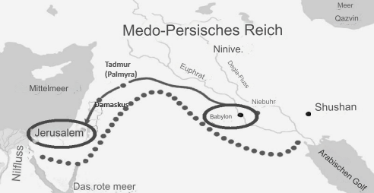

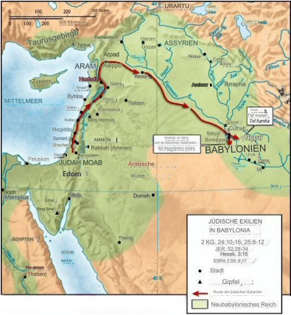

Und bevor er das Dorf Jerusalem betrat, stellte er fest, dass das Dorf verlassen war, in Trümmern lag und die verbliebenen Bewohner verdorben waren, da sich der Götzendienst dort stark verbreitet hatte.

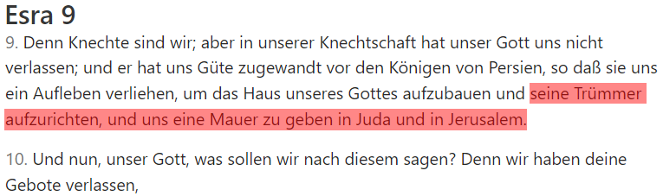

Und hier geschieht die erstaunliche Überraschung, für die die Juden bis heute keine Lösung gefunden haben! Esra sollte eigentlich von Babylon aufgebrochen sein, und dreizehn Jahre später brach eine andere Person namens Nehemia auf:

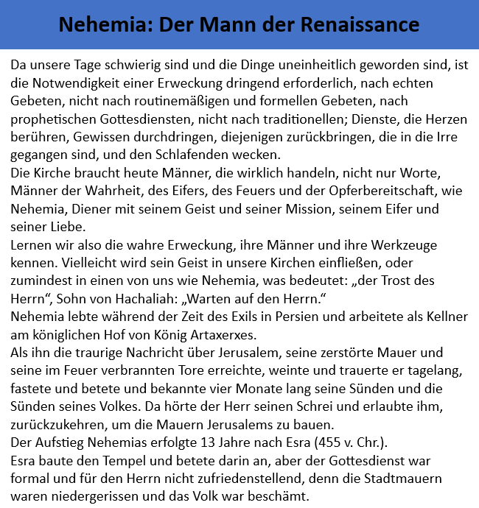

Einerseits kam Esra im siebten Jahr der Herrschaft von König Artaxerxes nach Jerusalem…

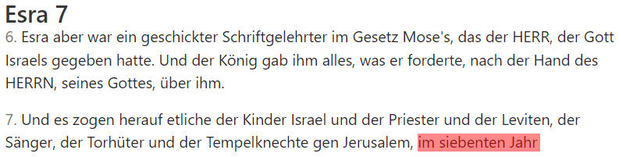

…andererseits kam Nehemia im zwanzigsten Jahr der Herrschaft von König Artaxerxes nach Jerusalem.

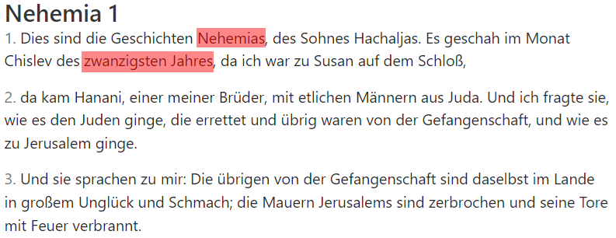

Und hier kommt die Überraschung: Esra verschwindet vollständig aus dem Geschehen und taucht dann in der Generation der Nachkommen Nehemias wieder auf.
Die Juden konnten dieses geheimnisvolle Ereignis nie verstehen oder erklären, da es in der Bibel keine Begründung für Esras plötzliches Verschwinden und Wiedererscheinen nach langer Zeit gibt.
Esra kam dreizehn Jahre vor Nehemia nach Jerusalem.
Wie bereits erwähnt, war die Heilige Stadt zu jener Zeit eine verlassene Ruine mit sehr wenigen Gläubigen.
Doch Esra taucht plötzlich nach vielen Generationen wieder auf und findet die Stadt voller Gläubiger vor.

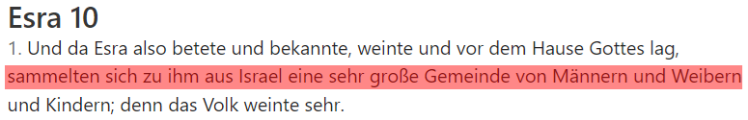

Im Gegenteil, als Nehemia nach Esra nach Jerusalem kam, fand er eine kleine Anzahl von Einwohnern in der heiligen Stadt, die in Trümmern lag.

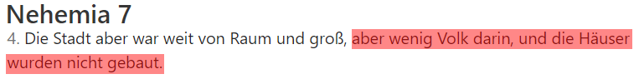

Das Seltsamste daran ist, dass Nehemia in der Zeit des Hohepriesters Eliashib nach Jerusalem kam.

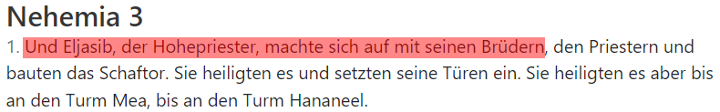

Während Esra in der Zeit des Enkels von Eliashib, nämlich Jojanan ibn Eliashib, nach Jerusalem kam.

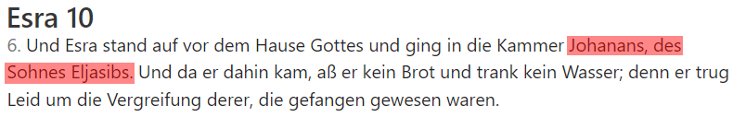

Unbestreitbar stürzte dieses seltsame Ereignis die Juden in ein historisches Dilemma, das als chronologischer Alptraum in den nach-exilischen Büchern Esra und Nehemia beschrieben werden könnte.

Ganz einfach gesagt, verschwindet Esra plötzlich für drei aufeinanderfolgende Generationen und taucht dann in der Zeit des Enkels des Hohepriesters wieder auf.
Merkwürdigerweise kam Esra dreizehn Jahre vor Nehemia nach Jerusalem, trat jedoch in die Stadt zur Zeit der Generation von dessen Enkeln ein.
Eine Generation umfasst grob 30 bis 40 Jahre, sodass Esra etwa hundert Jahre verschwunden war.
Den Juden ist es nie gelungen, einen Ausweg aus diesem chronologischen Dilemma zu finden.

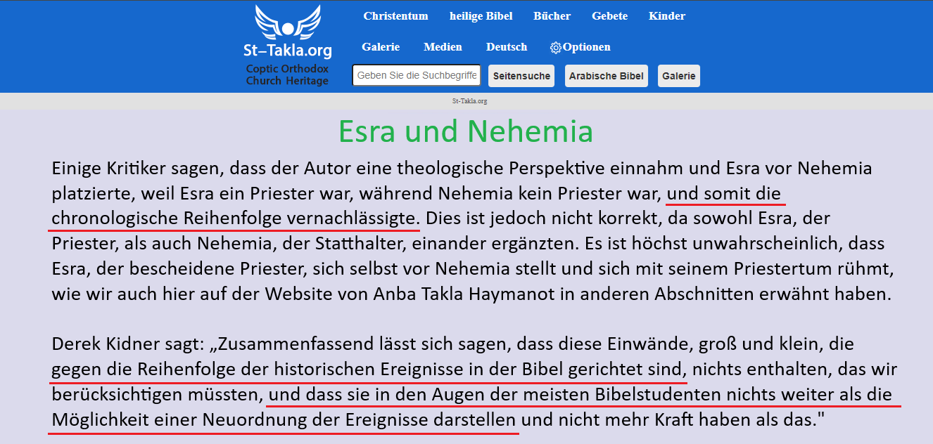

Ähnlich veröffentlichte die Universität von St. Andrews einen Artikel auf ihrer Website, der besagt, dass die biblischen Chronologien unklar sind und dass es textliche Verwirrung darüber gibt, wann und wo Esra aufgetaucht ist.

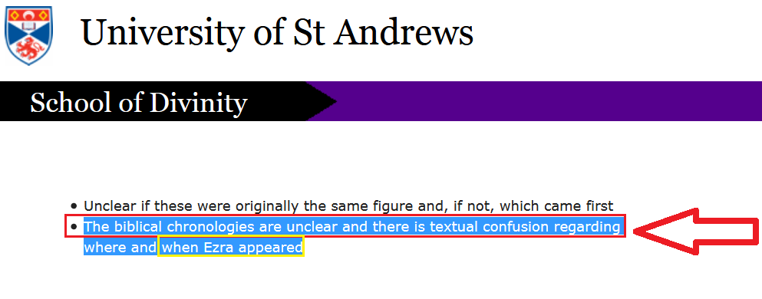

Vielleicht wird die Antwort auf dieses Dilemma in Sure Al-Baqarah (Die Kuh) im Qur'an erwähnt.
Es wird erzählt, dass ein Mann an einer Stadt vorbeikam, die in Trümmern lag, wo die Menschen, die dort gelebt hatten, Generationen zuvor gestorben waren.
Der Mann fragte sich, wie Gott in der Lage sein würde, die Toten am Tag des Gerichts wiederzuerwecken.
Der Qur'an berichtet weiter, dass Gott den Mann daraufhin für hundert Jahre sterben ließ und ihn dann wieder zum Leben erweckte.
Gott fragte den Mann, wie lange er geglaubt habe, in diesem Zustand gewesen zu sein, worauf der Mann antwortete, vielleicht einen Tag oder einen Teil eines Tages.
Daraufhin wurde ihm die Wahrheit gesagt.
Offensichtlich war dieser Mann der Prophet Esra und die Stadt, die in Trümmern lag, war Jerusalem.

Diese Meinung wird von der Mehrheit der angesehenen Gefährten und Gelehrten der Koranauslegung (Imame der Koraninterpretation) wie Ibn 'Abbas, Qatada, Ikrimah, Adh-Dhahak, As-Suddi und der Mehrheit der Gelehrten vertreten.

Der Qur'anvers lautet: {Oder (kennst du nicht) einen ähnlichen, denjenigen, der an einer Stadt vorbeikam, die wüst in Trümmern lag? Er sagte: „Wie sollte Allah diese (Stadt) wieder lebendig machen, nachdem sie ausgestorben ist? Da ließ Allah ihn (für) hundert Jahre tot sein. Hierauf erweckte Er ihn und sagte: „Wie lange hast du verweilt? Er sagte: „Ich verweilte einen Tag oder den Teil eines Tages. Er sagte: „Nein! Vielmehr verweiltest du hundert Jahre. Nun schau deine Speise und dein Getränk an! Sie sind nicht verfault. Und schau deinen Esel an! - Und damit Wir dich zu einem Zeichen machen für die Menschen. Und schau die Knochen an, wie Wir sie zusammensetzen und sie hierauf mit Fleisch bekleiden! Nachdem es ihm klar geworden war, sagte er: „Ich weiß (jetzt), daß Allah zu allem die Macht hat.} [Der Qur'an 2:259]

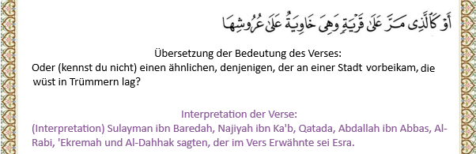

Als Gott Esra wieder zum Leben erweckte, betrat er nach hundert Jahren die Stadt Jerusalem. Überraschenderweise findet Esra die Stadt wieder aufgebaut und bevölkert vor.
Tatsächlich wurde die Stadt Jerusalem, einschließlich ihrer Mauern, von Nehemia wieder aufgebaut, während Esra aus dem Geschehen verschwunden war.
Nehemia ist die zentrale Figur des Buches Nehemia, das seine Arbeit beim Wiederaufbau Jerusalems während der Zeit des Zweiten Tempels beschreibt.
Tatsächlich tauchte Esra wieder auf zur Zeit der Generation der Enkel von Nehemia, wo er begann, die Menschen in ihrer Religion zu unterrichten und die verlorenen Bücher der Heiligen Schriften zu sammeln.

Hier hat der Qur'an eine Autorität über die früheren Schriften und fungiert als Hüter über sie.
Folglich löste er dieses Dilemma in der Tora, indem er erklärte, dass Gott Esra für hundert Jahre sterben ließ und ihn dann wieder zum Leben erweckte.

Gepriesen sei Gott, der sagt: {Gewiß, dieser Qur’an erzählt den Kindern Isra’ils das meiste von dem, worüber sie uneinig sind.} [Der Qur'an 27:76]

46- Eine häufig gestellte Frage lautet: Wo haben die Juden gesagt: 'Esra ist der Sohn Gottes'?

Die Juden betrachteten Esra mit großer Ehrfurcht als den Wiederbeleber ihrer Schriften, die während ihrer Gefangenschaft in Babylon nach dem Tod des Propheten Salomo verloren gegangen waren.
Mit anderen Worten: Sie hatten sämtliche Kenntnisse ihres Rechts, ihrer Traditionen und ihrer Landessprache Hebräisch verloren.
Dann war es Esra, der das Alte Testament neu schrieb und das Gesetz wiederbelebte.
Aus diesem Grund benutzten sie in seiner Verehrung eine sehr übertriebene Sprache, die einige jüdische Sekten dazu verleitete, ihn zum „Sohn Gottes“ zu machen.
Gott sagt: Die Juden sagen: {Die Juden sagen: ’Uzair ist Allahs Sohn} [Der Qur'an 9:30]
Der Qur'an behauptet jedoch nicht, dass alle Juden einmütig darin waren, Esra als Sohn Gottes zu erklären.
Vielmehr soll damit gesagt werden, dass die Verdrehung der Glaubensartikel der Juden in Bezug auf Allah so weit fortgeschritten war, dass es einige unter ihnen gab, die Esra für den Sohn Gottes hielten.
Darüber hinaus war er in den Augen seines Volkes so wichtig, dass die spätere Überlieferung ihn als nichts Geringeres als eine gottähnliche Figur betrachtete.
Mit anderen Worten: Die Juden vergötterten ihn. Tatsächlich findet sich die Vergöttlichung Esras und seine Erhebung in den Rang einer Göttlichkeit im zweiten Buch Esdras (Esdras II) – in den biblischen Apokryphen –, die mit Esra, dem Autor des alttestamentlichen Buches Esra, in Verbindung gebracht werden.

Tatsächlich war es in der römischen Kirche im Mittelalter sehr wichtig, was aus der Existenz vieler Manuskripte und der Tatsache hervorgeht, dass es der Vulgata beigefügt war.
Dementsprechend heißt es auf der Website „Coptic Orthodox Church Heritage“: „Es gibt auch eine syrische Übersetzung und andere abessinische, arabische und armenische Übersetzungen, aber alle – mit Ausnahme von ein oder zwei arabischen Manuskripten – stammen aus der fehlenden griechischen Übersetzung.“

Diese zahlreichen Übersetzungen weisen darauf hin, dass Esdras II. weit verbreitet war und die griechischen und lateinischen Kirchenväter es als ein wahres prophetisches Buch zitierten.

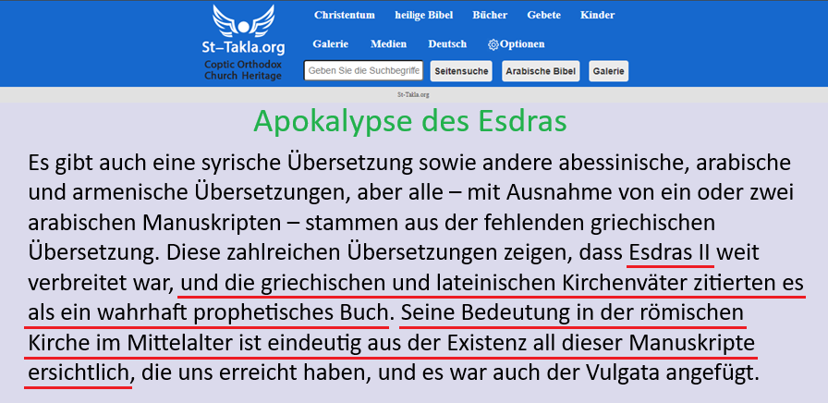

Die Vergöttlichung von Esra wird in Esra IV erwähnt, das im ursprünglichen hebräischen Text als kanonisches Buch anerkannt wurde.

Tatsächlich gibt es laut der Website der Universität von St. Andrews einen kurzen Bericht über den Aufstieg und die Apotheose von Esra im syrischen Text von 4 Esra 14:48 und den davon abgeleiteten Versionen.

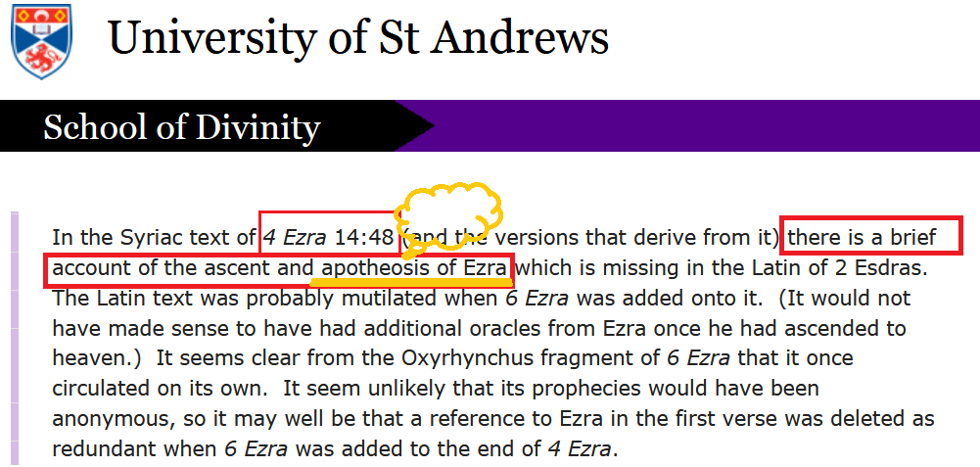

In der Theologie bedeutet der Begriff „Apotheose“ die Vergöttlichung und Vergötterung eines Individuums, das heißt, ihn zu einer gottähnlichen Gestalt zu erheben.

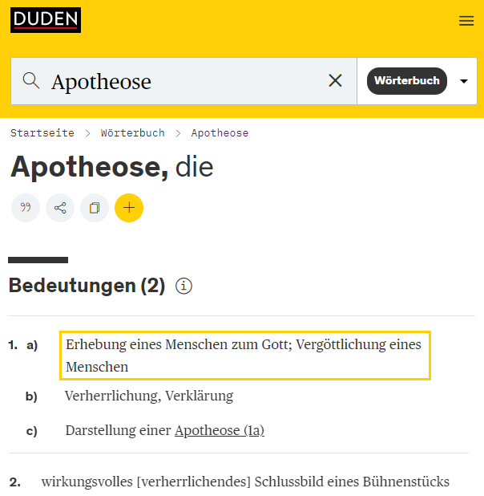

Es ist bemerkenswert, dass einige Kirchen, wie die äthiopische Kirche, 4 Esra bis heute als ein kanonisches Buch betrachten.

Abschließend ist es erwähnenswert, dass das Studium der Schriften der Schriftbesitzer, einschließlich der kanonischen und apokryphen Bücher, durch sachkundige Spezialisten eine große Tür für den Ruf zu Allah öffnen wird, da es viele Beweise für die Wahrhaftigkeit des Propheten (Friede sei mit ihm) offenbaren und viele der theologischen Dilemmata in der Tora und der Bibel lösen wird.
Leider wurde dem Studium der Prophezeiungen in den Schriften der früheren Nationen nicht genügend Aufmerksamkeit geschenkt. Tatsächlich erfordert dies Forschungszentren mit engagierten Spezialisten.

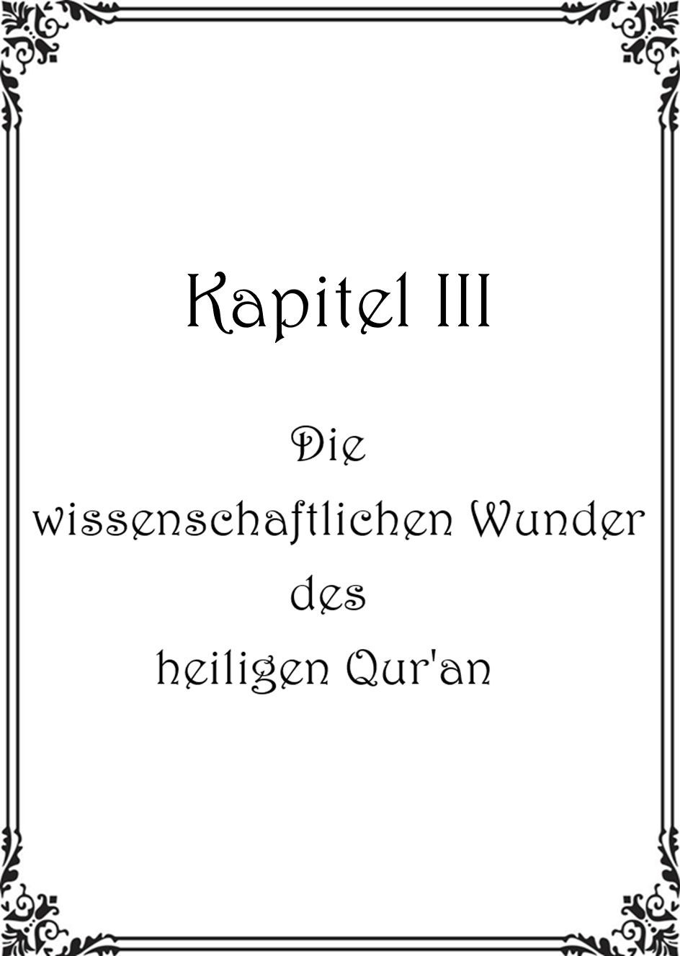

Kapitel III: Die wissenschaftlichen Wunder des heiligen Qur'an

47- Gibt es wissenschaftliche Wunder im Qur'an?

Vor sieben Jahrhunderten sagte Imam Ibn Hajar: „Mit jeder Ära werden sich neue Beweise im Qur'an entfalten, die die Authentizität seiner Botschaft und seines Aufrufs beweisen.“ ₍₁₎
Die Entfaltung solcher koranischer Beweise wird niemals aufhören, so sehr, dass selbst kurz vor dem Tag der Auferstehung ein Mann erscheinen wird, der einen neuen und beispiellosen Beweis für die Gültigkeit dieser Religion enthüllt.
Mit anderen Worten, die Beweise für die Gültigkeit des Islam werden weder auf eine Nation noch auf eine Epoche beschränkt sein, noch werden diese Beweise auf ein einziges Feld begrenzt sein.
Vielmehr ist die wunderbare Natur des Qur'ans grenzenlos und betrifft alle Aspekte.
Ohne Zweifel gibt es echte und bewiesene wissenschaftliche Wunder im Qur'an und der Sunnah.

48- Wie wissen wir, dass der dem Propheten Muhammad (Friede sei mit ihm) offenbarte Qur'an wirklich voller wissenschaftlicher Wunder ist?

Wenn wir im Qur'an mehr als tausend Verse finden, die sich mit Themen wie der Natur, dem Himmel, der Erde, den Bergen, dem Regen, der Entstehung des Embryos und den Winden beschäftigen, und wenn wir wissen, dass diese Verse in einem primitiven Umfeld offenbart wurden, das von Mythen, Aberglauben und heidnischem Unsinn durchdrungen war, dann gibt es zwei Möglichkeiten:
Entweder sind diese Verse bis heute fehlerfrei, was zweifelsfrei ihre göttliche Herkunft bestätigt und beweist, dass sie wirklich von Gott stammen.
Oder diese Verse sind mit der umgebenden Kultur und all ihrem Aberglauben, Unwissen und Schwindel durchsetzt, was naheliegend wäre; und es würde deutlich zeigen, dass sie von Menschen stammen, weil sie die Kultur jener Zeit widerspiegeln würden.

(1) ibn Hajar Al-‘Asqalani, Fath Al-Bari‘, Band 9, S. 7 (nicht wörtlich) zitiert in Dr. Sami Ameri, Al-‘Ilm wa Haqā‘iquhu (Die Wissenschaft und ihre Fakten), (Kuweit: Rawasekh Center, 2020), S. 43.
Allah, Preis sei Ihm, sagt: {Denken sie denn nicht sorgfältig über den Qur’an nach? Wenn er von jemand anderem wäre als von Allah, würden sie in ihm wahrlich viel Widerspruch finden.} [Der Qur'an 4:82]

Wenn wir den Qur'an gründlich betrachten, werden wir wissen, ob er von Gott oder von jemand anderem stammt. Denn wenn er von jemand anderem als Gott wäre, würden wir viele Widersprüche darin finden und die Kultur jener Zeit mit all ihren Unwissenheiten darin erkennen.

Die Herausforderung ist einfach und jeder wird die Antwort kennen, sobald er diesen Qur'an liest und ihn mit unseren wissenschaftlichen Erkenntnissen vergleicht.
So wird man wissen, ob er von Gott oder aus jener Zeit stammt – der Zeit der Prophetie, die in jedem Bereich von Aberglauben und Mythen durchdrungen war. Lies, sieh nach und urteile selbst!

{Sag: Ich ermahne euch nur zu einem: daß ihr euch zu zweit und einzeln um Allahs willen hinstellt und hierauf nachdenkt. Euer Gefährte leidet nicht an Besessenheit. Er ist euch nur ein Warner vor einer (bevorstehenden) strengen Strafe.} [Der Qur'an 34:46]

Stell dich für die Wahrheit hin und denke über dieses Buch nach, und du wirst mit Gewissheit wissen, ob es von Gott oder von Menschen stammt, die es in einer Kultur vor vierzehnhundert Jahren verfasst haben. Denn jedes Buch, das zur Zeit der Prophetie, davor oder danach oder sogar vor zweihundert Jahren geschrieben wurde, enthält unzählige offensichtliche wissenschaftliche Fehler.

Zu wissen, ob der Qur'an wissenschaftliche Wunder enthält, ist ganz einfach!

49- Was sind einige Beispiele für die wissenschaftlichen Mythen und Missverständnisse, die zu dieser Zeit populär waren?

Zunächst einmal ist heute allgemein bekannt, dass das Gehirn der Sitz des menschlichen Bewusstseins ist und das Organ, das den Rest unseres Körpers kontrolliert.
Es hat jedoch sehr lange gedauert, bis unsere Vorfahren dies einhellig anerkannten.
Viele antike Gelehrte unterschätzten die Bedeutung des seltsam aussehenden Organs in unseren Schädeln.
Ein Beispiel dafür findet sich in der Kultur des antiken Griechenlands.
Aristoteles, der berühmte antike griechische Philosoph, betrachtete das Herz als Sitz des Bewusstseins und glaubte, dass das Gehirn lediglich als eine Art Kühler diene, dessen Funktion darin bestand, „die Leidenschaften des Herzens zu kühlen“.

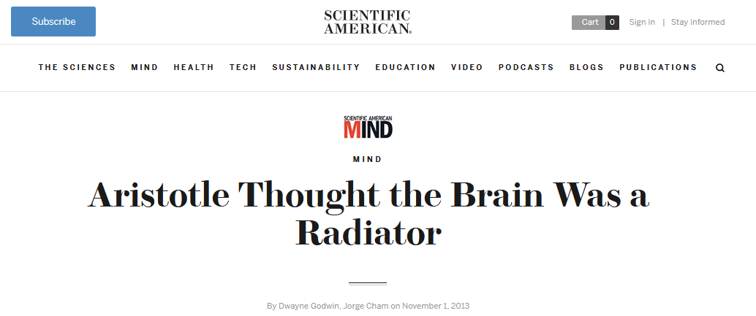

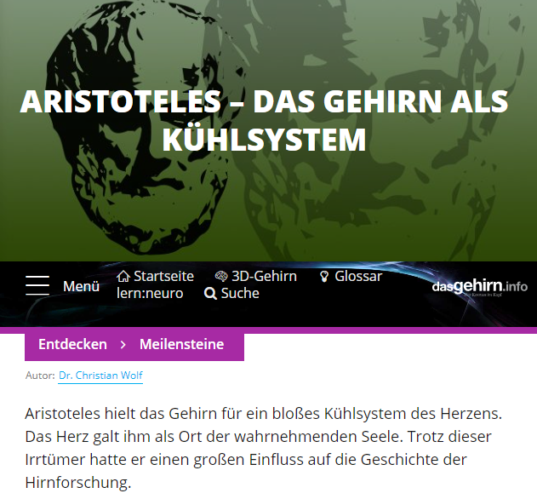⁽¹⁾
Aristoteles wusste nichts über die Nerven und die sensorischen Bereiche des Gehirns.

(1) https://www.dasgehirn.info/entdecken/meilensteine/aristoteles-das-gehirn-als-kuehlsystem

Außerdem behauptete er, dass Frauen weniger Zähne als Männer hätten. (1)
Er glaubte auch an die Theorie, dass Würmer sich in Schlangen verwandeln, eine Vorstellung, die weltweit vor der modernen Wissenschaft weit verbreitet war.
Man stelle sich die Empörung vor, wenn solche Missverständnisse in einem Quranvers oder in einem authentischen Hadith vorkämen.
Tatsächlich prägten Aristoteles' Schriften die westliche Philosophie und Naturwissenschaft über zweitausend Jahre bis zum sechzehnten Jahrhundert nach Christus. (2)
Die aristotelische Kultur war während der prophetischen Ära im Nahen Osten weit verbreitet.
Trotz all seines Genies stellte Aristoteles solche fehlerhaften Theorien auf.
Darüber hinaus wurden die medizinischen Ideen stark von Hippokrates und Galen beeinflusst, die das erste anatomische und physiologische Verständnis des menschlichen Körpers vermittelten.

Hippokrates, der erste echte Embryologe, glaubte, dass die menschliche Entstehung das Ergebnis der vier Elemente Wasser, Luft, Erde und Feuer sei.

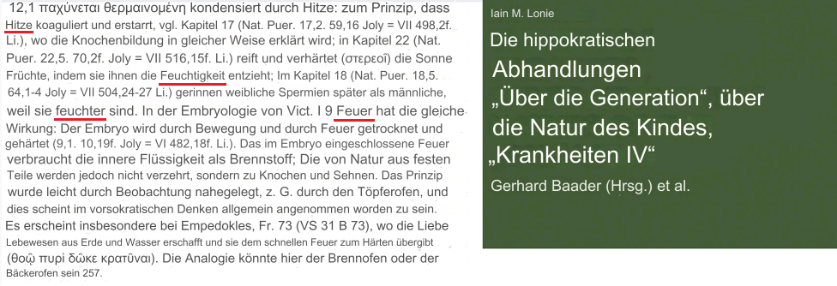

(1) Males have more teeth than females
Aristotle, On the Parts of Animals: Book III.
(2) Aristotle, “Book IV". The History of Animals. Translated by D'Arcy Wentworth Thompson. Oxford: Clarendon Press.

Hippokrates stellte sich sogar vor, dass der Embryo zunächst als Fleischklumpen erscheint und dieser Fleischklumpen dann im Mutterleib einer Erwärmungsphase durchläuft, durch die sich die Knochen bilden; die Knochen entstehen durch das Erwärmen des Fleischklumpens im Mutterleib.

Dies war Hippokrates, der größte Arzt der damaligen Zeit.

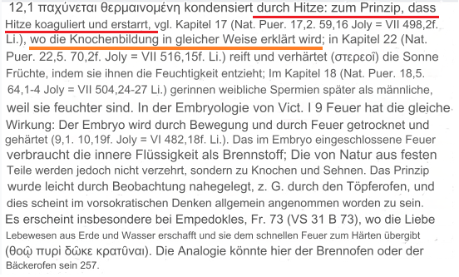

Diese Vorstellung ist primitiv und merkwürdig ... Er dachte, dass das Fleisch durch die Erwärmung austrocknet und auf diese Weise die Knochen erscheinen.

Die Knochen, bei denen jeder Vorsprung eine bestimmte Funktion mit höchster Präzision erfüllt, wie jeder weiß, der Anatomie studiert hat, dachte Hippokrates, dass diese Details einfach so aufgrund der Menge der Erwärmung entstehen.

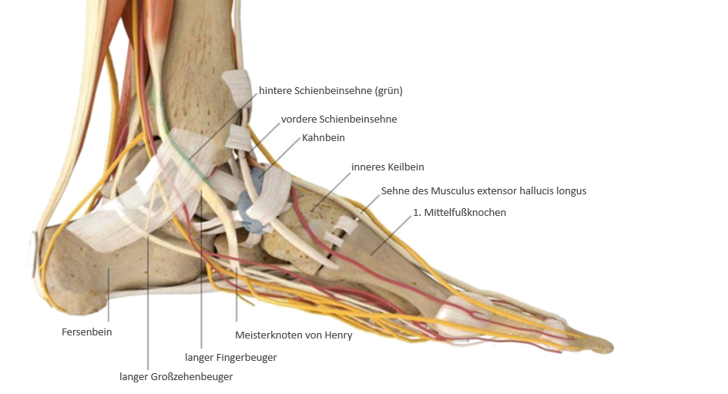

Und ich weiß nicht, was nach seiner Ansicht die Wärmequelle im Mutterleib der Frau ist!
Aristoteles stellte sich vor, dass die obere Hälfte des Embryos zuerst entsteht und dann in einer späteren Phase die untere Hälfte.
Stellen Sie sich eine Frau vor, die einen Fötus abtreibt, der nur aus Kopf und Brust besteht!

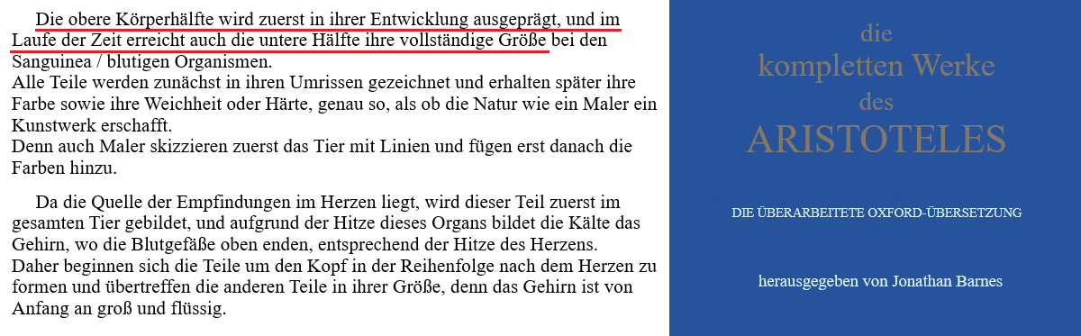 ⁽¹⁾

(1) Übersetzt von englischer Seite

Nun Galen, einer der größten Ärzte seiner Zeit und Schüler von Hippokrates, stellte sich vor, dass die Knochen des Fötus sowie seine Venen, Arterien und Nerven - also die harten Teile des Fötus - aus dem Samen des Mannes geformt werden, während das weiche Gewebe aus dem Wasser der Frau entsteht.
Er präsentierte seine Theorie über die menschliche Fortpflanzung in seinem Buch "On Semen". ₍₁₎
Diese Ideen wurden sowohl im Westen als auch im Nahen Osten weitgehend akzeptiert, so sehr, dass sogar die Kommentatoren der heiligen Schriften von diesen Theorien beeinflusst wurden.
Beispielsweise finden wir im jüdischen Talmud genau die gleichen Worte, die Galen verwendet hat. ₍₂₎
Galen dachte auch, dass das Menstruationsblut während der Schwangerschaft stoppt, weil das Blut den Fötus bildet und ihn dann im Mutterleib nährt. ₍₃₎

(1) Galen, On Semen, edited by Philipp De Lacy, (Berlin: Akademie Verlag, 1995), p. 99 and p.103:
‘‘But (the fetus) has first of all the vegetative power, which creates not from blood but from the semen itself artery and vein and nerve, bone and membrane.’’ (p. 99)
‘‘For all the parts that are fleshy [σαρκώδη] in form were generated from blood [αίματος]; but all that were membranous were drawn out from semen.’’ (p. 103)
(2) Our Rabbis taught: There are three partners in man, the Holy One, blessed be He, his father and his mother. His father supplies the semen of the white substance out of which are formed the child's bones, sinews, nails, the brain in his head and the white in his eye; his mother supplies the semen of the red substance out of which is formed his skin, flesh, hair, blood and the black of his eye; and the Holy One, blessed be He, gives him the spirit and the breath, beauty of features, eyesight, the power of hearing and the ability to speak and to walk, understanding and discernment. (BT Niddah, 31a)
(3) The substance from which the fetus is formed is not merely menstrual blood, as Aristotle maintained, but menstrual blood plus the two semens."
On semen, Galen, p 50.

Darüber hinaus teilte Galen in seinem Versuch, die geschlechtliche Fortpflanzung zu erklären, die Theorie seines Lehrers Hippokrates, dass der rechte Hoden männliche Nachkommen und der linke weibliche hervorbringe. ₍₁₎
Nach Ansicht einiger Philosophen würde das Binden des rechten oder linken Hodens während des Geschlechtsverkehrs zu männlichen bzw. weiblichen Nachkommen führen.
Folglich banden die Griechen den linken Hoden ab, während die Perser ihn vollständig entfernten, um männliche Nachkommen zu erhalten. Diese Ansicht war weit verbreitet und blieb noch einige Jahrhunderte lang in der Welt vorherrschend.
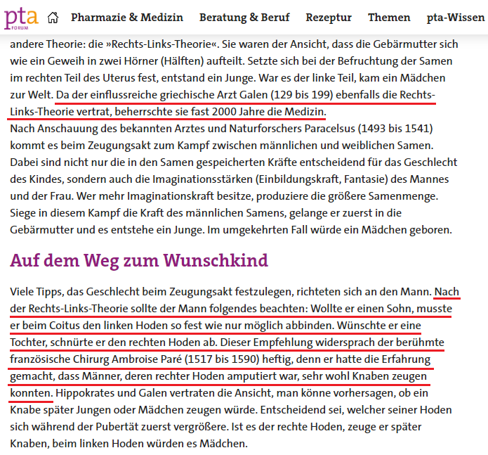₍₂₎
(1) Hippocrates, *Epidemics*, Volume VI, illustrated edition, comm. VI. 27.
(2) https://ptaforum.pharmazeutische-zeitung.de/ausgabe-112012/wunschkinder-zeugen/
Was die Entstehung des Spermas betrifft, so stellte sich Galen vor, dass das Blut auf dem Weg zu den Hoden beginnt, sich in die Farbe Weiß zu verwandeln, und so das Sperma entsteht. (1)

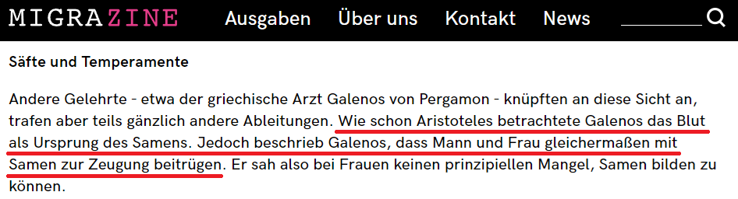⁽²⁾
Galen stimmte mit Aristoteles überein, dass der männliche Fötus auf der rechten Seite der Gebärmutter und der weibliche Fötus auf der linken Seite sei. (3)

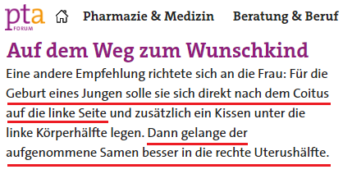₍₄₎

(1) Journal of the History of Biology, Band 14, S. 109, zitiert in Dr. Sami Ameri, Al-'Ilm wa Haqā'iquhu (Die Wissenschaft und ihre Fakten), (Kuweit: Rawasekh Center, 2020), S. 470.
(2) https://migrazine.at/artikel/blut-samen-und-geschlecht
(3) Siehe (1), S. 302.
(4) https://ptaforum.pharmazeutische-zeitung.de/ausgabe-112012/wunschkinder-zeugen/

Kurz gesagt, die hippokratischen und galenischen Traditionen enthielten Mythen, die lange Zeit überlebten, bis sie durch die wissenschaftliche Revolution des 17. Jahrhunderts in Frage gestellt wurden.
Was wäre, wenn solche Mythen im Heiligen Qur'an zu finden wären? Solche wissenschaftlichen Irrtümer gibt es übrigens nicht nur in der griechischen, sondern auch in der asiatischen Tradition.

Und wenn wir zur asiatischen Kultur übergehen, wird sich die Situation nicht wesentlich ändern. Die hinduistischen Veden, das "heilige Buch der Hindus", besagen, dass die Erde von einem Stier getragen wird! ₍₁₎
Ein Stier, der die Erde hält, damit sie sich nicht bewegt.
Dies steht wortwörtlich im Atharva Veda:

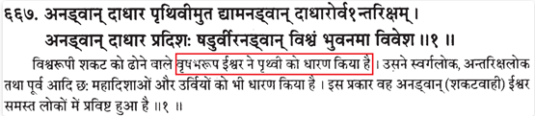



(1) ‘‘The Bull supports the widespread earth.’’ Atharva Veda 4.11.1

Was die Sonne betrifft, so erwähnt der Rig Veda, dass sie von sieben Pferden angetrieben wird! ₍₁₎

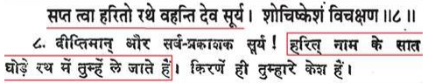

Der Rigveda führt Sonnenfinsternisse auf die Schattenwirkung bestimmter unreiner Planetengötter zurück. Genauer gesagt wird die Ursache der Finsternisse einem Dämon namens Svarbhanu zugeschrieben, der die Sonne mit Dunkelheit schlägt. ₍₂₎

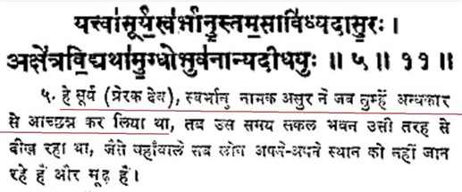

Das sind die Vorstellungen der antiken Welt, und jedes Buch, das in dieser Ära oder auch nur vor drei Jahrhunderten geschrieben wurde, muss zwangsläufig voller seltsamer wissenschaftlicher Mythen sein.

(1) ‘‘Bright sun, a chariot named harit with seven horses takes you to sky.’’ Rig Veda 1.50.8, 1.50.1O.
(2) ‘‘O Sūrya, when the Asura's descendant Svarbhanu, pierced thee through and through with darkness.’’ Rig Veda 5.40.5-6.

Der britische Naturforscher Charles Darwin ist einer der berühmtesten Vertreter der Biowissenschaften.
Seine klassische Theorie wurde erstmals 1859, also vor 150 Jahren, in seinem Buch „Über die Entstehung der Arten“ veröffentlicht.
Nach über einem Jahrhundert technologischer Veränderungen und Entdeckungen gelten Darwins Schriften zur Beschreibung der Entwicklung des Lebens auf der Erde jedoch nicht mehr als so genau.
Tatsächlich enthielten seine Schriften einige der gröbsten Fehler. So postulierte er in seinem hypothetischen Vererbungsmechanismus, dass die Körperorgane unsichtbare „Samen“ abgeben, die wie miniaturisierte Bauelemente sind, die beim Geschlechtsverkehr übertragen werden und sich im Mutterleib wieder zusammensetzen, um ein Baby zu bilden. Mit anderen Worten, er schlug vor, dass jedes Körperteil kontinuierlich seine eigene Art kleiner organischer Partikel, sogenannter Gemmulae, abgibt, die sich in den Gonaden ansammeln und vererbbare Informationen an die Gameten liefern.
So wenn du Sport treibst, wandern diese Teilchen von den Muskeln zu den Fortpflanzungsorganen, sodass dein Kind die Stärke deiner Muskeln erbt.

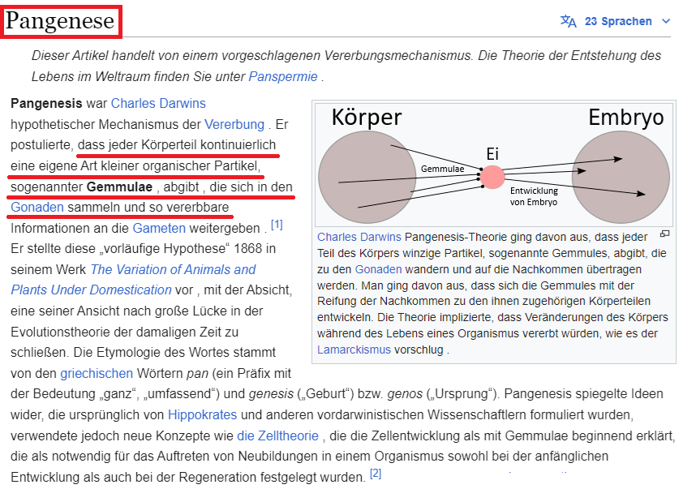

Darwins Pangenesis fehlte eine angemessene Darstellung der Vererbung, was sie logisch unvollständig machte, da er nichts über das menschliche Genom (DNA) wusste.
Im Gegensatz dazu ist der vor 14 Jahrhunderten offenbarte Qur'an ein edles und geschütztes Buch, und die Falschheit – ob sie nun frontal oder überraschend durch Täuschung angegriffen wird – kann die Botschaft, die er (der Qur'an) gebracht hat, nicht zunichtemachen, weil er vom Herrn herabgesandt wurde. Gepriesen sei Ihm, der sagt: {Es ist fürwahr ein wehrhaftes Buch, ۞ an das das Falsche weder von vorn noch von hinten herankommt, eine Offenbarung von einem Allweisen und Lobenswürdigen.} [Der Qur'an 41:41-42]
Es ist unbestreitbar, dass es niemandem gelingen wird, etwas Falsches oder eine falsche Lehre im Qur'an zu beweisen, und bis zur Auferstehung kann nichts entdeckt werden, was den Wahrheiten und Realitäten, die er präsentiert, widersprechen könnte.
Mit anderen Worten: Es kann keine neue Wissenschaft - wenn es sich denn wirklich um eine Wissenschaft handelt - aufgestellt werden, die dem im Qur'an enthaltenen Wissen widerspricht, und es können keine neuen Experimente oder Beobachtungen durchgeführt werden, die beweisen, dass die dem Menschen durch den Qur'an gegebene Führung falsch ist. Zweifellos kann nie bewiesen werden, dass das, was der Qur'an als Wahrheit verkündet, falsch ist, und dass das, was er als Lüge verkündet, nie als Wahrheit bewiesen werden kann.
Trotz aller möglichen offenen und geheimen Machenschaften der Gegner wird sich die Botschaft verbreiten, und niemand wird in der Lage sein, sie zu besiegen oder zu vereiteln.

50- Was ist das größte wissenschaftliche Wunder im Heiligen Qur'an?

Das größte wissenschaftliche Wunder des edlen Qur'an, über das wir mit größter Zuversicht sprechen können, ist die Tatsache, dass er keine der Mythen und Aberglauben enthält, die zur Zeit seiner Offenbarung weithin akzeptiert waren. Tatsächlich sind Atheisten trotz ihrer unermüdlichen Bemühungen nicht in der Lage, einen einzigen Vers im Qur'an zu finden, der einer bewiesenen wissenschaftlichen Tatsache widerspricht.
Im Gegenteil, der Qur'an ist voller erstaunlicher Fakten, die mit den Erkenntnissen der modernen Wissenschaft übereinstimmen. Daher ist die bemerkenswerte Übereinstimmung zwischen dem Qur'an und der Wissenschaft ein Beweis dafür, dass der Qur'an eine Offenbarung Gottes ist.

51- Enthält der Heilige Qur'an verschiedene Formen wissenschaftlicher Wunder?

Zweifellos ist der edle Qur'an unfehlbar und enthält mehr als tausend Verse, die sich mit wissenschaftlichen Themen befassen.
Noch bemerkenswerter ist, dass diese Verse wissenschaftliche Fakten aufzeichnen, die erst vor kurzem entdeckt wurden.
Es ist bemerkenswert, dass der Qur'antext den Leser nicht direkt mit wissenschaftlichen Erkenntnissen schockiert, die im krassen Widerspruch zu dem stehen könnten, was allgemein angenommen wird, denn dies könnte ihn dazu verleiten, sie abzulehnen, was als Unglaube gewertet wird. ₍₁₎
Vielmehr kommen die wissenschaftlichen Erkenntnisse, die im Qur'an festgehalten sind, in Form von Zeichen, die die Menschen verstehen werden, wenn sie sich die wissenschaftlichen Erkenntnisse aneignen.
Mit anderen Worten, die wissenschaftlichen Hinweise im Qur'an sind nicht an und für sich gedacht, denn der Qur'an wurde weder offenbart, um uns über die Einzelheiten wissenschaftlicher Erkenntnisse zu informieren, noch wurde er offenbart, um die wissenschaftliche kosmische Vorstellung der Menschen zu ändern.
Vielmehr ist sein Ziel, die Vorstellungen der Menschen hinsichtlich der Anbetung Gottes, der Unterwerfung unter Ihn und der Betrachtung Seiner Schöpfung zu korrigieren. ₍₂₎
Das heißt, der Qur'an ist ein Buch der Führung, das darauf abzielt, die Probleme des Menschen in Bezug auf Wissen und Verhalten zu lösen.
Er enthält jedoch einige wissenschaftliche Hinweise im Zusammenhang mit den Führungsversen, da er sich mit der Erschaffung der Sterne, der Wolken, des Himmels, des Windes, der Pflanzen, der Erde, des Mondes und der Embryonen befasst.
Natürlich stimmen die wissenschaftlichen Hinweise im Qur'an mit den Erkenntnissen der Wissenschaft überein.

(1) Dr. Sami Ameri, Al-‘Ilm wa Haqā‘iquhu (Die Wissenschaft und ihre Fakten), (Kuweit: Rawasekh Center, 2020).
(2) Ebenda.
Daher ist die Hervorhebung der wissenschaftlichen Wunderbarkeit im Qur'an der beste Weg, die Ungläubigen zum Glauben zu führen und die Glaubensgewissheit der Gläubigen zu stärken.
Kurz gesagt, obwohl der Qur'an kein wissenschaftliches Lehrbuch ist, verwendet er physikalische Phänomene, um spirituelle Wahrheiten zu demonstrieren.
In vielen Fällen scheinen die Beschreibungen physikalischer Phänomene jedoch als Prophezeiungen für zukünftige wissenschaftliche Entdeckungen zu fungieren, die die Überzeugung des Lesers bestätigen, dass der Qur'an nicht das Werk des Propheten Mohammed (Friede sei mit ihm), sondern das Wort Gottes ist.

52- Welche Vorschriften gelten für die Überwachung der wissenschaftlichen Wunder im Heiligen Qur'an?

Tatsächlich gibt es drei Vorschriften:
1. Die wissenschaftliche Frage muss einen hohen Grad an Gültigkeit aufweisen (eine feststehende Tatsache).
2. Die Hinweise zu dieser wissenschaftlichen Frage müssen im Heiligen Qur'an klar und deutlich sein.
3. Wir sollten nicht sagen, dass diese wissenschaftliche Exegese die einzige Interpretation eines Verses ist, sondern dass sie nur eine der Interpretationen ist, die die Genauigkeit der Wortverwendung im Qur'an zeigen.

53- Was passiert, wenn sich eine gegebene etablierte Tatsache, auf der ein Aspekt wissenschaftlicher Wunderbarkeit im Qur'an beruht, in der Zukunft als ungültig herausstellt?

Tatsächlich wird dieser Einwand hinfällig, wenn wir die Vorschriften zur Überwachung der wissenschaftlichen Wunder im Qur'an verstehen, denn das Ziel des Studiums der wissenschaftlichen Hinweise im Qur'an besteht lediglich darin, sie zu berücksichtigen, das heißt, wir versuchen in keiner Weise, wissenschaftliche Erkenntnisse zu bestätigen.

Analog dazu verwendeten die führenden Gelehrten der Koraninterpretation die Isra'iliyyat (d. h. die Geschichten, die aus jüdisch-christlichen Traditionen stammen) in der Exegese, das heißt, diese Erzählungen erscheinen häufig in Korankommentaren.
Der Prophet (PBUH) billigte die Überlieferung der Isra'iliyyats, indem er sagte: „Erzählt Überlieferungen der Kinder Israels, denn daran ist nichts Anstößiges.“
Es gibt jedoch eine Reihe von Regeln für die Erzählung jüdisch-christlicher Traditionen, die auch für die Übernahme wissenschaftlicher Erkenntnisse relevant sind.
Der Prophet Muhammad (Friede sei mit ihm) wies uns an, sie weder als wahr zu akzeptieren noch als falsch abzulehnen, um nicht als wahr zu akzeptieren, was falsch ist.
Muhammad (Friede sei mit ihm) sagte: „Was auch immer die Leute des Buches euch erzählen, bestätigt es nicht und widerlegt es nicht, sondern sagt: Wir glauben an Allah und seinen Gesandten. Wenn es falsch ist, bestätigt es nicht, und wenn es richtig ist, widerlegt es nicht.“

Offensichtlich gibt es drei Kategorien von Erzählungen der Isra'iliyyats: jene, die als wahr gelten, weil der Qur'an sie bestätigt, jene, die als falsch gelten, weil der Qur'an sie ablehnt, und jene, von denen nicht bekannt ist, ob sie wahr oder falsch sind.
Demnach ist es nur normal, das zu akzeptieren, was als wahr bekannt ist, und das abzulehnen, was als falsch bekannt ist.
Was nicht bekannt ist, ob es wahr oder falsch ist, sagen wir nicht, dass es wahr oder falsch ist.
Ebenso ist es ein lobenswertes Unterfangen und eine lobenswerte Anstrengung, die wissenschaftliche Wunderbarkeit des Qur'ans auf die Erkenntnisse der Wissenschaft zu stützen. Wir halten ihn jedoch keineswegs für unfehlbar.
Wie wir bereits zuvor gesagt haben, ist die wissenschaftliche Exegese nur eine der Interpretationen des Korantextes und nicht der einzige Rahmen, in dem er interpretiert werden kann.
Darüber hinaus sind die Zeichen der Macht und Majestät Gottes, die der Menschheit bisher offenbart wurden, sicherlich nicht Seine einzigen Zeichen.

Tatsächlich wird Gott den Menschen in der Außenwelt um sie herum sowie in ihnen selbst solche Zeichen zeigen, die offenbaren werden, dass der Qur'an die wahre Wahrheit ist.
Zweifellos ist die Außenwelt dieselbe, wie der Mensch sie in der Vergangenheit gesehen hat, und auch sein eigenes Selbst ist von derselben Natur, wie es in jedem Zeitalter gesehen wurde, doch in diesen sind die Zeichen Gottes so zahlreich, dass der Mensch sie nie vollständig begriffen hat und dies auch nie tun wird.
Tatsächlich hat der Mensch in jedem Zeitalter viele neue Zeichen erlebt, und das wird bis zum Tag der Auferstehung so weitergehen.
Gott sagt: {Wir werden ihnen Unsere Zeichen am Gesichtskreis und in ihnen selbst zeigen, bis es ihnen klar wird, daß es die Wahrheit ist. Genügt es denn nicht, daß dein Herr über alles Zeuge ist?} [Der Qur'an 41:53]

54- Ist es möglich, einige Verse aufzulisten, die ein wissenschaftlich nachgewiesenes „wissenschaftliches Wunder“ enthalten?

Ich werde sieben wissenschaftliche Fakten nennen, die kürzlich entdeckt wurden und die im Qur'an vor mehr als tausendvierhundert Jahren erwähnt wurden!

Die erste Tatsache:
Früher stellten sich die Menschen vor, dass Wasser der Ursprung des Universums und die Quelle des Lebens ist!
Diese Vorstellung findet sich in den sumerischen, babylonischen, kanaanitischen und alten ägyptischen Mythen, da dies die Kultur des Nahen Ostens war.
Sie glaubten, dass das ursprüngliche Wasser die erste Schöpfungsmaterie sei!
So finden wir zum Beispiel in der sumerischen Legende, dass die Quelle des Universums "Nammu" ist, was "das Urmeer" bedeutet.

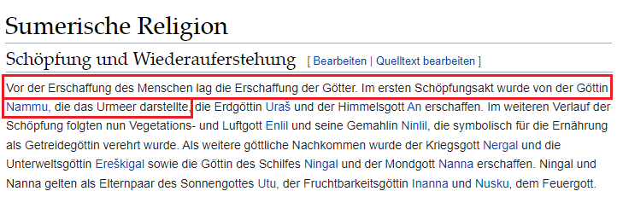 ⁽¹⁾
Und in der babylonischen Legende entstand die Welt aus Tiamat, dem Urwasser.

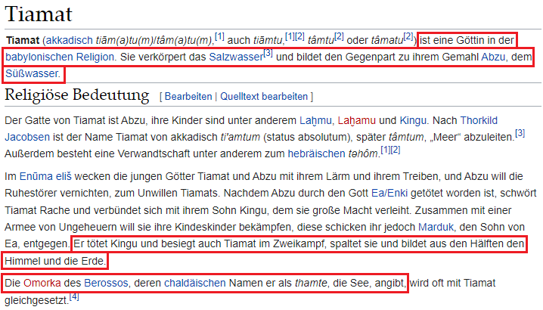

(1)https://de.wikipedia.org/wiki/Sumerische_Religion#:~:text=Die%20Sumerer%20glaubten%2C%20dass%20nach,der%20g%C3%B6ttlichen%20Weisheit%20heraus%20entstanden
(2)https://de.wikipedia.org/wiki/Tiamat#:~:text=Tiamat%20(akkadisch%20tiām(a),ihrem%20Gemahl%20Abzu%2C%20dem%20Süßwasser

In den alten ägyptischen Legenden finden wir auch die Vorstellung des Urwassers, das "Nun" genannt wird und als Quelle des Universums gilt.
In der kanaanitischen Legende gibt es „Jam“, das Wasser, aus dem das Universum entstanden ist.
Ähnliches finden wir in alten indischen und japanischen Mythen.
Dies war die Kultur der Antike, die auch von den Kommentatoren der Bibel aufgrund der damaligen vorherrschenden Kultur übernommen wurde.
Nach der damals vorherrschenden Kultur galt das Wasser als Ursprung des Universums und als dessen erstes Element.

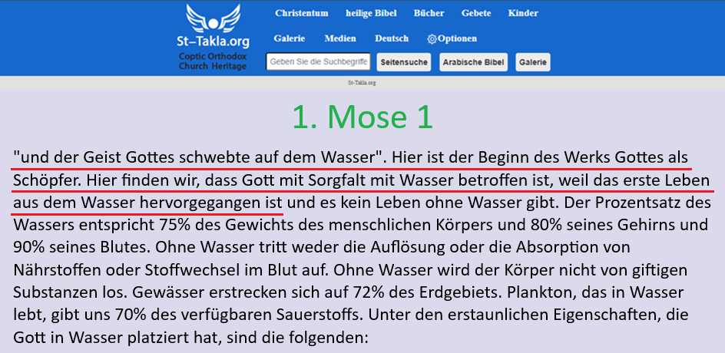

Auch die griechischen Philosophen glaubten, dass Wasser der Ursprung des Universums ist. Thales von Milet, der Begründer der Naturphilosophie, behauptete, dass die Natur eine einzige materielle Substanz namens „Wasser“ sei, die das ursprüngliche Primärprinzip und die dauerhafte Einheit sei.

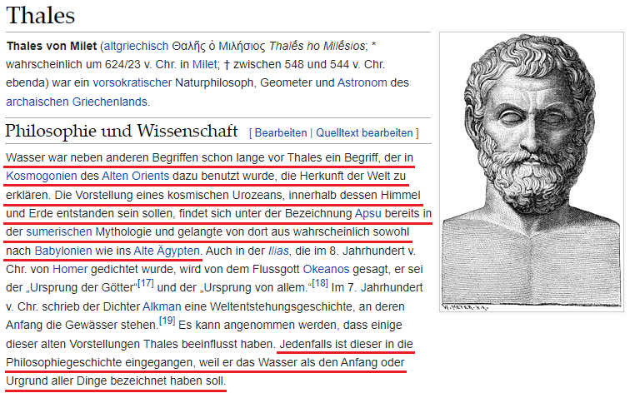

Das war die Kultur der Welt zu jener Zeit! Als dann der Qur’an auf Muhammad (Friede sei mit ihm) herabgesandt wurde, teilte er uns mit, dass die Materie des Universums zu Beginn kein Wasser war, sondern Rauch! ₍₁₎
{Hierauf wandte Er sich dem Himmel zu, während er noch aus Rauch bestand} [Der Qur'an 41:11]

Der Rauch bestätigt, dass der Ursprung des Universums etwas Entzündliches war und kein Gewässer!
Diese Information stellt ein echtes Wunder des Qur’an dar!

(1) Dr. Sami Ameri, Al-‘Ilm wa Haqā‘iquhu (Die Wissenschaft und ihre Fakten), (Kuweit: Rawasekh Center, 2020), S. 127
Das Universum entstand aus etwas Entzündlichem, eine Erkenntnis, die nur die moderne Wissenschaft bestätigt hat, und die vor ihr nur im Qur’an zu finden war!
Und diese Sterne waren Rauch, bevor sie sich formten!
Die Materie dieser Himmelskörper war Rauch und nicht Wasser:
{Hierauf wandte Er sich dem Himmel zu, während er noch aus Rauch bestand} [Der Qur'an 41:11]

Der Rauch ist die gasförmige Dichte, die durch Verbrennung oder Explosion entsteht, und dies entspricht genau der wissenschaftlichen Beschreibung des Anfangs der Sternen-, Nebel- und Himmelskörperbildung.



Und der kosmische Rauch existiert bis heute, er ist wissenschaftlich bewiesen, und er verdichtet sich, um Sterne und Nebel zu bilden.

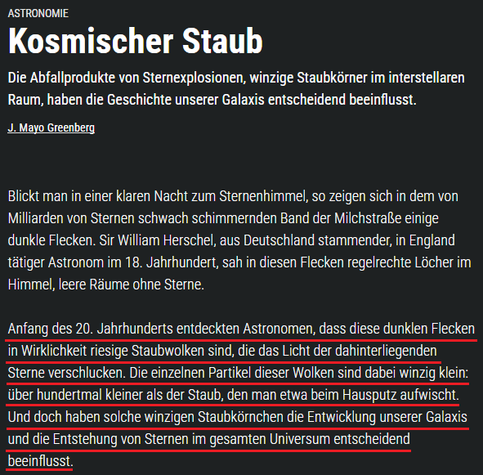 ⁽¹⁾

(1) https://www.spektrum.de/magazin/kosmischer-staub/827319

Und laut der Website des Herschel-Weltraumobservatoriums ist die korrektere Bezeichnung für das, was wir als kosmischen Staub bezeichnen, tatsächlich: Rauch.

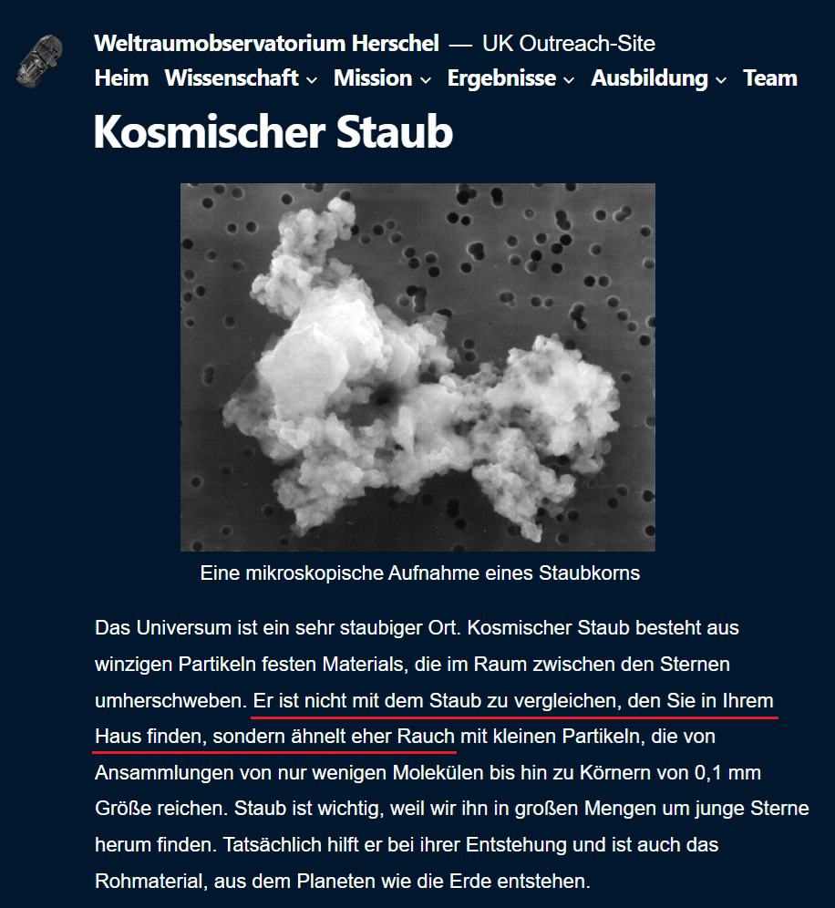 ⁽¹⁾

(1) Von folgender Seite ins Deutsche übersetzt: https://herscheltelescope.org.uk/science/infrared/dust/

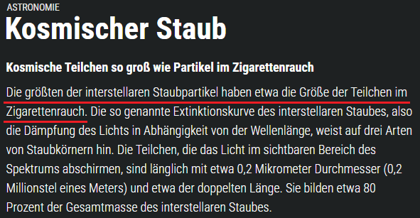 ⁽¹⁾

Dies ist die exklusive koranische Beschreibung, die von niemandem zuvor gemacht wurde, dass die Entstehung der Himmelskörper aus Rauch und nicht aus ursprünglichem Gewässer stammt!

Und diese Beschreibung ist heute eine wissenschaftliche Tatsache!

(1) https://www.spektrum.de/magazin/kosmischer-staub/827319

Die zweite Tatsache:
Unser Herr, gepriesen sei Er, sagte: {Und den Himmel haben Wir mit Kraft aufgebaut, und Wir weiten (ihn) wahrlich (noch) aus.} [Der Qur'an 51:47]

Die Grundlage von Einsteins allgemeiner Relativitätstheorie ist, dass der Himmel gebaut ist, ja, der Himmel ist gebaut! Und dass die Raumzeit... und die Raumzeit ist die Verflechtung von Zeit und Raum, diese Raumzeit ist ein echtes Gefüge, auf dem die Himmelskörper krümmen, und das ist genau das, was Einstein selbst in seiner Abhandlung über die allgemeine Relativitätstheorie sagte, die er 1916 schrieb. Er sagte: „Der Himmel ist nicht nur Raum... nicht nur eine Leinwand, auf der sich Ereignisse abspielen, sondern eine grundlegende Struktur... der Himmel ist eine grundlegende Struktur, die von Energie und Masse beeinflusst wird.“ ₍₁₎
Diese Aussage machte Einstein wortwörtlich in der Zeitschrift Annalen der Physik.

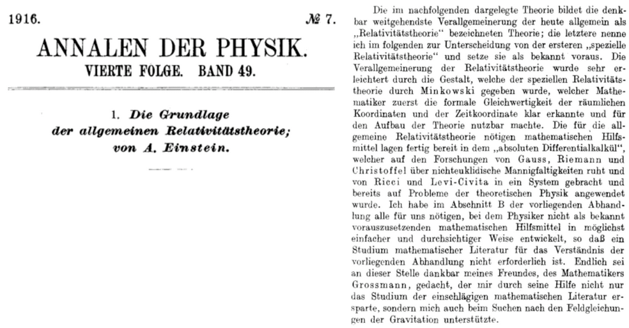

(1) Albert, Einstein, ‘‘Die Grundlage der allgemeinen Relativitätstheorie’’, Annalen Der Physik, volume354, issue7, 1916, Doi: https://doi.org/10.1002/andp.19163540702

Der Himmel ist also aufgebaut, das ist eine der heute bewiesenen wissenschaftlichen Tatsachen.
Und im Februar 2016, also hundert Jahre nach Einsteins Abhandlung, wurden tatsächlich Gravitationswellen im Gewebe der Raumzeit entdeckt, was vom LIGO-Projekt verkündet wurde und den Nobelpreis für Physik im Jahr 2017 gewann.

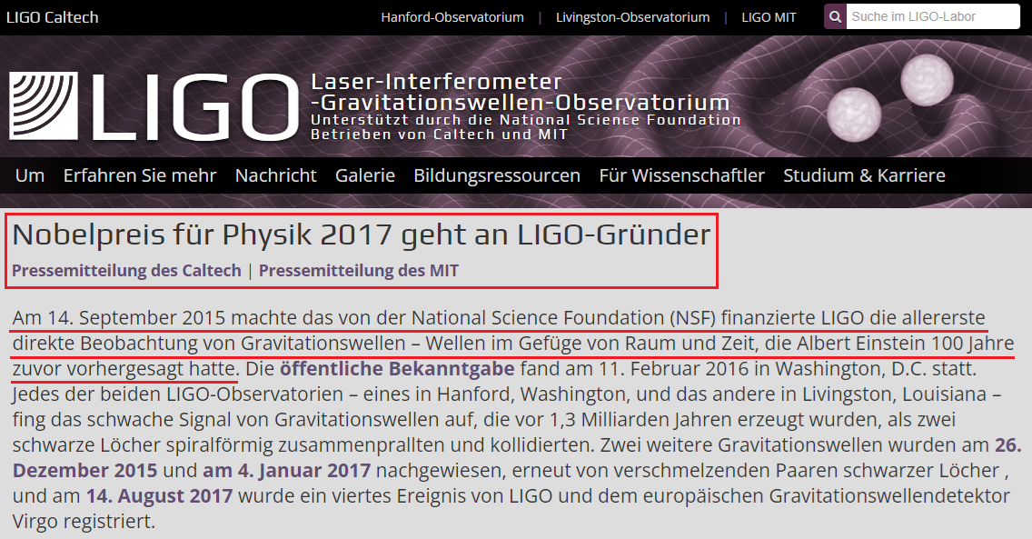 ⁽¹⁾
Also ist über dir nicht einfach nur Leere, wie du es mit bloßem Auge wahrnehmen könntest, sondern über dir ist ein echtes Bauwerk!
Der Himmel ist nicht nur ein Vorhang... der Himmel ist ein Bauwerk!

(1) Von folgender Seite ins Deutsche übersetzt:
https://www.ligo.caltech.edu/page/press-release-2017-nobel-prize

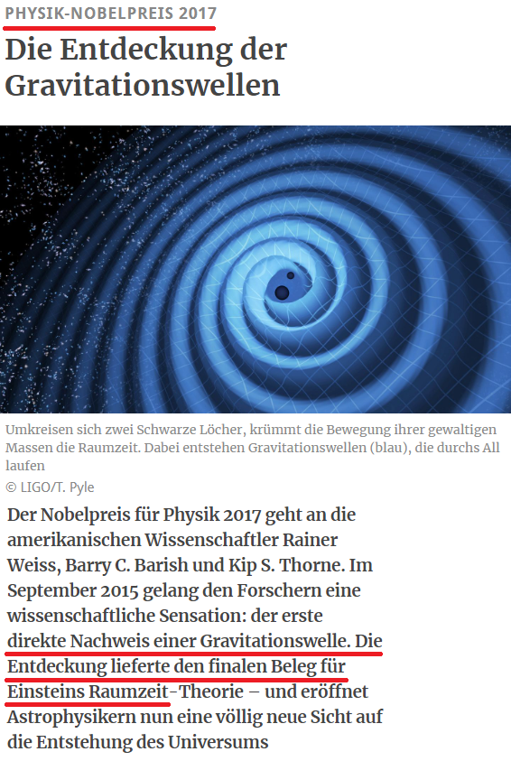⁽¹⁾
(1) https://www.geo.de/magazine/geo-kompakt/17438-rtkl-physik-nobelpreis-2017-die-entdeckung-der-gravitationswellen#:~:text=Update%2003.10.2017%3A%20F%C3%BCr%20die,Nobelpreis%20f%C3%BCr%20Physik%202017%20ausgezeichnet
Die dritte Tatsache:

Allah, gepriesen sei Er, sagte: {Und den Himmel haben Wir mit Kraft aufgebaut, und Wir weiten (ihn) wahrlich (noch) aus.} [Der Qur'an 51:47]

Dehnt sich der Himmel aus?
Bis zur Zeit Einsteins stellten sich die Menschen das Universum als statisch vor, also dass das Universum weder expandiert noch schrumpft. Einstein selbst unterstützte diese Vorstellung.

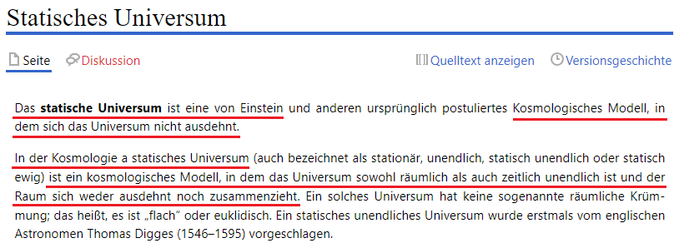⁽¹⁾

Doch im Jahr 1929 gab es die wissenschaftliche Überraschung, die unsere Sicht auf das Universum für immer veränderte.
Die Wissenschaft entdeckte, dass das Universum sich ausdehnt. Das Universum ist also nicht statisch, sondern der Himmel dehnt sich mit der Zeit aus.
Diese erstaunliche Tatsache wurde durch das Hubble-Teleskop beobachtet, und heute ist die Expansion des Universums eine wissenschaftliche Tatsache.
Wir haben das sogenannte Hubble-Gesetz der Expansion, um das Ausmaß der Expansion des Universums zu messen.

(1) https://anthrowiki.at/Statisches_Universum

Dies ist heute eine unbestreitbare Tatsache, wie der Astrophysik-Professor Andrew Liddle sagt. ₍₁₎
Einstein gab zu, dass die Vorstellung eines statischen Universums, das sich nicht ausdehnt, der größte wissenschaftliche Fehler seines Lebens war.

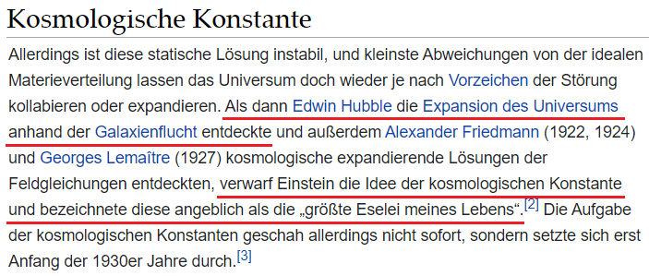⁽²⁾

Zweifellos gibt der Qur'an eine perfekte Beschreibung des Urknalls, da der Kosmos tatsächlich eine geschlossene Masse war, d. h. ein sehr dichter und winziger Punkt, der sich geöffnet hat, um das weite Universum zu bilden. Gott sagt: {Sehen denn diejenigen, die ungläubig sind, nicht, daß die Himmel und die Erde eine zusammenhängende Masse waren? Da haben Wir sie getrennt} [Der Qur'an 21:30]
Aus dem Wortlaut des Textes geht hervor, dass das gesamte Universum zunächst eine einzige Masse aus Materie war; dann wurde es in verschiedene Teile aufgeteilt und die Erde und die anderen Himmelskörper wurden gebildet.
Entsprechend dehnt sich das Universum gemäß Einsteins Allgemeiner Relativitätstheorie aus und muss zu einem früheren Zeitpunkt aus etwas viel Kleinerem und enorm Komprimiertem begonnen haben.

(1) Andrew Liddle, An Introduction to Modern Cosmology, p.xi, zitiert in Dr. Sami Ameri, Al-‘Ilm wa Haqā‘iquhu (Die Wissenschaft und ihre Fakten), (Kuweit: Rawasekh Center, 2020), S. 126.
(2) https://de.wikipedia.org/wiki/Kosmologische_Konstante
Doch das Erstaunliche ist, dass der Qur'an lange vor Einstein und vor allen modernen Wissenschaften diese erstaunliche Tatsache bestätigte: {Und den Himmel haben Wir mit Kraft aufgebaut, und Wir weiten (ihn) wahrlich (noch) aus.} [Der Qur'an 51:47]
Diese koranische Aussage wurde von der Wissenschaft erst vor einigen Jahren entdeckt.

Diese Tatsachen wurden im Qur'an in den Tiefen der arabischen Wüste erklärt, zu einer Zeit, als Teleskope und ähnliche technische Errungenschaften noch nicht einmal annähernd erfunden waren. Dies weist eins nach, dass der Qur'an die Offenbarung Allahs ist: des Schöpfers und Herrschers des gesamten Universums.

Die vierte Tatsache:

Es ist eine wissenschaftliche Tatsache, dass, wenn die Sonnenstrahlen am Morgen auf die Erdoberfläche treffen, die Oberfläche erwärmt wird; die Wärme der Erde wird an die angrenzende Luft übertragen, wodurch diese Luft erwärmt wird, sich ausdehnt und ihr Druck sinkt, sodass sie aufsteigt. An ihre Stelle tritt Luft aus höheren Schichten.
Diese aufgestiegene Luft entstand durch die Atmung der Lebewesen während der Nacht, sodass dieses erstaunliche Phänomen am Morgen auftritt; die Luft wird durch frische, neue Luft ersetzt. Dieser Prozess wird als "aufsteigende thermische Strömungen oder Konvektionsströmungen" bezeichnet, und es ist, als ob die Erde eine riesige Lunge ist, die am Morgen atmet!

Und der Qur'an verzeichnet diese Tatsache in klaren Worten: {und bei dem Morgen, wenn er Atem schöpft} [Der Qur'an 81:18]

Das ist genau das, was passiert, wenn die Erde am Morgen buchstäblich atmet, genau wie Lebewesen... die mit Kohlendioxid beladene Luft ausstößt und durch frische, neue Luft ersetzt wird!

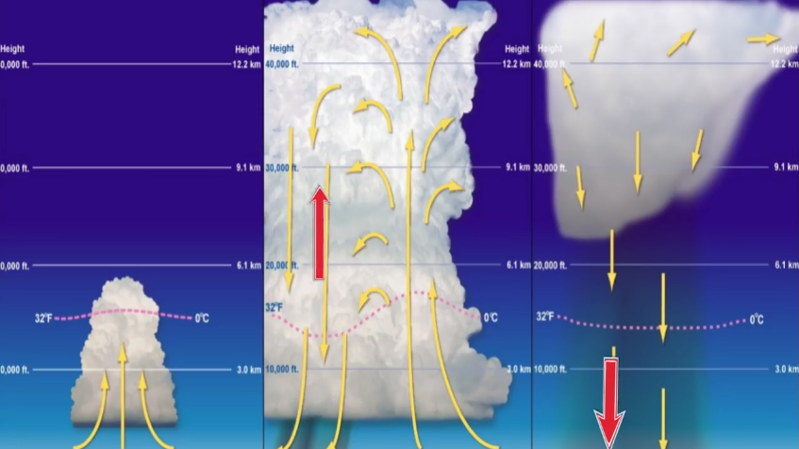

Die fünfte Tatsache:

Allah, preis sei Ihm, sagt: {Und Wir haben die Nacht und den Tag zu zwei Zeichen gemacht. Dann haben Wir das Zeichen der Nacht ausgelöscht und das Zeichen des Tages hell gemacht} [Der Qur'an 17:12]

Offensichtlich ist das Zeichen der Nacht der Mond und das Zeichen des Tages die Sonne. Diesem Vers im Qur'an zufolge erlosch das Licht des Mondes, während das Licht der Sonne fortbestand.
Die Frage ist: Hatte der Mond ursprünglich Licht wie die Sonne?
Dies ist in der Tat eine der größten kosmischen Wahrheiten, die in jüngster Zeit über den Mond entdeckt wurden.
Dough MacDougall, Geologe und Professor an der University of California, behauptet, dass der Mond tatsächlich eine Feuermasse war, und weitere Beweise deuten darauf hin, dass der gesamte Mond, nicht nur die oberen Schichten, geschmolzen war. ₍₁₎

(1) Dough Macdougall, Why Geology Matters?, S. 66 zitiert in Dr. Sami Ameri, Al-‘Ilm wa Haqā‘iquhu (Die Wissenschaft und ihre Fakten), (Kuweit: Rawasekh Center, 2020), S. 232.
Astronauten behaupten sogar, dass der Mond in seiner Frühgeschichte geschmolzen war, dass „Feuerfontänen“ aus seiner Oberfläche hervorbrachen und dass man auf ihm winzige Glasperlen fand, die diese Geschichte bewahren.
Die NASA veröffentlichte auf ihrer offiziellen Website einen Videoclip mit dem Titel „Die Evolution des Mondes“, der diese erstaunliche wissenschaftliche Tatsache veranschaulicht, nämlich dass der Mond eine Feuermasse war, deren Licht mit der Zeit ausgelöscht wurde. ₍₁₎

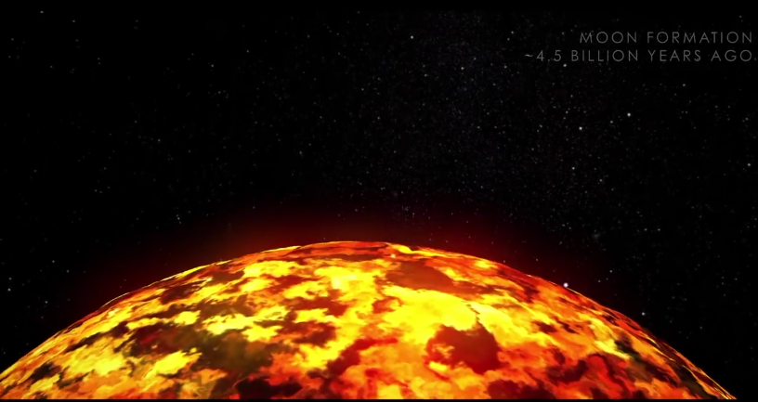

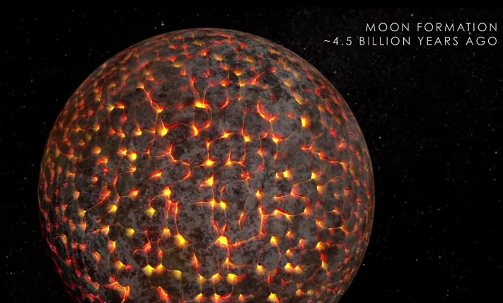
(1) NASA Goddard, ‘‘NASA / The Evolution of the Moon’’, Mar 14, 2012,
https://www.youtube.com/watch?v=UIKmSQqp8wY

Ibn Abbas, Allah sei mit ihm zufrieden, sagte in der Erklärung des Verses: "Der Mond leuchtete einst, und er ist das Zeichen der Nacht, also wurde er gelöscht."₍₁₎
Und als Ali, Allah sei mit ihm zufrieden, nach den schwarzen Flecken auf dem Mond gefragt wurde, sagte er: "Das ist das Zeichen der Nacht, das gelöscht wurde."₍₂₎
Heute sind sich Wissenschaftler einig, dass die mit dunklen Flecken gesprenkelte Oberfläche die vulkanische Vergangenheit des Mondes offenbart.
Es ist erstaunlich, dass der Qur'an eine bedeutende wissenschaftliche Entdeckung detailliert beschreibt und aus der Sprache des Propheten Muhammad (PBUH), eines Analphabeten in der arabischen Wildnis, eine Beschreibung dieses Naturphänomens stammt, die erst jetzt bestätigt wurde.

Die sechste Tatsache:

Es wird allgemein angenommen, dass Wellen nur an der Oberfläche der Meere und Ozeane auftreten. Ozeanographen haben jedoch entdeckt, dass es interne Wellen gibt, die unter der Meeresoberfläche auftreten.
Gott sagt: {Oder (sie sind) wie Finsternisse in einem abgrundtiefen Meer, das von Wogen überdeckt ist, über denen (nochmals) Wogen sind.} [Der Qur'an 24:40]
Dieser Vers lenkt unsere Aufmerksamkeit auf ein weiteres Wunder des Qur'an. Wissenschaftler haben erst kürzlich entdeckt, dass es unter der Oberfläche liegende Wellen gibt, die „an Dichtegrenzflächen zwischen Schichten unterschiedlicher Dichte auftreten.“
Diese internen Wellen bedecken die tiefen Gewässer der Meere und Ozeane, da tiefes Wasser eine höhere Dichte hat als das Wasser darüber.
Tatsächlich verhalten sich interne Wellen wie Oberflächenwellen, d. h. sie können brechen, genau wie Oberflächenwellen.

(1) Zitiert in Isma'il Ibn Katheer, Tafseer Ibn Kathir, (Interpretation dieses Verses).
(2) Muhammad ibn Jarir At-Tabari, Jami' Al-Bayan 'an Ta'wil Aay Al-Qur'an (Tafsir At-Tabari), Band 14, S. 516.
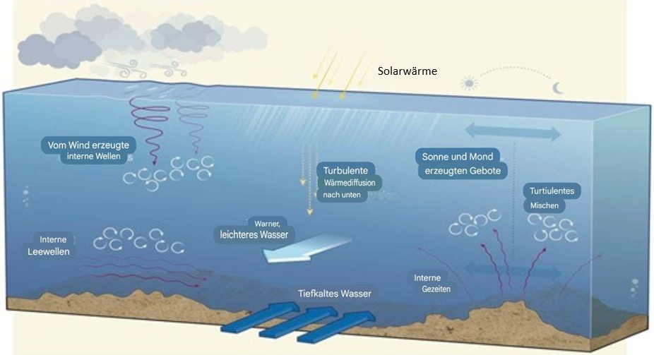
Interne Wellen können vom menschlichen Auge nicht wahrgenommen werden, aber sie können durch Untersuchung von Temperatur- oder Salzgehaltsänderungen an einem bestimmten Ort erkannt werden und sind von Satelliten aus erkennbar.

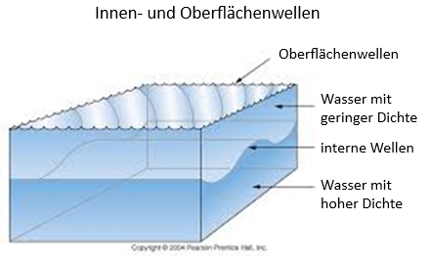

Es hat sich gezeigt, dass die inneren Wellen viel größer sind als die äußeren Wellen, sie ähneln Bergen und erreichen eine Höhe von hunderten Metern und eine Breite von hunderten Kilometern.

⁽¹⁾

Die Aussagen im Qur'an laufen genau parallel zu der obigen Erklärung. Diese Tatsache, die Wissenschaftler erst kürzlich entdeckt haben, zeigt einmal mehr, dass der Qur'an das Wort Allahs ist.
Sonst woher kannte der Prophet Muhammad, möge Gott ihn segnen und ihm Frieden schenken, diese latenten Details?

Die siebente Tatsache:

Allah der Allmächtige sagte: {und aus dem Wasser alles Lebendige gemacht.} [Der Qur'an 21:30] .
Dies ist eines der grundlegenden Prinzipien der Biologie heute, dass Wasser notwendigerweise in der Zusammensetzung jedes lebenden Organismus beteiligt ist.

(1) https://www.spektrum.de/magazin/gigantische-wellen-unter-wasser/1351170



Selbst Wissenschaftler, die nach Leben außerhalb der Erde suchen, suchen nicht nach Lebewesen auf anderen Planeten; stattdessen suchen sie nach Wasser, weil sie wissen, dass es ohne Wasser kein Leben gibt!
Mit anderen Worten: Wasser ist die Grundlage allen Lebens, ohne es kann kein Leben existieren.

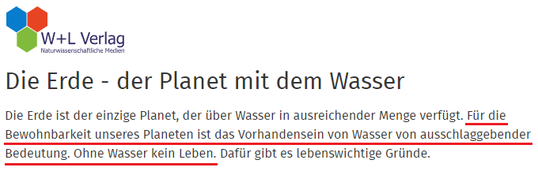⁽¹⁾

Zweifellos wird im Qur'an die Tatsache dargelegt, dass Wasser der grundlegende und wichtigste Bestandteil ist, ohne den kein lebender Organismus entstehen und überleben könnte: {Und Allah hat jedes Lebewesen aus Wasser erschaffen.} [Der Qur'an 24:45]

(1) https://www.w-l-verlag.de/aktuelles/16-erde-planet-mit-dem-wasser.

55- Gibt es im Qur'an ein wissenschaftliches Wunder im Zusammenhang mit der embryonalen Entwicklung des Menschen?

Die Frage, wie sich der Mensch vor der Geburt entwickelt hat, hat den Menschen schon immer fasziniert.
Viele Jahrhunderte lang basierte die Vorstellung von der pränatalen Entwicklung des Menschen jedoch auf Spekulation und Mystizismus.
Im Zeitalter des Propheten (7. Jahrhundert n. Chr.) steckte die Embryologie, wie die meisten Zweige der Medizin, noch in den Kinderschuhen.
Das fortschrittlichste embryologische Wissen der damaligen Zeit gehörte den griechischen Ärzten und Philosophen Hippokrates, Galen und Aristoteles, die falsche Vorstellungen über den Ursprung des Samens und die Entwicklung des Embryos hatten.
Bevor wir uns also damit befassen, was der Qur'an zum Thema der embryonalen Entwicklung des Menschen sagt, wollen wir Licht auf die griechisch-römischen Fortpflanzungsphilosophien werfen, die zur Zeit der Mission des Propheten üblich waren.
Zunächst schrieb Aristoteles im vierten Jahrhundert v. Chr. „On the Generation of Animals“ (Über die Zeugung der Tiere), das erste embryologische Buch.

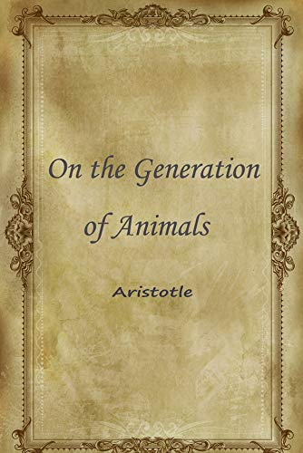

Aristoteles erklärte, dass der Samen des Mannes auf das im Uterus gespeicherte Menstruationsblut trifft und es gerinnt, ähnlich wie Hefe Milch in Käse verwandelt.
Seiner Meinung nach entsteht der Embryo aus Menstruationsblut. Heute wird dies zweifellos als lächerlicher Mythos angesehen.

Wir wissen jetzt, dass die Menstruation aufhört, sobald eine Frau schwanger wird, und nicht im Uterus gespeichert wird und, dass diese Theorie jedoch bloß einer der größten Mythen aller Zeiten ist!

Darüber hinaus begründete Galen seine Theorie des vollständigen Zwergembryos, der im Sperma des Mannes existiert, das heißt, er stellte sich den Embryo als vollständiges Lebewesen im Samentropfen vor, das dann in der Gebärmutter als kleiner Baum heranwächst, wenn es vom weiblichen Sperma ernährt wird. ₍₁₎
Mit anderen Worten, er dachte, dass männliches Sperma vorgeformte Miniatur-Erwachsene enthält, die sich während der Entwicklung entfalten, weshalb sich der Fötus durch einfache Vergrößerung dieses vollständig differenzierten Miniaturwesens entwickelt.

(1) Galen, On Semen, herausgegeben von Philipp De Lacy, (Berlin: Akademie Verlag, 1995).
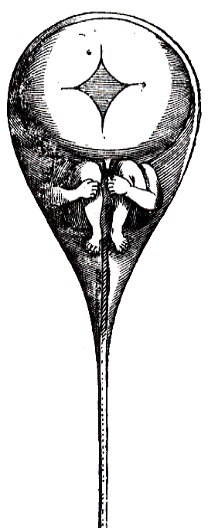

Im Allgemeinen konnten die antiken Philosophen und Wissenschaftler nicht erkennen, dass das Sperma des Mannes und die Eizelle der Frau an der Entstehung des Embryos beteiligt sind.
Vielmehr herrschte unter ihnen fast Konsens darüber, dass Frauen im Vergleich zu Männern eine geringere Rolle im Fortpflanzungsprozess spielen.
Tatsächlich herrschte seit der Zeit des Aristoteles bis zum Ende des 18. Jahrhunderts n. Chr. in ganz Europa der Glaube vor, dass (bei Aristoteles) der Samen des Mannes das Menstruationsblut gerinnt, und (bei Galen) die Flüssigkeit der Frau den Samen des Mannes nährt, sodass der winzige Embryo im Laufe der Zeit zu wachsen beginnt.
In beiden Fällen ist die Frau nur ein Behälter für den Embryo, nicht mehr.

Zweifellos erkannten sie nicht, dass der Embryo aus dem Sperma eines Mannes entsteht, das mit der Eizelle einer Frau vermischt wird.



Im Gegensatz dazu wird der Bericht des Qur'ans durch unsere modernen Beobachtungen bestätigt, denn er beschreibt genau die Einzelheiten und die Abfolge unserer Entwicklung im Mutterleib.
Er beschreibt, wie der Embryo aus einer Mischung von Elementen entsteht, wie sich der frühe Embryo an die Gebärmutterwand klammert, wie er sich dann zu einem unterschiedlich geformten Klumpen entwickelt, bevor er knöcherne Strukturen entwickelt, die mit Fleisch umhüllt sind. Schließlich beschreibt er die Geburt der Seele im physischen Rahmen des Körpers.
Die Abfolge und Tiefe dieser Beschreibung kann durch kein Verständnis erreicht werden, das zur Zeit des Propheten Muhammad (Friede sei mit ihm) verfügbar war.
Tatsächlich beschreibt der Qur'an die Erschaffung des Menschen aus einem vermischten Flüssigkeitstropfen oder „Nutfa Amshaj“, wie er es nannte, sehr genau, das heißt, er beschreibt die Zygote als eine Zelle, die durch ein Befruchtungsereignis zwischen zwei Gameten, d. h. dem männlichen Gameten bzw. Spermium und dem weiblichen Gameten bzw. der Eizelle, gebildet wird.
Die vermischte „Nutfa“ im Qur'an offenbart ihre wundersame Natur, denn „Nutfa“ ist auf Arabisch ein einzelner kleiner Wassertropfen, wird hier jedoch als „Amshaj“ beschrieben, was bedeutet, dass seine Struktur aus kombinierten Mischungen besteht.
Dies passt zu den wissenschaftlichen Erkenntnissen, da die Zygote die Form eines Tropfens hat und gleichzeitig eine Mischung aus männlichen Flüssigkeitschromosomen und weiblichen Eizellenchromosomen ist.

Also kommt der Qur'an in diese Kultur und zu jener Zeit, um diese primitive Sichtweise zu korrigieren und uns zu sagen, dass der Embryo eine Mischsamenflüssigkeit (Nutfah Amshaj) ist, also von Mann und Frau und nicht nur vom Mann!
Gott sagt: „Wir haben den Menschen ja aus einem Samentropfen, einem Gemisch erschaffen.“ [Der Qur'an 76:2]
Die „Nutfah Amshaj“ ist nach dem Konsens der Muslime aller Zeiten und der Sprachwissenschaftler eine Mischung aus Mann und Frau.

Darüber hinaus ist „Nutfa“ (ein einzelner Wassertropfen) gleichbedeutend mit männlichem Sperma, das Spermien als Teil seiner Bestandteile enthält.
Mit anderen Worten, das Sperma wird aus der „Nutfa“ reproduziert und sieht aus wie ein langschwänziger Fisch, was eine der Bedeutungen von „Sulalah“ ist, während die andere Bedeutung „Auszug bzw. Extrakt“ ist, was den wesentlichen oder besten Teil von etwas bezeichnet.
In beiden Bedeutungen finden wir „Teil eines Ganzen“, was darauf hinweist, dass der Ursprung der Schöpfung nur ein Teil der menschlichen Flüssigkeit ist – die, viele Komponenten enthält – und aus der gesamten Flüssigkeit, wie Aristoteles dachte.

56- Welche Beweise gibt es im Qur'an oder in der Sunna dafür, dass sich nur ein Teil des Samens mit der Eizelle vermischt und die Zygote bildet?

Tatsächlich hat die Wissenschaft diese im Qur'an vor 14 Jahrhunderten erwähnte Information erst im 20. Jahrhundert entdeckt.
Interessanterweise wird die Tatsache, dass der Mensch nicht aus dem gesamten Samen besteht, sondern nur aus einem kleinen Teil davon, im Qur'an mit dem Ausdruck „ein Tropfen von Samenflüssigkeit, die ausgespritzt wird“ in Verbindung gebracht.
Die Entdeckung dieser Tatsache konnte nur durch die Technologie der modernen Wissenschaft möglich werden, die gezeigt hat, dass Spermien eine Reise in den Körper der Mutter unternehmen, bis sie die Eizelle erreichen.
Laut Wissenschaftlern lässt die Eizelle, die halb so groß wie ein Salzkorn ist, nur ein Spermium hinein.
Das heißt, die Substanz des Menschen besteht nicht aus dem gesamten Samen, sondern nur aus einem kleinen Teil davon. Gott sagt: {Ist er nicht ein Tropfen von Samenflüssigkeit, die ausgespritzt wird?} [Der Qur'an 75:37]

Tatsächlich besteht die als Sperma bezeichnete Flüssigkeit, die das Sperma enthält, nicht nur aus Sperma.
Im Gegenteil, sie besteht aus einer Mischung verschiedener Flüssigkeiten. Mit anderen Worten ist die Samenflüssigkeit eine Ansammlung von Substanzen, die von den Hoden, den Samenbläschen, der Prostata und den mit den Harnwegen verbundenen Drüsen abgesondert werden.
Wenn im Qur'an Sperma erwähnt wird, wird auch diese Tatsache, die von der modernen Wissenschaft entdeckt wurde, erwähnt und Sperma als gemischte Flüssigkeit definiert.
Gott sagt: {Wir haben den Menschen ja aus einem Samentropfen, einem Gemisch erschaffen, (um) ihn zu prüfen.} [Der Qur'an 76:2]

In anderen Versen wird Sperma wieder als eine Mischung bezeichnet und es wird betont, dass der Mensch aus dem „Extrakt“ dieser Mischung erschaffen wurde.
Gott sagt: {hierauf machte Er seine Nachkommenschaft aus einem Auszug aus verächtlichem Wasser.} [Der Qur'an 32:8]
Das arabische Wort „Sulala“, übersetzt als „Auszug“, bedeutet den wesentlichen oder besten Teil von etwas.
In beiden Bedeutungen bezieht es sich auf „Teil eines Ganzen“.
Das zeigt, dass der Qur'an das Wort Allahs ist, der die Erschaffung des Menschen bis ins kleinste Detail kennt.

Darüber hinaus erklärte der Prophet Muhammad (Friede sei mit ihm) in einem Hadith (Zitat), dass nur ein Teil der Samenflüssigkeit am Befruchtungsprozess beteiligt ist.
Er, Friede sei mit ihm, sagte: „Nicht aus all der Flüssigkeit wird das Kind.“ ₍₁₎
Tatsächlich verkündet diese besondere Betonung im Qur'an und in der Sunna eine Tatsache, die erst durch die moderne Wissenschaft entdeckt wurde und ist ein Beweis dafür, dass Muhammad (Friede sei mit ihm) ein Gesandter Allahs war.
(1) Muslim Ibn Al-Hajjaj, Sahih Muslim, ḥadīth: 1438.

57- Was passiert mit dem Embryo, nachdem die vermischte Tropfenflüssigkeit (Nutfah Amshaj) entstanden ist?

Nachdem die vermischte Tropfenflüssigkeit (Nutfah Amshaj) entstanden ist, beginnt der Embryo seine verschiedenen Entwicklungsphasen.
An diesem Punkt beginnt die Bildung des Embryos, und nicht, wie Galen dachte, dass ein winziger Embryo, der im Samen des Mannes versteckt ist, zu wachsen beginnt.
Die Vorstellung von der Präformation des Embryos, die bis vor einigen Jahrhunderten verbreitet war, wurde durch den Qur'an widerlegt.
Der Embryo entsteht aus der vermischten Tropfenflüssigkeit (Nutfah Amshaj) von Mann und Frau.

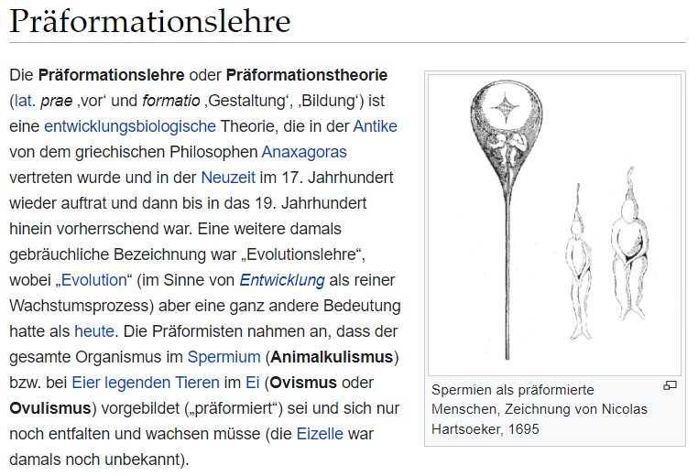

Nachdem die vermischte Tropfenflüssigkeit (Nutfah Amshaj) entstanden ist, tritt der Embryo in verschiedene Schöpfungsphasen ein, bis er sich formt: {Er erschafft euch in den Leibern eurer Mütter, eine Schöpfung nach der anderen} [Der Qur'an 39:6].

58- Was sind die Phasen der fötalen Entwicklung gemäß dem Qur'an?

Nach dem Erscheinen der „Nutfah Amshaj“, die heute als „befruchtete Eizelle“ bezeichnet wird, verwandelt sich diese „Nutfah Amshaj“ in die Phase „Alaqah“: {Hierauf schufen Wir den Samentropfen zu einem Anhängsel} [Der Qur'an 23:14]
Der Begriff „Alaqah“ im Qur'an ist einzigartig, erstaunlich und beeindruckend.
Im Ursprung ist die „Alaqah“ ein kleines Wesen, das sich an der Haut festhält, um Blut zu saugen.



Die erstaunliche Beschreibung dieser embryonalen Phase im Qur'an lautet also „Alaqah“!
Heute entdecken wir, dass der Embryo in dieser Phase tatsächlich äußerlich exakt einer Alaqah ähnelt.

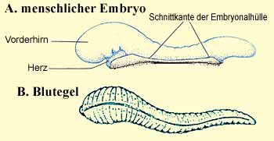
Und die Alaqah entspricht auch in ihrer Funktion des Butegels, da sie sich buchstäblich an der Gebärmutterwand festhält, um Blut zu absorbieren.
Übrigens beachten wir hier: Es gibt weder Menstruationsblut der Frau noch den „Zwergembryo“, der wachsen wird – der Qur'an erwähnt keine dieser überlieferten Vorstellungen!

Nach der Phase der „Alaqah“ verwandelt sich der Embryo in die nächste Phase, die als „Mudghah“ bezeichnet wird: „Dann erschufen Wir die Nutfah zur Alaqah, und dann erschufen Wir die Alaqah zur Mudghah“ (Sure 23:14).

Das Wort „Mudghah“ beschreibt diese Phase als etwas, das aussieht wie ein Stück „zerkautes Fleisch“.
Dieser Begriff ist außergewöhnlich präzise, da der Embryo in dieser Entwicklungsstufe tatsächlich eine Form und Struktur annimmt, die einer „Mudghah“ ähnelt – eine kleine, fleischartige Masse, die genau wie ein zerkautes Stück Fleisch aussieht.
In dieser Phase ist der Embryo größer und weist Gewebe auf.
Es sind Spuren vorhanden, die den Zahnabdrücken in einem gekauten Bissen ähneln.
Man kann bei dem Embryo in dieser Phase tatsächlich die Abdrücke der Zähne im Kiefer beobachten, wie bei einem gekauten Bissen. Gepriesen sei Gott!

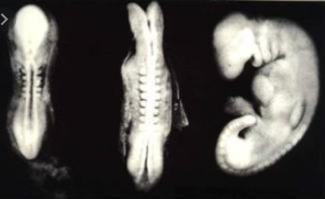

Der Qur'an beschreibt die embryonale Entwicklung in verschiedenen Phasen mit erstaunlicher Genauigkeit
Wunderbare und einzigartige Ausdrücke im Qur'an.
Wer kann diese Präzision und dieses Staunen leugnen außer einem hartnäckigen Ablehner?
Wieso hat der Qur'an nichts von den damals verbreiteten Mythen übernommen, obwohl es so viele gab?
Der Qur'an hat keiner einzigen der zur Zeit der prophetischen Mission weit verbreiteten Mythen zugestimmt. Wieso wohl?
Wieso blieb er unfehlbar?
Wieso enthält er Wahrheiten, die die Wissenschaft erst viel später entdeckt hat?

59- Haben muslimische Gelehrte vor dem modernen Zeitalter etwas über dieses Wunder gesagt?

Ibn Hadschar, möge Allah ihm barmherzig sein, sagte: "Die Anatomen behaupten, dass der Samen das Menstruationsblut gerinnen lässt, doch die Zitate des Propheten Muhammad, Allahs Segen und Frieden auf ihm, widerlegen dies."₍₁₎

Und Al-Qurtubi sagte in seinem Tafsir: "Sie behaupten, dass der Embryo nur aus dem Wasser des Mannes entsteht und das Blut aus der Gebärmutter bezieht, aber die korrekte Ansicht ist, dass die Schöpfung sowohl aus dem Wasser des Mannes als auch der Frau erfolgt, entsprechend diesem Vers: {Wir haben den Menschen ja aus einem Samentropfen, einem Gemisch erschaffen} [Der Qur'an 76:2], denn dieser ist ein klarer Text, der keine Interpretation zulässt." ₍₂₎
Beachte die Worte von Imam al-Qurtubi: "Denn dieser ist ein klarer Text, der keine Interpretation zulässt."

Die muslimischen Gelehrten widersprachen den Vorstellungen ihrer Zeitgenossen und stimmten mit dem überein, was die Wissenschaft heute festgestellt hat, nur durch ihr Wissen aus dem Qur'an!

Der Qur'an bietet eine unvergleichliche Botschaft!

(1) Ibn Hadschar al-ʿAsqalānī, Fath Al-Bari' Bi Sharh Sahih Al-Bukhari, Band 11, S. 480.
(2) Al-Qurtubi, Al-Jaami’ li Ahkaam Al-Qur'an (Tafseer Al-Qurtubi), zweite Auflage, S. 343.

60- Gibt es wissenschaftliche Wunder in den prophetischen Aussprüchen (Hadithen)?

Ich werde einige wissenschaftliche Fakten erwähnen, die den Hadithen des Propheten zugute kommen:

**Der erste Hadith:**
Der Prophet Muhammad (Friede sei mit ihm) sagte: "Adam (Friede sei mit ihm) wurde am Freitag nach dem Nachmittag, am Ende der Schöpfung in der letzten Stunde, erschaffen." ₍₁₎
Adam erschien also am Ende der Schöpfung.
Dies ist eine der wissenschaftlichen Tatsachen, über die sich die Wissenschaftler heute einig sind! Der Mensch erschien zuletzt unter den Lebewesen auf der Erde.

**Der zweite Hadith:**
Der Prophet Muhammad (Friede sei mit ihm) sagte in einem authentischen Hadith: "Jeder Sohn Adams wird von der Erde verzehrt, außer dem Steißbein, aus dem er erschaffen wurde und aus dem er wieder zusammengesetzt wird."

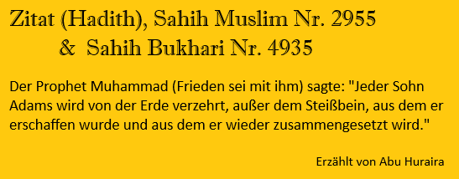

Wurden wir also aus dem Steißbein erschaffen?
Das Steißbein ist der letzte Teil des unteren Rückgrats.

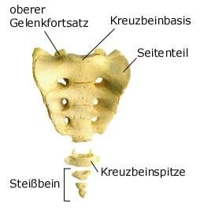

Wurden wir also aus diesem Bereich erschaffen?
Am Anfang der dritten Schwangerschaftswoche erscheint im Bereich der Embryologie der Primitivstreifen.

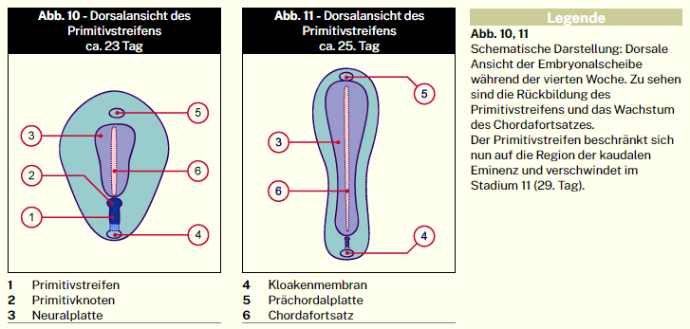⁽¹⁾
Dieser sehr kleine Streifen hat sich heute als verantwortlich für die Bildung des Embryos herausgestellt.
Er formt den Embryo und bildet die spezialisierten Zellen, aus denen der Embryo hervorgeht.

(1) https://embryology.ch/de/embryogenese/disque-embryonnaire/tridermique/zielort-der-epiblastzellen.html
Am Ende der dritten Schwangerschaftswoche beginnt dieser primitive Streifen allmählich zu verschwinden und hinterlässt an seiner Stelle das, was als kaudale Eminenz bekannt ist.

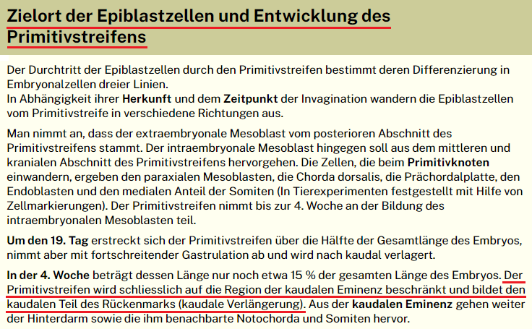⁽¹⁾

Wohin geht die kaudale Eminenz, die aus dem primitiven Streifen resultiert?
Mit der Zeit schrumpft die kaudale Eminenz und verwandelt sich in den Bereich des Steißbeins.

(1) https://embryology.ch/de/embryogenese/disque-embryonnaire/tridermique/zielort-der-epiblastzellen.html

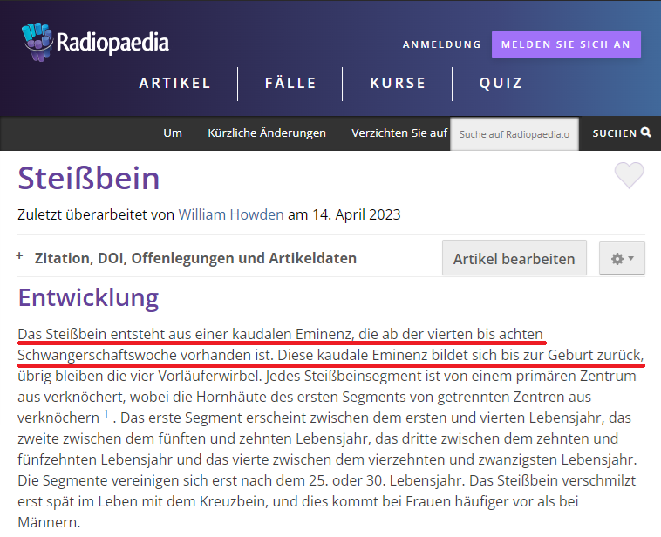⁽¹⁾

Das Steißbein ist im Grunde der primitive Streifen, aus dem der Embryo entstand ... der Ort, von dem wir erschaffen wurden, wie der Prophet Muhammad (Friede sei mit ihm) vor mehr als 1400 Jahren berichtete.

Stellen Sie sich vor, ein Mann, der auf wenigen Karat Land in Mekka Schafe weidet, berichtet über Tatsachen, deren Einzelheiten die Wissenschaft erst vor wenigen Jahren erkannt hat!

(1) Von folgender Seite ins Deutsche übersetzt:
https://radiopaedia.org/articles/coccyx

Und ich, als spezialisierter Arzt, hatte Schwierigkeiten, die Genauigkeit dieses Hadiths zu begreifen und zu verstehen, wie sich dieses kleine Gebilde, das in der dritten Woche der Embryonalentwicklung auftaucht und das Zentrum der embryonalen Differenzierung ist, vollständig aus dem Geschehen zurückzieht und sich im Bereich des Steißbeins niederlässt.
Was für eine Präzision und was für ein Wunder!

**Der dritte Hadith:**

Der Prophet Muhammad (Friede sei mit ihm) sagte in einem im Sahih Muslim überlieferten Hadith:
"Jeder Mensch aus den Kindern Adams wurde mit 360 Gelenken erschaffen. Wer Allah preist, Ihm dankt, Ihn lobt, Ihn verherrlicht, Ihn um Vergebung bittet, einen Stein, einen Dorn oder einen Knochen vom Weg der Menschen entfernt, zum Guten aufruft oder vom Schlechten abhält, entsprechend der Zahl dieser 360 Gelenke, wird an jenem Tag gerettet sein und sich von der Hölle entfernen."
Diese genaue Zahl von 360 Gelenken war lange Zeit unter Ärzten umstritten, bis moderne medizinische Referenzen schließlich bestätigten, dass der menschliche Körper tatsächlich genau 360 Gelenke hat.

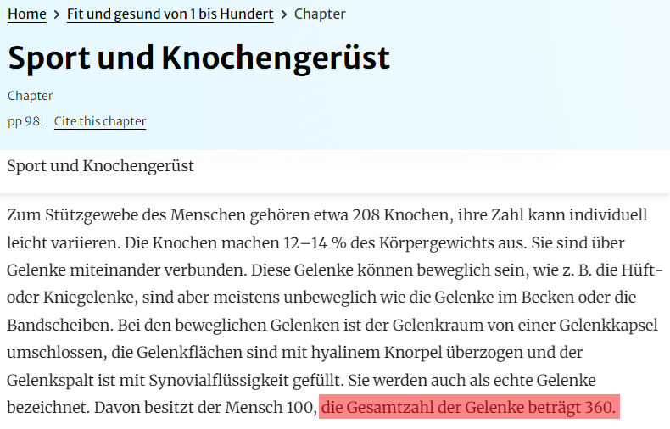⁽¹⁾

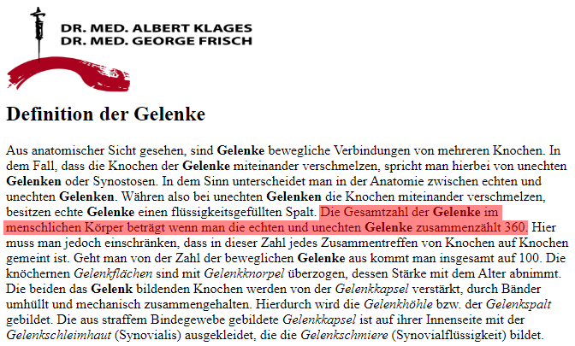⁽²⁾

(1) https://link.springer.com/chapter/10.1007/978-3-662-56307-6_81
(2) https://mein-orthopaede-hannover.de/gelenke/
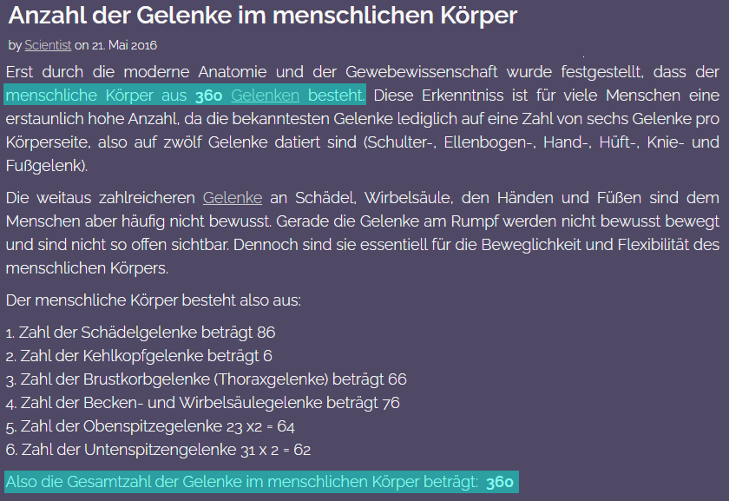⁽¹⁾
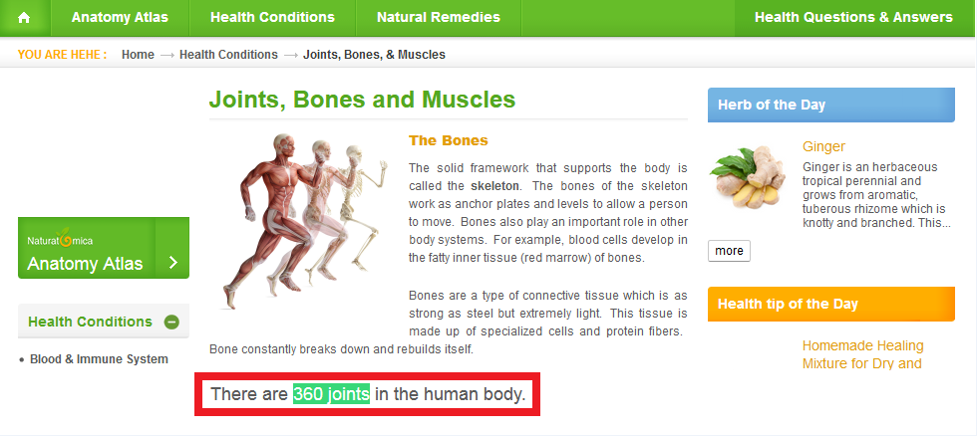

(1) https://www.koranundwissenschaft.de/alle/embryologie-und-anatomie/anzahl-die-gelenken-in-menschlichen-koerper/

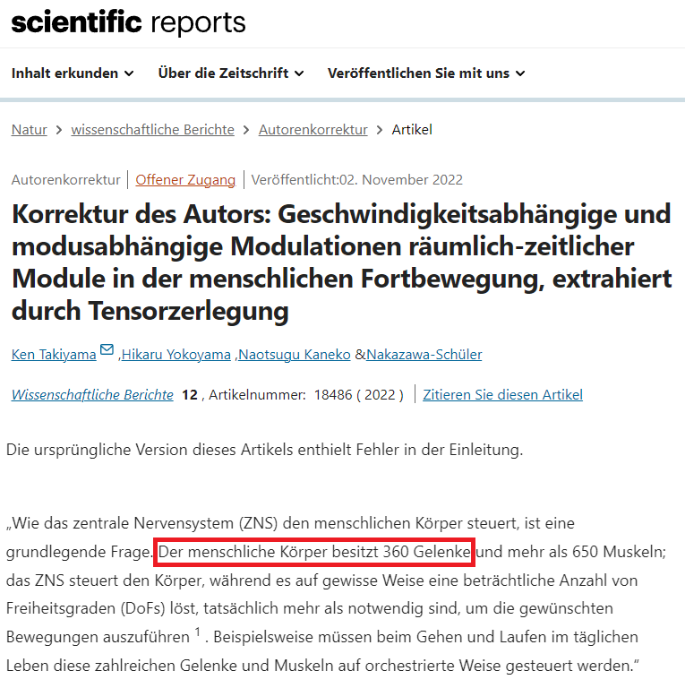⁽¹⁾

(1) Von Seite der Zeitschrift „Nature“ ins Deutsche übersetzt:
https://www.nature.com/articles/s41598-022-21615-4

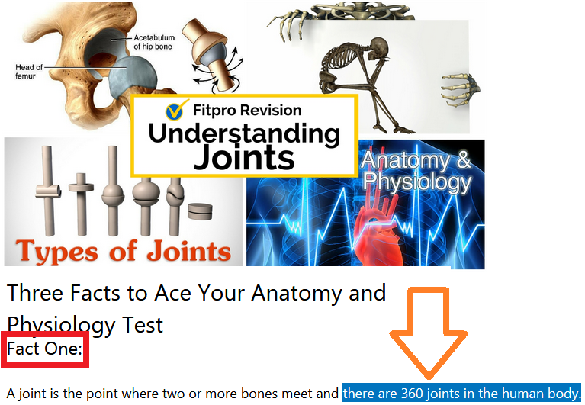⁽¹⁾

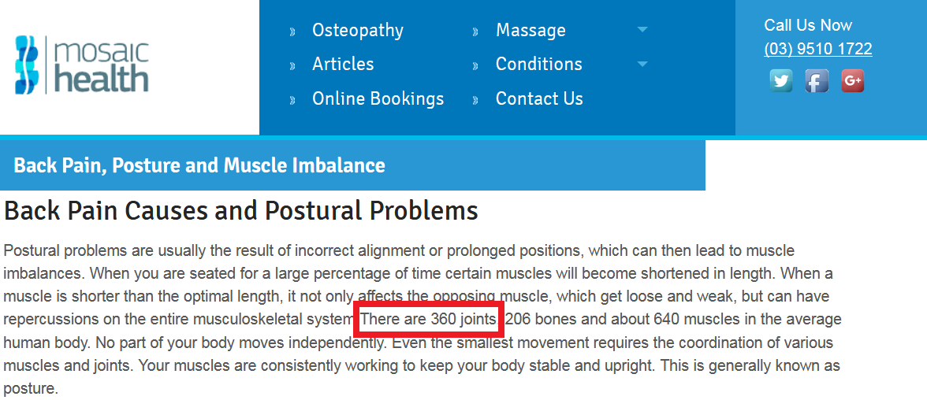

Dies ist heute eine wissenschaftlich anerkannte Tatsache!

(1) https://parallelcoaching.co.uk/3-facts-to-ace-your-anatomy-and-physiology-test-joints

61- Jedoch behaupten einige Atheisten, dass die Zahl 360 (Gelenke) in einem grundlegenden Text der alten chinesischen Medizin (vor dem Islam) erwähnt wurde?

Dies ist eine weitere falsche atheistische Behauptung.
Tatsächlich ist das Huangdi Neijing ein alter chinesischer medizinischer Text, der als grundlegende Lehrquelle der chinesischen Medizin angesehen wird.
Im Wesentlichen behandelt es die theoretischen Grundlagen der chinesischen Medizin und ihrer Diagnosemethoden und erörtert die Akupunkturtherapie sehr ausführlich.
Es erwähnt jedoch die Zahl 365 (nicht 360), die Anzahl der Akupunkturpunkte, die ursprünglich festgelegt wurde, um mit der Anzahl der Tage im Jahr (dem traditionellen chinesischen Kalender) zu korrelieren, d. h. 365 Akupunkturpunkte des Menschen sind mit 365 Tagen im Jahr kompatibel.
Nach der traditionellen chinesischen Medizin sind diese Gelenke die Stellen, von denen die Lebensenergie Qi (ausgesprochen „Tschi“) in den Körper gelangt.₍₁₎
Der Autor sagt: „Die sogenannten Gelenke sind die Stellen, an denen das spirituelle Qi während seiner Reisen austritt und eintritt.“

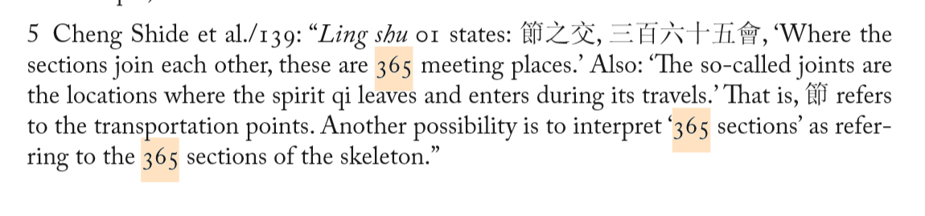

(1) Paul U. Unschuld et all, Huang Di Nei Jing Su Wen: Eine kommentierte Übersetzung von Huang Di's Inner Classic – Basic Questions, (Berkeley, Kalifornien: University of California Press, 2011).

Tatsächlich verbreiten Atheisten, obwohl die Wahrheit offensichtlich geworden ist, sehr unverschämt falsche Anschuldigungen gegen den Propheten Muhammad (Friede sei mit ihm), indem sie nie aufhören zu behaupten, er sei der wahre Autor des Qur'ans.

Komischerweise sind sie in ihrer Opposition so blind geworden, dass sie ihm lieber die Urheberschaft dieses unvergleichlichen Buches zuschreiben, das voller wissenschaftlicher Wunder steckt, und behaupten, er habe das Wissen nicht durch Offenbarung, sondern durch das Studium und Lesen chinesischer, syrischer und ägyptischer Bücher erlangt.

Aber die Tatsache, dass er absolut ungebildet war, lässt keinerlei Grundlage für derartige Zweifel.
Daher kann es außer purer Sturheit keinen Grund geben, der in irgendeiner Weise als rational angesehen werden kann, um sein Prophetentum zu leugnen.
Darüber hinaus hat der Prophet Muhammad (Friede sei mit ihm) während seines Lebens unzählige Wunder vollbracht, die in authentischen Hadithen berichtet wurden.
Außerdem ist es außergewöhnlich, dass so viele der bemerkenswerten wissenschaftlichen Entdeckungen der letzten 100 Jahre bereits vor 1400 Jahren im Qur'an vorhergesagt wurden.
Wäre es ohne Gottes Hilfe möglich, dass ein Analphabet, der in der arabischen Wildnis lebte, solche Dinge auch nur hätte träumen können, geschweige denn sie mit solch verblüffender Genauigkeit vorhersagen konnte?
Wir sagen nein und betrachten dies als Beweis dafür, dass der Qur'an nicht das Wort des Menschen, sondern das Wort Gottes ist.
Unbestreitbar ist das Studium der wissenschaftlichen Wunderbarkeit des Qur'ans und der Sunna (des Hadithes bzw. der Zitate) von größter Bedeutung und wird allen von Nutzen sein.
Es bedarf jedoch eingehender Forschung durch spezialisierte Wissenschaftler.
Abschließend fordere ich alle Atheisten auf, unparteiisch nach der Wahrheit zu suchen. Zudem ermahne und erinnere ich sie daran, sich nicht von jenen irreführen zu lassen, die sie vom Pfad Gottes abbringen wollen.

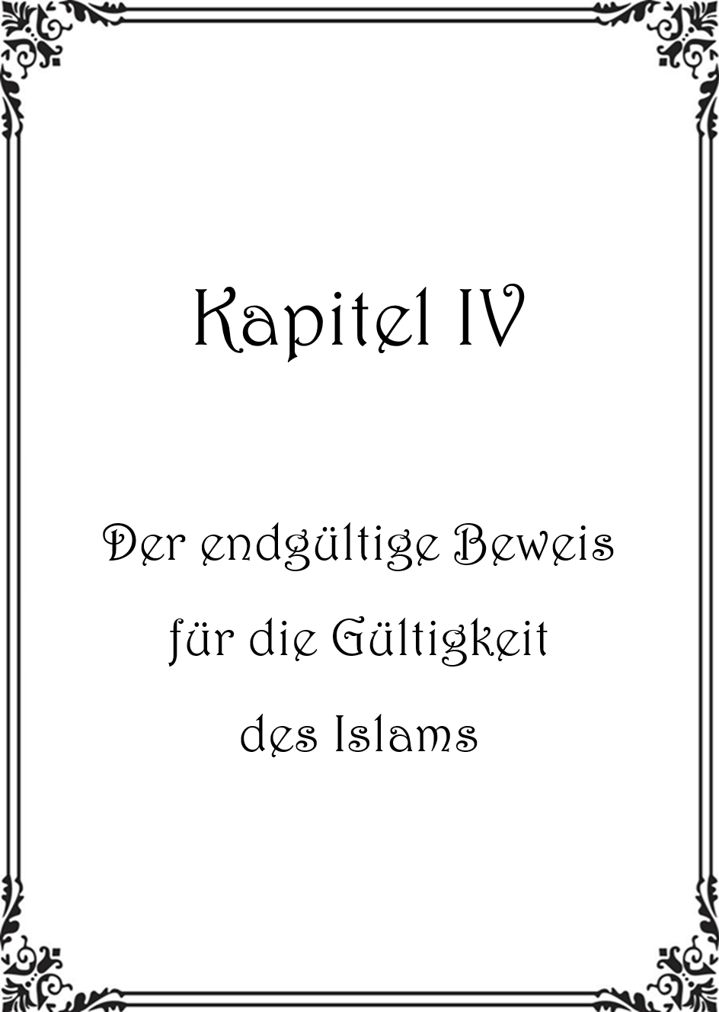

Kapitel IV: Der endgültige Beweis für die Gültigkeit des Islams

62- Was ist der größte Beweis für die Wahrheit des Islams?

Das größte Wunder im Islam überhaupt und das größte Zeichen, mit dem der Prophet Muhammad (Friede sei mit ihm) unterstützt wurde, und der größte Beweis für die Wahrheit dieser Religion ist das Buch Allahs, der Erhabene... Es ist der heilige Qur'an.

Der Prophet (Friede sei mit ihm) sagte in einem authentischen Hadith: "Kein Prophet unter den Propheten wurde gesandt, außer dass ihm Zeichen gegeben wurden, an die die Menschen glaubten. Das, was mir gegeben wurde, ist jedoch eine Offenbarung, die Allah mir eingegeben hat. Ich hoffe daher, dass ich am Tag der Auferstehung die meisten Anhänger haben werde." (Sahih Muslim). ₍₁₎
Daher ist der Qur'an das größte Zeichen, mit dem ein Prophet unterstützt wurde; deshalb hoffte der Prophet (Friede sei mit ihm), der Prophet mit den meisten Anhängern am Tag der Auferstehung zu sein.

Vergleichen wir nun diese beiden Situationen und schauen uns die Welt von heute an, um zu sehen, ob sich die Hoffnung des Propheten (Friede sei mit ihm) erfüllt oder nicht!
Die erste Situation: Eines Tages kam der Prophet (Friede sei mit ihm) zu seinen Gefährten, bevor sie das Nachtgebet verrichteten, und sagte zu ihnen: "Niemand auf der Erde betet dieses Gebet außer euch." ₍₂₎
Es gibt niemanden, der das Nachtgebet auf der ganzen Erde verrichtet außer diesen wenigen Menschen, die um den Propheten (Friede sei mit ihm) stehen.

(1) Übereinstimmend berichtet, Sahih al-Bukhari Hadith Nr. 7274, Sahih Muslim Hadith Nr. 152.
(2) Übereinstimmend berichtet, Sahih al-Bukhari Hadith Nr. 862, Sahih Muslim Hadith Nr. 638.
Die zweite Situation: Der Prophet (Friede sei mit ihm) verkündet seinen Gefährten, dass es kein Haus auf der Erdoberfläche geben wird, das nicht die Botschaft des Islams erreicht: "Es wird kein Haus aus Lehm oder Wolle geben, ohne dass Gott das Wort des Islams in es eingeführt hat." ₍₁₎

Schauen wir uns die Realität der Welt von heute an:
Der Islam ist heute die am schnellsten wachsende Religion der Welt und hat den größten Einfluss überhaupt.
Es gibt tatsächlich keinen Vergleich zwischen ihm und anderen Religionen.

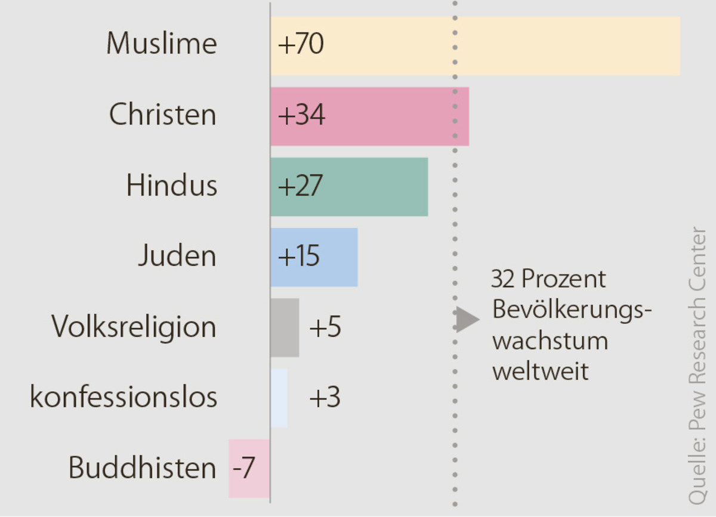⁽²⁾

(1) Ahmad Ibn Hanbal, Musnad Al-Imam Ahmad ibn Hanbal, (Kairo: Dar Al-Hadith, 1995), Hadith: 23814, authentisch.
(2) https://www.meine-kirchenzeitung.de/weimar/c-aktuell/mehr-menschen-mehr-glaeubige_a831

Der Islam steht tatsächlich kurz davor, in jedes Haus auf der Erde einzuziehen, und wird dies heute oder morgen tun!
Erfüllt sich also die Hoffnung des Propheten Muhammad (Allahs Segen und Friede sei mit ihm) oder nicht?

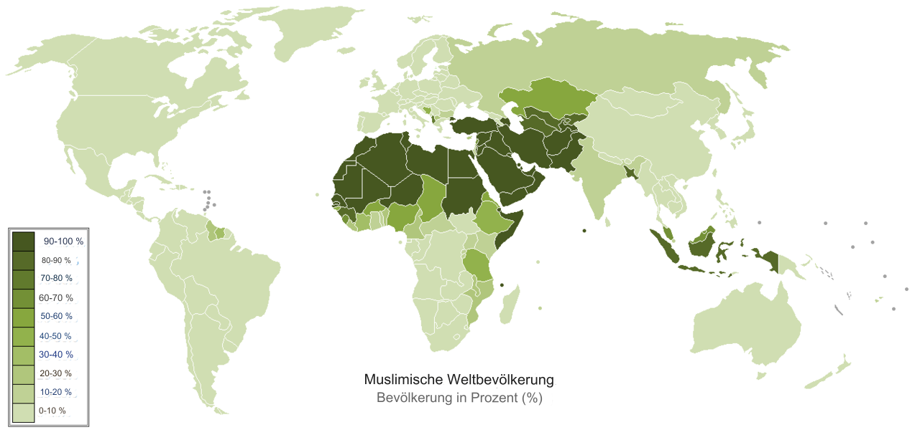⁽¹⁾

(1)https://de.wikipedia.org/wiki/Liste_der_L%C3%A4nder_nach_muslimischer_Bev%C3%B6lkerung

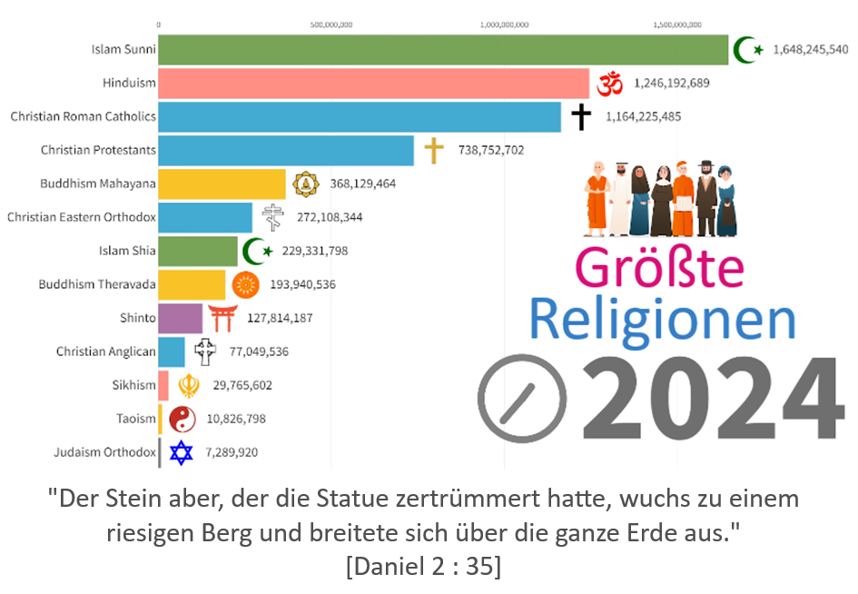⁽¹⁾

Was der Prophet (Allahs Segen und Friede seien mit ihm) verkündete, erfüllt sich trotz unserer Schwäche!
Hier ist das Buch Allahs, das bei uns bewahrt wird und bis zum Tag der Auferstehung bleiben wird: {Nach Allahs Buch habt ihr bis zum Tag der Auferweckung verweilt.} (Sure Ar-Rum, 30:56).
Der Qur'an wurde herabgesandt, um bis zum Tag der Auferstehung Gültigkeit zu haben!
Dieses Buch wird das größte Wunder des Islams bleiben: {Genügt es ihnen denn nicht, daß Wir das Buch auf dich hinabgesandt haben, das ihnen verlesen wird?} [Der Qur'an 29:51].
Dieser Qur'an ist ausreichend für jeden, der die Wahrheit auf der Erde sucht: {Segensreich ist Derjenige, Der Seinem Diener die Unterscheidung offenbart hat, damit er für die Weltenbewohner ein Warner sei} [Der Qur'an 25:1].

(1) https://www.youtube.com/watch?v=Tjc-qrjzRcU
Der Qur'an ist eine Warnung für die Welten, und Allah hat durch ihn aus dem Nichts eine große Nation geschaffen und über die Jahrhunderte hinweg eine Generation von Menschen erhalten, die niemals in die Geschichte eingegangen wären, wenn dieses Buch sie nicht emporgehoben hätte!
Als der Qur'an herabgesandt wurde, informierte Allah seinen Propheten darüber, dass in diesem Qur'an die Ehre und der Ruhm dieser Umma liegen und dass sie durch diesen Qur'an in die Geschichte eingehen würden: {Das ist wahrlich eine Ermahnung für dich und dein Volk. Und ihr werdet befragt werden.} [Der Qur'an 43:44].
Es ist wahrlich eine Ehre für dich und für dein Volk, und ihr werdet zur Rechenschaft gezogen werden!
{Wir haben ja ein Buch zu euch hinabgesandt, in dem eure Ehre liegt. Begreift ihr denn nicht?} [Der Qur'an 21:10].
Darin liegt eure Ehre... darin liegt die Erhabenheit dieser Umma, solange sie daran festhält.
Wenn die Umma dieses Buch jedoch hinter sich lässt, wird sie Schwäche und Demütigung erfahren, bis sie zu ihm zurückkehrt!
Der Prophet (Allahs Segen und Friede seien mit ihm) sagte: „O Muhādschirūn! (Auswanderer) Es gibt fünf Dinge, mit denen ihr geprüft werdet, und ich suche Zuflucht bei Allah davor, dass ihr sie erlebt: – und er nannte –: und sie brechen nicht den Bund mit Allah und seinem Gesandten, es sei denn, dass Allah ihnen einen Feind von außerhalb auferlegt, der einen Teil dessen wegnimmt, was in ihren Händen ist; und ihre Führer richten nicht nach Allahs Buch und wählen nicht aus dem, was Allah herabgesandt hat, es sei denn, dass Allah ihre Feindschaft untereinander entbrennen lässt.“ ₍₁₎
Diese Umma wird nicht zu ihrem Ruhm zurückkehren, bis sie zu dem Buch ihres Herrn zurückkehrt!
Der Qur'an ist das starke Seil Allahs und der Weg zur Rechtschaffenheit dieser Umma... Wer nach ihm richtet, ist gerecht, und wer zu ihm aufruft, wird auf den rechten Weg geführt.

(1) Muhammad Al-Albani, Sahih Al-Jami', ḥadith: 7978

Deshalb ist eines der wichtigsten Dinge, die ich jedem Muslim und jeder Muslimin ans Herz lege: Meditiere jeden Tag über dieses Buch!
Jeden Tag sollte man einen Abschnitt aus dem Qur'an nachdenklich lesen, auch wenn es nur ein halbes Hizb (die Hälfte einer der 60 Abschnitte) ist!
Lies die Verse mit Bedacht und dann eine einfache Erklärung oder Interpretation dazu, die dir beim Nachdenken hilft, wie z.B. „At-Tafsir Al-Muyassar“.
Oder der Tafsir von Scheich As-Saʿdī:
Dann lies den Vers erneut und gehe dann zum nächsten über und so weiter!
Dies, bei Allah, ist der einfachste Weg zur Gewissheit.
Der einfachste Weg, Gewissheit zu erlangen, und der einfachste Weg, unsere Umma (Nation) aus ihrer Lage zu retten, ist: das Nachdenken über das Buch Allahs!
Wenn du den Qur'an betrachtest und er zu einem Teil deines Lebens wird, dann werden wir bei Allah gerettet und erhoben.
In jedem Vers findest du eine Lösung für ein Problem, eine Befreiung von Sorgen, eine Klarstellung eines Zweifels, inneren Frieden und Beruhigung des Herzens.
Dies ist die Botschaft deines Herrn an dich, oh Mensch!
Der Qur'an erweitert die Brust und pflanzt den Glauben im Herzen.
Der Qur'an hat seine eigenen Geheimnisse; daher geschah es oft, dass ein Feind des Propheten (Allahs Segen und Friede seien mit ihm) ihn ermorden wollte, aber sobald er die Verse des Qur'an hörte, brach sein Herz und der Glaube trat aus seinen Augen hervor! ₍₁₎
Allah der Erhabene hat uns auf diese Tatsache hingewiesen und uns mitgeteilt, dass sogar ein Ungläubiger mitten im Gefecht und bei intensiven Schwertkämpfen Gutes in sich tragen kann / könnte, wenn er den Qur'an hört: {Und wenn jemand von den Götzendienern dich um Schutz bittet, dann gewähre ihm Schutz, bis er das Wort Allahs hört. Hierauf lasse ihn den Ort erreichen, wo er in Sicherheit ist.} [Der Qur'an 9:6]

(1) إبراهيم السكران، كتاب: رقائق القرآن، وكتاب: الطريق إلى القرآن
Ibrahim As-Sakran, Raka’iq Al-Qur’an, und Der Weg zum Qur’an
Wie kann ein Ungläubiger, der mitten im heftigen Gefecht vom Buch des Feindes hört, überzeugt worden sein?
Es sind die Geheimnisse des Qur'an!
Der Qur'an hat eine überwältigende Macht über die Seelen und bleibt trotz wiederholtem Lesen frisch und lebendig mit all seinen Gesetzen und Vorschriften.
Er ist der Begleiter in der Einsamkeit, nach dem die Seelen in Zeiten der Krise verlangen, und er vertreibt jede Einsamkeit, egal wo er zu finden ist.
{Allah hat die beste Botschaft offenbart, ein Buch mit gleichartigen, sich wiederholenden (Versen), vor dem die Haut derjenigen, die ihren Herrn fürchten, erschauert. Hierauf werden ihre Haut und ihr Herz weich (und neigen sich) zu Allahs Gedenken hin. Das ist Allahs Rechtleitung. Er leitet damit recht, wen Er will. Und wen Allah in die Irre gehen läßt, der hat niemanden, der ihn rechtleitet.} [Der Qur'an 39:23]
Das Buch Allahs erfreut die Seele, und wenn sie davon gekostet hat, kehrt sie erschrocken zurück und will mehr. ₍₁₎

Und sieh dir an, was Christen tun, die nach der Wahrheit suchen, wenn sie den Qur'an hören: {Wenn sie hören, was zum Gesandten (als Offenbarung) herabgesandt worden ist, siehst du ihre Augen von Tränen überfließen wegen dessen, was sie (darin) als Wahrheit erkannt haben. Sie sagen: Unser Herr, wir glauben. Schreibe uns unter den Zeugnis Ablegenden auf.} [Der Qur'an 5:83]
Jeder, der diesen Vers liest, weiß, dass das, was in ihren Augen überfloss, als sie den Qur'an hörten, etwas war, das ihre Kapazitäten überstieg. ₍₂₎

(1) رسالة خاتم النبيين محمد صلى الله عليه وسلم، د. ثامر بن ناصر، مكتبة الرشد.
Thamir Bin Nasser, Risaalat Khatam An-Nabiyyin (Die Botschaft des letzten Propheten)
(2) إبراهيم السكران، كتاب: رقائق القرآن، وكتاب: الطريق إلى القرآن
Ibrahim As-Sakran, Raka’iq Al-Qur’an, und Der Weg zum Qur’an

Ibn Ishaq überlieferte mit einer authentischen Überlieferungskette von Kaʿb, dass ʿUtba ibn Rabiʿah, der Führer von Quraisch, seinem Volk anbot, zu dem Propheten (Allahs Segen und Frieden seien mit ihm) zu gehen, um ihm einige Dinge vorzuschlagen, in der Hoffnung, dass er einige davon akzeptieren würde. Dies geschah, als Hamza (möge Allah mit ihm zufrieden sein) den Islam annahm und die Götzendiener sahen, wie die Anhänger des Propheten (Allahs Segen und Frieden seien mit ihm) zahlreicher wurden. Die Götzendiener sagten zu ʿUtba: „Geh zu Muhammad und sprich mit ihm.“ ʿUtba ging zu ihm.
Er sagte: „O Sohn meines Bruders! Du bist uns bekannt als jemand von herausragender Position in der Familie und edler Abstammung. Du hast deinem Volk eine große Sache gebracht, durch die du ihre Gemeinschaft gespalten und ihre Vernunft für töricht erklärt hast. Höre von mir, was ich dir vorschlagen möchte, vielleicht akzeptierst du etwas davon.“
Der Gesandte (Allahs Segen und Frieden seien mit ihm) sagte: „Sprich, o Abu Al-Walid, ich höre.“
Nachdem ʿUtba fertig gesprochen hatte und der Gesandte Allahs (Allahs Segen und Frieden seien mit ihm) ihm zugehört hatte, sagte der Prophet (Allahs Segen und Frieden seien mit ihm): „Bist du fertig, o Abu Al-Walid?“ Er sagte: „Ja.“ Der Prophet (Allahs Segen und Frieden seien mit ihm) sagte: „Dann höre von mir.“ ʿUtba sagte: „Ich werde es tun.“ Der Prophet (Allahs Segen und Frieden seien mit ihm) rezitierte den Anfang der Sure Fussilat (Sure Nr. 41).
ʿUtba kehrte zu seinen Gefährten zurück, und einige von ihnen sagten zueinander: „Bei Allah, Abu Al-Walid ist mit einem anderen Gesichtsausdruck zu euch zurückgekehrt, als er gegangen ist.“ Sie fragten ihn: „Was ist mit dir, o Abu Al-Walid?“
Er sagte: „Ich habe Worte gehört, bei Allah, ich habe nie etwas Ähnliches gehört! Bei Allah, es ist weder Gedicht noch Zauberei noch Wahrsagerei. O Leute von Quraisch, hört auf mich und überlasst diesen Mann sich selbst und lasst ihn sein Ding tun. Bei Allah, was ich von ihm gehört habe, wird gewaltige Kunde bringen.“ Sie sagten: „Bei Allah, er hat dich mit seiner Rede verzaubert, o Abu Al-Walid!“
Er sagte: „Das ist meine Meinung zu ihm, tut, was ihr für richtig haltet.“
Unter den Dingen, die ʿUtba den Götzendienern beschrieb, als er ihnen den Einfluss des Qur'ans auf sein Herz erklärte, war, dass er, als er die Worte Allahs hörte: {Wenn sie sich also abwenden, dann sag: Ich warne euch vor einem Donnerschlag gleich dem Donnerschlag von ʿAd und Tamud} [Der Qur'an 41:13] aus der Sure Fussilat, den Mund des Propheten (Allahs Segen und Frieden seien mit ihm) hielt und ihn bei der Verwandtschaft beschwor, aufzuhören. Und er hat ihnen gesagt: „Ihr wusstet, dass Muhammad (Allahs Segen und Frieden seien mit ihm) niemals log, wenn er etwas sagte, ich hatte Angst, dass das Unheil über euch hereinbrechen könnte.“
Er fürchtete um die Götzendiener wegen der Warnung des Qur'ans.
{Wenn sie sich also abwenden, dann sag: Ich warne euch vor einem Donnerschlag gleich dem Donnerschlag von ʿAd und Tamud} [Der Qur'an 41:13].
Wenn sie bei ihrem Götzendienst blieben, würden sie zugrunde gehen!
ʿUtba konnte sich dem Ansturm des Qur'an nicht entziehen. In den Versen, die der Prophet (Allahs Segen und Frieden seien mit ihm) ihm rezitierte, lag eine strenge Warnung an die Götzendiener von Quraisch, dass sie vernichtet würden wie ʿAd und Thamud; deshalb hielt er den Mund des Propheten (Allahs Segen und Frieden seien mit ihm) und beschwor ihn bei der Verwandtschaft. Er fürchtete um seine Familie und zog sich für einige Tage in sein Haus zurück.
Der Qur'an kündigte in diesen Versen an, dass der Götzendienst in Quraisch enden würde.
Und tatsächlich, bevor der Prophet (Allahs Segen und Frieden seien mit ihm) starb, war der Götzendienst in Quraisch für immer beendet.
Der Qur'an hat eine wunderbare Wirkung; selbst ein Feind, der den Qur'an ablehnt, ergibt sich ihm schnell.

Und es kann sein, dass dir ein Zweifel begegnet, auf den du mit wissenschaftlichen und logischen Argumenten und den Worten der Gelehrten antwortest. Doch sobald du einen passenden Vers aus dem Qur'an vorbringst, verschwindet das Problem und der Fragesteller, selbst wenn er ein Atheist ist, wird beruhigt. Dies ist eines der wundersamen Geheimnisse des Qur'ans.
Der Qur'an hat eine erstaunliche Wirkung auf die Seele.
Jubayr ibn Mut'im sagte, dass er, als er noch ein Ungläubiger war und zum Propheten (Allahs Segen und Frieden seien mit ihm) ging, um über die Gefangenen von Badr zu verhandeln, den Propheten (Allahs Segen und Frieden seien mit ihm) beim Maghrib-Gebet (Sonnenuntergang-Gebet) die Sure At-Tur rezitieren hörte.

Er sagte: „Als der Prophet (Allahs Segen und Frieden seien mit ihm) zu dem Vers kam: {Oder sind sie etwa aus dem Nichts erschaffen worden, oder sind sie (gar) selbst die Schöpfer? (35) Oder haben sie (etwa) die Himmel und die Erde erschaffen? Nein! Vielmehr sind sie nicht überzeugt. (36) Oder besitzen sie (etwa) die Schatzkammern deines Herrn, oder sind sie es, die die Oberherrschaft ausüben? (37)} [Der Qur'an 52:35-37], da fühlte ich, dass mein Herz gleich davonfliegt.“₍₁₎
Obwohl Jubayr ibn Mut'im gegen den Islam war, als er kam, wurde sein Herz von der Ruhe des Qur'an ergriffen, sobald er die Sure At-Tur (Nr. 52) hörte.
Der Qur'an hat seine eigenen geheimen Wege und spirituellen Aufstiege!

63- Was ist der beste Weg, um abweichende Gedanken zu widerlegen?

Das Nachdenken über den Qur'an ist auch der beste Weg, um falsche Gedanken, Zweifel und Einflüsterungen zu widerlegen.
Wenn ein junger Muslim die Verse des Qur'an liest, die die Welt als Mittel betrachten: dass das weltliche Leben nur ein Mittel ist und dass das Jenseits zentral ist: {O ihr Menschen, gewiß, Allahs Versprechen ist wahr. So soll euch das diesseitige Leben nicht täuschen} [Der Qur'an 35:5].
Und die Verse über den ewigen Kampf zwischen Wahrheit und Falschheit.
Und die Verse über die Bedeutung der Verpflichtung.
Und die Verse über die Notwendigkeit der Heimsuchung und Prüfung: {Meinen die Menschen, daß sie in Ruhe gelassen werden, (nur) weil sie sagen: „Wir glauben, ohne daß sie geprüft werden?} [Der Qur'an 29:2].
Und die Verse über die Notwendigkeit, sich dem göttlichen Text zu ergeben: {Und folge dem, was dir (als Offenbarung) eingegeben wird, und gedulde dich, bis Allah richtet! Er ist der Beste derer, die richten.} [Der Qur'an 10:109].
Und die Verse, die vor materiellem Prunk warnen: {Und damit die Menschen nicht eine einzige Gemeinschaft werden (, sahen Wir davon ab, sonst), hätten Wir wahrlich denjenigen, die den Allerbarmer verleugnen, für ihre Häuser Decken aus Silber gemacht und (auch) Treppen, auf denen sie hätten hochsteigen können} [Der Qur'an 43:33].

(1) Muhammad Al-Bukhari, Sahih Al-Bukhari, ḥadīth: 4854.
Wenn der Muslim diese Verse mit Nachdenken liest, was bleibt dann noch von den Überresten der zeitgenössischen ideologischen Abweichungen? ₍₁₎
Wenn der Muslim die Verse des Qur'an liest, steht er nicht vor einer „ideologischen Ansprache“, die er durch den Ausweg „Unterschied in der Ansicht“ beseitigen kann, sondern er steht direkt vor der „Ansprache Allahs“.
Entweder beugt man sich dem oder verfällt in ideologische Heuchelei.
Es gibt keine Kompromisse oder mittleren Lösungen angesichts der Befehle des Königs der Könige, gepriesen und erhaben ist Er.
Ein aufrichtiges Lesen des Buches Allahs bewirkt im muslimischen Verstand, was keine langen ideologischen Abhandlungen bewirken können. ₍₂₎
Deshalb, haltet am Buch eures Herrn fest und denkt darüber nach!
Denn darin liegt das Gute dieser Welt und des Jenseits!
Es enthält den Anfang und das Ende des Schutzes des muslimischen Verstandes.

64- Was sind die herausragenden Merkmale des Qur'ans?

Es gibt kein Buch, das den Schöpfer so verherrlicht und geheiligt hat, zum Monotheismus und zum Glauben an die Propheten aufgerufen und sie von jeglichem Makel freigesprochen hat, und zu bleibenden guten Taten ermutigt hat wie der Qur'an; seit Anbeginn der Welt.
Der Qur'an ist durchdrungen von Monotheismus, durchdrungen von der Erhebung der Propheten, durchdrungen vom Aufruf zu guten Taten und der Ablehnung des Bösen, all dies in einer sprachlichen Webart und einem Geflecht, das die Araber nicht gekannt haben. ₍₃₎

(1) إبراهيم السكران، كتاب: رقائق القرآن، وكتاب: الطريق إلى القرآن
Ibrahim As-Sakran, Raka’iq Al-Qur’an, und Der Weg zum Qur’an
(2) Ebenda.
(3) رسالة خاتم النبيين محمد صلى الله عليه وسلم، د. ثامر بن ناصر، مكتبة الرشد.
Thamir Bin Nasser, Risaalat Khatam An-Nabiyyin (Die Botschaft des letzten Propheten)
Scheich al-Islam Ibn Taimiya, möge Allah ihm barmherzig sein, sagte: "Es gibt in der Tora und im Evangelium nichts, was den Bedeutungen des Qur'ans gleicht; weder in der Wahrheit noch in der Qualität, und der Unterschied wird jedem deutlich, der den Qur'an und die Bücher gründlich studiert." ₍₁₎

Und das Wunder des Qur'ans liegt nicht nur in seiner Beredsamkeit, wie die meisten Atheisten glauben, noch nur in seinem Wortlaut.

Scheich al-Islam Ibn Taimiya, möge Allah ihm barmherzig sein, sagte: "Das Wunder liegt in seiner Bedeutung noch mehr als in seinem Wortlaut, und alle Weisen der Nationen sind unfähig, die Bedeutungen zu erfassen, mehr als die Araber unfähig sind, den Wortlaut zu erfassen." ₍₂₎

(1) ابن تيمية، الجواب الصحيح، م 5 ص 435
Ahmed Ibn Taymiyah, Al Jawab as-Sahih li-man Baddala Din al-Massih (Die Antwort eines muslimischen Theologen auf das Christentum), Band 5, zweite Auflage, (Riad: Daar Al-Assima, 1999), S. 435.
(2) ابن تيمية، الجواب الصحيح، م 5 ص 434
Ahmed Ibn Taymiyah, Al Jawab as-Sahih li-man Baddala Din al-Massih (Die Antwort eines muslimischen Theologen auf das Christentum), Band 5, zweite Auflage, (Riad: Daar Al-Assima, 1999), S. 434.

65- Was sind die Merkmale des rhetorischen Wunders des Qur'ans?

Das rhetorische Wunder des Qur'ans liegt in mehreren Aspekten begründet:

1. Verwendung der reinsten und eloquentesten Ausdrücke:
- Der Qur'an verwendet die klarsten und prägnantesten Worte.

2. Perfekte Struktur und Komposition:
- Die Struktur und Komposition der Verse sind höchst kunstvoll und harmonisch.

3. Tiefgründige und präzise Bedeutungen:
- Jede Wortwahl im Qur'an trägt eine präzise und tiefgründige Bedeutung.

Ein einzelnes Wort aus dem Qur'an kann nicht durch ein anderes Wort in der arabischen Sprache ersetzt werden, ohne an Schönheit und Präzision zu verlieren. ₍₁₎

Wenn man versuchen würde, den Qur'an mit anderen Worten neu zu formulieren, würde man feststellen, dass man dessen Eleganz und Präzision nicht erreichen kann, und man würde die eigene Unfähigkeit erkennen.

(1) رسالة خاتم النبيين محمد صلى الله عليه وسلم، د. ثامر بن ناصر، مكتبة الرشد. (منقول بتصرف)
Thamir Bin Nasser, Risaalat Khatam An-Nabiyyin (Die Botschaft des letzten Propheten) (Nachdichtung)

Beispiele für die rhetorische Präzision im Qur'an

1. Kürze und Prägnanz:
- Beispiel: „{وَقِيلَ يَا أَرْضُ ابْلَعِي مَاءَكِ وَيَا سَمَاءُ أَقْلِعِي وَغِيضَ الْمَاءُ وَقُضِيَ الْأَمْرُ وَاسْتَوَتْ عَلَى الْجُودِيِّ ۖ وَقِيلَ بُعْدًا لِّلْقَوْمِ الظَّالِمِينَ}“
Und es wurde gesagt: O Erde, schlucke dein Wasser! O Himmel, halt ein! Das Wasser nahm ab, und die Angelegenheit war entschieden. Es saß auf dem (Berg) Gudi (bzw. Judi) auf. Und es wurde gesagt: Weg mit dem ungerechten Volk! [Der Qur'an 11:44].
- Diese Verse zeigen eine prägnante und zugleich umfassende Ausdrucksweise.

2. Präzise Bedeutungsdichte:
- Beispiel: „{فَلَمَّا اسْتَيْأَسُوا مِنْهُ خَلَصُوا نَجِيًّا}“
{Als sie die Hoffnung an ihm aufgegeben hatten, zogen sie sich zurück zu einem vertraulichen Gespräch.} [Der Qur'an 12:80].
- Der Ausdruck „خَلَصُوا نَجِيًّا“ (zogen sie sich zurück zu einem vertraulichen Gespräch) bedeutet, dass sie sich allein miteinander berieten und niemand anderes anwesend war. Eine so prägnante und bedeutungsreiche Formulierung ist schwer zu übertreffen.

3. Wortwahl und Kontext:
- Beispiel: „{فَلَمَّا أَسْلَمَا وَتَلَّهُ لِلْجَبِينِ}“
{Als sie sich beide ergeben gezeigt hatten und er ihn auf die Seite der Stirn niedergeworfen hatte} [Der Qur'an 37:103].
- „أَسْلَمَا“ (Als sie sich beide ergeben gezeigt hatten) bedeutet, dass sie sich dem Willen Gottes unterwarfen.
- „وَتَلَّهُ لِلْجَبِينِ“ (und er ihn auf die Seite der Stirn niedergeworfen hatte) bedeutet, dass er ihn auf seine Stirn legte. Die Ausdruckskraft und der Zusammenhang dieser Worte innerhalb der Geschichte sind unübertroffen.

Als die wortgewandten Araber die Worte des Qur'ans hörten, sagte einer von ihnen, bevor er sich überhaupt zum Islam bekannte, in einer Mischung aus Erstaunen und Anziehung: „Mein Herz hätte fast aufgehört zu schlagen.“ ₍₁₎

Die sprachlichen Wunder des Qur'ans liegen also nicht nur in der Ästhetik der Sprache, sondern auch in der tiefen Bedeutung und der präzisen Wortwahl, die in jedem Vers steckt.

66- Aber einige der modernen Atheisten haben versucht, den Stil des Qur'ans zu imitieren?

Die Herzen der arabischen Polytheisten bebten vor der Macht des Qur'ans, und da kommt ein moderner Atheist, der nicht einmal richtig Arabisch aussprechen kann, und versucht, einige Passagen des Qur'ans zu imitieren, indem er dieselben koranischen Ausdrücke, Stile und die Sprache des Qur'ans verwendet.

Wenn die großen Dichter der vorislamischen Zeit gewusst hätten, dass die Herausforderung des Qur'ans auf diese Weise beantwortet werden würde, hätten sie sich vor Kummer vielleicht selbst das Leben genommen! Der Atheist benutzt rein koranische Ausdrücke und exklusive koranische Stile. Ist das eine Herausforderung für den Qur'an?

Wer den Qur'an herausfordern will, muss mit einer neuen Struktur kommen, ähnlich der, die der Qur'an gebracht hat, und nicht einfach eine lächerliche Imitation!

Stell dir jemanden vor, der die Mona Lisa herausfordern will und dann einfach dieselbe Mona Lisa bringt, ihr die Haare färbt und dann sagt: "Sieh her, ich habe Leonardo da Vincis Mona Lisa herausgefordert!"

(1) Muhammad Al-Bukhari, Sahih Al-Bukhari, ḥadīth: 4854.



Stell dir die Reaktion von da Vinci vor!
Da Vinci würde über diesen plumpen Ansatz lachen.
Wenn du den Qur'an herausfordern willst, dann musst du eine ebenso revolutionäre Struktur in der Sprache schaffen, wie sie der Qur'an hervorgebracht hat. Die Sprache der Araber kennt Dichtung, Prosa und den Qur'an.

Deshalb hörten die Ungläubigen der Araber auf, den Qur'an herauszufordern, und diejenigen, die es versuchten, wie der Lügner Musailama, wurden zur Lachnummer. Dieses plumpe Vorgehen einiger moderner Atheisten ist ein eigenständiger Beweis für das Wunder des Qur'ans.

Der Qur'an hat die wortgewandten Polytheisten aufs Schärfste herausgefordert, ihre Träume verächtlich gemacht, ihre Götter verurteilt und sie aufgefordert, etwas Gleichwertiges oder zumindest eine einzige Sure hervorzubringen.
Doch sie alle zogen sich zurück und vermieden es, sich dieser Herausforderung zu stellen. Gott sagte den Ungläubigen: {Und wenn ihr im Zweifel über das seid, was Wir Unserem Diener offenbart haben, dann bringt doch eine Sura gleicher Art bei und ruft eure Zeugen außer Allah an, wenn ihr wahrhaftig seid! (23) Doch wenn ihr es nicht tut - und ihr werdet es nicht tun -, dann hütet euch vor dem (Höllen)Feuer, dessen Brennstoff Menschen und Steine sind. Es ist für die Ungläubigen bereitet. (24)} [Der Qur'an 2:23-24].
Sie haben es nicht getan, und sie waren dazu auch nicht in der Lage.
Man könnte sich fragen: Wie konnte der Prophet Muhammad (Frieden und Segen seien auf ihm) es wagen, Menschen in dem Bereich herauszufordern, in dem sie Meister waren, und sie dann über Jahre hinweg in Schande zurücklassen?
Dr. Abdullah Draz (möge Allah ihm gnädig sein) sagte: "Fürchtete der Prophet Muhammad (Frieden und Segen seien auf ihm) nicht, mit dieser Herausforderung ihren literarischen Stolz zu wecken, so dass sie aufstehen würden, um ihn zu übertreffen?
Was hätte er tun sollen, wenn eine Gruppe ihrer Wortgewandten sich verbündet hätte, um eine widerlegende Formulierung zu schaffen, die sie dann wie in der Poesiekritik gemeinsam verbessert hätten?
Wenn er es wagte, dieses Urteil über die Menschen seiner Zeit zu fällen, dass sie unfähig seien, die Herausforderung des Qur'ans anzunehmen, wie konnte er es dann über zukünftige Generationen fällen?
Dies ist ein Wagnis, zu dem sich nur ein Mann vorwagt, der weiß, dass alle Menschen durch alle Zeiten hindurch scheitern werden." ₍₁₎

Der Qur'an hat die Meister der Rhetorik mit peinlichen Aussagen herausgefordert, und niemand von ihnen hat etwas hervorgebracht, was selbst Atheisten zufriedengestellt hätte.
Der Gelehrte Al-Alusi (möge Allah ihm gnädig sein) sagte: "Bis heute hat keiner von ihnen auch nur einen Ton von sich gegeben, noch hat jemand eine Beschreibung oder Eigenschaft hervorgebracht, und alle haben ständig ihr Unvermögen zur Opposition gezeigt." ₍₂₎

(1) النبأ العظيم، د. عبد الله دراز، ص44-45.
'Abdullah Draz, An-Naba' Al-'Adhim: (Der Qur'an: Eine ewige Herausforderung), S. 44-45
(2) الدلائل العقلية، الألوسي. مخطوط.
Muhammad Al-Aloussi, Ad-Dala'il Al-'Aqliya 'ala Khatm Ar-Rissala Al-Muhammadaiyya (manuscript)

Die Ungläubigen erkannten, dass es einfacher und leichter war, Armeen zu sammeln und Parteien zu bilden, um den Gesandten Gottes (Frieden und Segen seien auf ihm) zu bekämpfen, als den Qur'an zu konfrontieren und seine Herausforderung anzunehmen. Dies war das Äußerste, was sie zu tun imstande waren.
{Diejenigen, die ungläubig sind, sagen: Hört nicht auf diesen Qur’an, und führt dazwischen unbedachte Reden, auf daß ihr siegen möget.} [Der Qur'an 41:26].

Als der Häuptling des Stammes Daus aus dem Jemen, Al-Tufail ibn Amr, ein gewandter Dichter, nach Mekka kam, empfingen ihn die Ungläubigen Mekkas und warnten ihn wie üblich davor, den Qur'an Muhammads (Frieden und Segen seien auf ihm) zu hören, damit er nicht von seinem Zauber angezogen werde.
So stopfte er sich Watte in die Ohren. Doch er fand diese Vorgehensweise albern und sagte zu sich selbst: "Ich bin ein kluger Mann und Dichter, und ich kann zwischen Gutem und Schlechtem unterscheiden." Er entfernte die Watte aus seinen Ohren, hörte etwas vom Qur'an und war so überwältigt, dass er zum Islam übertrat. ₍₁₎

Die Wirkung des Qur'ans auf die natürlichen Veranlagungen und Seelen ist erstaunlich.
Der Qur'an schmilzt Berge der Härte, öffnet die Brust und ergreift die Herzen.
Wenn Abu Bakr den Qur'an rezitierte, versammelten sich die Frauen der Ungläubigen um sein Haus, so sehr zog sie der Qur'an an und berührte sie, was die Männer von Quraisch beunruhigte. ₍₂₎

Der Qur'an hat eine erstaunliche Macht über die Herzen; er pflanzt Gewissheit in das Herz und wurzelt den Glauben.

(1) دلائل النبوة، الأصبهاني 1/312.
Ahmad Al-Asbahani, Dala'il An-Nubuwa (Beweise des Prophetentums), zweite Auflage, 1/312.
(2) Muhammad Al-Bukhari, Sahih Al-Bukhari, ḥadīth: 3905.
Als der erbitterte Ungläubige Al-Walid ibn al-Mughira einige Verse des Qur'ans hörte, sagte er: "Was soll ich sagen? Bei Allah, keiner unter euch kennt die Dichtkunst besser als ich. Bei Allah, was Muhammad sagt, gleicht nichts davon. Bei Allah, sein Wort hat wirklich eine Süße, es hat wirklich einen besonderen Glanz. Es ist oben leuchtend, und unten scheinend. Es überragt alles, und nichts überragt es." ₍₁₎
Al-Nadr ibn al-Harith sagte: "Und ihr sagt, er sei ein Dichter? Nein, bei Allah, er ist kein Dichter. Wir haben die Poesie gesehen und alle ihre Arten gehört.
O Quraisch, schaut euch eure Lage an, denn bei Allah, es ist etwas Großes über euch hereingebrochen."

Alle waren sich über das Wunder des Qur'ans einig, und das Einzige, was die Ungläubigen vom Islam abhielt, war Stolz und Hass: {Und sie verleugneten sie, obwohl sie selbst davon überzeugt waren, aus Ungerechtigkeit und Überheblichkeit.} [Der Qur'an 27:14].

67- Gibt es im Qur'an neben dem rhetorischen noch einen weiteren Aspekt des Wunders?

Betrachte dieses Wunder, das als "Wunder der Anordnung des Qur'ans" bekannt ist. Es ist eine der bewundernswerten Seiten, die nur dadurch erklärt werden können, dass der Qur'an eine Offenbarung von Gott ist.

Der Qur'an wurde über einen Zeitraum von 23 Jahren offenbart, und er wurde abschnittsweise offenbart, als Antwort auf bestimmte Ereignisse oder Fragen, die dem Propheten Muhammad (Frieden sei mit ihm) gestellt wurden.

(1) لباب النقول، السيوطي، 319، بإسناد صحيح على شرط الشيخين.
Jalal Ad-din As-Suyuti, Lubab An-nuqul Fi Asbab An-Nuzul, Erstausgabe, 319, authentischer Isnad (Überlieferungskette) nach Al-Bukhari und Muslim.
Trotz dieser fragmentierten Offenbarung wies der Prophet Muhammad (Frieden sei mit ihm) die Schreiber der Offenbarung an, die Verse an bestimmten Stellen in den verschiedenen Suren anzuordnen, einschließlich ihrer Platzierung zwischen anderen Versen, die zu unterschiedlichen Zeiten offenbart wurden.
Das Wunder hier liegt darin, dass jede Sure nach Abschluss der Offenbarung des Qur'ans eine in sich geschlossene Einheit ist, die zusammenhängende Themen enthält und in der die Verse auf erstaunliche Weise angeordnet sind.

Diese Konsistenz und präzise Organisation in den Suren und Versen, obwohl sie in unterschiedlichen Anlässen und über einen langen Zeitraum hinweg offenbart wurden, zeigt sich so, als ob der Qur'an ein vollständig gebautes Gebäude war, das dann in seine Teile zerlegt wurde, und die Verse wurden je nach den Gelegenheiten offenbart. Dann wurde dieses Gebäude wieder auf der Erde in seiner ursprünglichen Form zusammengefügt. Dies kann nur geschehen, wenn der Qur'an eine Offenbarung von Gott ist. ₍₁₎

68- Gibt es außer dem Qur'an noch einen anderen Beweis für die Gültigkeit des Islam?

Das Leben des Propheten Muhammad, Friede sei mit ihm, ist ein mächtiger, eigenständiger Beweis für die Wahrheit des Islam. Jeder vernünftige Mensch, egal welcher Nation oder Religion er angehört, wird erkennen, dass er es mit einem großen Propheten zu tun hat, wenn er das Leben des Propheten Muhammad, Friede sei mit ihm, betrachtet.

Vollständigkeit und Universalität
Das Leben des Propheten Muhammad, Friede sei mit ihm, ist das vollständigste, authentischste und großartigste Leben eines Menschen in der Geschichte der Menschheit.

(1) كتاب مدخل إلى القرآن الكريم، د. عبد الله دراز.
Abdullah Draz, Madkhal ila Al-Qur’an Al-Kareem (Eine Einführung in den heiligen Qur'an).
Es ist das vollständigste Leben in Bezug auf die Kenntnis aller Details, da die genauesten Einzelheiten seines Lebens, sowohl in Ruhe als auch auf Reisen, in seiner Jugend und im Alter, überliefert wurden.
Keine andere Biographie wurde mit solch einer Präzision und Umfassendheit überliefert.
Während es dem normalen Menschen schwerfällt, sich an die Details seines eignen Lebens vor zwanzig Jahren zu erinnern, wurden die Details des Lebens des Propheten, Friede sei mit ihm, außerordentlich genau überliefert, selbst in den einfachsten Dingen.
Ibn Hazm schrieb beispielsweise hunderte Seiten über die Beschreibung der Gebetswaschung des Propheten, Friede sei mit ihm.
Stell dir vor, die Gefährten des Propheten überlieferten sogar, dass er während des Gebets hustete: „Der Prophet, Friede sei mit ihm, bekam einen Hustenanfall und verbeugte sich.“ ₍₁₎

Zuverlässigkeit der Überlieferung
Das Leben des Propheten, Friede sei mit ihm, ist auch das authentischste, da es von den ehrlichsten Menschen überliefert wurde – den Gefährten, möge Allah mit ihnen zufrieden sein. Diese Gefährten erlaubten sich keine Lüge, selbst in den kleinsten Dingen, denn sie wussten, dass eine Lüge über den Propheten, Friede sei mit ihm, nicht wie eine Lüge über andere ist. Der Prophet, Friede sei mit ihm, sagte: „Eine Lüge über mich ist nicht wie eine Lüge über andere; wer absichtlich eine Lüge über mich verbreitet, soll seinen Platz im Höllenfeuer einnehmen.“ ₍₂₎

Die Gefährten überlieferten jedes noch so kleine Detail aus seinem Leben mit höchster Präzision, selbst auf die genaue Wortwahl achteten sie, wie in dem Hadith, in dem der Prophet, Friede sei mit ihm, das Einlegen von Früchten in tönernen oder mit Pech ausgekleideten Gefäßen verbot.

(1) Muhammad Al-Bukhari, Sahih Muslim, Hadith Nr. 455
(2) Übereinstimmender Hadith, Muhammad Al-Bukhari, Sahih Al-Bukhari, Hadith: 1294; Muslim Ibn Al-Hajjaj, Sahih Muslim, Hadith: 4.
Als Sufyan gefragt wurde, ob die Früchte in solchen Gefäßen eingelegt werden dürfen, antwortete er: „Nein, nicht in solchen Gefäßen.“ Die Worte "einlegen" und "einlegen lassen" haben im Arabischen ähnliche Bedeutungen, aber die Gefährten legten großen Wert darauf, die genauen Worte des Propheten, Friede sei mit ihm, zu überliefern.

Ob der Prophet es verboten habe, dass die Früchte in solchen Gefäßen eingelegt werden (yunbdh fih) (يُنبذُ فيه); Er antwortete: (Nein, yuntbdh fih) (لا، يُنتبذُ فيه), wobei die zwei Wörter auf Arabisch fast die gleiche Bedeutung haben und der Unterschied zwischen beiden nur ein Buchstabe ist. ₍₁₎
Tatsächlich lernten sie die Worte des Propheten auswendig. (PBUH) bis auf den Buchstaben genau und übermittelte sie uns mit größter Genauigkeit.

Größe und Vorbildhaftigkeit
In Bezug auf Größe repräsentiert das Leben des Propheten, Friede sei mit ihm, das Leben des großartigsten Menschen, der je auf der Erde wandelte. Er war der größte Anführer, der beste Ehemann, der fürsorglichste Vater, der weiseste Erzieher, das vollkommenste Vorbild, der herausragendste Lehrer, der inspirierendste Führer, der gottesfürchtigste Diener und der frommste Anbeter.
Jeder vernünftige Mensch, der sein Leben betrachtet, unabhängig von seiner Religion, wird zu dem Schluss kommen, dass er es mit der großartigsten Persönlichkeit der Geschichte zu tun hat.
Wie Michael Hart, ein jüdischer Physiker, in seinem Buch "Die 100 einflußreichsten Persönlichkeiten der Menschheitsgeschichte" sagte: „Meine Wahl von Muhammad, Friede sei mit ihm, an die Spitze der Liste der einflussreichsten Persönlichkeiten der Welt mag einige Leser überraschen, aber er ist tatsächlich die einflussreichste Persönlichkeit der Geschichte.“
Das Leben des Propheten, Friede sei mit ihm, mit all seinen Details, seiner Zuverlässigkeit und seiner Größe, ist ein lebendiger und eigenständiger Beweis für die Wahrheit des Islam und bestätigt, dass dieser großartige Prophet von Gott, dem Allmächtigen, gesandt wurde.

(1) الكفاية في علم الرواية، الخطيب البغدادي، ص162.
Al-Khatib Al-Baghdadi, Al-Kifaya Fil 'Ilm Ar-Riwaya, S. 162.


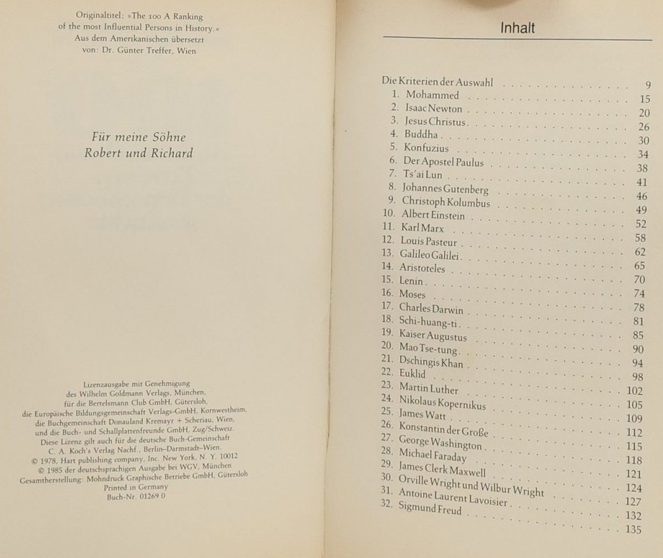

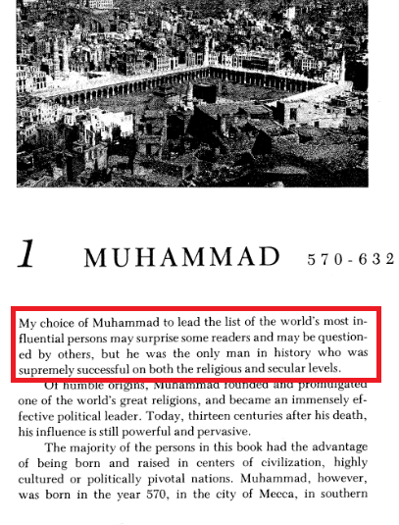 ₍₁₎

Wer das Leben des Propheten Muhammad, Allahs Segen und Frieden seien auf ihm, betrachtet, erkennt, dass er der größte Mensch ist, der je in der Geschichte aufgetreten ist!
Bereits in den ersten Tagen seines Lebens auf dieser Welt war sein Leben von wechselnden Umständen geprägt: von Waisenstatus, Armut und Angst, bis hin zum Verlust seiner Liebsten und Gefährten, die vor seinen Augen getötet wurden. Er ertrug das Leid der Ungläubigen, die ihn einsperrten und aushungerten. Sie hielten ihn drei Jahre lang im Tal von Abu Talib gefangen, boten ihm Reichtum und Führungspositionen an, und versuchten mehrfach, ihn zu töten. Doch er las in ihren Versammlungen den Qur'an, in dem ihre Götzenbilder verurteilt wurden.

(1) Michael H. Hart, The 100: A Ranking of the Most Influential persons in history, New York: Hart Publishing Company, Inc. 1978, P. 33
Sie schmiedeten ständig Pläne gegen ihn und versuchten, ihn zu ermorden. Sie belagerten sein Haus und intrigierten auf jede erdenkliche Weise gegen ihn. ₍₁₎
Allah, Preis sei Ihm, sagt dazu im Qur'an: {Und sie haben bereits ihre Ränke geschmiedet, aber ihre Ränke sind bei Allah, auch wenn ihre Ränke derart sind, daß davor die Berge vergehen.} [Der Qur'an 14:46].

Seine Familie flehte ihn an, gegenüber den Quraisch Nachsicht zu zeigen und aufzuhören, ihre Überzeugungen zu widerlegen, doch er tat nichts anderes, als das Falsche zu entkräften.
Die Götzendiener machten ihm großzügige Angebote: Reichtum und Führungspositionen – nicht, um seine Botschaft aufzugeben, sondern lediglich, um sie und ihre Götzenbilder in Ruhe zu lassen. Doch seine Botschaft war Offenbarung, nicht etwas, das er sich selbst ausgedacht hatte, sodass er sie für das beste verfügbare Angebot aufgeben könnte!

Er rief mit Geduld und Standhaftigkeit zu Allah auf, während sie nur hofften, dass er ihrer Religion wenigstens einmal nachgeben würde: {Sie möchten gern, daß du schmeichelst, so daß (auch) sie schmeicheln (können).} [Der Qur'an 68:9].
Sie wünschten sich, dass er in ihren Irrglauben einlenkt, doch er tat nichts anderes, als ihren Unglauben zu verurteilen.

Er verbrachte dreizehn Jahre mit einer kleinen Gruppe von Gefährten unter einem Volk, das bereit war, ihn und seine Anhänger um jeden Preis zu töten.

(1) رسالة خاتم النبيين محمد صلى الله عليه وسلم، د. ثامر بن ناصر، مكتبة الرشد.
Thamir Bin Nasser, Risaalat Khatam An-Nabiyyin (Die Botschaft des letzten Propheten).

Insgesamt erlitt kein Prophet so viel Qual und Leid wie er, Allahs Segen und Frieden seien auf ihm. ₍₁₎

Nach all dieser Geduld und Standhaftigkeit im Dienst der Wahrheit und des Rufens zu Allah, erweckte Allah durch seine Botschaft eine große Nation, die die Reiche der Welt eroberte und die Welt durch den Monotheismus beherrschte.

Er, Allahs Segen und Frieden seien auf ihm, war der wahrhaftigste, vertrauenswürdigste und edelmütigste Mensch, und dies wurde sogar von den Ungläubigen Mekkas anerkannt. Sie sagten zu ihm am ersten Tag, als er sie zum Islam aufrief: „Ja, wir haben nur Wahrhaftigkeit an dir erlebt.“ ₍₂₎

Deshalb glaubten die bedeutenden Gefährten an ihn, bevor sie Wunder sahen, bevor der Mond gespalten wurde und bevor er zukünftige Ereignisse vorhersagte. Sie glaubten an ihn und ertrugen mit Geduld die harten Prüfungen durch die Ungläubigen der Quraisch, weil sie wussten, dass dies die Offenbarung Gottes an die Welt war!

Am ersten Tag seines Aufrufs zum Islam glaubten diejenigen, die ihn am besten kannten: Seine Frau, die sein engstes Vertrauen besaß, glaubte an ihn; sein enger Freund Abu Bakr, der sein tiefstes Inneres kannte, glaubte an ihn; sein Schützling Zaid ibn Haritha glaubte an ihn, und sein Cousin Ali ibn Abi Talib, den er unter seinem Schutz aufzog, glaubte an ihn.
Sie alle kannten seine Lebensgeschichte und bezeugten die Anfänge seines Prophetentums.

(1) رسالة خاتم النبيين محمد صلى الله عليه وسلم، د. ثامر بن ناصر، مكتبة الرشد.
Thamir Bin Nasser, Risaalat Khatam An-Nabiyyin (Die Botschaft des letzten Propheten).
(2) Muhammad Al-Bukhari, Sahih Al-Bukhari, ḥadīth: 4770.

Deshalb sagte unser Herr auf die Zunge seines Propheten zu denen, die nicht an ihn glaubten: {Ich habe doch vordem ein Leben lang unter euch verweilt. Begreift ihr denn nicht?} [Der Qur'an 10:16].

Kennt ihr diesen Mann nicht?
Kennt ihr nicht seine Charakterstärke, seine Vertrauenswürdigkeit, seine Wahrhaftigkeit, seine Lebensgeschichte und seine Vernunft?
{Sag: Ich ermahne euch nur zu einem: daß ihr euch zu zweit und einzeln um Allahs willen hinstellt und hierauf nachdenkt. Euer Gefährte leidet nicht an Besessenheit. Er ist euch nur ein Warner vor einer (bevorstehenden) strengen Strafe.} [Der Qur'an 34:46].
Ich ermahne euch, euch ernsthaft zu bemühen und über seinen Zustand nachzudenken.

Denn wer über seinen Zustand und sein Leben nachdenkt, wird klar erkennen, dass er ein Prophet ist.
Das allein ist ein eigenständiger Beweis für die Wahrheit des Islam!

Er, Allahs Segen und Frieden seien auf ihm, war die lebendige Verkörperung der Befehle des Qur'an. Seine Frau Aischa, Allahs Wohlgefallen auf ihr, sagte über ihn: „Sein Charakter war der Qur'an.“ ₍₁₎

(1) Ahmad Ibn Hanbal, Musnad Al-Imam Ahmad ibn Hanbal, (Kairo: Dar Al-Hadith, 1995), Hadith: 25813, authentisch.

69- Wie war die Umgebung, in die der Prophet (PBUH) gesandt wurde, in moralischer Hinsicht?

In Mohammeds Arabien gab es am Vorabend der Geburt des Islam nur verstreute unabhängige Nomadenstämme und Städte.
Im Großen und Ganzen waren die Araber für bestimmte Eigenschaften wie Arroganz, Eitelkeit, Prahlerei, Rachsucht und übermäßige Beutegier berüchtigt.
Tatsächlich war es ein grausamer Brauch der Araber, ihre weiblichen Säuglinge lebendig zu begraben, und selbst wenn ein Araber seine Tochter nicht lebendig begraben wollte, musste er diese Tradition aufrechterhalten, da er dem sozialen Druck nicht widerstehen konnte.
Gott sagt: {Verloren sind diejenigen, die ihre Kinder in Torheit und ohne Wissen töten} [Der Qur'an 6:140].
Al-Haitham ibn 'Adiyy behauptet, dass der Brauch, weibliche Kinder zu töten, in Arabien aus zwei Hauptgründen sehr verbreitet war.
Erstens waren sie ein Gegenstand der Verlegenheit und Schande, weshalb sie aus Angst vor der Schande der Gefangenschaft lebendig begraben wurden.
Zweitens galten sie als schlechtes Omen, besonders schwarze Mädchen, und wurden deshalb getötet.
Gott sagt: {Wenn einem von ihnen die frohe Botschaft (von der Geburt) eines Mädchens verkündet wird, bleibt sein Gesicht finster, und er hält (seinen Grimm) zurück. (58) Er verbirgt sich vor den Leuten wegen der schlimmen Nachricht, die ihm verkündet worden ist. Soll er es trotz der Schmach behalten oder es in die Erde stecken? Wie böse ist, was sie urteilen! (59)} [Der Qur'an 16:58-59].
Sa'sa'a ibn Najiya sagte: „Ich rettete 300 Mädchen davor, lebendig begraben zu werden, bevor der Islam aufkam.“ ₍₁₎
Weitere Gründe für das lebendige Begraben von Säuglingen waren Armut sowie das Gelübde, dass sie, wenn die Zahl ihrer Kinder zehn erreicht, eines opfern würden, wie es der Großvater des Propheten, 'Abdul Muttalib, tat.

(1) Al-Issaba 3-347, zitiert in Mussa ibn Rashid Al-'Azimi, Al-Lu'lu' Al-Maknun fi Sirat An-nabi Al-Ma'mun, Erstausgabe.
Da Arabien außerdem keine Regierung hatte und die Araber instinktiv Anarchisten waren, waren sie in einen endlosen Krieg verwickelt, oft aus den trivialsten Gründen.
Darüber hinaus war Wucher in Mekka ein etabliertes Gewerbe und weit verbreitet, denn um am lukrativen Karawanenhandel teilzunehmen, mussten viele Mekkaner, die nur ein bescheidenes Einkommen hatten, trotz der hohen Zinsen auf Wucherer zurückgreifen.
Tatsächlich betrug der Zinssatz 100 % und mit jedem Aufschub der Schuldentilgung steigerten sie ihn exponentiell.
Unbestreitbar gehörten Geld und Wucher zu den Hauptmitteln zur Unterdrückung der Freiheit der Menschen zu jener Zeit.

Der Alkoholkonsum war weit verbreitet, so sehr, dass die Eröffnung ihrer Gedichte in Lobeshymnen auf den Alkohol bestand.
Der Begriff „Handel“ bedeutete für die Araber in der Zeit der Unwissenheit (Dschahiliyya) vor allem den Handel mit Alkohol.
Das Glücksspiel, das sogenannte „Maysir“, war in jedem Bereich des Lebens verbreitet. Der Gelehrte Qatada sagte: „In der Zeit der Dschahiliyya spielte ein Mann um seine Familie und sein Vermögen, sodass er am Ende mittellos und besitzlos dastand.“ ₍₁₎

Außerdem waren die Beziehungen zwischen den Geschlechtern äußerst locker und viele Frauen verkauften Sex, um ihren Lebensunterhalt zu verdienen.
Diese Frauen hissten Flaggen an ihren Häusern und wurden „Damen der Flaggen“ genannt.

In dieser Umwelt kam der Islam! In dieser Atmosphäre trat der Prophet Muhammad, Allahs Segen und Frieden seien auf ihm, in Erscheinung.

(1) Tafseer (Interpretation) At-Tabari, Erklärung von Vers Nummer 92 aus Kapitel Al-Ma'ida (Sure 5), zitiert in Mussa ibn Rashid Al-'Azimi, Al-Lu'lu' Al-Maknun für Sirat An-Nabi Al-Ma'mun, Erstausgabe.
Der Gefährte Al-Miqdad ibn Al-Aswad sagte: „Bei Allah, der Prophet, Allahs Segen und Frieden seien auf ihm, wurde in einer der schwersten Situationen gesandt, in die je ein Prophet gesandt wurde – in der Ära der Dschahiliyya (die Ära, in der Rücksichtslosigkeit, Gewalttätigkeit, Ungerechtigkeit und Unterdrückung vorherrschten), in der die Menschen nichts für besser hielten als die Anbetung von Götzen. Er kam mit einer Unterscheidung, die zwischen Wahrheit und Falschheit trennte.“ ₍₁₎

Ähnlich berichtet Abu Raja Al-‘Utaridi: ‚Wir pflegten Steine ​​anzubeten, und wenn wir einen besseren Stein als den ersten fanden, warfen wir den ersten weg und nahmen den letzteren, aber wenn wir keinen Stein bekommen konnten, sammelten wir etwas Erde und brachten dann ein Schaf herbei, melkten es darüber und führten den Tawaf darum herum durch.’’ ₍₂₎
Auch A’ishah, die Frau des Propheten, sagte: „In vorislamischer Zeit gab es vier Arten der Ehe … Eine dritte Art der Ehe bestand darin, dass eine Gruppe von weniger als zehn Personen eine Frau betrat und Geschlechtsverkehr mit ihr hatte.’’ ₍₃₎
Darüber hinaus war Arabien eine von Männern dominierte Gesellschaft und Frauen hatten keinerlei Status, so dass, wenn ein Mann starb, sein Sohn alle seine Frauen außer seiner eigenen Mutter „erbte“.
So verboten die Götzendiener von Mekka beispielsweise ihren Frauen Milch und erlaubten nur ihren Männern, sie zu trinken. Ebenso schlachteten sie, wenn ein Schaf ein männliches Schaf zur Welt brachte, es und gaben es ihren Männern, aber nicht ihren Frauen, wohingegen sie, wenn das neugeborene Lamm tot geboren war, es (mit ihren Frauen) teilten.
{Und sie sagen: Was in den Leibern dieses Viehs ist, ist unseren Männern vorbehalten, unseren Gattinnen aber verboten. Wenn es aber tot (geboren) ist, so haben sie (alle) daran teil. Er wird ihnen ihre (ersonnene) Zuschreibung vergelten. Er ist ja Allweise und Allwissend.} [Der Qur'an 6:139].

(1) Muhammad Ibn Hibban, Sahih ibn Hibban, Hadith: 6552
(2) Muhammad Al-Boukhari, Sahih Al-Boukhari, Hadith: 4376.
(3) Ebenda, Hadith: 5127
Umar ibn Khattab sagte: „Bei Allah, in der vorislamischen Zeit der Unwissenheit schenkten wir den Frauen keine Beachtung, bis Allah ihnen offenbarte, was Er ihnen offenbarte, und ihnen das zuwies, was Er ihnen zuwies.“ ₍₁₎

In dieser von Dunkelheit und Ungerechtigkeit geprägten Welt brachte der Islam das Licht und die Wahrheit.
Allah offenbarte das Heilige Buch, um all die Korruption, das Unrecht und die Lasterhaftigkeit zu korrigieren. Unser Herr, Preis sei Ihm, sagt:
{Sag: Kommt her! Ich will euch verlesen, was euer Herr euch verboten hat: Ihr sollt Ihm nichts beigesellen, und zu den Eltern gütig sein; und tötet nicht eure Kinder aus Armut - Wir versorgen euch und auch sie; und nähert euch nicht den Abscheulichkeiten, was von ihnen offen und was verborgen ist; und tötet nicht die Seele, die Allah verboten hat (zu töten), außer aus einem rechtmäßigen Grund! Dies hat Er euch anbefohlen, auf daß ihr begreifen möget. (151) Und nähert euch nicht dem Besitz des Waisenkindes, außer auf die beste Art, bis es seine Vollreife erlangt hat. Und gebt volles Maß und Gewicht in Gerechtigkeit. Wir erlegen keiner Seele mehr auf, als sie zu leisten vermag. Und wenn ihr euer Wort gebt, dann seid gerecht, auch wenn es um einen Verwandten geht. Und haltet euren Bund gegenüber Allah. Dies hat Er euch anbefohlen, auf daß ihr (es) bedenken möget! (152) Und (Er hat euch anbefohlen:) Dies ist Mein Weg, ein gerader. So folgt ihm! Und folgt nicht den (anderen) Wegen, damit sie euch nicht von Seinem Weg auseinanderführen! Dies hat Er euch anbefohlen, auf daß ihr gottesfürchtig werden möget! (153)} [Der Qur'an 6:151-153].
Dies sind die zehn Gebote, die alle Tugenden zusammenfassen.

Allah, Preis sei Ihm, sagt auch: {Und zwingt nicht eure Sklavinnen, wo sie ehrbar sein wollen, zur Hurerei im Trachten} [Der Qur'an 24:33].

Und Er, der Erhabene, sagt:
{Und ihnen (den Frauen) steht in rechtlicher Weise (gegenüber den Männern) das gleiche zu, wie (den Männern) gegenüber ihnen.} [Der Qur'an 2:228].

(1) Muhammad Al-Boukhari, Sahih Al-Boukhari, Hadith: 4913
Allah verkündet, dass sowohl Männer als auch Frauen einen Anteil am Erbe haben:
{Den Männern steht ein Anteil von dem zu, was die Eltern und nächsten Verwandten hinterlassen, und den Frauen steht ein Anteil von dem zu, was die Eltern und nächsten Verwandten hinterlassen, sei es wenig oder viel - ein festgesetzter Anteil.} [Der Qur'an 4:7].
Das heißt, Frauen wie Männer haben Anspruch auf ein Erbe, was in der Zeit der Unwissenheit vor dem Islam nicht der Fall war, als Frauen und Kinder vom Erbe ausgeschlossen waren.
Dieser Anteil ist ein Recht und seine Höhe ist klar festgelegt – und von Allah zur Pflicht gemacht.
Darüber hinaus sagt Allah, gepriesen und erhaben ist Er: {Gewiß, muslimische Männer und muslimische Frauen, gläubige Männer und gläubige Frauen, ergebene Männer und ergebene Frauen, wahrhaftige Männer und wahrhaftige Frauen, standhafte Männer und standhafte Frauen, demütige Männer und demütige Frauen, Almosen gebende Männer und Almosen gebende Frauen, fastende Männer und fastende Frauen, Männer, die ihre Scham hüten und Frauen, die (ihre Scham) hüten, und Allahs viel gedenkende Männer und gedenkende Frauen für (all) sie hat Allah Vergebung und großartigen Lohn bereitet.} [Der Qur'an 33:35].
Dieser Vers sagt deutlich, welche Qualitäten und Merkmale in den Augen Allahs von wirklichem Wert sind und dass es hinsichtlich dieser Grundwerte keinen Unterschied zwischen Mann und Frau gibt. Das heißt, alle Menschen sind in den Augen Gottes gleich und Er hat keine unterschiedlichen Kriterien, um Mann und Frau zu beurteilen.

Demnach sagt Allah, Preis sei Ihm: {Ich lasse kein Werk eines (Gutes) Tuenden von euch verlorengehen, sei es von Mann oder Frau; die einen von euch sind von den anderen.} [Der Qur'an 3:195].
Das heißt, Frauen und Männer sind also gleichgestellt, sowohl in der Verantwortung als auch im Lohn von Allah, da beiden die gleiche Belohnung für gutes Verhalten und die gleiche Strafe für schlechtes Verhalten versprochen wird, weshalb der Prophet (Friede sei mit ihm) sagte: „Frauen sind die Zwillingshälften (ebenbürtig) der Männer.“ ₍₁₎

(1) Abu Dawud As-Sijistanni, Sahih Sunan Abi Dawud, Hadith: 236
In der vorislamischen Zeit wurde die Waise oft dazu gezwungen, mit ihrem Vormund zu heiraten, ohne einen angemessenen Brautpreis zu erhalten, einfach weil sie eine Waise war. Daher offenbarte Allah:
{Und wenn ihr befürchtet, nicht gerecht hinsichtlich der Waisen zu handeln, dann heiratet, was euch an Frauen gut scheint, zwei, drei oder vier. Wenn ihr aber befürchtet, nicht gerecht zu handeln, dann (nur) eine oder was eure rechte Hand besitzt.} [Der Qur'an 4:3].
Wenn man also befürchtet, die Waise nicht gerecht zu behandeln, sollte man eine andere Frau heiraten und die Waise jemandem überlassen, der sie mit Würde behandelt. Man kann andere Frauen heiraten, sofern er in der Lage ist, zwischen ihnen gerecht zu sein, oder sich auf eine einzige Frau zu beschränken, um Gerechtigkeit zu gewährleisten
Dieser Vers betont die Bedeutung von Gerechtigkeit im Umgang mit Waisen und die Notwendigkeit, ihnen ihre vollen Rechte zu gewähren, einschließlich der Mitgift bei der Heirat.

Der Islam brachte nicht nur die Korrektur des Glaubens, sondern auch die Korrektur von Verhalten, Moral und zwischenmenschlichen Beziehungen. Er ehrte Frauen, Waisen und Kinder und sorgte sogar für die Rechte von Tieren und Pflanzen. Der Islam kam, um die Welt in ihrer Gesamtheit zu reformieren.

Höre auf das, was Ja'far ibn Abi Talib, möge Allah mit ihm zufrieden sein, sagte, als er vor dem König von Abessinien sprach und den Islam beschrieb und erklärte, warum sie all diese Opfer für ihre Religion gebracht hatten:

„O König, wir waren ein Volk der Dschahiliyya (die Ära, in der Rücksichtslosigkeit, Gewalttätigkeit, Ungerechtigkeit und Unterdrückung vorherrschten), wir beteten Götzen an, aßen Aas, begingen Unzucht, durchtrennten Familienbande, behandelten Nachbarn schlecht, der Starke von uns verschlang den Schwachen. So waren wir, bis Allah einen Gesandten zu uns sandte, den wir kannten, aus unserer Mitte, dessen Abstammung, Ehrlichkeit, Vertrauenswürdigkeit und Keuschheit wir kannten. Er rief uns zu Allah auf, damit wir Ihn allein anbeten und uns von den Steinen und Götzen abwenden, die wir und unsere Vorväter neben Allah verehrten. Er gebot uns, die Wahrheit zu sprechen, die Treue zu halten, die Familienbande zu pflegen, den Nachbarn gut zu behandeln, und uns von verbotenen Dingen und Blutvergießen fernzuhalten. Er verbot uns Unzucht, falsche Zeugenaussagen, den Besitz der Waise zu verschlingen und die keuschen Frauen der Unzucht zu bezichtigen. Er gebot uns, Allah allein zu dienen und Ihm nichts beizugesellen. Er befahl uns, das Gebet, die Zakat (die Abgabe) und das Fasten zu verrichten - Und so zählte sie (Umm Salama - Ehefrau des Propheten Mohammed, Allahs Segen und Frieden seien auf ihm) die Angelegenheiten des Islams auf. Wir glaubten ihm, wir vertrauten ihm und folgten ihm in dem, was er brachte. So haben wir Allah allein angebetet und Ihm nichts beigesellt, und wir haben das verboten, was er uns verboten hat, und das erlaubt, was er uns erlaubt hat. Aber unser Volk erhob sich gegen uns, quälte uns und versuchte uns von unserem Glauben abzubringen, um uns zurück zur Anbetung der Götzen und zur Erlaubnis der schlechten Taten zu bringen, die wir einst begingen. Als sie uns unterdrückten, uns Unrecht taten, uns quälten und uns von unserer Religion abhalten wollten, flohen wir in dein Land.“ ₍₁₎
So kam der Islam... und so herrschte der Islam!

Allah versprach den Sieg Seines Propheten, und die Araber lachten, als sie hörten, dass dieser Mann siegen und das Falsche im Osten und Westen der Erde vernichten würde. Doch der Islam kam, und Allah öffnete die Reiche der Erde für die Muslime, und das Wort des Monotheismus wurde in Ost und West verbreitet.
Kein Gesetz der Welt war je größer oder erhabener als dieses Gesetz.

(1) Ahmad Ibn Hanbal, Musnad Al-Imam Ahmad ibn Hanbal, (Kairo: Dar Al-Hadith, 1995), Hadith: 1740, authentisch.
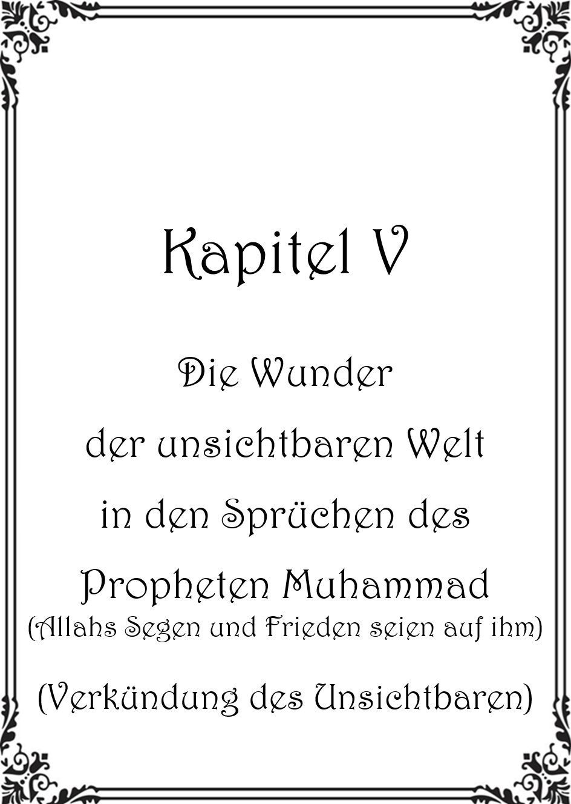

Kapitel V: Die Wunder der unsichtbaren Welt in den Sprüchen des Propheten Muhammad (Allahs Segen und Frieden seien auf ihm) (Verkündung des Unsichbaren)

70- Gibt es einige Beispiele für die Prophezeiungen des Propheten Mohammed (Friede sei mit ihm)?

Laut der Bibel muss ein Prophet Prophezeiungen abgeben (detaillierte Vorhersagen zukünftiger Ereignisse, die wahr werden müssen), um als Prophet bezeichnet zu werden.
Es gibt Dinge, über die der Prophet (Friede und Segen seien auf ihm) berichtet hat und die genauso eingetreten sind, wie er es gesagt hat. Es gibt Dinge, über die er berichtet hat und die wir heute vor unseren Augen geschehen sehen. Und es gibt Dinge, über die er berichtet hat, die noch nicht eingetreten sind. Diese Vorhersagen über zukünftige Ereignisse sind ein eigenständiger Beweis für die Richtigkeit seiner Prophetie und die Wahrheit des Islam!
Deshalb stimmen seine Hadithe hunderte von Jahren nach seinem Tod hundertprozentig mit der heutigen Welt überein.
Außerdem sind einige seiner Vorhersagen noch nicht wahr geworden, aber sie werden es mit Sicherheit.
In diesem Kapitel werden wir die Prophezeiungen von Muhammad (Friede sei mit ihm) besprechen, die weitere Beweise dafür liefern, dass er ein echter Prophet war.

Zu den Ereignissen, über die der Prophet (Friede und Segen seien auf ihm) berichtet hat und die so eingetreten sind, gehört folgendes: In einem Hadith von Aischa (möge Allah mit ihr zufrieden sein) heißt es: „Der Prophet (Friede und Segen seien auf ihm) rief Fatima (möge Allah mit ihr zufrieden sein) während seiner Krankheit zu sich, in der er verstarb. Er flüsterte ihr etwas ins Ohr, woraufhin sie weinte. Dann rief er sie erneut zu sich und flüsterte ihr etwas ins Ohr, woraufhin sie lächelte. Wir fragten sie danach, und sie sagte: Der Prophet (Friede und Segen seien auf ihm) flüsterte mir zu, dass er während dieser Krankheit versterben werde, und ich weinte. Dann flüsterte er mir zu, dass ich die erste von seiner Familie sein werde, die ihm folgen wird, woraufhin ich lächelte.“ ₍₁₎

(1) Übereinstimmend berichtet, Sahih al-Bukhari Hadith Nr. 4433, Sahih Muslim Hadith Nr. 2450.
Dies ist ein klares Zeichen seiner Prophetie (Friede und Segen seien auf ihm), denn er verstarb tatsächlich während dieser Krankheit, und Fatima war die erste aus seiner Familie, die ihm folgte. Sie starb nur sechs Monate nach ihm. Es geschah also genauso, wie er es vorhergesagt hatte!

Der Prophet (Friede und Segen seien auf ihm) sagte auch voraus, dass Umm Haram bint Milhan zu denjenigen gehören würde, die auf dem Meer für Allah kämpfen würden.
Er (Friede und Segen seien auf ihm) sagte: „Eine Gruppe meiner Ummah (Nation) wurde mir gezeigt, die im Namen Allahs auf dem Meer kämpft. Sie sitzen auf Thronen wie Könige.“ Umm Haram bint Milhan sagte: „Oh Gesandter Allahs, bete zu Allah, dass er mich unter ihnen sein lässt.“ Der Prophet (Friede und Segen seien auf ihm) betete für sie und sagte: „Du wirst unter den Ersten sein.“ Tatsächlich bestieg Umm Haram bint Milhan im Zeitalter von Muawiya ein Schiff für eine Seeschlacht, fiel jedoch von ihrem Reittier, als sie das Meer verließ, und starb. ₍₁₎
Der Prophet (Friede und Segen seien auf ihm) sah in einer Vision eine muslimische Flotte, die auf dem Meer für Allah kämpft. Bis zu seinem Tod gab es noch keine islamische Flotte, aber Umm Haram bat darum, unter ihnen zu sein, und der Prophet sagte ihr, dass sie unter den Ersten sein würde.
Im Jahr 28 nach der Hidschra (Die Hidschra, auch Hedschra, bezeichnet die Auswanderung Mohammeds von Mekka nach Medina) wurde die islamische Flotte unter der Führung von Muawiya aufgebaut. Bei der ersten Eroberung dieser Flotte, die nach Zypern führte, nahm Umm Haram bint Milhan teil und gehörte zu den Ersten, wie der Prophet (Friede und Segen seien auf ihm) es ihr angekündigt hatte.

Die Moschee von Umm Haram ist bis heute in Zypern bekannt.

(1) Muslim Ibn Al-Hajjaj, Sahih Muslim, Hadith: 1912.
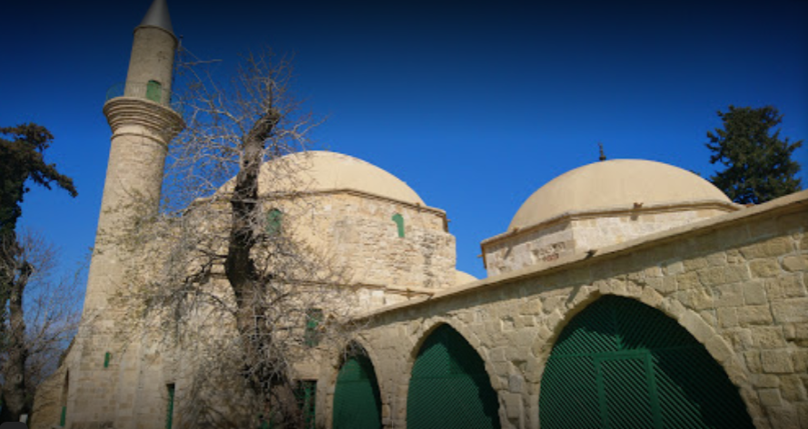

Stell dir vor, Umm Haram (möge Allah mit ihr zufrieden sein) wäre eines natürlichen Todes gestorben, nachdem ihr diese frohe Botschaft gegeben wurde!

Der Prophet (Friede und Segen seien auf ihm) sagte auch voraus, dass Umar, Ali, Uthman, Talha und Az-Zubair nicht auf ihren Betten sterben würden, wie es die Menschen gewöhnlich tun, sondern als Märtyrer sterben würden. Diese Überlieferungen sind von höchster Authentizität.

Der Prophet (Friede und Segen seien auf ihm) war einst auf dem Berg Hira (heißt auch Al-Nour bzw. Jabal Al-Nour) mit Abu Bakr, Umar, Uthman, Ali, Talha und Az-Zubair. Der Berg begann zu zittern, woraufhin der Prophet sagte: „Beruhige dich, auf dir ist keiner außer ein Prophet, ein Wahrhaftiger oder Märtyrer.“ ₍₁₎
Der Prophet erklärte sich selbst als Prophet, Abu Bakr als Wahrhaftigen und sagte voraus, dass Umar, Uthman, Ali, Talha und Az-Zubair als Märtyrer sterben würden, und es geschah genau so, wie er es vorhergesagt hatte!

Der Prophet (Friede und Segen seien auf ihm) sagte auch voraus, dass Ammar ibn Yasir als Märtyrer getötet werden würde, und nicht nur das, sondern dass er von der „rebellischen Gruppe“ getötet werden würde. Es würde eine Fitna (Aufruhr) geben, und die rebellische Gruppe würde ihn töten.

(1) Muslim ibn al-Hajjaj, Sahih Muslim, Hadith: 2417.
Abu Sa’id al-Khudri (möge Allah mit ihm zufrieden sein) berichtete: „Wir trugen die Ziegel für die Moschee, einer nach dem anderen, während Ammar zwei Ziegel auf einmal trug. Der Prophet (Friede und Segen seien auf ihm) ging an ihm vorbei, wischte den Staub von seinem Kopf und sagte: 'Wehe Ammar, die rebellische Gruppe wird ihn töten.'“ ₍₁₎

Und tatsächlich wurde er (möge Allah mit ihm zufrieden sein) in der Fitna (Aufruhr) getötet, die am Tag von Siffin (Schlacht von Siffin) stattfand, etwa ein Vierteljahrhundert nach dem Tod des Propheten (Friede und Segen seien auf ihm).

71- Ein Atheist könnte sagen: "Wie könnt ihr uns mit islamischen Überlieferungen (Hadithe) argumentieren?

Dies ist ein wichtiges Thema, nämlich die Vertrauenswürdigkeit der Prophetenüberlieferungen aus rationaler Sicht. Wir werden diesem Thema ein eigenes Kapitel im nächsten Band dieses Projekts widmen, so Gott will!

Kurz gesagt: Die Methode der Übermittlung von Ereignissen, durch die wir historische Ereignisse wie eine alte Schlacht oder die Existenz von Persönlichkeiten wie Pharao Ramses II. für wahr halten, ist viel weniger zuverlässig als die Art und Weise, wie uns die Prophetenüberlieferungen übermittelt wurden. Diese wurden auf eine tausendfach vertrauenswürdigere Weise überliefert.

Es gibt eine wissenschaftliche und anerkannt dokumentierte Methode zur Überlieferung der Hadithe, die bis in die Zeit der Gefährten des Propheten (Möge Allah mit ihnen zufrieden sein) zurückreicht!
Die Araber waren von Natur aus bekannt dafür, dass sie zu den akribischsten Völkern gehörten, wenn es um die genaue Überlieferung von Informationen ging, und dass sie besonders sorgfältig darauf achteten, das, was sie überlieferten, zu bewahren.

(1) Muslim ibn al-Hajjaj, Sahih Muslim, Hadith: 2812.
Die Prophetenüberlieferungen wurden von den vertrauenswürdigsten und wahrhaftigsten Menschen überliefert. Wer also an der Vertrauenswürdigkeit der Sunnah (Hadithe bzw. Zitate von Muhammad, Friede und Segen seien auf ihm) zweifelt, müsste an jedem historischen Ereignis zweifeln, das die Menschheit jemals als wahr anerkannt hat!

Wer unvoreingenommen die Art und Weise, wie menschliches Wissen überliefert wird, und die authentischen Hadithe sowie deren strikte Überprüfung betrachtet, wird erkennen, dass diese Überlieferungen zweifellos vom Propheten Muhammad (Friede und Segen seien auf ihm) selbst stammen. Dies ist etwas, woran kein unvoreingenommener Betrachter zweifeln kann.

Deshalb sagten einige Gelehrte: „Wenn jemand schwören würde, dass alles, was in den Büchern Sahih Al-Bukhari und Sahih Muslim als authentisch eingestuft ist, tatsächlich aus dem Mund des Propheten - Friede sei mit ihm - stammt, wäre er nicht verpflichtet, sich von seiner Frau scheiden zu lassen, noch wäre eidbrüchig“ ₍₁₎

Und zur weiteren Verdeutlichung der rationalen Beweiskraft der Sunnah (Hadithe bzw. Zitate von Muhammad, Friede und Segen seien auf ihm) reicht es zu wissen, dass die Prophetenüberlieferung nach dem Konsens der Muslime unabhängig Gesetzesvorschriften bestimmt. Wer dies bestreitet, hat keinen Anteil am Islam, wie es Ash-Shawkani gesagt hat. ₍₂₎
Wenn alle Gelehrten diese Regel aufstellen: dass die gesetzlichen Vorschriften, auf denen das Leben der Menschen basiert, aus authentischen Hadithen stammen, dann basiert dies auf ihrer festen Überzeugung von der Vertrauenswürdigkeit der Überlieferung dieser authentischen Hadithe vom Propheten (Friede und Segen seien auf ihm)!

(1) Zitat von As-Sijzi abi Nasr Al-Wa'ili Al-Hafiz, zitiert in 'Uthmān Ibn As-Salah, MuqaddimatUlum Al-ḥadīth (Einführung in die Wissenschaft des Hadith).
(2) Muhammad Ash-Shawkani, Irshad Al-Fuhul Ila Tahqiq Al-Haq Min 'Ilm Al-Ussool, Erstausgabe, S. 33.
Unsere Gemeinschaft gehört nicht zu jenen, die ihre religiösen Gesetze willkürlich bestimmen. Stattdessen müssen die Quellen für die Ableitung der Scharia absolut authentisch und zuverlässig sein, um darauf basierende gesetzliche Urteile zu rechtfertigen. Die Geschichte ist objektiv, und wer sie unvoreingenommen betrachtet, wird die Glaubwürdigkeit der Überlieferung unserer Gemeinschaft erkennen.

Wer die historischen Beweise untersucht, gewinnt eine rationale Überzeugung von der Zuverlässigkeit der authentischen Hadithe. Ein Beispiel hierfür ist der Hadith „Wehe Ammar! Ihn wird die aufrührerische Gruppe töten.“ Als die Fitna (Unruhen) in der Schlacht von Siffin ausbrach, beobachteten beide Seiten, wer Ammar töten würde. Als einige Männer in der Armee von Muawiya Ammar töteten, war Amr ibn Al-As bestürzt. ₍₁₎

Amr ibn Al-As war erschrocken, als er erfuhr, dass Ammar von Männern in Muawiyas Armee getötet worden war. Beide Parteien handelten jedoch aus eigener Überzeugung, und es war eine Fitna wie es der Prophet Muhammad (Friede und Segen seien auf ihm) vorhergesagt hatte.
Muawiya war der Meinung, dass die Mörder von Uthman bestraft werden müssten, während Ali der Ansicht war, dass man damit warten sollte, bis die Muslime wieder vereint wären. In dieser Unruhe wurde Ammar getötet, und es wurde klar, dass Ali näher an der Wahrheit war, wie in einem Hadith von Muslim überliefert. ₍₂₎

Das Wichtige hierbei ist, dass die Zuverlässigkeit des prophetischen Hadith auch eine rationale Grundlage hat. Die historischen Berichte, wie die Erwartung der Gefährten, welche Gruppe Ammar töten würde, geben einen klaren Hinweis darauf, dass dieser Hadith tatsächlich vom Propheten Muhammad (Friede und Segen seien auf ihm) stammt. Die Gefährten wussten, dass Ammar getötet würde, sie wollten nur herausfinden, welche Seite näher an der Wahrheit war.

(1) Muqbil ibn Hadi Al-Wadi’i, As-Sahih Al-Musnad Min Asbaab An-Nuzool, vierte Auflage, Hadith: 1012.
(2) Muslim ibn al-Hajjaj, Sahih Muslim, Hadith: 1064.
Dieser Hadith allein ist ein eigenständiger Beweis für die Wahrhaftigkeit der Botschaft des Propheten, wenn man ihn richtig bedenkt!

72- Ist es möglich, andere Beweise dafür zu zitieren, dass der Prophet Muhammad, Friede und Segen Gottes seien auf ihm, über die Prophezeiungen informierte, die nach seinem Tod stattfanden?

Eines Tages sagte der Prophet Muhammad (Friede und Segen seien auf ihm) zu al-Hasan ibn Ali ibn Abi Talib (möge Allah mit ihnen zufrieden sein): „Dieser Sohn von mir ist ein Herrscher, und vielleicht wird Allah durch ihn zwischen zwei großen Gruppen von Muslimen Frieden stiften.“ ₍₁₎
Tatsächlich erfüllte sich diese Vorhersage genau dreißig Jahre nach dem Tod des Propheten, als al-Hasan ibn Ali durch sein Handeln Blutvergießen verhinderte und Allah durch ihn zwischen zwei großen Gruppen von Muslimen Frieden stiftete.
Al-Hasan verzichtete auf das Kalifat zugunsten von Muawiya (möge Allah mit ihm zufrieden sein), und das Jahr 41 nach der Hidschra (Die Hidschra, auch Hedschra, bezeichnet die Auswanderung Mohammeds von Mekka nach Medina) wurde als das Jahr der Einheit bekannt, da die Muslime unter der Führung von al-Hasan vereint wurden und sich daraufhin auf die Verbreitung des Islam konzentrieren konnten.

Der Prophet Muhammad (Friede und Segen seien auf ihm) sagte auch die Eroberung von Jerusalem nach seinem Tod voraus: „Mein Tod, dann die Eroberung von Jerusalem.“ ₍₂₎
Dies geschah nur fünf Jahre nach seinem Tod.

Darüber hinaus prophezeite der Prophet die Eroberung des Jemen, Bilad Al-Sham (Syrien, Libanon, Palästina und Jordanien) und des Irak, und auch diese Ereignisse traten ein, genau wie er es vorhergesagt hatte.

(1) Muhammad Al-Boukhari, Sahih Al-Boukhari, Hadith: 7109
(2) Muhammad Al-Boukhari, Sahih Al-Boukhari, Hadith: 3176
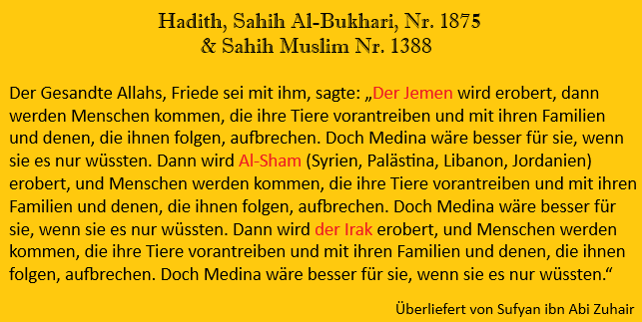

Der Prophet Muhammad, Friede und Segen seien auf ihm, sagte die Eroberung von einigen der größten Reiche der Welt voraus, darunter Konstantinopel.
Er wurde gefragt: "Welche der beiden Städte wird zuerst erobert, Konstantinopel oder Rom? Der Gesandte Gottes, Friede und Segen seien auf ihm, sagte: „Zuerst wird die Stadt des Heraklius erobert“, also Konstantinopel." ₍₁₎
Dies geschah genau so, wie er es vorhergesagt hatte, als Konstantinopel von Sultan Muhammad al-Fatih (Mehmed II.) eingenommen wurde.

Der Prophet, Friede und Segen seien auf ihm, sagte auch die Eroberung Ägyptens voraus und sagte: "Ihr werdet Ägypten erobern, und wenn ihr es erobert, behandelt seine Bewohner gut." ₍₂₎
Auch diese Vorhersage erfüllte sich, als Ägypten zur Zeit von Umar ibn al-Khattab im Jahr 21 nach der Hidschra (Die Hidschra, auch Hedschra, bezeichnet die Auswanderung Mohammeds von Mekka nach Medina) von Amr ibn al-As erobert wurde.

(1) Muhammad Al-Albani, Silsilat Al-Aḥadīth As-Sahiha, Band 6, Hadith: 4.
(2) Muslim Ibn Al-Hajjaj, Sahih Muslim, Hadiith: 2543.
Die christlichen Quellen bestätigen die Geschichte der Eroberung Ägyptens durch Amr ibn al-As.
Im Buch "Synaxarion", einem liturgischen Buch, das in Kirchen an Sonntagen und christlichen Feiertagen gelesen wird, wird beschrieben, wie die koptische Kirche unter der römischen Herrschaft schwer verfolgt wurde. Priester und Bischöfe flohen in die Wüste, und der damalige Papst der orthodoxen Kirche, Anba Benjamin, verbrachte 13 Jahre im Exil, nachdem sein Bruder vor seinen Augen getötet worden war.

Als Amr ibn al-As nach Ägypten kam, suchte er nach Anba Benjamin, um ihm die Leitung der Kirche zu übergeben. Im Synaxarion steht: „Als Amr ibn al-As vom Verschwinden von Papst Benjamin erfuhr, schickte er ein Schreiben an alle Regionen Ägyptens, in dem er verkündete: „Der Ort, an dem sich Benjamin, der koptisch-christliche Patriarch, befindet, steht unter Bündnis, Sicherheit und Frieden. Er soll mit Sicherheit und Geborgenheit seine Gemeinde und Kirchen leiten.“ So kehrte Anba Benjamin nach 13 Jahren im Exil zurück, und Amr ibn al-As ehrte ihn hoch und befahl, dass ihm die volle Kontrolle über seine Kirchen und Besitztümer zurückgegeben werde.“ ₍₁₎
Kurz gesagt wurde Papst Benjamin als rechtmäßiger Vertreter der ägyptischen Christen akzeptiert und die Muslime gaben den Kopten die Rechte zurück, die ihnen die Byzantiner genommen hatten.

(1) As-Sinkisar (Synaxarion), Teil I, dritte Auflage, (Kairo: Maktabat Al-Mahaba Al-Qibtiyya AlOrthodoksiyya, 1978), S. 249.
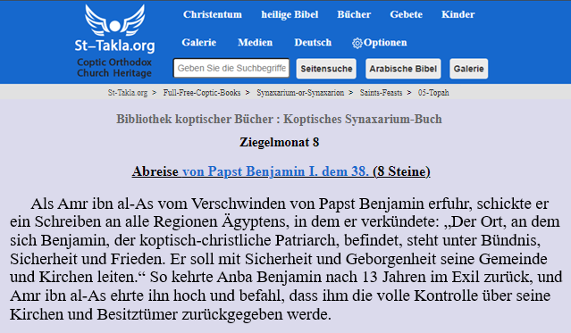⁽¹⁾

73- Was ist mit den Ereignissen am Ende der Zeiten, die der Gesandte (Friede sei mit ihm) prophezeit hat?

Der Prophet Muhammad, Friede und Segen seien auf ihm, sagte, dass ein Zeichen des Endes der Welt darin bestehen würde, dass die Hirten von Schafen beginnen würden, hohe Gebäude zu errichten.
Er sagte: „Und du wirst sehen, dass die barfüßigen, nackten, armen Schafhirten sich im Bau von Gebäuden übertreffen.“ ₍₂₎

(1) Von folgender Seite ins Deutsche übersetzt:
https://st-takla.org/Full-Free-Coptic-Books/Synaxarium-or-Synaxarion/Saints-Feasts/05-Topah/08-Topah-3-Beniamin-Pope-38.html#:~:text=في%20مثل%20هذا%20اليوم%20من,بدير%20القديس%20قنوبوس%20بجوار%20الإسكندرية.
(2) Muslim Ibn Al-Hajjaj, Sahih Muslim, Hadith: 8.
„Barfüßig, nackt, arm“ – diese Beschreibungen beziehen sich auf extreme Armut.
„Schafhirten“ bezieht sich auf die Menschen, die früher in bescheidenen Verhältnissen lebten.
Diese Menschen werden eine große wirtschaftliche Transformation erfahren und beginnen, sich im Bau von Gebäuden zu messen.
Sie werden versuchen, die Höhe und Anzahl ihrer Gebäude zu übertreffen. ₍₁₎

Als der Prophet, Friede und Segen seien auf ihm, gefragt wurde, wer diese barfüßigen, nackten, armen Schafhirten seien, antwortete er: „Die Araber.“
Der Prophet Muhammad, Friede und Segen seien auf ihm, wurde gefragt: „O Gesandter Allahs, wer sind die Besitzer der Schafe, die barfüßigen, hungrigen und armen Menschen?“ Er antwortete: „Die Araber.“ ₍₂₎
Das bedeutet, dass dieses Phänomen des hohen Gebäudebaus in der arabischen Halbinsel eintreten wird.
Heute sehen wir, wie die Golfstaaten zu einem Zentrum der gigantischen Betonarchitektur geworden sind.
Der Burj Khalifa, das höchste Gebäude, das von Menschen gebaut wurde, steht heute in den arabischen Ländern und ist das höchste Gebäude der Welt.

(1) 'Ali Noor Ad-din Al-Qaari,Mirqat Al-Mafatih Sharh Mishkat Al-Masabih, Band 1, S. 50.
(2) Ahmad Ibn Hanbal, Musnad Al-Imam Ahmad ibn Hanbal, (Kairo: Dar Al-Hadith, 1995), Hadith: 2926.


Darüber hinaus bereitet sich Jeddah darauf vor, einen noch höheren Turm zu errichten... den Jeddah Tower (bzw. Kingdom Tower), der mit einer Höhe von 1000 Metern der höchste Turm der Welt werden soll!


Die rasche Expansion der Bauwerke in den Golf-Staaten ist zu einem auffälligen Merkmal geworden!
Dies ist eines der Zeichen der Prophezeiung des Propheten Muhammad (Friede und Segen seien auf ihm).

Außerdem hat er (Friede und Segen seien auf ihm) vorausgesagt, dass eine der Zeichen des Jüngsten Tages die Verbreitung und Offenbarung von Unzucht sein würde. Er hat gesagt: „Eine der Zeichen der Stunde ist, dass das Wissen verschwindet und Unwissenheit sich ausbreitet, der Alkohol konsumiert wird und Unzucht sichtbar wird.“ ₍₁₎

Das Wissen wird vermindert und Unwissenheit bleibt zurück: Das islamische Wissen wird weniger und Unwissenheit breitet sich aus. Tatsächlich sind die Gelehrten und die Schüler des Wissens gesunken, und die Unwissenheit über die Grundlagen des Glaubens hat in den neuen Generationen auf eine beispiellose Weise zugenommen!

Alkohol wird konsumiert und Unzucht wird sichtbar: Das Phänomen der Unzucht hat sich in der westlichen Welt erst in den letzten Jahren in einem Maße ausgebreitet, das in der gesamten westlichen Geschichte zuvor nicht bekannt war.
Unzucht ist im Westen anerkannt worden, nachdem sie zuvor abgelehnt wurde. Die Verbreitung von Pornografie ist ebenfalls stark angestiegen!

Bemerkenswert ist der Zusammenhang in der Prophezeiung zwischen der Abnahme des Wissens und der Verbreitung von Unzucht. Wenn das islamische Wissen schwindet, beginnt die moralische Korruption sichtbar zu werden.
Wenn das Wissen abnimmt und ungebildete Menschen als Führer auftreten, die unrichtige Urteile fällen, schwindet die Furcht vor dem Unrecht und die Menschen begehen Unzucht. Möge Allah die kommenden Generationen schützen.

(1) Muhammad Al-Boukhari, Sahih Al-Boukhari, Hadith: 80
Der Jüngste Tag wird nicht kommen, bis die Menschen sich ungeniert wie Esel verhalten: „Sie verhalten sich wie Esel.“ ₍₁₎
Das bedeutet, dass sie Unzucht vor den Augen der Menschen ohne Scham begehen.

Der Prophet Muhammad (Friede und Segen seien auf ihm) sagte auch, dass die arabischen Länder vor dem Jüngsten Tag wieder zu Weiden und Flüssen werden würden: „Die Stunde wird nicht kommen, bis das Vermögen im Überfluss vorhanden ist und der Mann sein Geld als Zakat gibt, ohne jemanden zu finden, der es annimmt, und bis das Land der Araber wieder zu Weiden und Flüssen wird.“ ₍₂₎

Die Verfügbarkeit und der Wohlstand oder bestimmte klimatische Veränderungen werden wahrscheinlich dazu führen, dass Weiden und Flüsse in den arabischen Ländern zurückkehren.
Anzeichen dieses Wandels sind bereits in den arabischen Ländern zu erkennen.

Vor einigen Monaten haben wir von echten Bemühungen gehört, einen Eisberg in die Vereinigten Arabischen Emirate zu bringen, um klimatische Veränderungen zu bewirken.

(1) Muslim Ibn Al-Hajjaj, Sahih Muslim, Hadith: 2937.
(2) Muslim Ibn Al-Hajjaj, Sahih Muslim, Hadith: 157.
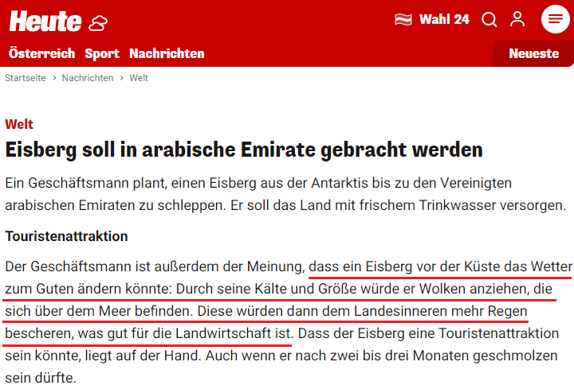⁽¹⁾
Bis die Stunde kommt, wird das Land der Araber wieder zu grünen Wiesen und Flüssen!
Beachte das Wort „wieder“ – bis das Land der Araber wieder zu Wiesen und Flüssen wird. Diese Aussage des Propheten Muhammad (Friede sei mit ihm) lässt darauf schließen, dass die arabische Halbinsel in uralten Zeiten tatsächlich grüne Wiesen und Flüsse besaß, bevor sie zu der Wüste wurde, die wir heute kennen.

(1) https://www.heute.at/s/eisberg-soll-in-arabische-emirate-gebracht-werden-45671338

Im Jahr 2012 kündigte die Universität Oxford die Gründung eines Forschungsteams unter der Leitung von Michael D. Petraglia, dem Direktor des Zentrums für asiatische Archäologie, an. Die Aufgabe dieses Teams bestand darin, die Geografie der arabischen Halbinsel zu untersuchen. Während dieser Studie entdeckten sie ein uraltes Netzwerk von Flussbetten und Seenbecken, die unter dem Sand der arabischen Wüste vergraben waren. ₍₁₎

Hier ist eine Quelle der Studie auf der Website der Universität Oxford: Es wurde festgestellt, dass einst ein Netzwerk von Flüssen und Seen durch das Land der Araber floss. ₍₂₎

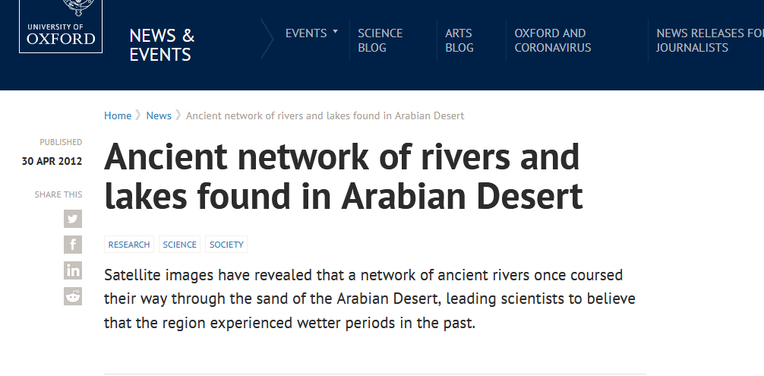

Dies ist eines der Bilder, die das Forscherteam von den Flussbetten in der Arabischen Halbinsel erstellt hat.

(1) Michael Petraglia and Huw Grouchutt: The Prehistory of the Arabian Peninsula: Deserts, Dispersals, and Demography, Evolutionary Anthropology, 21: 113–125 (2012).
(2) ‘‘Ancient network of rivers and lakes found in Arabian Desert.’’, University of Oxford, 30 Apr 2012. https://www.ox.ac.uk/news/2012-04-30-ancient-network-rivers-and-lakes-found-arabian-desert

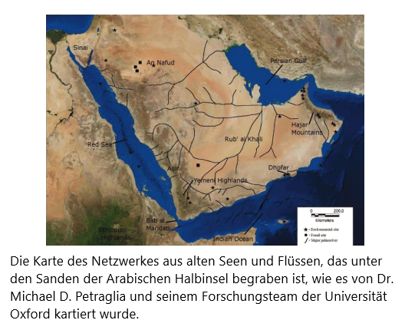

Wer hat Mohammed, Friede sei mit ihm, über den Zustand der Arabischen Halbinsel vor Tausenden von Jahren informiert?
Und wer hat dem Propheten Mohammed, Friede sei mit ihm, offenbart, dass die Menschen vor dem Jüngsten Tag aufhören werden, Tiere als Reit- und Transportmittel zu benutzen, obwohl dies zur Zeit der prophetischen Mission unvorstellbar war, da die Tiere damals das Hauptmittel für den Transport von Lasten und Reisen waren, wie es im Qur'an heißt: {Und sie tragen eure Lasten in ein Land, das ihr (sonst) nur mit größter Mühe hättet erreichen können. Euer Herr ist wahrlich Gnädig und Barmherzig.} [Der Qur'an 16:7]
Der Prophet, Friede sei mit ihm, sagte voraus, dass die Menschen diese Tiere nicht mehr benutzen werden, wenn er sagte: "Es wird die Zeit kommen, in der die Kamele verlassen werden und nicht mehr zum Reisen verwendet werden." ₍₁₎
Das bedeutet: Sie werden nicht mehr geritten oder genutzt werden.

(1) Übereinstimmend berichtet, Sahih al-Bukhari Hadith Nr. 3448, Sahih Muslim Hadith Nr. 155.
Einige könnten einwenden, dass das Verlassen der Kamele erst am Ende der Zeiten geschieht, in den Zeiten der großen Prüfungen und dem Abstieg von Isa ibn Maryam (Jesus). Dies ist zwar korrekt, aber es spricht nicht dagegen, dass die Kamele auch schon vorher nicht mehr genutzt werden. Insbesondere da der Prophet Muhammad (Friede sei mit ihm) in den Zeichen des Jüngsten Tages von neuen Fortbewegungsmitteln sprach, die die Menschen erfinden werden. So sagte er: "Am Ende der Zeit meiner Ummah (Gemeinschaft) werden Männer auf Sitzen reiten, die den Sätteln ähneln. Sie werden vor den Toren der Moscheen absteigen, ihre Frauen sind zwar bekleidet, aber nackt (freizügig bekleidet), ihre Köpfe sind wie die Höcker magerer Kamele." ₍₁₎

"Sätteln ähneln" – Könnte dies nicht eine Beschreibung sein, die treffend auf moderne Fahrzeuge wie Autos passt? "Sie ähneln den Sätteln" – Sie sind keine Sättel, sondern etwas, das ihnen ähnelt. Wenn wir den Hadith (Überlieferung) weiterverfolgen, wird klar, dass er tatsächlich moderne Fortbewegungsmittel beschreibt, die von wohlhabenden Menschen genutzt werden.

"Sie werden vor den Toren der Moscheen absteigen, ihre Frauen sind zwar bekleidet, aber nackt (freizügig bekleidet), ihre Köpfe sind wie die Höcker magerer Kamele!" – Dies beschreibt deutlich die wohlhabenden Frauen unserer Zeit.



(1) Muhammad Ibn Hibban, Sahih ibn Hibban, Hadith: 5753.
Dieser Ausdruck: "Ihre Frauen sind bekleidet, aber nackt, auf ihren Köpfen tragen sie etwas, das den Höckern magerer Kamele ähnelt" passt nicht zu jemandem, der auf einem Kamel oder einem anderen Reittier sitzt, wobei seine Frau hinter ihm sitzt, bekleidet, aber ihr Kopf erscheint wie der Höcker eines Kamels.
So etwas trifft nicht auf jemanden zu, der ein Reittier nutzt, sondern auf jemanden, der ein modernes Fahrzeug fährt, vor der Moschee aussteigt und seine Frau im Auto bleibt, deren Kleidung die Menschen in Versuchung führt und deren Kopf durch das Autofenster wie der Höcker eines mageren Kamels erscheint.
Dies ist eine Beschreibung von Menschen, die moderne Fahrzeuge nutzen – und Allah weiß es am besten.

Der Prophet (Friede und Segen seien auf ihm) sagte auch der Ausbreitung des Handels in der Endzeit voraus. Er sagte: „Vor dem Eintreten der Stunde wird es nur noch Begrüßungen unter den Bekannten geben, der Handel wird sich ausbreiten, bis eine Frau ihrem Mann beim Handel hilft, die Familienbande werden zerrissen, falsche Zeugnisse werden gegeben, die wahre Zeugenaussage wird verschwiegen und die Schrift wird sich verbreiten.“ ₍₁₎
Das bedeutet, dass man nur noch diejenigen grüßt, die man kennt!
Der Handel wird sich enorm ausbreiten, was heute deutlich zu beobachten ist!
Schauen Sie sich das Ausmaß des weltweiten Handels an, wie er geworden ist!
Bis eine Frau ihrem Mann beim Handel hilft: Das bedeutet, dass Frauen vermehrt in die Arbeitswelt einsteigen.
Die Familienbande werden zerrissen, falsche Zeugnisse gegeben und die wahre Zeugenaussage wird verschwiegen: All dies ist heute sichtbar.
Und die Schrift wird sich verbreiten: Analphabetismus ist in den meisten Ländern der Welt verschwunden, doch das Interesse an religiösem Wissen hat abgenommen.

(1) Muhammad Al-Albani, Silsilat Al-Ahadith As-Sahiha, Band 6, Hadith: 647.

Der Prophet (Allah segne ihn und schenke ihm Frieden) sagte: "Die Stunde wird nicht eintreten, bis die Versuchungen erscheinen, die Lügen zunehmen und die Märkte sich annähern." ₍₁₎
Was die Lügen betrifft, so sehen wir heute, wie sie sich in der Welt verbreitet haben. Die meisten Informationen, die wir in letzter Zeit aus den sozialen Medien erhalten, sind zweifelhaft in ihrer Richtigkeit ... Die Lügen haben zugenommen!
Das Näherkommen der Märkte bedeutet, dass ein Mann in seinem Haus sitzen und gleichzeitig in Ost und West Handel treiben kann. Große Geschäfte werden innerhalb weniger Stunden von Markt zu Markt auf der ganzen Welt verlagert.
Und die Märkte sind sogar in ihrer geografischen Lage näher zusammengerückt; oft steht ein großes Einkaufszentrum direkt neben einem anderen im selben Straßenzug!

Und der Prophet, Frieden und Segen seien auf ihm, berichtete, dass sich die Menschen vor dem Jüngsten Tag verändern und die Konzepte sich verdrehen werden. Er sagte: „Es werden trügerische Jahre über die Menschen kommen, in denen der Lügner geglaubt und der Ehrliche als Lügner bezeichnet wird. Dem Verräter wird Vertrauen geschenkt, und der Treue wird des Verrats beschuldigt. Und die Ruwaibidha (die Törichten) werden sprechen.“ Es wurde gefragt: „Was sind die Ruwaibidha?“ Er antwortete: „Der unbedeutende Mensch, der über die Angelegenheiten der Allgemeinheit spricht.“ ₍₂₎

Die Unvernünftigen sind hervorgetreten und haben sich in öffentliche Angelegenheiten eingemischt, während die rechtschaffenen Stimmen verleumdet wurden, und viele Konzepte haben sich umgekehrt. Wie Allah sagt: {Erwarten sie denn etwas anderes, als daß die Stunde plötzlich über sie kommt? So sind ihre Vorzeichen bereits eingetroffen.} [Der Qur'an 47:18].
Die Zeichen der Stunde sind gekommen, und wir sehen sie mit unseren eigenen Augen. Möge Allah uns beistehen.

(1) Übereinstimmend berichtet, Sahih al-Bukhari Hadith Nr. 1036, Sahih Muslim Hadith Nr. 157.
(2) Muhammad Al-Albani, Sahih Al-Jami', Hadith: 3650.
Der Prophet Muhammad, Frieden und Segen seien auf ihm, berichtete, dass die Nationen sich gegen uns wenden werden. Er Sagte: "Es wird bald passieren, dass die Nationen sich von allen Seiten gegen euch zusammenrotten werden, so wie die Essenden sich um ihre Schüssel scharen." Man fragte: "O Gesandter Allahs! Wird dies wegen der wenigen Zahl unserer Gemeinschaft geschehen?" Er antwortete: "Nein, sondern ihr werdet wie Schaum auf der Flut sein. Schwäche wird in euren Herzen sein und der Schrecken wird aus den Herzen eurer Feinde entfernt, wegen eurer Liebe zur Welt und eurer Abneigung gegenüber dem Tod." ₍₁₎
Die muslimische Ummah (Gemeinschaft) ist sehr groß, aber sie hat keinen großen Einfluss auf die Welt! Haben Sie eine Zeit erlebt, in der diese Prophezeiung so sehr zutraf wie in unserer Zeit?

Der Prophet, Frieden und Segen seien auf ihm, berichtete, dass das Geld in unserer Ummah zunehmen und überschüssig werden wird. Er sagte: "Die Stunde wird nicht eintreten, bis das Vermögen unter euch im Übermaß zunimmt." ₍₂₎
Tatsächlich gehören einige islamische Länder heute zu den wohlhabendsten und einkommensstärksten Gesellschaften der Welt!

Der Prophet, Frieden und Segen seien auf ihm, berichtete, dass eines der Zeichen der Stunde sein wird, dass die Erde ihre Schätze in großen Mengen hervorbringt, sodass das Geld nicht mehr benötigt wird, weil es so reichlich vorhanden ist. Er sagte: "Die Erde wird ihre inneren Schätze ausspucken, ähnlich wie Säulen aus Gold und Silber. Der Mörder wird kommen und sagen: 'Für dieses habe ich getötet', derjenige, der die Verwandtschaft unterbrochen hat, wird kommen und sagen: 'Für dieses habe ich meine Verwandtschaft durchtrennt', und der Dieb wird kommen und sagen: 'Für dieses wurde meine Hand abgehackt.' Dann werden sie den Schatz verlassen und nichts davon nehmen." ₍₃₎

(1) Muhammad Al-Albani, Sahih Al-Jami', Hadith: 8183.
(2) Muhammad Al-Boukhari, Sahih Al-Boukhari, Hadith: 1412
(3) Muslim Ibn Al-Hajjaj, Sahih Muslim, Hadith: 1013.
Jeden Tag gibt es Fortschritte bei den Methoden zur Gewinnung von Edelmetallen aus dem Erdboden, und es könnten fortschrittliche Methoden entwickelt werden, die das Extrahieren von Gold und Edelmetallen erleichtern.
In diesem Fall würde der Wert sinken und die Menschen würden sich darüber hinwegsetzen!
Wenn die Goldförderung zunimmt und das Angebot wächst, sinkt die Nachfrage, und die Menschen würden leiden, weil sie Sünden und Verbrechen begangen haben, um dieses wertlose Angebot zu erhalten: 'Der Mörder wird kommen und sagen: 'Für dieses habe ich getötet', derjenige, der die Verwandtschaft unterbrochen hat, wird kommen und sagen: 'Für dieses habe ich meine Verwandtschaft durchtrennt', und der Dieb wird kommen und sagen: 'Für dieses wurde meine Hand abgehackt.' Dann werden sie den Schatz verlassen und nichts davon nehmen': Sie werden sich wegen der Fülle davon abwenden!

Im April 2020 kam es zu einem historischen Rückgang der Preise für das schwarze Gold (US-Rohöl). Aufgrund des Überangebots wurde es in den Terminmärkten zu einem negativen Preis von minus siebenunddreißig Dollar pro Barrel verkauft. Das bedeutet, man kauft ein Barrel Öl und erhält siebenunddreißig Dollar vom Verkäufer!

Die Ölproduzenten Käufer mussten dafür bezahlen, dass sie ihnen den Rohstoff entzogen, weil sie befürchteten, dass die Lagerkapazitäten erschöpft sein könnten.

 ₍₁₎
Ein enormer Produktionsüberschuss führte zu Problemen bei der Lagerung des Öls, sodass es schließlich zu einem negativen Preis verkauft wurde!
Zusammenfassend sind die Prophezeiungen des Gesandten Allahs (Friede sei mit ihm), die sich auf die Ankündigung des Unsichtbaren beziehen, ein überzeugender Beweis für seine Wahrhaftigkeit, denn er sagte zukünftige Ereignisse mit erstaunlicher Genauigkeit voraus und sie trafen ein.
Ich habe einige der Hadithe (Überlieferungen) aufgelistet, die die Ereignisse der Endzeit beschreiben, und wir haben gesehen, dass es viele Zeichen gibt, die bereits geschehen sind und andere, die derzeit stattfinden. Es ist jedoch erwähnenswert, dass ich mich der Kürze halber für diese Zahl entschieden habe, aber die Prophezeiungen des Gesandten (Friede sei mit ihm) in dieser Hinsicht sind in Wirklichkeit unzählig.

(1) https://www.handelszeitung.ch/geld/weltrekord-beim-olpreis-minus-37-dollar-pro-barrel-295176

Ich werde dieses Buch mit einer erstaunlichen Prophezeiung abschließen. Miqdad berichtete, er habe den Gesandten Gottes (Friede sei mit ihm) sagen hören: „Es wird kein Haus aus Ziegeln oder Haarzelten auf der Erde geben, in das Gott nicht das Wort des Islam eintreten lässt.“ ₍₁₎
Der Prophet Muhammad (Friede sei mit ihm) sagte voraus, dass auf die Phase der Schwäche der muslimischen Ummah eine Renaissance folgen werde und der Ruhm des Islam vor dem Tag des Jüngsten Gerichts wiederhergestellt sein werde.
Er verkündete, dass der Islam die ganze Erde umfassen würde, und tatsächlich ist der Islam, der mit nur einer Person (dem Propheten Muhammad (Frieden und Segnen seien auf ihm) begann, heute die am schnellsten wachsende Religion der Welt.
Laut internationalen Statistiken beträgt die Zahl der Muslime inzwischen mehr als eintausendachthundert Millionen (1,8 Milliarden).
Kurz gesagt, die Nationen rufen sich gegenseitig auf, um uns anzugreifen, die Situation wird sich durch die Bemühungen der aufrichtigen Gläubigen bald ändern und das göttliche Versprechen der Nachfolge wird erfüllt werden.
Al-Hakim berichtete in Al-Mustadrak und anderen, dass 'Abdullah ibn 'Amr ibn Al-'Aas sagte: „Als wir den Gesandten Allahs beim Schreiben umgaben, wurde der Gesandte Allahs gefragt, welche der beiden Städte zuerst geöffnet wird, Konstantinopel oder Rom. Er sagte: „Die Stadt des Heraklius wird zuerst geöffnet, womit Konstantinopel gemeint ist.““ ₍₂₎
Dieser authentische Hadith hat Implikationen, die über die bloße gute Nachricht hinausgehen.
Zunächst einmal fällt einem ein, dass die Frage, da es sich um eine metaphysische Frage handelt, lauten muss: Werden die beiden Städte oder eine von ihnen geöffnet, oh Gesandter Allahs? Oder werden wir stark genug sein, um eine oder beide Städte zu erobern?

(1) Ahmad Ibn Hanbal, Musnad Al-Imam Ahmad ibn Hanbal, Hadith: 23814, authentische Überlieferung.
(2) Muhammad Al-Albani, Silsilat Al-Aḥadith As-Sahiha, volume 6, Hadith: 4.

Bemerkenswerterweise zeigt die Frage, wie sie im Hadith gestellt wird, in Bezug auf die sprachliche Formulierung die beispiellose Tiefe des Glaubens des Fragenden, der nicht nach der Möglichkeit der Eroberung fragt, sondern ihr Eintreten bejaht.
Mit anderen Worten, er ist sich sicher, dass beide Städte unweigerlich von den Muslimen erobert werden, aber er möchte wissen, welche zuerst erobert wird.
Damit erreicht er definitiv den höchsten Grad an Gewissheit hinsichtlich der Wahrhaftigkeit dessen, was der ehrenwerte Prophet (Frieden und Segnen sei auf ihm) gesagt hat.
Daher überbringt dieser Hadith mehrere frohe Botschaften und ist ein Beweis für die Überlegenheit des Islam gegenüber anderen Religionen.
Offensichtlich fand die erste Eroberung Konstantinopels während der Herrschaft von Sultan Muhammad al-Fatih (Mehmed II.) achthundert Jahre nach dieser Verheißung statt und die zweite Eroberung Roms (Italiens) wird wahrhaftig und gewiss gelingen, so Allah will.
Allah, Preis sei Ihm, versprach Seinem Gesandten den Sieg und die Etablierung der Religion des Islam und Er wird gewiss die Versprechen erfüllen, die Er dem Propheten Muhammad (Frieden und Segnen sei auf ihm) gegeben hat, denn nichts kann Seinen Befehl übertreten. Allah, der Allmächtige sagt: {So meine ja nicht, Allah würde Sein Versprechen gegenüber Seinen Gesandten brechen. Gewiß, Allah ist Allmächtig und Besitzer von Vergeltungsgewalt.} [Der Qur'an 14:47].
Die Erfüllung der zweiten Eroberung erfordert jedoch, dass die Ummah ihre Entschlossenheit wiederbelebt, um ihren Ruhm und ihre geplünderte Autorität zurückzugewinnt, damit sie so zurückkehrt, wie Allah sie beschrieben hat: als die beste Nation, die je für die Menschheit errichtet wurde. {Ihr seid die beste Gemeinschaft, die für die Menschen hervorgebracht worden ist. Ihr gebietet das Rechte und verbietet das Verwerfliche und glaubt an Allah.} [Der Qur'an 3:110]

Als die Gefährten (möge Allah mit ihnen zufrieden sein) sich beim Gesandten Allahs (Frieden und Segnen sei auf ihm) über die Verfolgung beschwerten, die ihnen von den Ungläubigen zugefügt wurde, sagte er: „Bei Allah, Allah wird diese Angelegenheit zu Ende bringen“ ₍₁₎
Und er sagte ihnen: „Bei Dem, in Dessen Hand Muhammads Seele ist, erflehe ich, dass ihr die Hälfte der Bewohner von Jannah (Paradies) sein werdet.“ ₍₂₎

Er sagte weiter: „Diese Angelegenheit wird alle Orte erreichen, die bei Tag (Licht) und bei Nacht erreicht werden; Es wird kein Haus aus Ziegeln oder Haarzelten auf der Erde geben, in das Gott nicht das Wort des Islam eintreten lässt.“ ₍₃₎

Trotz der Schwäche unserer muslimischen Nation ist der Islam, mit der Gnade Gottes, die am schnellsten wachsende und einflussreichste Religion in der heutigen Welt, in der nichts übrig geblieben ist außer ein paar Spuren der Religionen und des Säkularismus.

Mit Sicherheit wird der Islam, wie der Prophet (Frieden und Segnen sei auf ihm) vorhergesagt hat, in jedes Haus auf der Erde Einzug halten, und die muslimische Nation wird ihren Ruhm wiederherstellen und die Muslime werden Rom erobern.

Möge Allah den Menschen Gutes tun und die Angelegenheiten der Nationen in Ordnung bringen. Amen.

(1) Muhammad Al-Boukhari, Sahih Al-Boukhari, Hadith: 3612.
(2) Muhammad Al-Boukhari, Sahih Al-Boukhari, Hadith: 6528.
(3) Ahmad Ibn Hanbal, Musnad Al-Imam Ahmad ibn Hanbal, Hadith: 23814, authentisches Sprichwort.

Leseempfehlungen:

Islam und Atheismus von Angesicht zu Angesicht
https://d1.islamhouse.com/data/de/ih_books/single/de-islam-und-atheismus.pdf
oder: https://islamhouse.com/de/books/2835444

Homosexualität (Sünde & Sühne)
https://d1.islamhouse.com/data/de/ih_books/single/de-homosexualitat-sunde-suhne.pdf
Oder: https://islamhouse.com/de/books/2836527/

Neue bzw. alle Bücher finden Sie unter:
https://islamhouse.com/de/author/2827797/books/showall/1

